ОТКРЫТОЕ АКЦИОНЕРНОЕ ОБЩЕСТВО
«СБЕРЕГАТЕЛЬНЫЙ БАНК БЕЛАРУСБАНК»

ОБЩЕСТВО С ОГРАНИЧЕННОЙ ОТВЕТСТВЕННОСТЬЮ “ГС РИТЕЙЛ”
УТВЕРЖДАЮ
Испонительный директор ОАО “Сберегательный банк Беларусбанк”

_______________ Ю.А.Насевич

«___» ____________2026 г.
УТВЕРЖДАЮ
Директор ООО “ГС Ритейл”

_______________ Г.В.Есис

«___» ____________2026 г.

Техническое задание на создание автоматизированной системы
“ПО на базе искусственного интеллекта для банковских процессов”
Версия: v1.4
Дата: 2026-07-10
Проект: ПО на базе искусственного интеллекта для банковских процессов на базе ИИ
Договор: № 14-03/2026
Заказчик: ОАО «АСБ Беларусбанк»
Исполнитель: ООО «ГС Ритейл»
Назначение: единое согласуемое проектное ТЗ (этап 1 календарного плана, Прил.2) на контур AI Hub (оболочка) и договорные модули [Прил.1 §2.2]: модуль LLM, модуль Контакт-центра, модуль ИИ-ассистент, модуль распознавания документов — и интеграции с системами банка.
Нормативная база: содержание — по Приложению 1 к договору (приоритет); структура дополнена ГОСТ 34.602-2020 — см. I.1.1.

Минск 2026
Содержание
Техническое задание на создание автоматизированной системы Ошибка! Закладка не определена.
Часть 0. Реквизиты документа Ошибка! Закладка не определена.
0.1. Идентификация Ошибка! Закладка не определена.
0.2. Основание разработки Ошибка! Закладка не определена.
0.3. Стороны и контакты Ошибка! Закладка не определена.
Часть I. Общие положения Ошибка! Закладка не определена.
I.1. Правила и обозначения, принятые в документе Ошибка! Закладка не определена.
Легенда маркеров Ошибка! Закладка не определена.
I.1.1. Соответствие ГОСТ 34.602-2020 Ошибка! Закладка не определена.
I.2. Контекст и цели Ошибка! Закладка не определена.
Цели [Прил.1 §2.1] Ошибка! Закладка не определена.
As-Is — Контакт-центр Ошибка! Закладка не определена.
I.2.3. Ключевое решение по RBAC (суфлер и ассистент) Ошибка! Закладка не определена.
I.2.4. Ключевые проектные решения ТЗ Ошибка! Закладка не определена.
I.3. Глоссарий Ошибка! Закладка не определена.
I.3.0. Суфлер и модуль Контакт-центра: разграничение терминов Ошибка! Закладка не определена.
I.3.1. Формат описания реализации Ошибка! Закладка не определена.
I.4. Матрица ролей и доступа Ошибка! Закладка не определена.
I.4.1. Роли Прил.1 (§2.4) Ошибка! Закладка не определена.
I.4.2. Дополнительные роли проекта Ошибка! Закладка не определена.
I.4.3. Матрица доступа (сводка) Ошибка! Закладка не определена.
I.5. Оболочка AI Hub Ошибка! Закладка не определена.
I.6. Администрирование и настройки (сводка) Ошибка! Закладка не определена.
I.7. Состав системы Ошибка! Закладка не определена.
I.7.1. Архитектура информационного обмена Ошибка! Закладка не определена.
I.8. Сводная таблица макетов UI Ошибка! Закладка не определена.
I.9. Информационная безопасность Ошибка! Закладка не определена.
I.9.1. Требования информационной безопасности (§8 ТТ) Ошибка! Закладка не определена.
I.9.2. Журналирование и аудит (§9 ТТ) Ошибка! Закладка не определена.
I.9.3. On-premise и транспорт Ошибка! Закладка не определена.
I.10. Active Directory / LDAPS Ошибка! Закладка не определена.
Часть II. Модуль Контакт-центра (§2.2.2, §4) Ошибка! Закладка не определена.
II.1. Общие положения (§4.1) Ошибка! Закладка не определена.
II.1.1. Функциональные требования Ошибка! Закладка не определена.
II.2. Модуль понимания запросов (§2.2.2.1, §4.2) Ошибка! Закладка не определена.
II.2.1. Общие требования (§4.2.1) Ошибка! Закладка не определена.
II.2.2. ASR в канале телефония (§4.2.2) Ошибка! Закладка не определена.
II.2.3. Пользовательские сценарии Ошибка! Закладка не определена.
II.2.5. Блокировка тем вне банковских консультаций (v1.4) Ошибка! Закладка не определена.
II.2.4. Дополнительные требования ASR (§4.2.2.13–19) Ошибка! Закладка не определена.
II.2.4.1. Сценарии ASR (UC-ASR) Ошибка! Закладка не определена.
II.2.4.2. Интеграционные сценарии ASR (INT-T-ASR, INT-T-OKTELL-MRCP) Ошибка! Закладка не определена.
I.2.6. Механика эталонов обучающей выборки QU (§4.2.1.4) Ошибка! Закладка не определена.
Как наполняются и меняются Ошибка! Закладка не определена.
Кем управляются Ошибка! Закладка не определена.
Дополнительные сценарии (≥50) и эталоны QU Ошибка! Закладка не определена.
II.3. Интерфейс для работы суфлера — канал телефония (§2.2.2.2, §4.3.1) Ошибка! Закладка не определена.
II.3.1. Роли Ошибка! Закладка не определена.
II.3.2. Интерфейсы и макеты Ошибка! Закладка не определена.
II.3.3. Пользовательские сценарии Ошибка! Закладка не определена.
II.3.4. Функциональные требования §4.3 — суфлер (телефония и онлайн-чат) Ошибка! Закладка не определена.
II.3.4.1. §4.3.1 — канал телефония Ошибка! Закладка не определена.
II.3.4.2. §4.3.2 — канал онлайн-чат Ошибка! Закладка не определена.
II.3.5. Настройки (редактор сценариев, LLM Контакт-центра) Ошибка! Закладка не определена.
II.3.5.1. Редактор диалоговых сценариев Ошибка! Закладка не определена.
II.3.5.1.1. Управление промптами сценария (§4.5.2.6) Ошибка! Закладка не определена.
II.3.5.3. База знаний LLM Контакт-центра (§4.5.1) Ошибка! Закладка не определена.
II.3.5.4. Настройка релевантности (§4.5.3) Ошибка! Закладка не определена.
II.3.5.2. Конфигурация LLM Контакт-центра (sufler_cc) Ошибка! Закладка не определена.
II.3.6.1. Сквозной бюджет времени (ASR + RAG + LLM) Ошибка! Закладка не определена.
II.3.5.5. Интерфейс внутреннего пользователя КЦ Ошибка! Закладка не определена.
II.3.6. KPI и интеграции Ошибка! Закладка не определена.
II.4. Интерфейс для работы суфлера — онлайн-чат (§2.2.2.3, §4.3.2) Ошибка! Закладка не определена.
II.4.1. Пользовательские сценарии Ошибка! Закладка не определена.
II.4.2. Функциональные требования (UI панели суфлера в АРМ) Ошибка! Закладка не определена.
II.4.3. Стыковка с платформой онлайн-чата (§8.1 integration TZ) Ошибка! Закладка не определена.
II.5. Модуль онлайн-чат (§2.2.2.4, §4.4) Ошибка! Закладка не определена.
II.5.1. Контекст, каналы, состав системы Ошибка! Закладка не определена.
II.5.1.1. Три блока каналов (v1.4) Ошибка! Закладка не определена.
II.5.2. Роли и администрирование Ошибка! Закладка не определена.
II.5.3. Виджет и форма входа Ошибка! Закладка не определена.
II.5.3.1. Настройки виджета (v1.3) Ошибка! Закладка не определена.
II.5.4. АРМ оператора Ошибка! Закладка не определена.
II.5.5. Очереди, офлайн, отказы Ошибка! Закладка не определена.
II.5.6. Сводная таблица UC (22 сценария) Ошибка! Закладка не определена.
II.5.7. Функциональные требования Ошибка! Закладка не определена.
II.5.9. Возможности сообщений по каналам (§6.3) Ошибка! Закладка не определена.
II.5.10. Дополнительные функции §4.4 Ошибка! Закладка не определена.
II.6. Модуль «Отчетность» (§4.7) Ошибка! Закладка не определена.
II.6.1. Функциональные требования Ошибка! Закладка не определена.
II.6.2. Пользовательск Ошибка! Закладка не определена.
ие сценарии Ошибка! Закладка не определена.
II.7. Приемка модуля Контакт-центра (SUF-T, CHAT-T) Ошибка! Закладка не определена.
II.7.0. Формат пошаговых сценариев приемки (v1.4) Ошибка! Закладка не определена.
II.7.1. SUF-T (интерфейсы суфлера, §4.3, §4.6) Ошибка! Закладка не определена.
II.7.1.1. Пошаговые сценарии SUF-T (v1.4) Ошибка! Закладка не определена.
SUF-T-01 — Подсказка по транскрипту в отдельном окне суфлера Ошибка! Закладка не определена.
SUF-T-02 — Permalink СУЗ только оператору Ошибка! Закладка не определена.
SUF-T-03 — Онлайн-чат: подсказка в АРМ Ошибка! Закладка не определена.
SUF-T-04 — Клиент онлайн-чата не получает URL СУЗ Ошибка! Закладка не определена.
SUF-T-05 — Оператор онлайн-чата: суфлер только в АРМ Ошибка! Закладка не определена.
SUF-T-12 — Динамические подсказки и % релевантности (FR-UND-06) Ошибка! Закладка не определена.
SUF-T-15 — Запрос вне СУЗ: оператору нет подсказки Ошибка! Закладка не определена.
II.7.2. MDL (профиль sufler_cc) Ошибка! Закладка не определена.
II.7.3. CHAT-T (модуль онлайн-чат, §4.4) Ошибка! Закладка не определена.
II.7.3.1. Пошаговые сценарии CHAT-T (v1.4) Ошибка! Закладка не определена.
CHAT-T-01 — Клиент с сайта начинает диалог Ошибка! Закладка не определена.
CHAT-T-02 — Автоназначение / очередь Ошибка! Закладка не определена.
CHAT-T-03 — АРМ: данные клиента и история Ошибка! Закладка не определена.
CHAT-T-04 — Подсказка суфлера из СУЗ Ошибка! Закладка не определена.
CHAT-T-05 — Ответ клиенту без ссылок СУЗ Ошибка! Закладка не определена.
CHAT-T-07 — Админ: настройка виджета и точек размещения Ошибка! Закладка не определена.
CHAT-T-13 — Единая история между каналами Ошибка! Закладка не определена.
II.7.4. Нагрузочное тестирование КЦ Ошибка! Закладка не определена.
Часть III. Модуль ИИ-ассистент (§2.2.3, §5) Ошибка! Закладка не определена.
III.1. Назначение и границы Ошибка! Закладка не определена.
Границы модуля Ошибка! Закладка не определена.
III.2. Роли Ошибка! Закладка не определена.
III.3. Интерфейсы и макеты Ошибка! Закладка не определена.
Зоны вкладки «Ассистент» Ошибка! Закладка не определена.
Сводная таблица слайдов Ошибка! Закладка не определена.
III.4. Пользовательские сценарии Ошибка! Закладка не определена.
III.5. Функциональные требования Ошибка! Закладка не определена.
III.5.1. Общие требования (§5.1) Ошибка! Закладка не определена.
III.5.2. Модуль понимания запросов (§5.2) Ошибка! Закладка не определена.
III.6. Настройки модуля Ошибка! Закладка не определена.
III.6.1. Рабочий UI — выбор базы знаний Ошибка! Закладка не определена.
III.6.2. Центр настроек — раздел «Ассистент» Ошибка! Закладка не определена.
III.6.3. Реестр источников данных Ошибка! Закладка не определена.
III.6.4. «Навыки и инструменты» (capabilities) Ошибка! Закладка не определена.
III.6.5. Политика SQL / код (§5.1.39) Ошибка! Закладка не определена.
III.7. Интеграции и API Ошибка! Закладка не определена.
III.8. Приемка (ASS-T) Ошибка! Закладка не определена.
III.9. Модуль понимания запросов модуля ИИ-ассистент (§5.2) Ошибка! Закладка не определена.
III.10. Промпты и отчетность ассистента Ошибка! Закладка не определена.
III.10.1. Интерфейс «Промпты ассистента» Ошибка! Закладка не определена.
III.10.2. Отчетность (§5.4) Ошибка! Закладка не определена.
III.11. Конфигурация LLM (ассистент) Ошибка! Закладка не определена.
III.11.1. Параметры модели LLM (§3.3) Ошибка! Закладка не определена.
Часть IV. Модуль распознавания документов (§2.2.4, §6) Ошибка! Закладка не определена.
IV.1. Назначение и границы Ошибка! Закладка не определена.
Виды документов (§6.1.3) Ошибка! Закладка не определена.
Границы модуля Ошибка! Закладка не определена.
IV.2. Роли Ошибка! Закладка не определена.
IV.3. Интерфейсы и макеты Ошибка! Закладка не определена.
IV.4. Пользовательские сценарии Ошибка! Закладка не определена.
IV.5. Функциональные требования Ошибка! Закладка не определена.
IV.5.1. Отчетность (§6.2) Ошибка! Закладка не определена.
IV.6. Настройки модуля Ошибка! Закладка не определена.
IV.6.2. Отчетность (§6.2) Ошибка! Закладка не определена.
IV.7. Интеграции Ошибка! Закладка не определена.
IV.8. Приемка (DOC-T) Ошибка! Закладка не определена.
IV.9. Информационная безопасность модуля Ошибка! Закладка не определена.
Часть V. Модуль LLM (§2.2.1, §3) Ошибка! Закладка не определена.
V.1. Общие требования (§3) Ошибка! Закладка не определена.
V.2. Конфигурация моделей и RAG (§3.3–3.5) Ошибка! Закладка не определена.
V.2.1. Ограничения источников знаний для RAG Ошибка! Закладка не определена.
V.2.2. Зависимости подтверждения KPI Part V Ошибка! Закладка не определена.
Часть VI. Интеграции Ошибка! Закладка не определена.
VI.0. Общие положения Ошибка! Закладка не определена.
VI.0.3. Принципы и границы приемки Ошибка! Закладка не определена.
VI.1. СУЗ ↔ RAG Ошибка! Закладка не определена.
VI.1.1. As-Is Ошибка! Закладка не определена.
VI.1.2. Модели интеграции A/B/C и выбор B Ошибка! Закладка не определена.
VI.1.3. Payload, статусы и бизнес-правила Ошибка! Закладка не определена.
VI.1.4. Реестр сценариев INT и результатов BTX Ошибка! Закладка не определена.
VI.1.5. Матрица ответственности Ошибка! Закладка не определена.
VI.1.7. Приемка INT-T (интеграция СУЗ) Ошибка! Закладка не определена.
VI.2. Oktell ↔ суфлер (телефония) Ошибка! Закладка не определена.
VI.2.1. As-Is (ответы заказчика / вендора) Ошибка! Закладка не определена.
VI.2.3. Модель интеграции T Ошибка! Закладка не определена.
VI.2.4. Реестр INT-T и сценариев Ошибка! Закладка не определена.
VI.2.5. Матрица ответственности Ошибка! Закладка не определена.
VI.2.7. Приемка INT-T (интеграция Oktell) Ошибка! Закладка не определена.
VI.3. SIEM / аудит (Kaspersky KUMA) Ошибка! Закладка не определена.
VI.3.1. Роли и границы Ошибка! Закладка не определена.
VI.3.2. Сопоставление с §9 ТТ Ошибка! Закладка не определена.
VI.3.3. Целевая схема интеграции Ошибка! Закладка не определена.
VI.3.4. Открытые источники документации Ошибка! Закладка не определена.
VI.3.5. Черновой перечень событий AI Hub → KUMA Ошибка! Закладка не определена.
VI.3.6. Приемка (INT-T, аудит) Ошибка! Закладка не определена.
Часть VII. Закрытие Ошибка! Закладка не определена.
VII.1. Состав и содержание работ Ошибка! Закладка не определена.
VII.2. Контроль и приемка Ошибка! Закладка не определена.
VII.3. Подготовка объекта к вводу Ошибка! Закладка не определена.
VII.4. Требования к документированию Ошибка! Закладка не определена.
VII.5.1. Данные заказчика (TBD при внедрении) Ошибка! Закладка не определена.
Приложение A. Лист согласования Ошибка! Закладка не определена.
Приложение B. Реестр диалоговых сценариев КЦ (Прил.2) Ошибка! Закладка не определена.
Приложение C. Источники разработки Ошибка! Закладка не определена.
C.1. Договорные и нормативные документы Ошибка! Закладка не определена.
C.2. Исходные материалы заказчика Ошибка! Закладка не определена.

Часть 0. Реквизиты документа

0.1. Идентификация
Поле | Значение
Наименование АС | ПО на базе ИИ для банковских процессов
Версия ТЗ | v1.4
Дата | 2026-07-08
Статус | Процесс согласования
Общий срок проекта | Не более 7 месяцев с даты подписания договора (Прил.2)

0.2. Основание разработки
Настоящее ТЗ разрабатывается в рамках этапа 1 календарного плана договора № 14-03/2026: «Составление (разработка) Исполнителем Технического задания на основании технических требований Заказчика» — 20 рабочих дней с даты подписания договора. Результат этапа — утвержденное сторонами ТЗ.
Основание | Ссылка | Содержание
Договор | № 14-03/2026 | Предмет, сроки, стороны
Технические требования (Прил.1) | Прил.1 | Требования к ПО §1–11, роли, модули
Календарный план | В составе Договора | Этапы 1–9 внедрения
Эталонные сценарии КЦ (Прил.2 к ТТ, не путать с календарным планом) | Прил.2 | CC-SCR-001…010 (минимум 50 сценариев к внедрению — §4.5.2.1 ТТ)

0.3. Стороны и контакты
Сторона | Организация
Заказчик | ОАО «АСБ Беларусбанк»
Исполнитель | ООО «ГС Ритейл»

Часть I. Общие положения
Часть I описывает единые правила, терминологию и архитектурный контекст для всего контура AI Hub и договорных модулей §2.2 Прил.1. Раздел фиксирует приоритет источников, матрицу ролей §2.4, оболочку Hub, состав системы, требования ИБ и трассировку к календарному плану. Разделы I.1–I.10 используются как справочник при чтении Parts II–VII и приложений.

I.1. Правила и обозначения, принятые в документе
[Прил.1 §1–2, ГОСТ 34.602]: правила документирования, маркеры, трассировка §2.2
Раздел I.1 определяет, как читать и согласовывать настоящее ТЗ: приоритет [Прил.1], формат As-Is/To-Be, легенду статусов и соответствие структуры ГОСТ 34.602-2020. Он обеспечивает:
- Единые правила наименования модулей §2.2 и ролей §2.4 (дословно по договору)
- Таблицу трассировки §2.2 → разделы Parts II–V
- Легенду маркеров [Прил.1], [Исполнитель], [Заказчик], As-Is/To-Be
- Ссылку на формат описания функции v1.3 (I.1.2)
Целевой эффект: участники проекта одинаково интерпретируют требования, статусы и границы модулей при согласовании и приемке.
Документ — единое согласуемое ТЗ на контур AI Hub. Приоритет источников:
- [Прил.1] — договорные технические требования (главный источник содержания).
- As-Is — описание функциональности, действующей в настоящее время (исходные материалы заказчика); фиксирует ограничения интеграции.
- ГОСТ 34.602-2020 — полнота структуры.
Правило внедрения и приемки: технические требования, являющиеся приложением к Договору, являются приоритетным источником реализации и внедрения программного обеспечения. В случае отсутствия в настоящем ТЗ каких-либо процессов, терминов, технологий и т.д., внедрение программного обеспечения со стороны Исполнителя и его приемка со стороны Заказчика осуществляются согласно ТТ.

Легенда маркеров
Маркер | Значение
[Прил.1] | Требование Приложения 1 к договору
[модуль LLM] | Общий слой §2.2.1, §3 — Part V
[Исполнитель] | Реализует в рамках договора
[Заказчик] | AD, внешние системы, контент СУЗ, Oktell, ИБ - информационная безопасность
As-Is / To-Be | Текущее и целевое состояние — см. I.3
TBD | Значение параметра — см. I.3 (термин TBD)
Трассировка | Сопоставление источников требований с разделами ТЗ — см. I.3 (термин Трассировка)

I.1.1. Соответствие ГОСТ 34.602-2020
[ГОСТ 34.602-2020]: структура ТЗ на создание АС
Раздел I.1.1 сопоставляет структуру документа с ГОСТ 34.602-2020 при сохранении приоритета содержания [Прил.1]. Он обеспечивает:
- Маппинг разделов ГОСТ (общие положения, назначение, требования, приемка) на Parts 0–VII
- Краткое отражение требований ГОСТ §4 (надежность, RPO/RTO, персонал) без ослабления ТТ
- Полноту структуры для согласования с ДРиРИТ
Целевой эффект: документ соответствует нормативным ожиданиям к ТЗ на АС и одновременно остается договорным по содержанию.
Структура документа согласована с ГОСТ 34.602-2020 «Техническое задание на создание автоматизированной системы»; содержание требований — по Приложению 1 (приоритет при расхождениях).
Раздел ГОСТ 34.602 | Раздел настоящего ТЗ
1. Общие положения | Часть 0, I
2. Назначение и цели | I.2
3. Характеристика объекта автоматизации | I.3–I.4, I.7
4. Требования к системе | Части II–V (модули), VI (интеграции)
5. Состав и содержание работ | VII.1
6. Порядок контроля и приемки | VII.2, приемка модулей
7. Подготовка объекта к вводу | VII.3
8. Требования к документированию | VII.4

I.2. Контекст и цели
[Прил.1 §2.1]: цели внедрения ПО на базе ИИ
Раздел I.2 описывает бизнес-контекст проекта: цели оптимизации процессов банка, текущее состояние Контакт-центра (As-Is) и ключевые проектные решения по RBAC суфлера. Он обеспечивает:
- Сопоставление As-Is / To-Be по телефонии, онлайн-чату и СУЗ
- Фиксацию решения: оператор онлайн-чата получает суфлер только в АРМ, не во вкладке Hub
- Связь целей §2.1 с модулями Parts II–IV
Целевой эффект: заказчик и исполнитель разделяют понимание мотивации проекта и ограничений текущей инфраструктуры.

Цели [Прил.1 §2.1]
Усовершенствовать и оптимизировать процессы банка, повысить эффективность работы пользователей путем внедрения инструментов на базе ИИ: модуль LLM, модуль Контакт-центр (суфлер телефония/онлайн-чат, онлайн-чат), ИИ-ассистент, распознавание документов.

As-Is — Контакт-центр
Тема | As-Is | To-Be
Телефония vs онлайн-чат | Разные отделы и ПО; один оператор не ведет звонок и онлайн-чат одновременно | Единый модуль Контакт-центра в AI Hub, раздельные АРМ каналов
Каналы онлайн-чата | Webim: мессенджеры (Telegram, Viber) и соцсети (VK, Одноклассники) — одно окно оператора; виджет (сайт банка, интернет-банкинг, М-банкинг, лендинги) — отдельно; открытый API — нет | Единое АРМ оператора для всех текстовых каналов: виджет (сайт, лендинги) + мессенджеры (Telegram, Viber) + соцсети (VK, Одноклассники) + API-каналы — §4.4; единая история клиента — §4.3.1.13–14
Источник ответов | СУЗ (система управления знаниями) — основной; курсы, адреса — с корп. сайта; эскалация — старший оператор / контент-менеджеры | RAG по СУЗ для подсказок; ручной поиск в СУЗ/сайте не исключается
История клиента | Телефония (Oktell) — история в рамках звонка; Webim (мессенджеры, соцсети, виджет) — история в рамках канала; кросс-канальной и телефония↔онлайн-чат истории нет | Единая история во всех каналах (телефония + онлайн-чат), summary, настраиваемый контекст — §4.1.12, §4.3.1.13, §4.3.1.14, §4.3.2.11
Обратная связь оператора | Тематики обязательны (влияют на оценку оператора); оценок подсказок ИИ/LLM нет | §4.3 ТТ: релевантность/полезность; единые кнопки §4.3.1.9
Сценарии | Черновики скриптов в КЦ; эталон 10 тем — Прил. B; ≥50 к внедрению | Редактор сценариев в Hub. При вводе в промышленную эксплуатацию настраивается порядка 50 сценарных диалогов. В процессе эксплуатации администратор диалоговых сценариев может создавать любое дополнительное количество сценариев.

I.2.3. Ключевое решение по RBAC (суфлер и ассистент)
«Суфлер в работе» — фактическое отображение подсказок оператору в канале (отдельное окно телефония или панель АРМ онлайн-чата. «Окно ассистента» — отдельное standalone-окно модуля ИИ-ассистент, вызываемое из портального лаунчера AI Hub (I.5, I.8 I-0).
Роль (§2.4) | Окно суфлера | Окно ассистента | Портал AI Hub
Оператор канала телефония (п. 4) | Отдельное окно (II-1…II-2, Oktell) | Доступен по выбору в лаунчере (настройка админа) | Меню «Суфлер | Ассистент»
Оператор онлайн-чата (п. 5) | Правая панель АРМ онлайн-чата (II-3, II-4) | Доступен по выбору в лаунчере (настройка админа) | Меню «Суфлер | Ассистент»
Прочие роли §2.4 | по RBAC (I.4) | по RBAC | FAB / slide-in Hub

I.2.4. Ключевые проектные решения ТЗ
Сводка решений, отраженных в настоящем ТЗ:
Тема | Решение | Отражение в ТЗ
Описание реализации (вход → механизм → выход → приемка) | Детализация, не копия ТТ | I.1.2, I.3.1, колонка «Реализация» FR/UC
Портал AI Hub → выбор модуля | Кнопка в правом нижнем углу портала → «Суфлер» или «Ассистент»; два отдельных окна. Два отдельных виджета: (1) суфлёр — автоматически отображается оператору Контакт-центра; (2) ИИ-ассистент — открывается по вызову пользователя банка. | I.5, I.8 I-0, кнопка tray-launcher
Два окна одновременно | Суфлер и ассистент — разные окна; Hub ≠ только ассистент+документы | I.5, II.3, III.3
Онлайн-чат: каналы | Сайт банка, Viber, Telegram, VK, Одноклассники, открытый API — единообразно | II.5.1.1, I.3
Виджет: без ETA, тема опционально | Настройки админа | II.5.3.1, I.3 (ETA), FR-CHAT-*
АРМ: клиент/оператор, summary, история | Единая история и summary | II.4, II.5.4, FR-SUF-15, интерфейс «Онлайн-чат»
Обратная связь, e-mail, лог правок | Логирование редакций оператора | II.5.10, FR-CHAT-*, post-chat
Многоязычность RU/EN | LLM + отчетность | II.2, II.4, FR-SUF-14
Супервизор | Маршруты, очереди, UC | II-8, слайд 22, UC-S1…S3
ИБ виджета CSP/вложения | Правила вложений и домены | FR-CHAT-20, II.5
As-Is КЦ | Webim, процессы, каналы | I.2, II.5.1
Суфлер — отдельный интерфейс | Не в одной оболочке с ассистентом/документами | I.5, FR-SUF-09/12, макеты II-1…II-3; I-1 без суфлера
Архитектурная схема | AI Hub, RAG, Oktell, СУЗ, AD, KUMA | I.7, I.7.1
Роли: read-only просмотр | Без роли «Руководитель» §2.4 | I.4.2 (супервизор)
Нагрузочное тестирование | 75 оп., p95 ≤2 с | II.7.4
Внутренний пользователь КЦ | Отдельное диалоговое окно для внутренних пользователей | II-KC, II.3.5.3

I.3. Глоссарий
[Прил.1 §1]: термины и проектные уточнения
Раздел I.3 содержит ключевые термины §1 дословно и проектные уточнения (AI Hub, cc_production, трассировка, INT-T). Он обеспечивает:
- Единый словарь для всех модулей и интеграций
- Ссылки на I.3.1 для меток колонки «Реализация»
- Разграничение «Суфлер» (интерфейс) и «модуль Контакт-центра» (Part II) — см. I.3.0
Целевой эффект: при чтении FR/UC и приемки заказчик однозначно понимает, о каком договорном модуле или интерфейсе идет речь.

I.3.0. Модуль Контакт-центра: разграничение терминов
Модуль Контакт-центра — это единый договорный модуль, в который входит всё вместе:
• суфлёр (подсказки оператору в телефонии и онлайн-чате);
• модуль понимания / распознавания запросов;
• модуль онлайн-чат;
• модуль «Отчётность».
Разграничение нужно, чтобы в FR/UC и при приемке не возникало двусмысленности, а также для соответствия [Прил.1 §2.2].
Примеры префиксов ID в настоящем ТЗ:
- FR-SUF-* — функции интерфейса суфлера (подсказки, окно телефонии, панель в АРМ онлайн-чата): II.3, II.4
- FR-CC-* — общие требования модуля Контакт-центра (ИБ, язык UI, масштабируемость): II.1
- FR-CHAT-* — функции подмодуля онлайн-чат (виджет, очереди, АРМ): II.5
- FR-UND-, FR-RPT-CC- — модуль понимания запросов и отчетность в составе Part II: II.2, II.6
Термины [Прил.1 §1] — дословно (полный перечень — Прил.1 1). Ниже — ключевые термины настоящего ТЗ; трассировка требований к разделам — см. термин Трассировка в блоке «Проектные уточнения». Уточнения из не заменяют определения §1.
Термин (§1) | Определение (Прил.1)
LLM | большая языковая модель, используемая для обработки и генерации естественного языка на основе большого количества текстовых данных, обучающаяся распознавать закономерности в данных, позволяя им генерировать тексты, отвечать на вопросы, переводить тексты, суммировать информацию и выполнять иные задачи, связанные с языком.
Актив | компьютер, сетевой ресурс, СУБД, ПО, ПК, СХД и управляемый элемент сети передачи данных
АНИС | автоматизированная нормативно-информационная ПО ОАО «АСБ Беларусбанк» - программный комплекс, размещенный по адресу https://anis.asb.by/ и предназначенный для размещения в соответствующих электронных сборниках локальных правовых актов, форм договоров и документов, а также иных банковских документов и информации, необходимой для использования пользователями в своей деятельности.
База знаний LLM | специализированный набор данных, который включает в себя информацию и материалы, необходимые для обучения и функционирования ПО. Может содержать тексты, документы, и другие ресурсы, которые ПО использует для генерации ответов и решения задач в соответствии с определенной предметной областью и спецификой деятельности банка. Данные могут быть как структурированными, так и неструктурированными.
Банк | ОАО «АСБ Беларусбанк»
Веб-сайт банка (веб-сайт) | официальный корпоративный сайт банка https://belarusbank.by/, размещенный на сервере банка и доступный для пользователей сети Интернет (на базе ПО «1С-Битрикс: Система управления сайтом»).
Внешний источник данных | источник данных, используемый LLM для поиска информации и обучения, находящийся за пределами закрытого контура банка.
Внутренний источник данных | источник данных, используемый LLM для поиска информации и обучения, находящийся в пределах закрытого контура банка.
Галлюцинации | генерация ответа модулем LLM, который выглядит правдоподобным, однако не имеет логического обоснования или подтверждения данными, на основе которых происходило обучение модели.
Диалоговые сценарии | набор готовых вопросов и предполагаемых ответов, собранных в последовательность, которая приводит пользователя к определенному ответу.
Запрос | голосовой или текстовый вопрос, сформированный на естественном языке, который направляется в модуль LLM для получения ответа.
ИИ-ассистент | модуль взаимодействия пользователя с LLM, позволяющий пользователю направлять запросы (промпты) и получать ответы (результаты исполнения промпта) посредством текстовых или иных сообщений (результатов рассмотрения запроса, исполнения промпта), сгенерированных модулем LLM.
Канал телефония | канал взаимодействия с клиентами, позволяющий предоставлять консультации посредством обработки входящих и исходящих звонков (реализован в банке на основании программной инфраструктуры КЦ Oktell, входящей в состав ПТК для автоматизации Контакт-центра).
Клиент | физическое или юридическое лицо, потенциально желающее воспользоваться или уже воспользовавшееся услугами банка.
Онлайн-чат | канал взаимодействия с клиентами, позволяющий предоставлять консультации посредством текстовых сообщений как в режиме реального времени, так и офлайн.
Оператор онлайн-чата | сотрудник банка, задействованный в обслуживании клиентов посредством модуля онлайн-чат в Контакт-центре.
Оператор канала телефония | сотрудник банка, задействованный в обслуживании клиентов на канале телефония в Контакт-центре.
Пользователь | сотрудник банка, который каким-либо образом взаимодействует с любым из модулей ПО.
Промпты | Задание (запрос, инструкция), сформулированное на естественном языке, которое используется для взаимодействия с большой языковой моделью.
Релевантность | уровень соответствия ответа, сгенерированного модулем LLM, запросу клиента (%).
Ретривер | модуль поиска релевантной информации в базах данных для последующей ее передачи модулю LLM, который с учетом такой информации генерирует ответ на запрос.
Саммаризация | метод сокращения и упрощения большого объема данных до ключевых аспектов, который позволяет сохранять суть исходного набора данных.
ПО | программное обеспечение, предназначенное для внедрения и использования в банковских процессах инструментов (сервисов, модулей, функциональностей), основанных на технологии искусственного интеллекта.
СУЗ (система управления знаниями) | ПО «Система управления знаниями» (на базе ПО «1С-Битрикс: Система управления сайтом»), предназначенное для размещения информации о банке, продуктах, услугах и процессах банка, необходимой при консультировании клиентов работниками Контакт-центра и специалистами фронт-офиса розничного бизнеса (специалистами корпоративного бизнеса); раскрытия информации о деятельности Контакт-центра.
Суфлер | модуль, который помогает обслуживать клиентов в ходе разговора оператору канала телефония и/или онлайн-чата путем предоставления ответов, сгенерированных модулем LLM и соответствующих запросу клиента.
Проектные уточнения (не §1):
Термин | Определение
ИБ | информационная безопасность (не «интернет-банкинг»)
As-Is | Описание функциональности, действующей в настоящее время (факты заказчика до внедрения; текущая инфраструктура и процессы)
To-Be | Описание функциональности после внедрения согласно настоящему ТЗ и [Прил.1]
AI Hub | Оболочка — единая точка входа к модулям
KB (Knowledge Base, база знаний) | Проектное сокращение договорного термина «База знаний LLM» (§1): логически выделенный набор документов, метаданных и обучающей выборки с собственным векторным индексом для RAG и модуля понимания запросов (QU). Экземпляры KB (cc_production, assistant_* и др.) создаются и настраиваются в Центре настроек Hub
ETA (Expected Time To Answer) | Оценочное (прогнозируемое) время ожидания ответа оператора в очереди; в виджете показывается клиенту вместе со статусом очереди. Настраиваемый элемент (FR-CHAT-13); по умолчанию выключен
рабочий индекс (cc_production) | Production-индекс базы знаний Контакт-центра в RAG; отдельный от индексов ассистента
OWASP Top 10 for LLM Applications 2025 | Перечень технических мер защиты LLM-приложений (инъекции, утечки данных, небезопасные плагины и др.)
модуль Контакт-центра | §2.2.2 — объединяющий договорный модуль КЦ: понимание запросов, интерфейсы суфлера (телефония и онлайн-чат), онлайн-чат, диалоговое окно для внутренних пользователей.
модуль «Отчетность» | подсистема отчетов и мониторинга КЦ
Oktell / ПТК | Телефония Контакт-центра, on-premise
KUMA | SIEM заказчика (Kaspersky UMA)
канал с повышенным уровнем шума | Аудиоканал телефонного звонка с повышенным уровнем фонового шума и/или акустическими помехами (эхо, паразитные разговоры, звонки соседних операторов); подлежит обработке алгоритмами подавления шума и эха (FR-ASR-06, §4.2.2.6)
hotword boost (повышение веса ключевых слов) | Механизм ASR: повышение вероятности распознавания заданных словарных статей (банковские термины, аббревиатуры, сокращения) в потоковом транскрипте; см. FR-ASR-09
INT-T | Критерии приемки интеграций
TBD | Требует уточнения в процессе дальнейшего конфигурирования и переноса на среду Заказчика
Трассировка | Установление соответствия между пунктами [Прил.1] §2.2, §4–§6 и разделами настоящего ТЗ v1.4
Standalone-окно (отдельное окно) | Самостоятельное окно приложения, открываемое из портального лаунчера AI Hub, не вкладка оболочки Hub; для модуля ИИ-ассистент (Part III) и окна суфлера (II.3/II.4) — см. I.2.3, I.5, I.8 I-0

I.3.1. Формат описания реализации
[I.1.2]: метки Вход, Механизм реализации, Обеспечивается за счет, Выход, Приемка
Подраздел I.3.1 расшифровывает сокращения и метки колонки «Реализация» в таблицах FR/UC (Parts II–IV) для бизнес-аудитории.
Метки и сокращения колонки «Реализация» в таблицах FR/UC (Part II–IV). Полный шаблон блока — I.1.2.
Термин | Определение | ТТ / примечание
Вход | Исходное событие, роль или данные, с которых начинается сценарий или проверка FR: кто инициирует действие, канал (телефония / онлайн-чат / виджет), входные артефакты (текст, ASR, идентификаторы клиента) | Метка блока в колонке «Реализация»; I.1.2
Механизм реализации | Техническая цепочка обработки без описания UI: компоненты Hub, пайплайн (ASR → модуль понимания запросов → RAG → LLM), конфигурация, политики | Основная метка «середины» блока; типична для orchestration и data pipeline
Обеспечивается за счет | Инфраструктурные, организационные или политические меры, которыми достигается требование: ИБ, сегментация сети, i18n, RBAC, CI/CD, audit log | Альтернативная метка блока «механизм», когда акцент на средствах обеспечения, а не на пайплайне обработки
Реализовано посредством | Конкретный элемент реализации: UI-компонент, embed-виджет, API-интеграция, отдельная панель Hub | Альтернативная метка блока «механизм», когда ключевой носитель — интерфейс или интеграция
Выход / Выход (UI) | Наблюдаемый результат для оператора, клиента или системы после обработки; в полном блоке I.1.2 — со ссылкой на макет I.8 / canvas | В сжатой колонке «Реализация» допускается Выход без «(UI)»
Приемка | Критерий проверки выполнения FR/UC: ID набора тестов (SUF-T, CHAT-T, INT-T, ASS-T и др.), метрика, стенд | II.7; INT-T — см. блок «Проектные уточнения»
Реализация (колонка) | Сжатое описание «как работает» в одной ячейке таблицы FR/UC по схеме Вход → метка механизма → Выход → Приемка | Не дублирует колонку «Описание» (формулировка ТТ)
on-prem / on-premise | Размещение ПО, моделей и данных в инфраструктуре банка (K8s/VM, закрытый контур), без публичного облака | §4.1.1, §4.1.4; Oktell / ПТК — см. «Проектные уточнения»
runtime | Режим штатной эксплуатации: обработка запросов и диалогов в работающей системе (в отличие от deploy, ETL, обучения offline) | «runtime HTTP к СУЗ» — запрещен; обновление через RAG-индекс
egress | Исходящий сетевой трафик из защищенного сегмента контура банка | §4.1.4: egress допускается для виджета онлайн-чата; остальной модуль КЦ — без Интернет
air-gapped | Сегмент инфраструктуры без маршрута в сеть Интернет («изолированный контур») | FR-CC-04; синоним в тексте: «без доступа к сети Интернет»
i18n | Интернационализация пользовательского интерфейса (локализация строк, язык по умолчанию) | FR-CC-02: ru по умолчанию для UI модуля КЦ
RBAC | Role-Based Access Control — разграничение доступа по ролям §2.4; вкладки Hub без прав не отображаются | I.2.3; I.4, I.5
audit log | Журнал аудита действий пользователей и системных событий (блокировка клиента, доступ к данным, админ-операции) | §8–9 ТТ; выгрузка в SIEM — VI.3
TLS | Transport Layer Security — шифрование каналов связи между компонентами и клиентами | §8 ТТ; FR-CC-01 вместе с RBAC и политиками ИБ
orchestration | Координация цепочки сервисов и инструментов в одном запросе (QU → RAG → LLM; tools ассистента §5.1.30) | FR-CC-03; Part III — комбинированные источники
CI/CD | Continuous Integration / Continuous Delivery — сборка, тестирование и доставка обновлений Hub | FR-CC-10; regression SUF-T / CHAT-T после патча
smoke (test) | Минимальная проверка работоспособности («дымовой» тест) ключевых сценариев без полного регресса | В колонке «Приемка»: «SUF-T smoke», «CHAT-T smoke», «модульный smoke»
ASR | Automatic Speech Recognition — автоматическое распознавание речи | Потоковое (streaming) распознавание on-prem в канале телефонии; II.2.2, II.3
RAG | Retrieval-Augmented Generation — поиск по индексу KB (см. «Проектные уточнения») (cc_production) и подготовка контекста для LLM | Не прямой HTTP к СУЗ в runtime; VI.1, рабочий индекс — см. «Проектные уточнения»
QU | Query Understanding — модуль понимания запросов | II.2, §4.2.1 ТТ
ETL | Extract-Transform-Load — загрузка и синхронизация данных СУЗ → RAG-индекс | Вне runtime суфлера; обновление cc_production
LLM | См. таблицу §1 выше (термин LLM) | Part V; определение §1 не дублировать

I.4. Матрица ролей и доступа
[Прил.1 §2.4, §8.1]: 13 договорных ролей и RBAC Hub
Раздел I.4 фиксирует минимальный набор из 13 ролей §2.4 дословно, дополнительные проектные роли и принципы отображения вкладок Hub. Он обеспечивает:
- Таблицу ролей с привязкой к разделам ТЗ и AD-группам (TBD — зона Заказчика)
- Разделение договорных ролей §2.4 и проектных (I.4.2)
- Основу RBAC для всех модулей и Центра настроек
Целевой эффект: доступ пользователей к функциям Hub соответствует договорной модели и политикам ИБ банка.
Минимальный набор ролей — [Прил.1 §2.4] (13 ролей, формулировки дословно). Сопоставление с AD-группами — зона Заказчика (ДРиРИТ); структура AD: Структура AD, тестовый экспорт тестовый экспорт AD (DC=test,DC=asb).

I.4.1. Роли Прил.1 (§2.4)
[Прил.1 §2.4]: 13 ролей — формулировки дословно
Подраздел I.4.1 — единственный источник договорных наименований ролей; сокращения в заголовках и FR запрещены.
Целевой эффект: матрица AD и UI Hub настраиваются по согласованному списку ролей.
№ | Роль (ТТ §2.4, дословно) | AD-группа | Вкладки / права Hub | Разделы ТЗ
1 | Администратор ПО | TBD Заказчик | Все настройки, интеграции, ИБ | Hub, I.5–I.6
2 | Администратор базы знаний LLM | TBD | Панель адм. БЗ LLM: обновление и переиндексация KB; настройка и мониторинг QU (пороги релевантности, тестовый поиск); управление промптами и сценариями; контроль доступов к KB; журнал обучения и откат выборки (§2.4 п.2, §4.2.1, §4.5.1) | II.2, II.3.5, III, V
3 | Администратор модуля Контакт-центра | TBD | Панель адм. КЦ: модуль Контакт-центра — каналы, онлайн-чат, очереди, АРМ; контроль доступов (RBAC, роли §2.4, права операторов и супервизоров в AD/IDM); настройки безопасности; управление интеграциями (§2.4 п.3, §4.4, II.5.2) | II.5, I.4, I.6
4 | Оператор канала телефония Контакт-центра | TBD | интерфейс суфлера (тел.) | II.3
5 | Оператор онлайн-чата Контакт-центра | TBD | интерфейс суфлера (онлайн-чат), АРМ онлайн-чата | II.4, II.5
6 | Внутренний пользователь Контакт-центра | TBD | Отдельный интерфейс тест-диалога LLM (не тестовый контур системы и не АРМ оператора): Отдельное диалоговое окно с отображением текстовых запросов и ответов. Используется внутренними пользователями Контакт-центра для проверки ответов системы и обработки запросов (в том числе в рамках электронных обращений)  проверка промптов, диалоговых сценариев и качества ответов RAG/LLM без клиентского канала — см. II.3.5.5, макет II-KC | II.3.5.5, II-KC
7 | Аналитик Контакт-центра | TBD | Отчеты, модуль «Отчетность» | II.6
8 | Администратор модуля ИИ-ассистент | TBD | модуль ИИ-ассистент, источники | Part III
9 | Пользователь ИИ-ассистента | TBD | Чат ассистента | Part III
10 | Аналитик ИИ-ассистента | TBD | Отчеты ассистента | Part III
11 | Администратор модуля распознавания документов | TBD | OCR/IDP | Part IV
12 | Пользователь модуля распознавания документов | TBD | Загрузка документов | Part IV
13 | Аналитик модуля распознавания документов | TBD | Отчеты OCR | Part IV

I.4.2. Дополнительные роли проекта
[Прил.1 §2.4]: дополнительные роли проекта (супервизор, руководитель)
Дополнительные роли расширяют RBAC оболочки и операционную модель онлайн-чата; они не заменяют роли §2.4.
Роли вне минимального набора §2.4 — для RBAC оболочки AI Hub и операционной модели v1.1; не заменяют договорные роли §2.4.
Роль (проект) | AD-группа (пример v1.1) | Назначение | Разделы ТЗ
Супервизор Контакт-центра | BB_CC_Supervisor | Наблюдение за очередями, АРМ онлайн-чата | II.5
Администратор диалоговых сценариев и промптов | TBD | Редактор сценариев §4.5.2; = п.6 §2.4 «Внутренний пользователь Контакт-центра» для диалога — см. II.3.5.3 | II.3

I.4.3. Матрица доступа (сводка)
Детальная матрица вкладок Hub. Принцип: 13 ролей §2.4 — обязательны; дополнительные роли §I.4.2 — по согласованию с Заказчиком.
As-Is (AD): доступ через членство в группах; атрибуты УЗ — First/Last name, Office (обяз.), Department, Company, Job Title, mail, telephone; группы — древовидная структура, именование согласуется с админами MS AD.

I.5. Оболочка AI Hub
[Проект AI Hub]: единая точка входа, портальный лаунчер, RBAC
Раздел I.5 описывает оболочку AI Hub — shell для модулей §2.2, не путать с договорным названием модуля. Он обеспечивает:
- Портальный лаунчер (кнопка AI Hub в правом нижнем углу корпоративного портала) → выбор «Суфлер» или «Ассистент» → открытие отдельного окна выбранного модуля
- FAB и slide-in панель (~400 px) для back-office ролей с вкладками «Ассистент» и «Документы»
- Суфлер телефонии и онлайн-чата — не вкладки Hub; ассистент оператора КЦ — отдельное окно, не slide-in панель
- RBAC: вкладки без доступа не отображаются. Целевой эффект: операторы и администраторы работают в едином контуре; суфлер, ассистент и Hub не смешиваются в одном окне.
Единый shell для модулей §2.2. Детали вкладок — в Частях II–IV.
Элемент | Параметры
Портальный лаунчер (I-0) | Кнопка AI Hub 56×56 px, правый нижний угол портала; по клику — меню «Суфлер | Ассистент»
Окно суфлера | Standalone-окно «Суфлер» (телефония) или панель АРМ (онлайн-чат); не вкладка Hub; макет вызова — I.8 I-0b
Окно ассистента | Standalone-окно «ИИ-ассистент»; не slide-in панель Hub для операторов КЦ
FAB (back-office) | 56×56 px; бейдж уведомлений; для ролей §2.4 п.8–13
Панель Hub | ~400 px, slide-in; pin / minimize / close
Шапка | Минимальная: ФИО оператора (без «подключено к СУЗ», без лишних метаданных AD)
Tab bar | Ассистент · Документы — только в slide-in Hub back-office; не в окне суфлера
Меню ≡ | «Центр настроек» → /ai-hub/admin (админ-роли); deep-link «KB · полное окно»
Подвал | Статус связи; «KB / СУЗ обновлена · время»
RBAC: вкладки без доступа не отображаются- матрица — I.4.
Отдельные окна модулей (v1.4)
- Телефония: standalone-окно «Суфлер» (I.8 II-1…II-2, canvas sufer-phone-mockup); вызов из лаунчера или автоматически при звонке Oktell.
- Ассистент (оператор КЦ): standalone-окно «ИИ-ассистент» (III-1, canvas ai-assistant-ui-mockup); вызов из лаунчера; может работать одновременно с окном суфлера.
- Онлайн-чат: правая панель АРМ (II.4); макет — Онлайн-чат и АРМ КЦ (II-3).
- Внутренний пользователь КЦ (§2.4 п.6):отдельный интерфейс тест-диалога LLM (§4.6 ТТ) — Тест-диалог внутреннего пользователя КЦ (II.3.5.3, II-KC).
Сценарий лаунчера:
- Оператор нажимает AI Hub в портале → меню с двумя иконками: Суфлер · Ассистент.
- Выбор Суфлер → открывается/разворачивается окно суфлера (при активном звонке — с текущей сессией).
- Выбор Ассистент → открывается отдельное окно чата с LLM.
- Сворачивание окна → повторный вызов через кнопку AI Hub в портале.

Слайд 0. Макет портального лаунчера AI Hub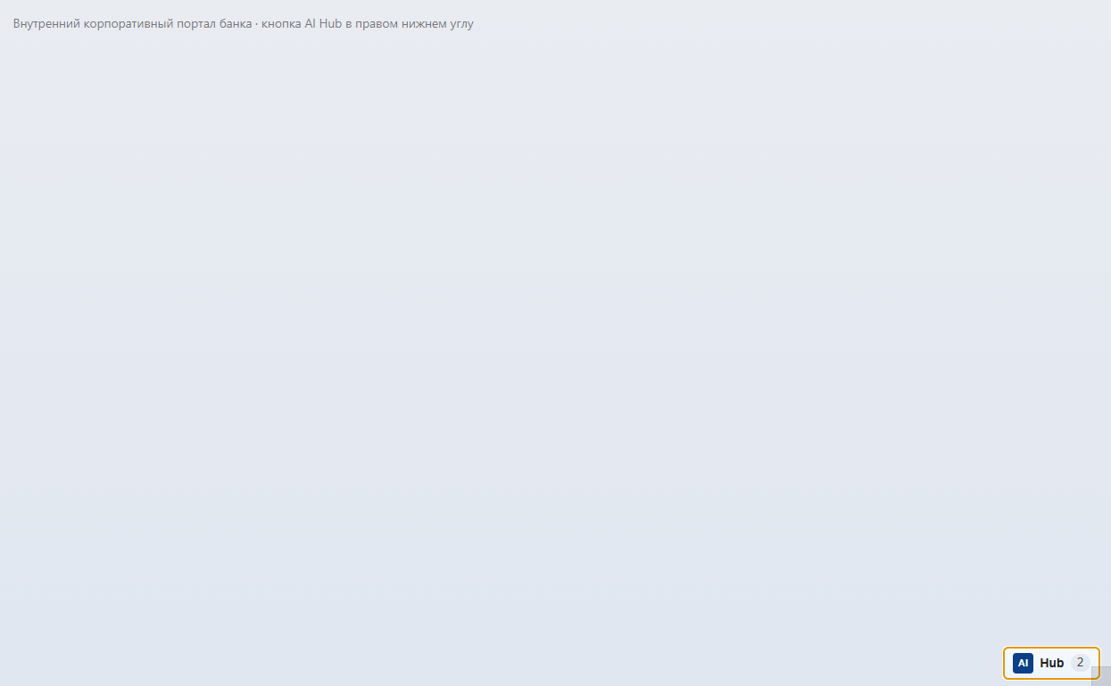

Слайд 0b. Окно суфлера из портального лаунчера (standalone)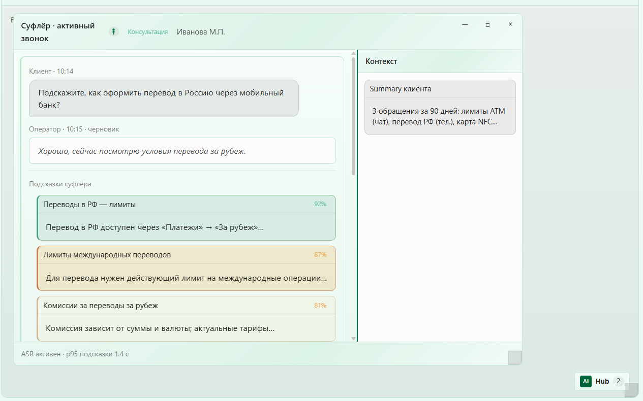

Суфлер не входит во вкладки оболочки Hub (слайд 1, I-1): оператор выбирает «Суфлер» в лаунчере (I-0) → открывается отдельное standalone-окно. Для канала телефония — полный макет ленты подсказок: II.3.2 (II-1…II-2); для онлайн-чата — панель в АРМ: II.4 (II-3).

Слайд 1. Макет интерфейса оболочки AI Hub (back-office)
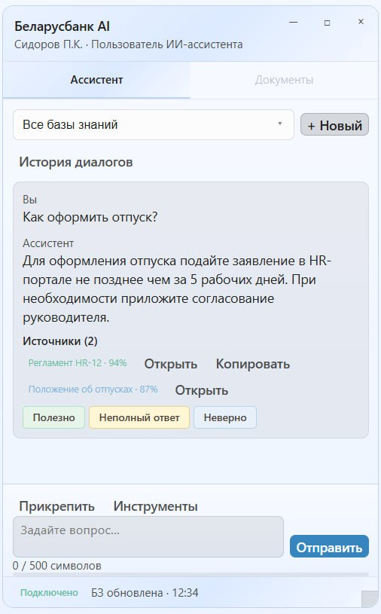

Суфлер — отдельное окно, не вкладка данной оболочки. См. слайды I-0 (лаунчер), I-0b (окно из лаунчера), II-1…II-2 (телефония), II-3 (онлайн-чат в АРМ).
Режим активной сессии КЦ[Прил.1 §4.6.2.3]: оператор не смешивает суфлер с Hub «Ассистент»/«Документы» в одном окне. Телефония: фокус в отдельном окне суфлера (FR-SUF-12, макет II-1…II-2). Онлайн-чат: фокус в АРМ с правой панелью суфлера (II.4). Ассистент оператора КЦ — отдельное окно, вызываемое из лаунчера; блокировка доступа — настройка администратора, не ограничение «во время сессии» по умолчанию.

I.6. Администрирование и настройки (сводка)
[Прил.1 §2.4, §3–§6]: сводка областей настройки по модулям
Раздел I.6 — навигационная карта Центра настроек Hub: какие параметры (LLM, KB, сценарии, онлайн-чат, OCR) настраивает каждая роль §2.4. Он обеспечивает:
- Таблицу «область настройки → пункт ТТ → роль → раздел ТЗ»
- Ссылки на детальные разделы Parts II–V
- Макет I-2 (canvas ai-hub-settings)
Целевой эффект: администраторы используют нужный раздел конфигурации без программирования.
Область настройки | Пункт в ТТ | Роль §2.4 (основная) | Раздел ТЗ
Общее управление ПО, интеграции, ИБ | §2.4 п.1 | Администратор ПО | I.5, I.9, VI
Параметры модели LLM (temperature, chunk, пороги) | §3.3.1–3.3.6 | Администратор базы знаний LLM (п. 2) | V.2, III.11, II.3.5.2
Базы знаний LLM, промпты, сценарии КЦ | §4.1.8, §4.5.1–4.5.3 | п. 2; администратор диалоговых сценариев (§2.3 п.6) | II.3.5, III.10
Диалоговые сценарии (≥50(разработчик настраивает порядка 50 сценарных диалогов. В процессе эксплуатации администратор диалоговых сценариев может создавать любое дополнительное количество сценариев.)), тестирование | §4.5.2.1–4.5.2.8 | п. 2, администратор диалоговых сценариев | II.3.5.1
Модуль онлайн-чат: каналы, очереди, АРМ | §4.4 | Администратор модуля Контакт-центра (п. 3) | II.5
Отчетность КЦ | §4.7 | Аналитик Контакт-центра (п. 7) | II.6
Базы знаний и промпты ассистента | §5.1.41, §5.3.1–5.3.3 | п. 2, Администратор модуля ИИ-ассистент (п. 8) | III.6, III.10
Источники данных, RPA, политика SQL | §5.1.10, §5.1.30–31, §5.1.39 | п. 8 + ИБ | III.6.3–III.6.5
Шаблоны документов OCR, типы doc_type | §6.1.7, §6.1.13, §6.1.20 | Администратор модуля распознавания документов (п. 11) | IV.6
Отчетность OCR, конструктор | §6.2.1–6.2.5 | Аналитик модуля распознавания документов (п. 13) | IV.6.2, IV.8
Разметка СУЗ для LLM | §4.5.1.6 | [Исполнитель] + [Заказчик] | VI.1

Слайд 2. Макет интерфейса Центра настроек — навигация и конфигурация LLM
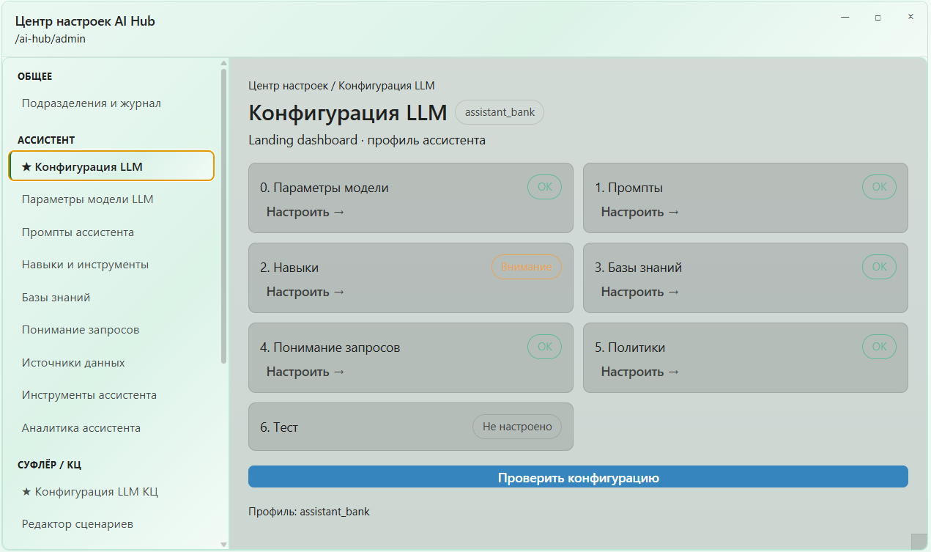
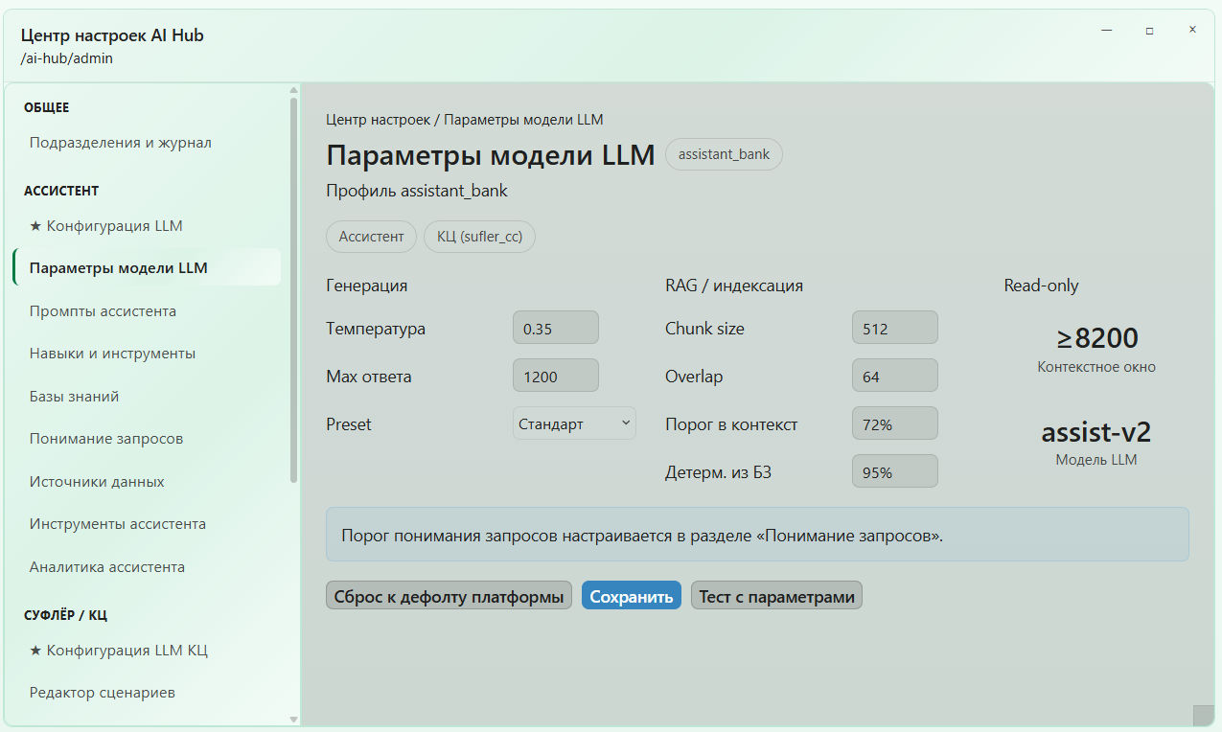

I.7. Состав системы
[Прил.1 §2.2, §7.1]: компоненты контура и внешние системы
Раздел I.7 перечисляет все компоненты §2.2, оболочку Hub и внешние системы банка (Oktell, СУЗ, AD, KUMA). Он обеспечивает:
- Сводную таблицу компонент → назначение → раздел ТЗ → внешняя система
- Архитектуру информационного обмена (I.7.1)
- Принцип: суфлер не обращается к СУЗ в runtime, только к RAG-индексу
Целевой эффект: архитектура контура прозрачна для согласования интеграций и стендов.
Компонент (§2.2 / ТТ) | Назначение | Раздел ТЗ | Внешняя система
AI Hub (оболочка) | Единая точка входа, auth по AD | I.5 | Active Directory
модуль LLM (§2.2.1) | Генеративная модель, RAG, общие параметры §3 | V | On-premise
модуль Контакт-центра (§2.2.2) | КЦ: понимание запросов, суфлер, онлайн-чат, отчетность | II | Oktell, СУЗ, мессенджеры (Telegram, Viber), соцсети (VK, OK), виджет (сайт банка, ИБ, лендинги), API
— модуль понимания запросов | ASR/NLP, транскрипты §4.2 | II.2 | Oktell MRCP
— интерфейс … суфлера (телефония) | Подсказки оператору канала телефония | II.3 | Oktell, RAG/СУЗ
— интерфейс суфлера (онлайн-чат) | Подсказки оператору онлайн-чата | II.4 | АРМ онлайн-чата
— модуль онлайн-чат | Виджеты, АРМ, очереди, отчетность §4.4 | II.5 | виджет (сайт банка, ИБ, лендинги), мессенджеры (Telegram, Viber), соцсети (VK, OK), API
— модуль «Отчетность» | Мониторинг и отчеты §4.7 | II.6 | —
модуль ИИ-ассистент (§2.2.3, §5) | ИИ для сотрудников банка | Part III | AD, АНИС- это основной источник данных для ассистента, источники данных
модуль распознавания документов (§2.2.4) | OCR/IDP §6 | IV | ЭДО, целевые системы
Интеграция СУЗ ↔ RAG | Индекс базы знаний для подсказок | VI.1 | 1С-Битрикс (СУЗ)
Интеграция Oktell | События звонка, ASR, контекст | VI.2 | Oktell 2.15.6
SIEM / аудит | Экспорт событий ИБ в KUMA | VI.3 | Kaspersky KUMA

I.7.1. Архитектура информационного обмена
[Прил.1 §2.2.2, §4.1–4.4]: архитектура информационного обмена — потоки КЦ (Oktell, онлайн-чат, RAG, LLM)
Диаграмма I.7.1 показывает единый контур Hub для телефонии и онлайн-чата; различие — только UI (АРМ vs панель суфлера). Поток СУЗ → RAG (модель B) и каналы Oktell / онлайн-чат — на схеме; AD (аутентификация Hub) и KUMA (SIEM) — в сводной таблице I.7, детали: I.10, VI.3.
Целевой эффект: заказчик видит, что подсказки формируются из RAG-индекса cc_production, а не прямым HTTP к Bitrix.
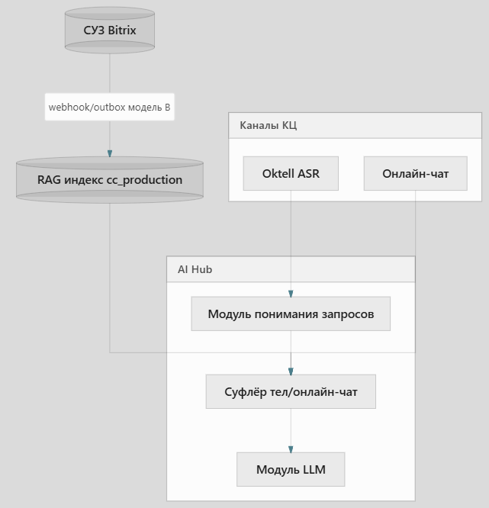
Принцип: суфлер не обращается к СУЗ напрямую в runtime — только к RAG-индексу (VI.1). Обеспечивается за счет единого контура Hub для онлайн-чата и телефонии; различие — только UI (АРМ vs панель суфлера).
Принцип: для внутренних пользователей Контакт-центра (§2.4 п.6) предусматривается отдельное диалоговое окно для внутренних пользователей с отображением текстовых запросов и ответов. Окно используется для проверки ответов системы и работы с запросами (в том числе электронных обращений) без изменения базы знаний.

I.8. Сводная таблица макетов UI
[Прил.1 §4.6, §5.1.18, §6.1.15]: реестр canvas-макетов
Раздел I.8 — сквозной реестр слайдов UI (I-0, I-0b, I-1…IV-5, II-R, III-R) с привязкой к разделам ТЗ и названиям canvas-макетов; в комплект для Заказчика — PNG/PDF по запросу). Макеты иллюстрируют ТТ и не ослабляют договорные требования.
Суфлер в реестре: оболочка Hub (I-1) содержит только «Ассистент» и «Документы»; окно суфлера — I-0b (вызов из лаунчера I-0) и детальные макеты II-1…II-3 (Part II).
Целевой эффект: согласование интерфейсов идет по нумерованным слайдам без дублирования макетов в тексте FR.
Правило v1.4: новый интерактивный макет регистрируется в таблице ниже (колонка «Статус canvas») и в I.8.1; в тексте FR/UC — ссылка «Макет: I.8 <ID>» без дублирования описания UI.
Паттерн UI (v1.4): карточки подсказок суфлера и блоки правой панели АРМ — компактное отображение по умолчанию; при наведении курсора или фокусе клавиатуры раскрытие на месте (in-place), без перехода на другой экран и без всплывающего окна вне панели (макеты II-1…II-3, II-7).
ID | Слайд | Название макета | Раздел ТЗ | Статус canvas
I-0 | 0 | Портальный лаунчер AI Hub — выбор «Суфлер | Ассистент», два окна, ресайз | I.5 | v1.0.1
I-0b | 0b | Окно суфлера из лаунчера (standalone; не вкладка Hub) — вызов «Суфлер» из I-0; детальный UI телефонии → II-1…II-2 | I.5, II.3.2 | v1.0.1
I-1 | 1 | Макет интерфейса оболочки AI Hub (только «Ассистент» + «Документы»; без суфлера — см. I-0b, II-1…II-3) | I.5 | v1.4 — 3 подсказки в превью суфлера
I-2 | 2 | Макет интерфейса Центра настроек — навигация и конфигурация LLM | I.6 | v1.4 — «Модуль понимания» (UND-T-01) для профиля КЦ
II-1 | 3 | Макет интерфейса для работы суфлера — канал телефония (общий вид) | II.3.2 | v1.4.17 — in-place раскрытие карточки подсказки (hover/focus); relevanceShade: оттенки карточки по уровню релевантности (≥90% / 80–89% / <80%); feedbackChipPalette: оттенки чипов обратной связи (воспользовался / не воспользовался / неполный ответ)
II-2 | 4 | Макет интерфейса для работы суфлера — подсказки на реплики клиента (канал телефония) | II.3.2 | v1.4.17 — in-place раскрытие карточки подсказки (hover/focus); relevanceShade: оттенки карточки по уровню релевантности (≥90% / 80–89% / <80%); feedbackChipPalette: оттенки чипов обратной связи (воспользовался / не воспользовался / неполный ответ)
II-3 | 5 | Макет интерфейса для работы суфлера — онлайн-чат (панель в АРМ) | II.4 | v1.4.69 — in-place раскрытие карточки подсказки (hover/focus); relevanceShade: оттенки карточки по уровню релевантности (≥90% / 80–89% / <80%); feedbackChipPalette: оттенки чипов обратной связи (воспользовался / не воспользовался / неполный ответ); scroll layout; метки §4.3.2.5; многострочный ввод; ресайз панелей
II-4 | 6 | Макет интерфейса редактора диалоговых сценариев — визуальная карта | II.3.5.1 | v1.3
II-5 | 7 | Макет интерфейса тестирования диалогового сценария | II.3.5.1 | v1.3
II-6 | 8 | Макет интерфейса виджета модуля онлайн-чат и формы входа | II.5.3 | v1.4.69
II-7 | 9 | Макет интерфейса рабочего места оператора онлайн-чата (АРМ) | II.5.4 | v1.4.69 — секция «Диалоги коллег» в левой панели (COLLEAGUES_SECTION, queueSectionsForRole: оператор/супервизор; RBAC скрывает для админа); выбор диалога коллеги → armView=colleague, контекстная подпись «Просмотр · {оператор}» + read-only composer (без pills); Summary и История отдельными карточками (hover/focus, без «Развернуть»); ColumnResizeHandle между колонками АРМ + PreviewResizeHandle; адаптивные брейкпоинты шапки АРМ; заглушка меню «☰ Меню» (toggleStatsDrawer, ArmStatsDrawer, RBAC-вкладки); 9 статусов оператора в одной строке; relevanceShade; scroll layout; collapse all/each; drag-resize; макет диалога §4.4
II-KC | — | Тест-диалог внутреннего пользователя КЦ (§2.4 п.6) | II.3.5.3 | v1.4.1 — история запросов + ответов LLM
III-1 | 10 | Макет интерфейса модуля ИИ-ассистента — чат с источниками | III.3 | v1.4
III-2 | 11 | Макет интерфейса модуля ИИ-ассистента — состояния интерфейса | III.3 | v1.4
III-3 | 12 | Макет интерфейса модуля ИИ-ассистента — генерация документа | III.3 | v1.4
III-4 | 13 | Макет интерфейса Центра настроек — базы знаний LLM и уточняющие вопросы | III.6 | v1.3
III-5 | 14 | Макет интерфейса модуля ИИ-ассистента — саммаризация аудио и видео | III.3 | v1.4
III-6 | 15 | Макет интерфейса модуля ИИ-ассистента — инструменты код/SQL и RPA | III.6.5 | v1.4
III-7 | 16 | Макет интерфейса Центра настроек — реестр RPA | III.6.3 | v1.3
III-8 | 17 | Макет интерфейса модуля ИИ-ассистента — перевод RU↔EN | III.3 | v1.4
IV-1 | 18 | Макет интерфейса модуля распознавания документов — очередь задач | IV.3 | v1.4
IV-2 | 19 | Макет интерфейса модуля распознавания документов — загрузка документов | IV.3 | v1.4
IV-3 | 20 | Макет интерфейса модуля распознавания документов — проверка: просмотр текста поверх оригинала | IV.3 | v1.4
IV-4 | 21 | Макет интерфейса Центра настроек — типы документов | IV.6 | v1.3
II-8 | 22 | Макет интерфейса супервизора — маршруты и очереди | II.5.6 | v1.4.69
II-9 | 23 | Макет интерфейса Post-chat — опрос после диалога | II.5.10 | v1.4.69
II-10 | 24 | Макет интерфейса панели управления модуля онлайн-чат | II.5.2 | v1.4.69
II-11 | 25 | Макет интерфейса оперативной панели КЦ | II.6 | v1.4.69 — карточки оповещений FR-RPT-CC-06
II-12 | 26 | Макет интерфейса аналитики модуля онлайн-чат | II.6 | v1.4.69 — FR-RPT-CC-13, метки §4.7
IV-5 | 27 | Макет интерфейса Центра настроек — экспорт документов | IV.6 | v1.3

I.9. Информационная безопасность
[Прил.1 §8–9]: ИБ, Журналирование, on-premise
Раздел I.9 агрегирует требования §8–9 ТТ: RBAC, LDAPS, OWASP LLM, аудит и передачу событий в SIEM. Он обеспечивает:
- Таблицу §8.1–8.16 → отражение в ТЗ v1.3
- Требования §9.1–9.3 журналирования и защиты журналов
- On-premise и транспорт (I.9.3)
Целевой эффект: внедряемая АС соответствует политикам ИБ банка и приказу ОАЦ № 66.

I.9.1. Требования информационной безопасности (§8 ТТ)
[Прил.1 §8.1–8.16]: разграничение доступа, пароли, OWASP LLM
Подраздел I.9.1 трассирует каждый пункт §8 к разделам Hub и модулей; детализация LDAPS — I.10.
Внедряемая АС обеспечивает выполнение требований информационной безопасности в соответствии с [Прил.1 §8.1–8.16], а именно:
Пункт ТТ | Требование (Прил.1) | Отражение в ТЗ v1.3
8.1 | Разграничение прав доступа на основе ролевой модели | I.4, I.5, FR по модулям
8.2 | Идентификация и аутентификация; блокировка неиспользуемых УЗ | I.10, §7.1
8.3 | Генерация и смена учетных данных; длина, сложность, срок, история паролей; смена со старым паролем; хранение паролей в защищенном виде | I.10 (политика AD)
8.4 | Изменение реквизитов доступа по умолчанию или их блокирование | I.10
8.5 | Настройки парольной политики (длина, сложность, историчность, период смены) | I.10
8.6 | Защита обратной связи при вводе пароля | I.10
8.7 | Функционал недоступен неавторизованным пользователям | I.5, RBAC
8.8 | Защита от подбора реквизитов; лимит неудачных попыток и блокировка | I.10
8.9 | Блокировка по неактивности | I.10
8.10 | Антивирус на серверной части — ПО Заказчика | Этот раздел, пункт 3.
8.11 | Обновления ПО, исправление ошибок и уязвимостей | Этапы 2, 7 календарного плана; VII.1
8.12 | Отсутствие уязвимостей в коде и библиотеках; статический/компонентный анализ; устранение до ввода | Этап 7 ИБ; VII.1
8.13 | Полномочное управление УЗ (создание, активация, блокировка, уничтожение) | I.4, API §8.16
8.14 | Соответствие приказу ОАЦ № 66 (Прил.3 к Положению о ТКЗ) | I.9.1; аттестация — этап 4 «Материалы для аттестации СЗИ» Календарного плана выполнения работ (Прил. 2)
8.15 | Технические меры по OWASP Top 10 for LLM Applications 2025 | I.3; FR по модулям LLM
8.16 | API управления пользователями и полномочиями | I.4, интеграция AD

I.9.2. Журналирование и аудит (§9 ТТ)
[Прил.1 §9.1–9.3]: журналы, SIEM, защита записей
Подраздел I.9.2 связывает §9 ТТ с VI.3 и ролями аналитиков §2.4 п.7, 10, 13.
Внедряемая АС обеспечивает Журналирование и аудит в соответствии с [Прил.1 §9.1–9.3], а именно:
§9.1 — система журналирования:
Пункт ТТ | Требование | Отражение в ТЗ v1.3
9.1.1 | Функционирование в течение всего периода работы актива | VI.3
9.1.2 | Однозначная идентификация событий с привязкой по времени | VI.3
9.1.3 | Хранение событий ≥1 года (циклическое) | VI.3
9.1.4 | Доступность событий за срок хранения | VI.3
9.1.5 | Синхронизация времени актива | VI.3, VII.3
9.1.6 | Структурированный вид; экспорт/просмотр вне актива | VI.3
9.1.7 | Защита информации при регистрации событий | VI.3
9.1.8 | Реагирование на сбои регистрации | VI.3
9.1.9 | Передача событий ИБ в SIEM (KUMA) | VI.3
§9.2 — защита при регистрации событий:
Пункт ТТ | Требование | Отражение в ТЗ v1.3
9.2.1 | Доступ к управлению механизмами регистрации — только уполномоченным | I.4 п.1, ИБ
9.2.2 | Просмотр журналов — по должностным обязанностям | RBAC; роль аналитик / read-only отчеты (§2.4 п.7, 10, 13)
9.2.3 | Защита журналов от несанкционированной модификации и удаления | VI.3
9.2.4 | Мониторинг целостности журналов | VI.3
9.2.5 | Процедуры при переполнении журналов | VI.3
9.2.6 | Предупреждение о сбоях регистрации | VI.3
§9.3 — состав событий: перечни для ОС, СУБД, прикладного ПО, телекоммуникационного оборудования и СЗИ — по [Прил.1 §9.3.1–9.3.5]; профиль событий AI Hub и модулей — VI.3.2, INT-T-AUD.

I.9.3. On-premise и транспорт
[Прил.1 §4.1.4, §5.1.26.2, §6.1.22]: изолированный контур
Антивирусная защита серверной части (§8.10 ТТ). На серверах (ВМ/хостах) контура АС антивирусное ПО устанавливается, обновляется и сопровождается Заказчиком по его регламенту ИБ/ДИТ. Исполнитель обеспечивает совместимость поставляемого ПО с применяемыми Заказчиком средствами антивирусной защиты и не включает собственный антивирусный продукт в поставку.
Фиксирует размещение модулей в контуре банка; egress допускается только для виджета онлайн-чата.
Требование | Пункт ТТ | Отражение в ТЗ v1.3
Работа без доступа к Интернету (модули КЦ, кроме онлайн-чат) | §4.1.4 | FR-CC-04
Развертывание в контуре Заказчика (ассистент) | §5.1.26.2 | III.1
Локальное развертывание OCR, изолированная сеть | §6.1.22 | FR-OCR-22, IV.9
LDAPS для аутентификации | §7.1, §8 | I.10

I.10. Active Directory / LDAPS
[Прил.1 §5.1.33–34, §7.1, §8]: аутентификация и AD-группы
Раздел I.10 распределяет зоны ответственности по LDAPS, маппингу 13 ролей §2.4 на AD-группы и атрибутам профиля. Он обеспечивает:
- Матрицу «Исполнитель / Заказчик (ДРиРИТ)» по auth и группам
- Ссылку на As-Is структуру AD ()
- Открытые вопросы prod LDAPS — VII.5 №4
Целевой эффект: единый вход сотрудников банка в Hub через согласованные группы AD без локальных паролей.
Зона ответственности | Исполнитель | Заказчик (ДИТ)
Модуль auth/authz по группам AD | Реализация в Hub | Создание и ведение групп под 13 ролей §2.4
Маппинг ролей ТТ → AD-группы | Предложить матрицу (I.4) | Утвердить и назначить членство
Параметры LDAPS (хост, порт 636, сертификаты) | Подключение по параметрам | Предоставить endpoint и доверенные CA
Служебная УЗ для LDAP bind | Использование read-only | Выдать УЗ, ротация
Атрибуты профиля (Department, Company, Title, mail) | Отображение в Hub | Актуальность в AD
Структура AD (факт): OU BANK → Users (древо подразделений), Groups, Computers; домен тестового экспорта DC=test,DC=asb. Параметры продуктивного LDAPS — уточняется Заказчиком.

Часть II. Модуль Контакт-центра (§2.2.2, §4)
Модуль Контакт-центра является центральным элементом автоматизации работы операторов банка. Он объединяет голосовой канал (телефония Oktell), текстовые каналы (онлайн-чат, мессенджеры) и интеллектуальные подсказки на базе LLM (суфлер). Все подсказки формируются исключительно на основе СУЗ (через RAG-индекс) и предоставляются оператору в реальном времени для повышения качества обслуживания клиентов. Управление модулем осуществляется ролями согласно I.4.1: администратор Контакт-центра, операторы, аналитики.
[Прил.1 §2.2.2]: модуль Контакт-центра включает модуль понимания запросов, интерфейсы для работы суфлера (телефония и онлайн-чат), модуль онлайн-чат и функциональность мониторинга и отчетности (§4.7, модуль «Отчетность»).

II.1. Общие положения (§4.1)
[Прил.1 §4.1]: общие требования к модулю Контакт-центра
Раздел II.1 задает базовые требования к модулю КЦ: языки, on-prem, связь с модулем LLM, базы знаний и масштабируемость. Он обеспечивает:
- FR-CC-01…14: ИБ, i18n RU/EN, изоляция от Интернета (кроме онлайн-чата)
- Привязку к RAG-индексу cc_production и политике «только СУЗ»
- Контекст As-Is КЦ (Oktell, Webim, СУЗ) перед таблицей FR
Целевой эффект: модуль КЦ развернут в контуре банка и готов к интеграции с Oktell, онлайн-чатом и СУЗ по договорным KPI.

II.1.1. Функциональные требования
[Прил.1 §4.1.1–4.1.14]: FR-CC-01…14
Таблица FR-CC описывает общие требования §4.1 в формате(колонка «Реализация»).

ID | Описание | Реализация | Пункт в ТТ
FR-CC-01 | Модуль Контакт-центра должен функционировать в защищенной инфраструктуре банка, и обеспечивать соответствие требованиям конфиденциальности и защиты данных. | Вход: развертывание модуля Контакт-центра в инфраструктуре банка. Механизм реализации: шифрование каналов, разграничение доступа по ролям, журнал аудита и политики ИБ по §8–9 ТТ. Выход: модуль работает в защищенном сегменте без выхода в Интернет (кроме виджета онлайн-чата). Приемка: INT-T / аудит ИБ. | 4.1.1
FR-CC-02 | Интерфейс модуля Контакт-центра должен быть на русском языке. | Вход: оператор или администратор открывает любой экран модуля КЦ. Реализовано посредством: интерфейс по умолчанию на русском языке; локализованы Hub, АРМ и виджет. Выход: все надписи и сообщения отображаются на русском языке. Приемка: CHAT-T / SUF-T smoke. | 4.1.2
FR-CC-03 | Модуль Контакт-центра должен работать на базе модуля LLM. | Вход: поступает обращение в канале Контакт-центра (реплика телефонии или сообщение онлайн-чата). Реализовано посредством: система распознает запрос, ищет ответ в базе знаний cc_production и формирует подсказку языковой моделью (промпт sufler_cc) в контуре банка. Выход: оператор получает подсказку из модуля LLM; текст подсказки клиенту не передается автоматически (I.2.3). Приемка: SUF-T-01, CHAT-T-04. | 4.1.3
FR-CC-04 | Модуль Контакт-центра, за исключением модуля онлайн-чата, должен работать без доступа к сети Интернет. | Вход: штатная работа суфлера, распознавания речи, поиска и языковой модели. Реализовано посредством: компоненты размещены в изолированном контуре банка; доступ в Интернет только у виджета онлайн-чата (§4.1.4). Выход: все части модуля КЦ, кроме онлайн-чата, работают без доступа к сети Интернет. Приемка: INT-T: проверка сетевой изоляции. | 4.1.4
FR-CC-05 | Разработчик может использовать в работе СУЗ через прямое взаимодействие с ней либо на основе СУЗ создать свою базу знаний LLM для использования ее в дальнейшем модулем Контакт-центра с возможностью обновления данных в режиме онлайн. | Вход: в СУЗ (1С-Битрикс) опубликован или изменен контент (статья, FAQ, документ). Архитектура (§4.1.5, комм. [28]): по ТТ Исполнитель создает свою базу знаний LLM на основе СУЗ — логический экземпляр KB cc_production с собственным векторным хранилищем on-prem в контуре AI Hub. СУЗ — источник контента (CMS для редакторов КЦ), а не хранилище RAG и не runtime-API для суфлера; индекс cc_production отделен от CMS СУЗ и от индексов ассистента (assistant_*). Механизм реализации: синхронизация по модели B (VI.1): webhook/outbox → Sufler Ingest → нормализация, chunking, embedding ([Исполнитель] §4.5.1.6) → обновление cc_production; переиндексация и обучение QU — вне диалога (latency обновления ≤30 с p95 после публикации в СУЗ). Runtime: суфлер, модуль понимания запросов и RAG API читают только индекс cc_production — без HTTP к Bitrix в штатной эксплуатации (FR-SUF-01, FR-SUF-17). Выход: актуальная KB cc_production; оператор получает подсказки из собственного индекса, при необходимости переходит в СУЗ по permalink (FR-SUF-03). As-Is: API/webhook СУЗ нет → первичная загрузка export/reindex (VI.1.1). Приемка: UC-UND-01, INT-T-SUZ-01 на стенде Bitrix. | 4.1.5
FR-CC-06 | Модуль Контакт-центра должен предоставлять информацию только на основе СУЗ и не предоставлять иной информации по любым запросам клиентов вне тем деятельности Контакт-центра. | Вход: в канале Контакт-центра (телефония или онлайн-чат) поступает реплика или сообщение клиента, по содержанию не относящееся к тематике СУЗ — запрос, для которого в индексе cc_production нет релевантных статей (напр. развлечения, общие знания, темы вне банковских консультаций КЦ). Перечень допустимых тем КЦ определяется содержимым СУЗ, а не фиксированным списком в ТЗ (II.2.5, FR-UND-18). Механизм реализации: (1) retriever выполняет поиск только в cc_production — внешние источники и индексы ассистента (assistant_*) не используются; (2) при отсутствии chunk’ов СУЗ или score < порога min_relevance (FR-UND-13) срабатывает блокировка посторонней темы — retriever не возвращает контент вне СУЗ, LLM не генерирует ответ вне retrieved-контекста; (3) системный промпт sufler_cc запрещает дополнять подсказку знаниями вне СУЗ (I.2.3). Выход: запрос клиента доставляется оператору штатным каналом (АТС / АРМ онлайн-чата); суфлер не выдает готовую подсказку — пустая панель, карточки с низким % (< min_relevance) или стандартное сообщение оператору «запрос вне базы знаний / нет подсказки по СУЗ»; автоответ клиенту не формируется — оператор отвечает сам или эскалирует по регламенту КЦ. Приемка: SUF-T-15 (негативный сценарий: телефония + онлайн-чат); Прил. D комм. [29]–[32]. | 4.1.6
FR-CC-07 | Модуль Контакт-центра должен уметь предоставлять информацию на русском и английском языках, распознавать язык, используемый в сообщении клиентом, а также переключаться в рамках разговора с русского языка на английский и с английского языка на русский соответственно изменению языка запроса со стороны клиента. | Вход: клиент пишет или говорит на русском или английском языке. Реализовано посредством: система определяет язык реплики и формирует подсказку на том же языке, с автопереключением при смене языка. Выход: подсказка оператору на RU или EN в соответствии с языком клиента; текст подсказки клиенту не передается автоматически (I.2.3). Приемка: SUF-T-12, CHAT-T-04. | 4.1.7
FR-CC-08 | Интерфейс управления базами знаний LLM для КЦ (§4.1.8, §4.5.1): создание/редактирование/удаление KB суфлера; загрузка документов (.pdf, docx, …); управление структурой; без программирования — Центр настроек Hub → «Базы знаний КЦ» | Вход: Администратор базы знаний LLM открывает «Центр настроек» Hub. Механизм реализации: интерфейс управления базами суфлера: создание, загрузка документов, индексация — без программирования (§4.5.1). Выход: Администратор базы знаний LLM видит панель «Базы знаний КЦ». Приемка: UC-UND-01, ASS-T-18 (админ KB). | 4.1.8, 4.5.1
FR-CC-09 | Модуль Контакт-центра должен поддерживать размещение произвольного числа виджетов с функционалом текстовых каналов для ведения переписки с пользователями, не ограничиваясь в количестве мест размещения (сайт, лендинг, М-банкинг, Интернет-банкинг и иные каналы банка). | Вход: администратор модуля Контакт-центра (роль п.3 §2.4) открывает панель «Каналы → Виджет» и создает конфигурацию для новой точки размещения embed-виджета: веб-сайт банка или лендинг (§4.1.9, II.5.1.1). Механизм реализации: таксономия каналов модуля онлайн-чат — четыре блока §4.4: (1) виджет — embed на веб-страницах банка, отдельный widget_id на каждую точку; (2) мессенджеры (Telegram, Viber) — канальные адаптеры, не виджет, настройка UC-A5; (3) соцсети (ВКонтакте, Одноклассники) — адаптеры §4.4.6; (4) API-каналы — REST/webhook для иных точек входа. Формулировка ТТ «иные каналы банка» (§4.1.9) относится к дополнительным точкам размещения виджета, а не к мессенджерам, соцсетям и API — те подключаются отдельно (FR-CHAT-06). Для виджета: создание widget_id, параметры II.5.3.1, домены CSP, маршрутизация в отдел. Выход: код встраивания <script> для выбранной точки и предпросмотр виджета; мессенджеры, соцсети и API отображаются в соответствующих блоках панели администратора (настройка вне II.5.3.1). Приемка: CHAT-T-07, UC-A2. | 4.1.9
FR-CC-10 | Модуль Контакт-центра должен поддерживать регулярные обновления для совершенствования функционала и безопасности. | Вход: выпускается очередное обновление по регламенту обновления ПО Заказчика. Механизм реализации: регулярная доставка патчей Hub с журналом изменений и регрессионным тестированием SUF-T / CHAT-T. Выход: обновления устанавливаются без простоя критичных каналов телефонии и онлайн-чата. Приемка: план сопровождения VII.1. | 4.1.10
FR-CC-11 | Модуль Контакт-центра должен поддерживать масштабируемость и способность обрабатывать увеличивающийся объем данных и документов при увеличении числа пользователей. | Вход: растет число операторов и одновременных диалогов. Механизм реализации: горизонтальное масштабирование распознавания речи, поиска и модели; архивирование истории в долгосрочное хранилище. Выход: система выдерживает SLA p95 при 75 операторах (II.7.4). Приемка: нагрузочное тестирование II.7.4. | 4.1.11
FR-CC-12 | Модуль Контакт-центра должен обеспечивать анализ сообщений и истории взаимодействия с клиентом, чтобы корректно интерпретировать запросы и находить релевантные ответы в базе знаний LLM. | Вход: клиент отправляет новое сообщение в диалоге. Механизм реализации: модуль понимания запросов учитывает историю обращения (FR-SUF-15) и ищет ответ в базе знаний. Выход: оператор видит релевантные подсказки с учетом контекста разговора. Приемка: CHAT-T-13, SUF-T-01. | 4.1.12
FR-CC-13 | Модуль Контакт-центра должен включать в себя механизм загрузки и удаления текстовых документов в формате .pdf, docx, .rtf, .txt, .xlsx, .pptx, .png, .jpg, .jpeg для каждой выбранной базы знаний LLM с целью их последующей индексации и использования при генерации ответов модулем LLM. | Вход: Администратор базы знаний LLM загружает или удаляет документ в выбранной базе знаний. Механизм реализации: документ разбивается на фрагменты и добавляется в векторный индекс соответствующей KB. Выход: файл доступен для поиска или удален из индекса. Приемка: UC-UND-01. | 4.1.13
FR-CC-14 | Модуль Контакт-центра должен указывать ссылки на источники, на основании которых сгенерирован конкретный ответ, с возможностью перехода по ссылкам на страницы подключаемой СУЗ и должна иметь возможность отключать отображение ссылок в определенных каналах. | Вход: система сформировала ответ языковой модели. Механизм реализации: в метаданных RAG сохраняются permalink и title / article_name (название статьи) из индекса cc_production; для клиента в онлайн-чате ссылка скрыта политикой канала. Выход: оператор видит название статьи СУЗ как кликабельную ссылку ↗ (не метку «СУЗ») и может открыть источник в новой вкладке; клиент в онлайн-чате — без URL. Приемка: SUF-T-02, CHAT-T-04, CHAT-T-05. | 4.1.14

II.2. Модуль понимания запросов (§2.2.2.1, §4.2)
[Прил.1 §2.2.2.1, §4.2]: модуль понимания запросов — потоковое ASR (RU/EN), транскрипты, MRCP, отчетность
Модуль понимания запросов является ключевым компонентом Контакт-центра, отвечающим за преобразование голосовой речи клиентов и операторов в текст и семантическое сопоставление с базой знаний. Он обеспечивает:
- Распознавание речи в реальном времени (ASR) для звонков RU/EN
- Разделение речи оператора и клиента (диаризация)
- Поддержку двух языков и on-prem развертывание QU
- Интеграцию с телефонией через MRCP v1/v2 (VI.2)
- Выгрузку всех записей диалогов (распознанных и нераспознанных) с транскриптами в модуль «Отчётность»
Целевой эффект: операторы получают текстовую расшифровку диалога в реальном времени, а аналитики — данные для контроля качества ASR и QU.
As-Is: ASR не встроен в Oktell; offline-аналитика на телефонии — см. VI.2 и . Статус интеграции MRCP/Oktell — открыто (согласование VII.5 №1–2). П. 2.1: спецификация Oktell от Исполнителя — T+20 раб. дней от подписания договора.

II.2.1. Общие требования (§4.2.1)
[Прил.1 §4.2.1]: FR-UND — настройка QU без программирования
Требования к модулю понимания запросов: обучение на KB, пороги релевантности, эскалация и уточняющие вопросы.

ID | Описание | Реализация | Пункт в ТТ
FR-UND-01 | Модуль Контакт-центра должен включать в себя модуль понимания запросов пользователей. Модуль понимания запросов должен предоставлять возможность его настройки (управления) работниками Заказчика без навыков использования языков программирования. | Вход: Администратор базы знаний LLM открывает Центр настроек Hub. Механизм реализации: встроенный модуль понимания запросов (QU); настройка без программирования §4.2.1.1. Выход: Администратор базы знаний LLM использует панель «Модуль понимания» для настройки и управления модулем без программирования; модуль понимания запросов функционирует в полном объёме.. Приемка: UC-UND-01. | 4.2.1.1
FR-UND-02 | Модуль понимания запросов должен работать исключительно в инфраструктуре банка без доступа в сеть Интернет. | Вход: любой запрос, поступающий в модуль понимания запросов. Обеспечивается за счет: развертывание on-prem; без обращений к внешним API. Выход: ответ языковой модели выполняется в контуре банка. Приемка: INT-T. | 4.2.1.2
FR-UND-03 | Для обучения модуль понимания запросов должен использовать обучающую выборку документов баз знаний LLM – накопленные в каждом документе баз знаний LLM примеры вопросов пользователей, каждый новый вопрос пользователя должен автоматически сопоставляться с накопленным массивом примеров вопросов и ответов. | Вход: новый вопрос пользователя в диалоге. Механизм реализации: автоматическое дополнение пар «вопрос–ответ» из диалогов в обучающую выборку KB. Выход: обучающая выборка обновлена. Приемка: UC-UND-01. | 4.2.1.3
FR-UND-04 | Для работы модуля понимания запросов (распознавания синонимичных слов и словосочетаний, полной смены формулировки на семантически близкую) должно быть достаточно одной формулировки вопроса. | Вход: (1) первичный набор — импорт FAQ/примеров из СУЗ (FR-UND-10) + эталонные пары по темам CC-SCR-001…010 (Прил. B); (2) дополнительные сценарии (≥50) — типовые реплики клиента из карточек сценариев II.3.5.1, проверяемые внутренним пользователем КЦ в диалоговое окно для внутренних пользователей (II.3.5.3); (3) ручное добавление — Администратор базы знаний LLM (§2.4 п.2) в Центре настроек Hub → «Модуль понимания» → «Обучающая выборка» (II.2.6). Механизм реализации: CRUD эталонных пар «вопрос — ожидаемая тема/интент → документ KB» в UI без программирования (§4.2.1.1); сопоставление входящего запроса с эталонами по косинусной близости embedding — для синонимов и перефразировок достаточно одной эталонной фразы + опциональные варианты (автогенерация или ручной ввод); после каждого изменения выборки — версионирование (II.2.6), переиндексация embedding и автозапуск обучения.  Проверка эталонов / БЗ / формулировок — Администратор базы знаний LLM  QU (FR-UND-08, UC-UND-01). Выход: семантическое совпадение с документом KB без обязательного exact keyword; в preview (FR-UND-12) — исходный эталонный пример и % релевантности. Приемка: модульные тесты QU; UC-UND-01 (CRUD эталонов); SUF-T-06 (проверка эталона в тест-диалоге перед публикацией сценария). | 4.2.1.4
FR-UND-05 | Модуль понимания запросов должен поддерживать работу с русским и английским языками. | Вход: текст запроса на русском или английском языке. Механизм реализации: двуязычные модели модуля понимания запросов (RU/EN). Выход: распознанное намерение на обоих языках. Приемка: SUF-T-12. | 4.2.1.5
FR-UND-06 | Модуль понимания должен автоматически учитывать порядок слов, использование синонимов или антонимов; результат каждого поиска в базе знаний LLM должен быть снабжен показателем релевантности в результатах поиска, отражающим вероятность того, что найденный документ базы знаний LLM соответствует вопросу пользователя. | Вход: (1) runtime — реплика клиента/оператора (телефония, онлайн-чат), тестовый запрос Администратора базы знаний LLM в preview (FR-UND-12), перефразировка внутреннего пользователя КЦ в тест-диалоге; (2) индекс cc_production + эталонные пары обучающей выборки (II.2.6, FR-UND-04). Механизм реализации: (а) порядок слов — контекстные embedding/sequence-модели QU: score различает перестановки, меняющие намерение («как закрыть счет» ≠ «как счет закрыть»); синонимичные перестановки внутри фразы не снижают score; (б) синонимы и антонимы — runtime-сопоставление по косинусной близости embedding с эталонами §4.2.1.4 (не exact keyword): синонимы/перефразировки → сопоставимый %; антонимы → существенно более низкий %, исключение из top-k автоподсказки; (в) индикатор релевантности — каждый найденный chunk/документ KB: relevance_score 0–100 %, нормализация retriever-score, сортировка по убыванию. Выход: список документов с % на каждой строке: (1) Hub → «Модуль понимания» → preview — Администратор базы знаний LLM; (2) диалоговое окно — внутренний пользователь КЦ; (3) окно суфлера / АРМ — оператор КЦ: 3–5 карточек с % на каждой (FR-SUF-02, FR-SUF-13); при score < min_relevance (FR-UND-13) → UC-UND-02. Приемка: UC-UND-02, SUF-T-12; модульные тесты QU (перефразировка, антоним, порядок слов). | 4.2.1.6
FR-UND-07 | Обучение модуля понимания не должно требовать указания ключевых слов или какой-либо другой ручной разметки примеров вопросов. | Вход: новые примеры вопросов в обучающей выборке. Механизм реализации: обучение без учителя с автоматической разметкой; без ручной разметки ключевых слов. Выход: модуль обучается без указания ключевых слов. Приемка: UC-UND-01. | 4.2.1.7
FR-UND-08 | Обучение модуля понимания должно запускаться автоматически сразу после каждого обновления базы знаний LLM. | Вход: (1) webhook/outbox СУЗ — публикация/изменение/удаление статьи, FAQ (event_type INT-01…05, VI.1); (2) завершение batch reindex cc_production — пакетная первичная загрузка (INT-10), ETL FAQ (FR-UND-10), загрузка/удаление документа админом (FR-CC-13), ручная публикация KB в Hub → «Базы знаний КЦ»; (3) изменение обучающей выборки QU — CRUD эталона (II.2.6, FR-UND-04). Опционально: Администратор базы знаний LLM нажимает «Запустить обучение» в Hub → «Модуль понимания» (ручной перезапуск вне штатного цикла). Механизм реализации: цепочка без участия оператора в runtime диалога: Sufler Ingest → нормализация / chunking / embedding → обновление индекса cc_production → по событию reindex.completed автоматически enqueue задачи qu_retrain в очередь фоновых задач Hub; идемпотентность — ключ kb_id + reindex_job_id + content_version; при уже выполняющемся retrain для того же kb_id — debounce/слияние дубликата (≤60 с); latency постановки в очередь ≤30 с после reindex.completed; штатный webhook/outbox СУЗ не требует ручного клика админа. Выход: журнал обучения (FR-UND-15): события training.started / training.completed / training.failed (время, триггер, job_id, версия выборки); дублирование в SIEM/аудит §9; в Hub admin — панель «Модуль понимания»: последний retrain, очередь, % готовности индекса. Роли:Администратор базы знаний LLM — просмотр статуса и журнала; ручной «Запустить обучение» — только для внештатного перезапуска. Приемка: UC-UND-01a, UC-UND-01b. | 4.2.1.8
FR-UND-09 | Добавление новых формулировок вопросов должно происходить полностью автоматически или через ручную валидацию администратором базы знаний LLM. | Вход: новая уникальная формулировка вопроса клиента в production-диалоге (телефония, онлайн-чат), по которой QU вернул документ из cc_production с relevance_score ≥ min_relevance (успешное сопоставление), или аналитик пометил реплику как «кандидат эталона» в QA-интерфейсе ASR (FR-ASR-10). Механизм реализации: (1) политика пополнения (настраивается Администратором базы знаний LLM в Hub → «Модуль понимания» → «Политика пополнения»): suggest — система предлагает добавить пару «вопрос → интент/документ» в обучающую выборку (уведомление, без автозаписи); auto_with_confirmation (по умолчанию) — черновик эталона создается автоматически со статусом pending_review, без попадания в активный индекс QU до утверждения (FR-UND-16); auto — прямое автодобавление при confidence ≥ порога (опционально, по согласованию); (2) дедупликация (FR-UND-11); (3) связь с эталонами II.2.6 — intent_id, привязка к документу KB; после утверждения — версионирование и автозапуск переобучения (FR-UND-08). Выход: пример в активной выборке или запись в очереди модерации pending_review; уведомление админу в Hub. Приемка: UC-UND-03. | 4.2.1.9
FR-UND-10 | Список примеров в обучающей выборке должен также иметь возможность пополняться через загрузку СУЗ. | Вход: импорт FAQ и примеров из СУЗ. Механизм реализации: ETL: импорт FAQ и примеров из СУЗ в хранилище обучающей выборки. Выход: обучающая выборка пополнена. Приемка: UC-UND-01. | 4.2.1.10
FR-UND-11 | При добавлении новых формулировок модуль понимания должен автоматически контролировать наличие повторяющихся примеров в обучающей выборке и при пополнении обучающей выборки повторяющимся примером вопроса заблокировать его добавление. | Вход: повторяющийся вопрос при пополнении выборки. Механизм реализации: проверка хеша и семантического сходства → отклонение дубликата. Выход: повторный пример заблокирован. Приемка: модульные тесты модуля понимания запросов (QU). | 4.2.1.11
FR-UND-12 | Администратор базы знаний LLM должен иметь инструмент контроля над работой модуля понимания, который позволит определить какие документы будут найдены по запросу пользователя, с каким процентом релевантности и из какого примера вопроса. | Вход: Администратор базы знаний LLM (§2.4 п.2) вводит тестовый запрос в интерфейсе KB. Механизм реализации: интерфейс предпросмотра результатов поиска §4.2.1.12. Выход: отображаются документы, процент релевантности и исходный пример вопроса. Приемка: ASS-T-21 (аналог). | 4.2.1.12
FR-UND-13 | Администратор базы знаний LLM должен иметь возможность указать минимальную релевантность поиска, начиная с которой модуль Контакт-центра может использовать найденный документ для предоставления ответа пользователю. | Вход: Администратор базы знаний LLM (§2.4 п.2) задает минимальный порог релевантности. Механизм реализации: конфигурация min_relevance для каждой KB. Выход: ниже порога срабатывает UC-UND-02. Приемка: UC-UND-01. | 4.2.1.13
FR-UND-15 | Процесс обучения модуля понимания: журнал итераций, откат версии обучающей выборки | Вход: завершена очередная итерация обучения модуля понимания. Механизм реализации: версионируемый журнал обучения с возможностью отката выборки. Выход: доступны история итераций и откат выборки. Приемка: UC-UND-01. | 4.2.1.15
FR-UND-16 | Ручная валидация новых примеров Администратором базы знаний LLM с комментарием | Вход: автоматически предложен или создан новый пример вопроса (FR-UND-09, режим auto_with_confirmation / suggest). Механизм реализации: очередь модерации Hub → «Модуль понимания» → «На модерации» с полем комментария Администратора базы знаний LLM; утверждение → активация эталона + автозапуск retrain (FR-UND-08); отклонение → soft-delete без влияния на индекс QU. Выход: Администратор базы знаний LLM утверждает или отклоняет пример. Приемка: UC-UND-03. | 4.2.1.16
FR-UND-17 | Эскалация оператору при невозможности автоматического ответа | Вход: модуль понимания не может сформировать автоматический ответ. Механизм реализации: эскалация в канал оператора. Выход: оператор получает уведомление. Приемка: UC-UND-02. | 4.2.1.17
FR-UND-14 | Должна быть возможность уточнения вопроса в случае, когда релевантности найденных документов недостаточно для прямого ответа, при этом должен предоставляться пользователю список вариантов ответа для выбора. | Вход: оценка релевантности найденных документов ниже порога. Механизм реализации: ветка сценария «уточняющие вопросы» (промпт sufler_cc). Выход: клиенту или оператору предлагаются кнопки-варианты или эскалация. Приемка: UC-UND-02. | 4.2.1.14
Сценарий «уточняющие вопросы»:
Механизм реализации: если максимальная релевантность ниже порога min_relevance (задаёт Администратор базы знаний LLM) либо запрос неоднозначен (два близких по score варианта), срабатывает ветка «уточняющие вопросы» (сценарий / промпт sufler_cc, §4.2.1.14). Система формирует список вариантов уточнения (≥2). Автоответ клиенту без участия оператора не выполняется.
Выход по каналам:
— телефония: оператору в окне суфлёра показываются варианты уточнения / рекомендация уточнить тему; клиенту ничего не отправляется автоматически;
— онлайн-чат: оператору — то же в панели суфлёра; клиенту кнопки-варианты отображаются только если это включено в настройках канала;
— при невозможности уточнить — эскалация / сообщение оператору «запрос не распознан».

II.2.2. ASR в канале телефония (§4.2.2)
[Прил.1 §4.2.2]: FR-ASR — потоковое ASR, WER ≥90%, хранение 1 год
ASR on-prem для телефонии: задержка ≤1 с, банковский словарь, QA-интерфейс для аналитиков.

ID | Описание | Реализация | Пункт в ТТ
FR-ASR-01 | В канале телефония должно быть обеспечено потоковое распознавание и преобразование русской и английской речи (слитной, разговорной, спонтанной) в текст независимо от пола и возраста говорящего. | Вход: активный звонок в Oktell с подключенным оператором. Обеспечивается за счет: потоковое распознавание речи RU/EN on-prem. Выход: промежуточный и финальный транскрипт передается в модуль QU. Приемка: SUF-T-01, INT-T. | 4.2.2.1
FR-ASR-02 | Должны использоваться модели распознавания, в составе которых должна быть акустическая модель, устойчивая по отношению к сложным акустическим условиям, и языковая модель с большим словарем, поддерживающим современную лексику. | Вход: аудиопоток активного звонка. Механизм реализации: акустическая и языковая модели с банковским словарем. Выход: устойчивое распознавание в сложных акустических условиях. Приемка: тест WER (word error rate) ≥90%. | 4.2.2.2
FR-ASR-03 | При распознавании речи должна быть обеспечена высокая точность распознавания в каждом звонке – не менее 90% при различных уровнях фонового шума, акцентах и при нагрузке не менее 70 звонков в обработке операторами канала телефония одновременно с возможностью масштабирования. | Вход: не менее 70 одновременных звонков на стенде. Механизм реализации: кластер воркеров ASR; нагрузочное тестирование. Выход: точность ≥90% при шуме и нагрузке. Приемка: II.7.4 / INT-T. | 4.2.2.3
FR-ASR-04 | Должно быть обеспечено преобразование речи в текст в реальном времени с задержкой не более 1 секунды. | Вход: очередной фрейм аудиопотока. Механизм реализации: конвейер потокового распознавания с задержкой ≤1 с. Выход: текст в реальном времени отображается в панели суфлера. Приемка: SUF-T-01 p95. | 4.2.2.4
FR-ASR-05 | Разработчик должен обеспечить наполнение и хранение в преобразованных в текст диалогов в течение 1 года с возможностью просмотра с целью анализа качества преобразования и релевантности предоставления ответов, с автоматической самоочисткой за период хранения более 1 года. | Вход: завершенный телефонный диалог. Механизм реализации: хранение транскриптов 1 год; автоматическое удаление по TTL. Выход: интерфейс просмотра для контроля качества (QA). Приемка: FR-ASR-10 UI. | 4.2.2.5
FR-ASR-06 | Должна быть обеспечена возможность обработки звука, поступающего из нескольких источников одновременно для улучшения качества распознавания голоса собеседника (клиента) в сложных акустических условиях (звонки других пользователей, повышенный фоновый шум, разговоры клиентов, эхо-сигнал и т.д.) — использование алгоритмов подавления шума и эха, автоматической адаптации к изменяющимся акустическим условиям в процессе разговора, включая изменение уровня громкости и характеристики окружающей среды. | Вход: двухканальная запись или канал с повышенным уровнем шума (аудиоканал с акустическими помехами: фоновый шум, эхо, паразитные разговоры). Механизм реализации: подавление шума, эхоподавление (AEC), автоматическая регулировка усиления (AGC). Выход: очищенная дорожка речи клиента. Приемка: INT-T: акустическая лаборатория. | 4.2.2.6
FR-ASR-07 | Распознавание речи должно быть оптимизировано для условий телефонного канала. | Вход: аудиопоток телефонного канала PSTN/VoIP 8 kHz. Механизм реализации: акустическая модель, настроенная под телефонный канал. Выход: распознавание, оптимизированное для телефонии. Приемка: INT-T. | 4.2.2.7
FR-ASR-08 | Должен быть обеспечен точный перевод речи в текст с расстановкой автоматической пунктуации. | Вход: непрерывный поток речи. Механизм реализации: постобработка с автоматической расстановкой пунктуации. Выход: транскрипт с пунктуацией. Приемка: SUF-T-01. | 4.2.2.8
FR-ASR-09 | Преобразование речи в текст должно проводиться с поддержкой специализированных словарей (понимание банковской терминологии, аббревиатур, сокращений). Формирование и наполнение этих словарей должно осуществляться как в ручном режиме, так и путем загрузки файлов со словарями (.txt, .xlsx, .docx и иные форматы). | Вход: банковский термин, аббревиатура или сокращение в потоке речи. Механизм реализации: загрузка пользовательского словаря (.txt, .xlsx, .docx) и ручное редактирование; применение hotword boost (повышение веса словарных статей). Выход: корректное распознавание терминов, аббревиатур и сокращений в транскрипте в реальном времени. Приемка: admin ASR UI, SUF-T-01. | 4.2.2.9
FR-ASR-10 | Должны быть предусмотрены интерфейсы, в которых пользователь мог бы видеть распознанные и не распознанные записи диалогов с возможностью их прослушивания, датой и временем совершения звонка, и текстом транскрибации (при его наличии) — для оценки качества преобразования речи в текст, релевантности предоставленных ответов, дообучения ПО и наполнения словарей без участия разработчика. | QA-интерфейс — интерфейс просмотра распознанных и нераспознанных записей диалогов (телефония и онлайн-чат) для оценки качества ASR, релевантности ответов, дообучения и наполнения словарей без участия разработчика (п. 4.2.2.10 ТТ). В настоящем ТЗ данный интерфейс назван «QA-интерфейс».  Вход:Аналитик Контакт-центра (§2.4 п.7) открывает QA-интерфейс просмотра записей ASR в Hub. Механизм реализации: единый интерфейс (комм. [53], [54], [55]): (1) каталог всех завершенных записей телефонии и онлайн-чата за TTL 1 год (FR-ASR-05) — в списке и карточке записи отображаются метаданные: дата/время звонка/диалога, канал (телефония / онлайн-чат), оператор (ФИО или ID), ID сессии (call_id / chat_id), длительность, уверенность ASR (confidence на уровне записи и реплик), статус распознавания (распознано / не распознано / частично); (2) выбор записи → единая карточка: прослушивание аудио (телефония) или лента диалога (онлайн-чат) + синхронизированный транскрипт с подсветкой низкой уверенности + подсказки LLM и обратная связь оператора; (3) фильтры: период, канал, оператор, статус, «только низкая уверенность» (опционально, не ограничивает каталог по умолчанию); (4) пометка реплики «кандидат эталона» (FR-UND-09) или «учебный пример ASR» (подмножество нераспознанных); добавление термина в словарь ASR (FR-ASR-13); выгрузка всех записей за период (FR-ASR-17); экспорт в CSV/PDF/XLSX (FR-ASR-19) — без участия разработчика. Выход: все записи доступны для оценки качества ASR и релевантности ответов; метаданные, аудио и транскрипт — в одном интерфейсе; проблемные фрагменты выделены для приоритетного разбора. Приемка: UC-REP-CC-02. | 4.2.2.10
FR-ASR-11 | Должна быть предоставлена возможность выгрузки нераспознанных записей диалогов для последующего анализа в модуль «Отчетность». | Вход: накопились нераспознанные сегменты речи. Механизм реализации: очередь экспорта → модуль «Отчетность». Выход: отчет §4.7.3.2 для разбора качества ASR. Приемка: UC-REP-CC-02. | 4.2.2.11
FR-ASR-12 | Должно быть обеспечено разделение речи оператора канала телефония и речи клиента для корректной передачи запроса в модуль LLM. | Вход: двухканальная запись разговора оператора и клиента. Механизм реализации: диаризация: разделение речи оператора и клиента. Выход: помеченные реплики передаются в LLM. Приемка: SUF-T-01, FR-SUF-18. | 4.2.2.12

II.2.3. Пользовательские сценарии
[Прил.1 §4.2.1.8–14]: UC-UND-01…02
Сценарии Администратора базы знаний LLM (§2.4 п.2): пороги, переобучение после обновления СУЗ, ветка уточняющих вопросов.
ID | Наименование | Реализация | Пункт в ТТ
UC-UND-01 | Администратор базы знаний LLM управляет эталонами обучающей выборки QU, порогами релевантности и запускает дообучение после обновления СУЗ | Вход: Администратор базы знаний LLM открывает Центр настроек Hub → «Модуль понимания». Механизм реализации: (1) CRUD эталонных пар «вопрос — тема/интент» в «Обучающая выборка» без программирования (II.2.6); (2) сохранение порогов min_relevance; (3) preview поиска с отображением исходного эталона (FR-UND-12); (4) webhook/outbox СУЗ → переиндексация cc_production и автоматическое обучение QU (FR-UND-08). Выход: журнал обучения (версии выборки, откат — FR-UND-15) и актуальный статус индекса. Приемка: UC-UND-01 на стенде с тестовым Bitrix: создание эталона → preview → изменение СУЗ → автообучение. | 4.2.1.4, 4.2.1.8–4.2.1.13
UC-UND-02 | При низкой релевантности система предлагает уточняющие вопросы клиенту/оператору по настройки КЦ | Вход: поисковый запрос (реплика клиента/оператора, тестовый запрос) получает max(relevance_score) по cc_production < min_relevance (FR-UND-13) или запрос семантически неоднозначен (top-2 документа с Δ score ≤ 5 п.п.). Механизм реализации: retriever QU с учетом порядка слов, синонимов/антонимов (FR-UND-06); сравнение с порогом; при низкой релевантности — ветка «уточняющие вопросы» (sufler_cc, FR-UND-14) или эскалация (FR-UND-17). Выход: (телефония/онлайн-чат) оператору — уточняющие варианты без автоответа клиенту; (онлайн-чат) клиенту — кнопки-варианты только если включено в настройках канала модуля Контакт-центра; в диалоговом окне для внутренних пользователей — % ниже порога с пометкой «недостаточная релевантность» Приемка: (1) запрос-антоним к эталону → max % < min_relevance; (2) запрос вне scope (SUF-T-15) → UC-UND-02; (3) искусственно заниженный порог → ≥ 2 уточняющих варианта; журнал: max_relevance, threshold, branch=clarify. | 4.2.1.6, 4.2.1.14

II.2.5. Блокировка тем вне банковских консультаций (v1.4)
[Протокол 06.07, комм. [30]]; FR-CC-06 §4.1.6, комм. [29]–[32]: промпты и политика отказа
Запросы вне банковских консультаций (развлечения, общие темы, не относящиеся к СУЗ) обрабатываются по политике блокировки:
Элемент | Реализация
Промпт sufler_cc | Системная инструкция: консультации только по материалам СУЗ; при запросе вне scope — стандартный отказ оператору
QU / пороги | При отсутствии релевантного документа в cc_production — не генерировать «выдуманный» ответ; сообщение «запрос вне базы знаний»
UI оператора | Карточка с текстом отказа и рекомендацией эскалации; без передачи текста клиенту автоматически
Настройка | Администратор базы знаний LLM редактирует список запрещенных тем и шаблон отказа в Центре настроек (§4.2.1.1)
Приемка | SUF-T-15 (негативный сценарий); Прил. D комм. [29]–[32]

ID | Описание | Реализация | Пункт в ТТ
FR-UND-18 | Блокировка запросов вне банковских консультаций; ответ только из СУЗ | Вход: запрос клиента или оператора вне тематики СУЗ. Механизм реализации: классификатор намерений + whitelist тем KB; промпт отказа sufler_cc. Выход: оператор видит стандартный отказ, подсказка клиенту не формируется автоматически. Приемка: SUF-T-15. | 4.2.1.1

II.2.4. Дополнительные требования ASR (§4.2.2.13–19)
Дополнительные требования ASR по Прил.1: адаптация словарей в реальном времени, статистика в модуль «Отчетность», распознавание при разной громкости, диагностические логи, выгрузка записей и транскриптов, интеграция по MRCP v1/v2. Согласование транспорта MRCP vs модель T (WebSocket + dual-leg) — VII.5 №2, VI.2.

ID | Описание | Реализация | Пункт в ТТ
FR-ASR-13 | Должна быть обеспечена адаптация к новым терминам и фразам, обеспечиваться возможность улучшения результатов распознавания путем автоматического пополнения словарей (дообучения) специфическими терминами в режиме реального времени. Возможность дообучения модуля должна быть обеспечена для администраторов базы знаний LLM. | Вход:Администратор базы знаний LLM (§2.4 п.2) добавляет термин/фразу в Hub → «Модуль ASR» → «Словари» или Аналитик Контакт-центра (§2.4 п.7) в QA-интерфейсе - интерфейсе просмотра записей диалогов (FR-ASR-10) помечает нераспознанный сегмент → «Добавить в словарь». Механизм реализации: (1) расширение пользовательского словаря (FR-ASR-09): ручной CRUD, загрузка .txt/.xlsx/.docx; (2) hotword boost — повышение веса новой статьи без перезапуска ASR-кластера; (3) hot-reload словаря в активные сессии ≤ 30 с; (4) журнал изменений словаря (кто, когда, термин). Выход: новый термин распознается в следующих и текущих (после reload) звонках без участия разработчика. Приемка: UC-ASR-02. | 4.2.2.13
FR-ASR-14 | Должен быть обеспечен автоматический сбор и обработка данных с результатами преобразования речи в текст, предоставление возможности выгрузки статистической информации в модуль «Отчетность». | Вход: завершенный звонок/диалог (телефония, онлайн-чат) с накопленными результатами ASR. Механизм реализации: (1) ETL-пайплайн: по событию call.ended / chat.ended агрегируются метрики сессии — call_id/chat_id, канал, оператор, длительность, число реплик, доля распознанных/нераспознанных сегментов, средний/минимальный confidence, WER-оценка (если есть эталон), задержка partial/final; (2) запись в витрину asr_stats модуля «Отчетность» (§4.7.3.2); (3) связь с FR-ASR-11 (нераспознанные сегменты) и FR-ASR-05 (TTL 1 год). Выход: статистические отчеты ASR доступны Аналитику Контакт-центра в модуле «Отчетность» без ручного экспорта из QA. Приемка: UC-ASR-05, INT-T-ASR-01. | 4.2.2.14
FR-ASR-15 | Распознавание речи должно работать как на высокой, средней и низкой громкости. | Вход: аудиопоток активного звонка с изменяющимся уровнем громкости говорящего (клиент/оператор). Механизм реализации: (1) автоматическая регулировка усиления (AGC) и нормализация уровня (дополняет FR-ASR-06); (2) акустическая модель, обученная на телефонном канале с вариативной громкостью (FR-ASR-07); (3) пороги VAD адаптируются к текущему уровню сигнала. Выход: транскрипт формируется при низкой, средней и высокой громкости речи без принудительной настройки оператором. Приемка: INT-T-ASR-02 (лаборатория: эталонные записи −20 / −10 / 0 dBFS, WER ≥ 90% на каждом уровне). | 4.2.2.15
FR-ASR-16 | Должны регистрироваться подробные протоколы (логи), позволяющие диагностировать возникающие проблемы. | Вход: любое событие конвейера ASR (старт/стоп сессии, partial/final, ошибка, таймаут). Механизм реализации: структурированный журнал (JSON) с полями: timestamp, call_session_id, leg, speaker, event_type, latency_ms, confidence, model_version, dictionary_version, error_code, stack_trace (без ПДн в открытом тексте); уровни INFO/WARN/ERROR; ротация ≥ 90 дней on-prem; доступ Администратору модуля Контакт-центра (§2.4 п.3) через Hub → «Журналы» → «ASR». Выход: по call_session_id восстанавливается цепочка событий ASR для разбора инцидента. Приемка: INT-T-ASR-03. | 4.2.2.16
FR-ASR-17 | Должна быть предоставлена возможность выгрузки преобразованных записей диалогов для последующего анализа. | Вход:Аналитик Контакт-центра (§2.4 п.7) в QA-интерфейсе (FR-ASR-10) или модуле «Отчетность» выбирает период и фильтры. Механизм реализации: (1) пакетная выгрузка всех записей за период — распознанных и нераспознанных (комм. [59]): метаданные (дата/время, канал, оператор, ID сессии, длительность, confidence, статус), транскрипт (при наличии), ссылка на аудио (телефония) или ленту чата; выбор по чекбоксам или «все по фильтру»; (2) отдельное действие «Экспорт учебных примеров» — подмножество помеченных нераспознанных сегментов для дообучения (FR-ASR-13), не заменяет полную выгрузку п. (1); (3) очередь фоновой генерации архива. Выход: файл(ы) для офлайн-анализа качества ASR и релевантности ответов. Приемка: UC-ASR-03, UC-REP-CC-02. | 4.2.2.17
FR-ASR-18 | Должна быть обеспечена интеграция с голосовыми подсистемами Заказчика по стандартному протоколу MRCP v. 1, 2. | Вход: голосовая подсистема Заказчика (Oktell) инициирует MRCP-сессию RECOGNIZE / START-INPUT-TIMERS на ресурс ASR суфлера. Механизм реализации: (1) требование ТТ — MRCP v1/v2 (RFC 6787 / v1 legacy): SIP/SDP negotiation → RTP аудио (G.711 PCMU/PCMA, 8 kHz) → MRCP RECOGNIZE → START-OF-INPUT / RECOGNITION-COMPLETE с NLSML или plain text; ресурс ASR — on-prem модуль суфлера; (2) основной контур поставки (модель T) — WebSocket phoneevent_* + dual-leg on-prem ASR (VI.2, tz-oktell-sufler-telephony.md §6, INT-T-OKT-01…07); MRCP — резервный/legacy-канал для совместимости с ПТК КЦ (комм. [60]); (3) binding (порты, SSML/NLSML, resource URI) — VII.5 №2. Выход: потоковый и финальный транскрипт из голосовой подсистемы в SuflerTelephony → QU/суфлер. Приемка: INT-T-OKTELL-MRCP-01…02 (MRCP); INT-T-OKT-01…07 (модель T). | 4.2.2.18
FR-ASR-19 | Должна быть возможность экспорта данных преобразования речи в текст в различные форматы (CSV, PDF и т.д.). | Вход:Аналитик Контакт-центра запрашивает экспорт из QA-интерфейса (FR-ASR-10) или отчета §4.7.3.2. Механизм реализации: конвертер витрины asr_stats и каталога записей: CSV (реплики построчно: session_id, speaker, text, confidence, timestamp), PDF (сводный отчет с таблицами и графиками распределения confidence), XLSX (расширение «и т.д.» ТТ); кодировка UTF-8; метаданные в шапке файла. Выход: файл выбранного формата на панели загрузок Hub. Приемка: UC-ASR-04. | 4.2.2.19

II.2.4.1. Сценарии ASR (UC-ASR)
ID | Наименование | Реализация | Пункт в ТТ
UC-ASR-01 | Потоковое ASR звонка: dual-leg → диаризация → транскрипт в суфлер | Вход: тестовый звонок на линию оператора Oktell (INT-T-OKT-01…02). Механизм реализации: (1) phoneevent_commstarted → SuflerTelephony запускает ASR с момента соединения (FR-SUF-04, §4.3.1.2); (2) dual-leg ASR на оба leg (INT-T-OKT-02, INT-T06, FR-SUF-18, §4.3.1.3); (3) partial/final ≤ 1 с (FR-ASR-04) → транскрипт с speaker=operator | client (FR-ASR-12); (4) реплики клиента → QU → подсказки в окне суфлера (FR-SUF-11). Выход: оператор видит в панели суфлёра транскрипт обеих сторон (реплики клиента и оператора); подсказки — к содержательным репликам клиента. Приемка: SUF-T-01, INT-T-OKT-03. | 4.3.1.2, 4.3.1.3, 4.2.2.1, 4.2.2.4, 4.2.2.12
UC-ASR-02 | Дообучение словаря ASR в реальном времени | Вход: Администратор базы знаний LLM (§2.4 п.2) добавляет термин «ЕРИП» в Hub → «Модуль ASR» → «Словари» или в QA-интерфейсе (просмотр записей диалогов, FR-ASR-10); либо Аналитик Контакт-центра (§2.4 п.7) добавляет термин из QA-интерфейса. Механизм реализации: см. FR-ASR-13: hotword boost + hot-reload ≤ 30 с. Выход: в текущем (после reload) или следующем звонке фраза «оплата через ЕРИП» распознается корректно (не «ерип»/«эрип»). Приемка (пошагово): (1) до добавления — зафиксировать ошибку в тестовой фразе; (2) добавить термин → дождаться reload; (3) повторить фразу в тест-звонке → транскрипт содержит «ЕРИП»; (4) запись в журнале словаря. | 4.2.2.13
UC-ASR-03 | Выгрузка всех преобразованных записей диалогов | Вход:Аналитик Контакт-центра открывает QA-интерфейс (FR-ASR-10), задает период 7 дней, канал «телефония». Механизм реализации: см. FR-ASR-17 (комм. [59]): каталог содержит все записи — распознанные и нераспознанные; «Выгрузить все» → пакет с метаданными и транскриптами; опционально «Экспорт учебных примеров» — только помеченные нераспознанные сегменты (подмножество). Выход: архив для офлайн-анализа. Приемка (пошагово): (1) в каталоге ≥ 1 распознанная и ≥ 1 нераспознанная запись; (2) «Выгрузить все» без фильтра «только низкая уверенность»; (3) в архиве обе категории; (4) метаданные: дата/время, оператор, ID сессии, confidence, статус; (5) «Учебные примеры» выгружает ≤ выбранных сегментов, не заменяя п. (2). | 4.2.2.17
UC-ASR-04 | Экспорт данных ASR в CSV и PDF | Вход: аналитик в отчете §4.7.3.2 или QA-интерфейсе выбирает «Экспорт». Механизм реализации: см. FR-ASR-19: выбор формата CSV / PDF / XLSX. Выход: файл скачивается на рабочую станцию аналитика. Приемка (пошагово): (1) экспорт CSV → открывается в Excel, UTF-8, колонки session_id/speaker/text/confidence; (2) экспорт PDF → сводная таблица и заголовок с периодом; (3) экспорт XLSX → листы «Сводка» и «Реплики». | 4.2.2.19
UC-ASR-05 | Статистика ASR в модуле «Отчетность» | Вход: за сутки завершено ≥ 10 звонков с ASR. Механизм реализации: см. FR-ASR-14: ETL заполняет витрину asr_stats; аналитик открывает Hub → «Отчетность» → отчет §4.7.3.2. Выход: дашборд: число сессий, % распознанных реплик, распределение confidence, топ нераспознанных фрагментов. Приемка (пошагово): (1) после тестовых звонков данные появляются в отчете ≤ 15 мин; (2) агрегаты сходятся с QA-каталогом (FR-ASR-10); (3) drill-down до карточки записи. | 4.2.2.14
UC-ASR-06 | Диагностика инцидента ASR по журналу | Вход:Администратор модуля Контакт-центра получает обращение «пропал транскрипт в звонке X». Механизм реализации: Hub → «Журналы» → «ASR» → фильтр по call_session_id; цепочка событий FR-ASR-16. Выход: установлена причина (таймаут, ошибка модели, обрыв leg). Приемка: INT-T-ASR-03: по call_session_id восстанавливается полная цепочка start → partial* → final/stop/error. | 4.2.2.16

II.2.4.2. Интеграционные сценарии ASR (INT-T-ASR, INT-T-OKTELL-MRCP)
ID | Критерий | Метод | FR
INT-T-ASR-01 | ETL asr_stats → отчет §4.7.3.2 после call.ended | 10 тестовых звонков → сверка с QA-каталогом | FR-ASR-14
INT-T-ASR-02 | WER ≥ 90% при низкой / средней / высокой громкости | Эталонные записи −20 / −10 / 0 dBFS, акустическая лаборатория | FR-ASR-15
INT-T-ASR-03 | Журнал ASR содержит полную цепочку по call_session_id | Симуляция ошибки ASR → поиск в Hub → «Журналы» → «ASR» | FR-ASR-16
INT-T-OKTELL-MRCP-01 | Oktell устанавливает MRCP v2 сессию RECOGNIZE на ASR-ресурс суфлера | Стенд с MRCP-клиентом Oktell; техсессия ДИТ + вендор (VII.5 №2) | FR-ASR-18
INT-T-OKTELL-MRCP-02 | MRCP RECOGNITION-COMPLETE → транскрипт в SuflerTelephony ≤ SLA FR-ASR-04 | Тестовый звонок через MRCP-контур | FR-ASR-18

I.2.6. Механика эталонов обучающей выборки QU (§4.2.1.4)
FR-UND-04 §4.2.1.4: происхождение эталонов, как наполняются и меняются, кем управляются; связь с дополнительными диалоговыми сценариями (≥50).
Эталон обучающей выборки QU — эталонная пара «формулировка вопроса (реплика клиента) → ожидаемая тема/интент → привязка к документу KB cc_production». Эталон не является диалоговым сценарием: сценарий (II.3.5.1) задает ветвление диалога (промпт sufler_cc, узлы, эскалация), а эталон QU — семантический якорь для распознавания намерения и поиска в KB
Происхождение эталонов
Источник | Содержание | Механизм первичного наполнения | Роль
СУЗ + Прил. B | FAQ и примеры вопросов из статей СУЗ; эталонные темы CC-SCR-001…010 | ETL/webhook СУЗ → ingest (FR-UND-10); при внедрении — пакетная загрузка пар по 10 эталонным сценариям Прил. B | Исполнитель (миграция) + Администратор базы знаний LLM (верификация)
Дополнительные сценарии (≥50). Разработчик настраивает порядка 50 сценарных диалогов. | Типовые стартовые реплики клиента по каждому сценарию из backlog §4.5.2.1 | При вводе в эксплуатацию разработчик настраивает порядка 50 сценарных диалогов. Администратор диалоговых сценариев (§2.4 п.6) первые 50 сценариев не добавляет; в процессе эксплуатации он создаёт и публикует дополнительные сценарии (свыше 50) в II.3.5.1. При публикации сценария ключевые реплики экспортируются в обучающую выборку QU (связь scenario_id ↔ intent_id);  шаблон описания backlog — замечания заказчика v1.4 этап 1.5.6 (read-only) | Администратор диалоговых сценариев
Ручное добавление | Произвольные пары «вопрос — тема» | Центр настроек Hub → «Модуль понимания» → «Обучающая выборка» → CRUD без программирования (§4.2.1.1) | Администратор базы знаний LLM (§2.4 п.2)
Диалоги (опционально) | Новые формулировки из production-диалогов | Политика пополнения FR-UND-09: suggest / auto_with_confirmation (по умолчанию) / auto; очередь модерации (FR-UND-16); приемка UC-UND-03 | Система → Администратор базы знаний LLM

Как наполняются и меняются
Операция | UI / процесс | Побочный эффект
Создание | Форма: «вопрос», «ожидаемая тема/интент», привязка к документу KB, язык (RU/EN) | Запись в версионируемую выборку; постановка задачи переиндексации embedding
Редактирование | Изменение формулировки, темы или привязки к документу | Новая версия записи в журнале (FR-UND-15); переиндексация
Удаление | Деактивация эталона (soft-delete) с сохранением в журнале | Исключение из активного индекса QU
Синонимы / перефразировки | К одной эталонной фразе — (а) автогенерация вариантов LLM (опционально, по политике админа) или (б) ручной ввод альтернативных формулировок в том же UI | Все варианты индексируются как производные одного intent_id; runtime-сопоставление — cosine similarity embedding (§4.2.1.4)
Версионирование | Журнал итераций обучения; откат к предыдущей версии выборки (FR-UND-15) | При откате — переиндексация и переобучение QU
Переобучение | Автоматически после изменения выборки или обновления KB (FR-UND-08) | Запись в журнале: «обучение запущено / завершено» (UC-UND-01)
Дедупликация | При добавлении — проверка хеша и семантического сходства (FR-UND-11) | Дубликат отклоняется
Preview | Тестовый запрос → список документов, % релевантности, исходный эталонный пример (FR-UND-12) | Валидация до публикации в production

Кем управляются
Роль (§2.4) | Полномочия по эталонам QU | Не управляет
Администратор базы знаний LLM (п.2) | CRUD эталонов и всей обучающей выборки; пороги min_relevance; модерация автодобавленных примеров; откат версии; preview | Диалоговыми сценариями (ветвления)
Администратор диалоговых сценариев (п.6) | Публикация сценариев; экспорт ключевых реплик сценария → кандидаты эталонов QU | Прямое редактирование индекса QU (только через экспорт)
Внутренний пользователь КЦ (п.6) | Использует диалоговое окно для внутренних пользователей: проверка ответов системы, оценка % релевантности, работа с запросами (в т.ч. электронные обращения / дискретные каналы). Словари ASR и обучающую выборку QU не наполняет и не редактирует. | CRUD эталонов
Контент-менеджеры СУЗ | Косвенно — через публикацию/изменение статей и FAQ в СУЗ (источник контента и примеров вопросов) | Эталонами QU напрямую
Операторы КЦ (п.4–5) | — | Настройкой QU

Дополнительные сценарии (≥50) и эталоны QU
Сущность | Назначение | Где редактируется | Приемка
Эталон QU | Семантическое распознавание намерения; поиск в cc_production | Hub → «Модуль понимания» → «Обучающая выборка» | UC-UND-01, модульные тесты QU
Диалоговый сценарий | Ветвление диалога, промпты узлов, уточняющие вопросы, эскалация | Hub → «Редактор сценариев» (II.3.5.1) | SUF-T-09…11, FR-SCR-01
Backlog ≥50 | Приоритетный перечень тем к внедрению помимо CC-SCR-001…010 | Прил. B, VII.5 №7; шаблон карточки — замечания заказчика v1.4 §1.5.6 | SUF-T-09
Связь сценарий ↔ эталон: при публикации сценария CC-SCR-0xx (или сценария из backlog) администратор диалоговых сценариев указывает стартовые реплики клиента; система предлагает создать/обновить соответствующие эталоны QU с привязкой scenario_id. Администратор базы знаний LLM в II.3.5.3 вводит перефразировки этих реплик и проверяет, что QU возвращает ожидаемый документ KB с % ≥ порога — до публикации сценария в production.
Контент-менеджеры СУЗ не редактируют эталоны QU: обновление статей в СУЗ запускает переиндексацию cc_production и может автоматически обогатить примеры вопросов (FR-UND-03, FR-UND-10), но привязка «вопрос → интент» остается за Администратором базы знаний LLM.

II.3. Интерфейс для работы суфлера — канал телефония (§2.2.2.2, §4.3.1)
[Прил.1 §4.3.1, §4.6.2]: интерфейс суфлера телефония — подсказки LLM оператору
Архитектура окна: суфлер телефонии — отдельное standalone-окно, не вкладка оболочки Hub «Ассистент»/«Документы». См. I.2.3, макеты I-0 (лаунчер), I-0b (окно из лаунчера), II-1…II-2 (FR-SUF-09, FR-SUF-12).
Интерфейс суфлера на канале телефония — standalone-панель Hub (не вкладка с ассистентом), показывающая пары «реплика клиента → подсказка» на базе RAG и промпта sufler_cc. Он обеспечивает:
- Подсказки на каждую реплику клиента (≤2 карточки, ≤500 символов)
- Permalink СУЗ и доп. материалы только оператору
- Обязательную обратную связь §4.3.1.9 и режим «Консультация / Услуга»
- Редактор сценариев и конфигурацию LLM (II.3.5)
Целевой эффект: оператор телефонии отвечает клиенту быстрее и точнее, опираясь на актуальную базу СУЗ без ручного поиска.
Архитектура базы знаний (§4.1.5, комм. [28]): подсказки суфлера формируются из собственной KB cc_production — отдельного векторного хранилища в контуре AI Hub, наполняемого контентом СУЗ через ETL/webhook (VI.1). В runtime диалога суфлер не обращается к CMS СУЗ; детали — FR-CC-05, FR-SUF-17.

II.3.1. Роли
[Прил.1 §2.4 п.2–7]: роли КЦ для суфлера телефонии
Подмножество ролей §2.4; матрица AD — I.4.
Роли — подмножество [Прил.1 §2.4]: п. 2–7 (администратор базы знаний LLM, администратор модуля Контакт-центра, оператор канала телефония Контакт-центра, оператор онлайн-чата Контакт-центра, внутренний пользователь Контакт-центра, аналитик Контакт-центра). Матрица AD — I.4.

II.3.2. Интерфейсы и макеты
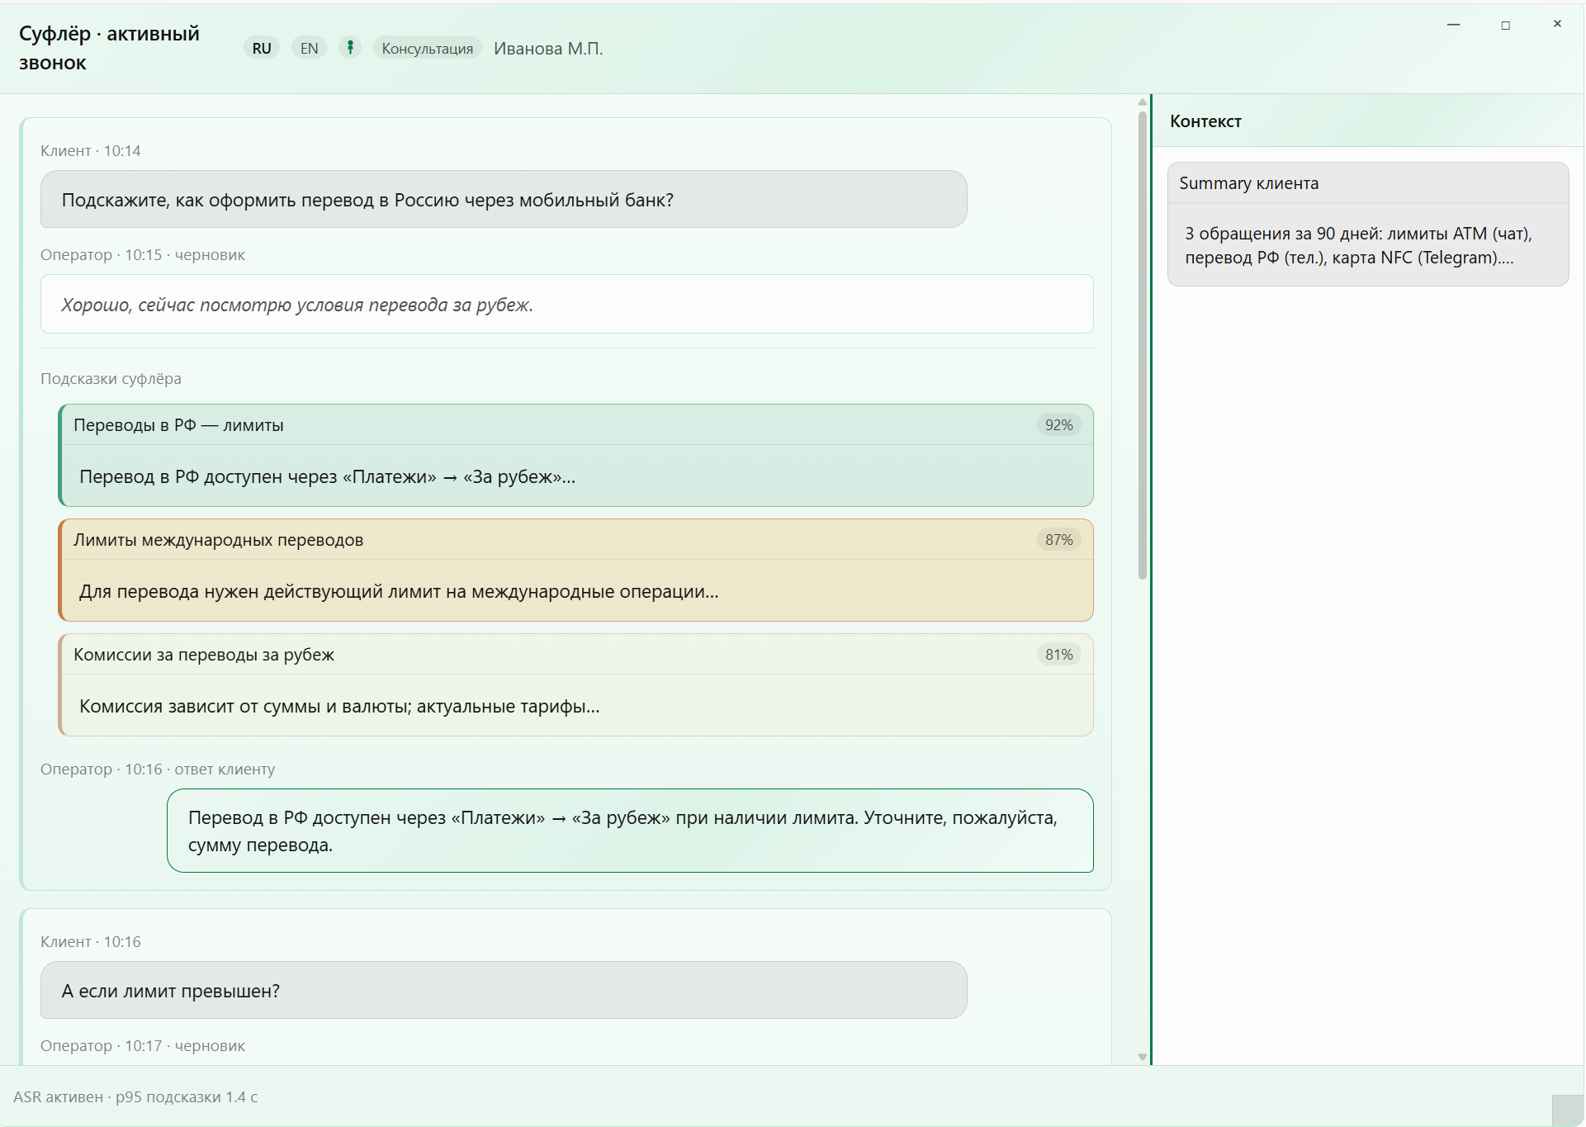

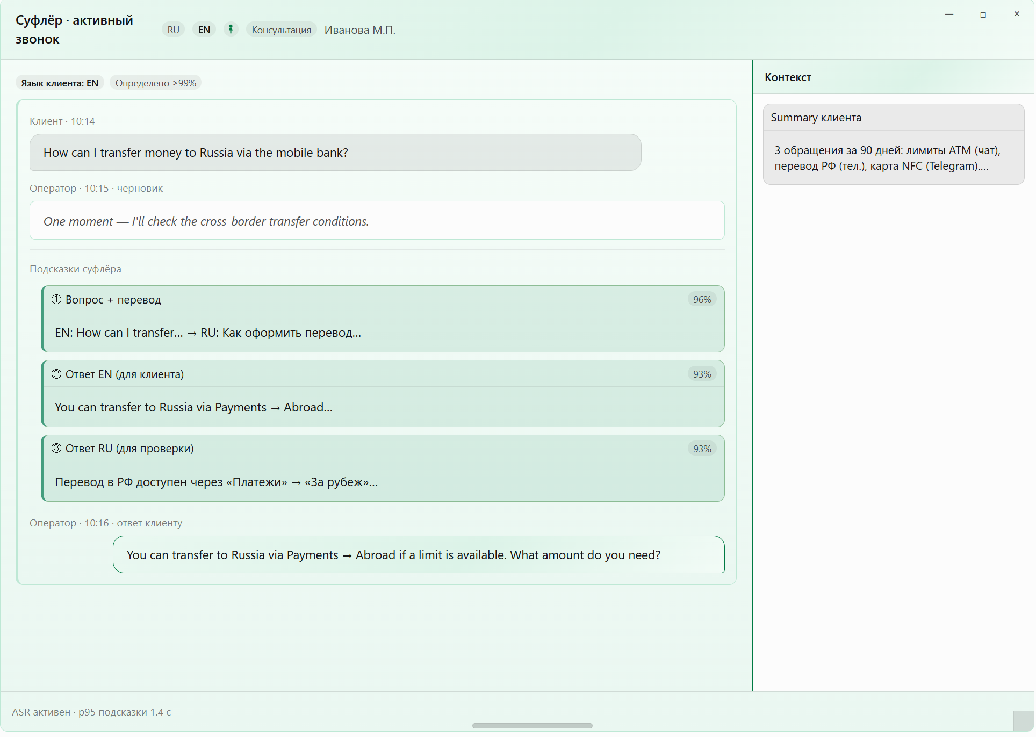

[Прил.1 §4.6.2]: лаконичный UI — лента пар «реплика → подсказка»
Размеры окна суфлёра (телефония):
— по умолчанию ≈ 800×555 px (ширина × высота);
— пользователь может изменять размер окна (ресайз за край/угол);
— допустимый диапазон: ширина 420–920 px, высота от 280 px (верхняя граница— по высоте экрана / рабочей области).
Структура окна суфлера, слайды II-1/II-2, canvas sufer-phone-mockup.
- Структура окна (лаконичный UI, FR-SUF-13): вертикальная хронологическая лента диалога: реплики клиента и оператора (ASR) + блок подсказок суфлера к соответствующей реплике клиента — без дублирующих блоков «контекст» и отдельного полного транскрипта; каждая пара визуально связана (общая рамка / маркер), чтобы оператор сразу видел, к какой реплике относится ответ (§4.6.2.2.2).
- На одну реплику клиента:3–5 подсказок (настраиваемое количество, по умолчанию 3); основной текст ≤ 500 символов (§3.4); % релевантности на каждой карточке; ссылка СУЗ — название статьи (кликабельно), открытие в новой вкладке браузера (§4.3.1.8).
- Обратная связь по §4.3.1.9: три кнопки «Воспользовался / Не воспользовался / Неполный ответ» под каждой подсказкой; без кнопок «Отправить / Редактировать» (телефония — оператор отвечает голосом, §4.3.1).
- Карточки подсказок (§4.6.2.2, макеты II-1…II-2): компактное отображение по умолчанию (предпросмотр 2 строки); при наведении курсора или фокусе клавиатуры карточка раскрывается на месте (in-place) с полным текстом, ссылкой СУЗ и кнопками обратной связи — без перехода на другой экран и без всплывающего окна вне панели.
- Режим «Консультация / Услуга» — в шапке панели; свернуть/развернуть окно суфлера — §4.6.2.3.1.
- Подсказки на каждую реплику клиента (FR-SUF-11), не одна в начале диалога.

Условия подсказок:

1) на односложные реплики клиента («да», «нет», «не знаю», «хорошо» и т.п.) подсказки не формируются — только на содержательные запросы;
2) кнопки полезности выводятся только под цельными ответами с опорой на статьи СУЗ;
3) Обязательность отметки полезности: после формирования подсказки с опорой на статью СУЗ оператору отображается сообщение, что необходимо проставить отметку «Воспользовался / Не воспользовался / Неполный ответ». Без выбранной отметки оператор не может завершить консультацию / закрыть диалог и не может перейти к следующему действию, которое система считает завершением обслуживания (завершение диалога, перевод в статус «обработан» и т.п.). Пока отметка не проставлена, соответствующие кнопки завершения недоступны (заблокированы), на экране остаётся напоминание о необходимости оценки.
Слайд 3. Макет интерфейса для работы суфлера — канал телефония (общий вид)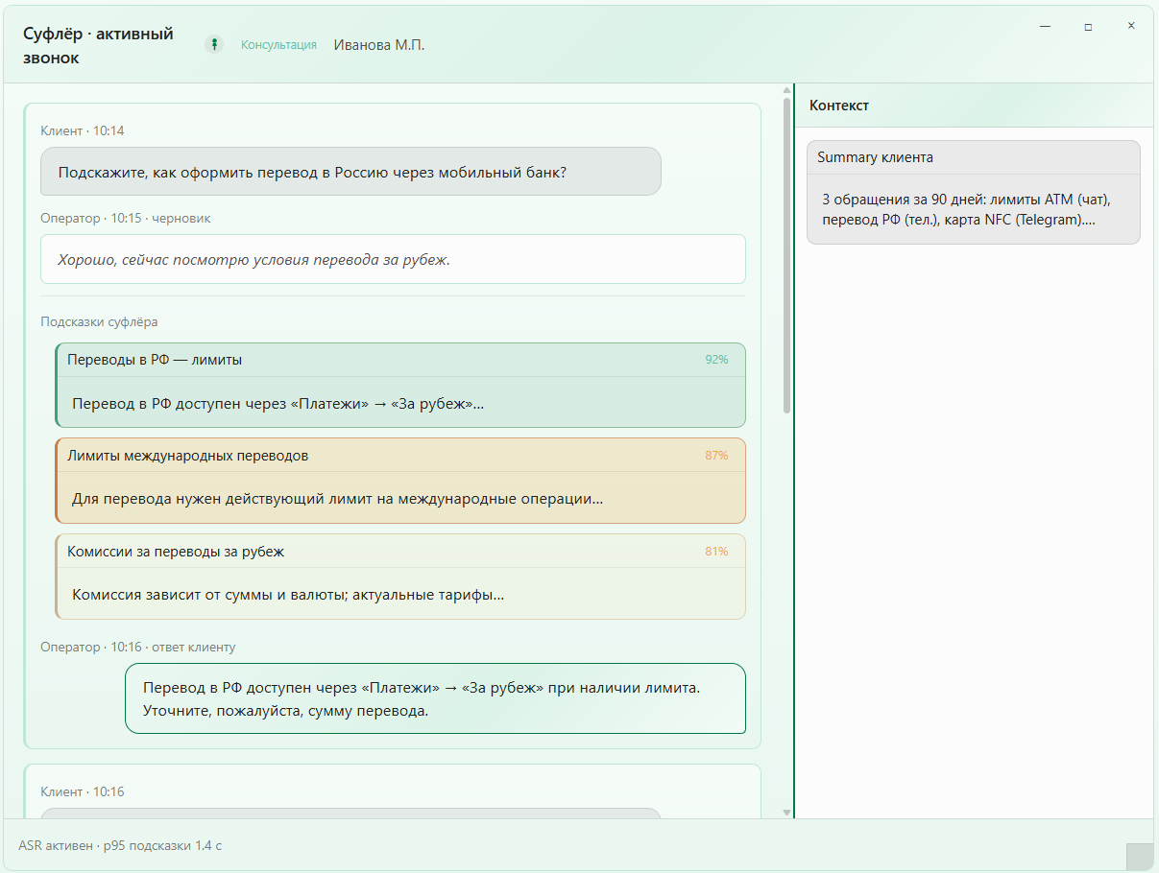
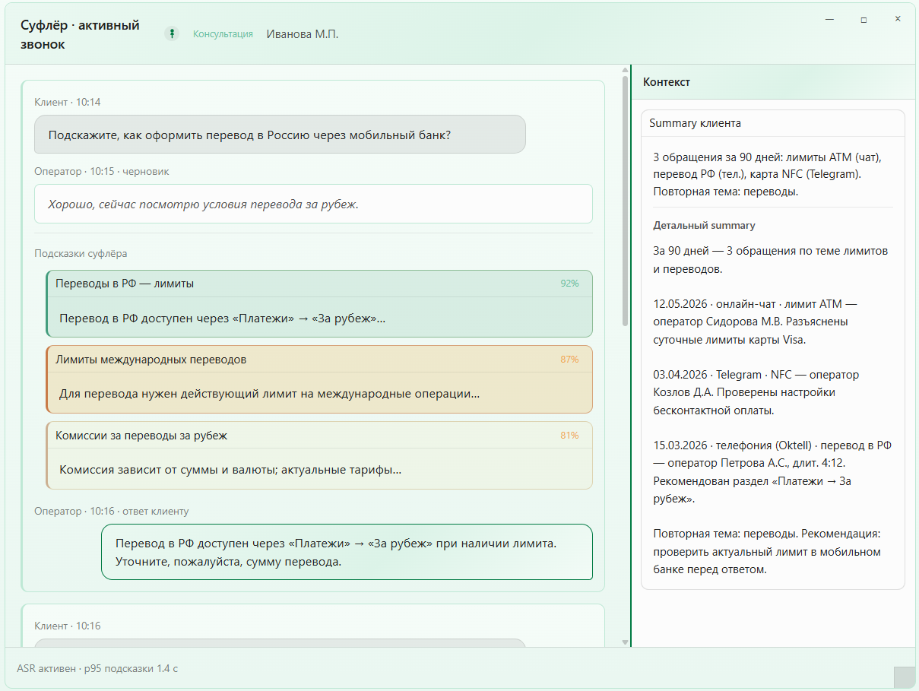
Пояснения к UI макетам:
- Реплики оператора (§4.6.2.2.1): в ленте окна суфлера отображаются реплики клиента и оператора (dual-leg ASR, FR-SUF-18, FR-ASR-12) в хронологическом порядке; реплики оператора визуально отделены (курсив, отдельный блок). На макете II-1 — блоки «Клиент · …» и «Оператор · …» внутри каждой пары диалога (FR-SUF-13).
- Несколько подсказок на реплику: на одну реплику клиента формируется по умолчанию 1 карточка подсказки. В настройках администратора задаётся число карточек в диапазоне 1–5
(параметр max_hints, по умолчанию 5), вертикально друг под другом внутри общей рамки пары «реплика → подсказки»; на каждой карточке — % релевантности и нумерация «Подсказка N из M» (FR-SUF-02, FR-SUF-11, §4.6.2.2.1). Детальная компоновка — слайд II-2.
- Повторный вызов после закрытия окна (×): оператор не теряет доступ к суфлеру — окно вызывается повторно через (а) портальный лаунчер I-0 (кнопка AI Hub → «Суфлер»), (б) иконку AI Hub в системном трее (контекстное меню «Открыть суфлер»), (в) автоматически только при новом звонке Oktell (событие call.connected в начале вызова, FR-SUF-20). Если оператор закрыл окно во время активного звонка, автоматическое повторное открытие не выполняется — только ручной вызов через (а) или (б). Сессия звонка и накопленная лента сохраняются до завершения вызова (FR-SUF-12, I.5). На макете — сценарий «окно закрыто» (кнопка × или «Закрыть окно»).

Слайд 4. Макет интерфейса для работы суфлера — подсказки на реплики клиента (канал телефония)
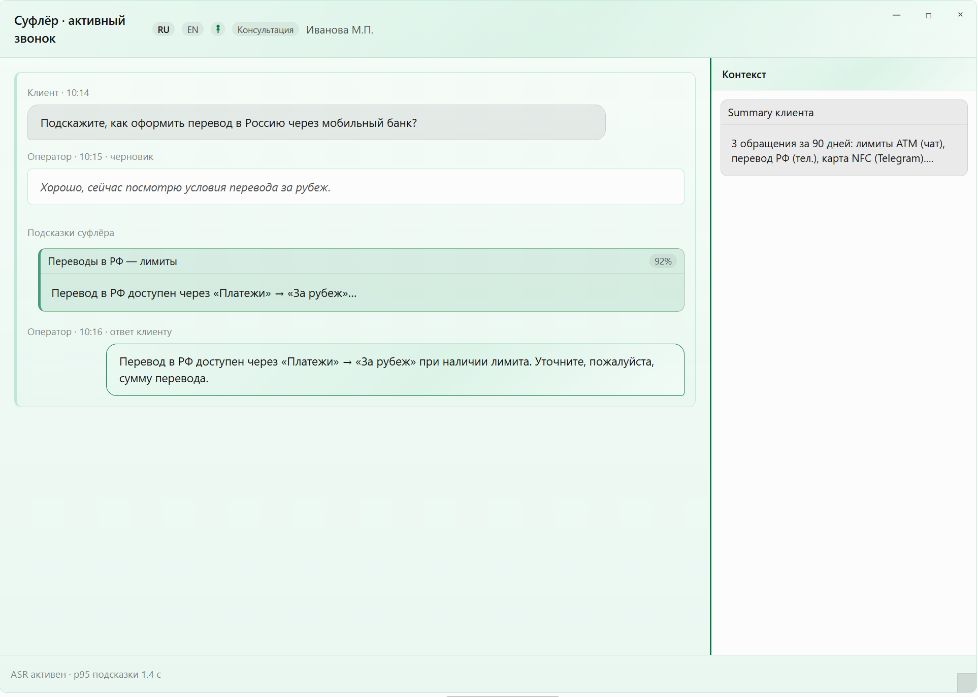
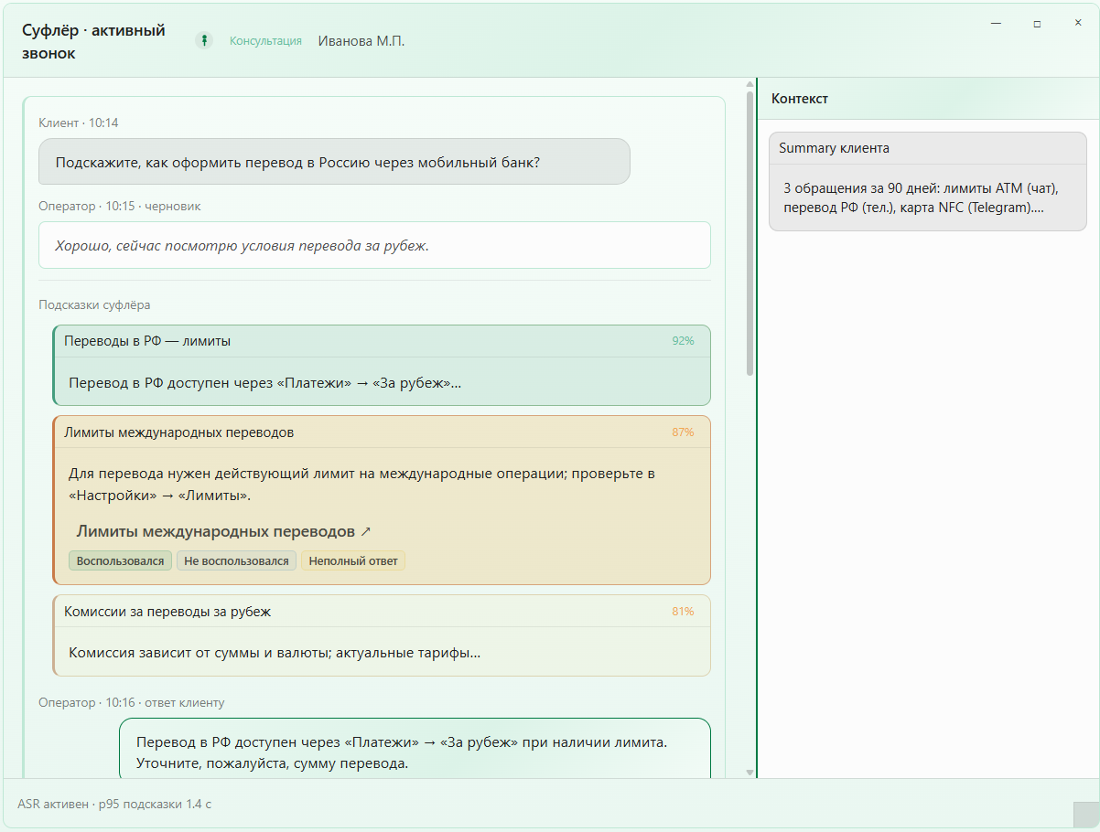
По умолчанию 1 карточка подсказки. В настройках администратора задаётся число карточек в диапазоне 1–5 (§4.6.2.2.1, FR-SUF-11): карточки ранжированы сверху вниз по убыванию релевантности; каждая содержит текст ≤ 500 символов, Pill с %, ссылку СУЗ (название статьи ↗) и три кнопки обратной связи §4.3.1.9. Карточки смещены вправо (отступ) относительно реплик — визуальная привязка «подсказки относятся к этой реплике клиента» (§4.6.2.2.2). Компактное отображение по умолчанию; полный текст, ссылка СУЗ и обратная связь — при in-place раскрытии (hover/focus), см. I.8 II-2.

II.3.3. Пользовательские сценарии
[Прил.1 §4.3.1]: UC-SUF-T01…T05, UC-SUF-N01…N02
Звонок → ASR → подсказки в отдельном окне; оператор онлайн-чата — суфлер только в АРМ (Hub без суфлера).
ID | Наименование | Реализация | Пункт в ТТ
UC-SUF-T01 | Звонок → поток ASR → подсказки на каждую реплику клиента в отдельном окне суфлера (не Hub) | Вход: в Oktell начался активный звонок, поступает двухсторонний поток распознавания речи. Механизм реализации: модуль понимания запросов разделяет реплики клиента и оператора; на каждую реплику клиента (событие asr.final) выполняется поиск и ответ языковой модели (sufler_cc); SLA: подсказки отображаются в окне суфлера не позднее 1–2 с после финализации реплики клиента (§4.3.1.4), p95 ≤2 с при 75 операторах (FR-SUF-06, II.7.4). Выход (UI): отдельное окно суфлера с хронологией «реплика клиента / реплика оператора → 3–5 подсказок с % релевантности» (§4.6.2.2.2), привязанных к строке транскрипта. Приемка: SUF-T-01, SUF-T-12, SUF-T-08. | 4.3.1.4, 4.6.2.2.2
UC-SUF-T02 | Оператор использует подсказку и дает обратную связь | Вход: оператор телефонии озвучивает клиенту текст подсказки суфлера. Механизм реализации: в событии сессии фиксируется факт использования подсказки. Выход: подсказка остается в ленте с отметкой об использовании. Приемка: SUF-T-07. | 4.3.1.9
UC-SUF-T03 | Permalink СУЗ доступен только оператору канала телефония | Вход: оператор нажимает ссылку с названием статьи СУЗ под карточкой подсказки. Механизм реализации: открывается постоянная ссылка из метаданных RAG в новой вкладке браузера; клиенту ссылка не передается. Выход: статья СУЗ открыта оператору. Приемка: SUF-T-02. | 4.3.1.8
UC-SUF-T04 | Обратная связь «Воспользовался / Не воспользовался / Неполный ответ» по подсказке | Вход: оператор нажимает кнопки обратной связи под подсказкой (§4.3.1.9). Механизм реализации: событие FeedbackEvent передается в модуль «Отчетность» (§4.7). Выход: зафиксирована оценка по §4.3.1.9. Приемка: SUF-T-07. | 4.3.1.9
UC-SUF-T05 | Режим «Услуга» — отключение окна суфлера с возможностью повторного включения | Вход: оператор канала телефония проставляет отметку «Услуга» (не консультация) в шапке рабочего места (§4.6.2.3.3). Механизм реализации: окно суфлера отключается; политика sufler_cc прекращает формирование подсказок; оператор может повторно включить суфлер в ходе разговора. Выход: подсказки скрыты до повторного включения. Приемка: FR-SUF-08, SUF-T-13. | 4.6.2.3.3
UC-SUF-N01 | Оператор онлайн-чата: Hub без суфлера | Вход: оператор онлайн-чата (§2.4 п.5) в рабочей сессии. Обеспечивается за счет: Hub не содержит суфлер; подсказки — только правая панель АРМ (II.4). Выход: нет смешения с «Ассистент»/«Документы». Приемка: SUF-T-05. | 4.3.2
UC-SUF-N02 | Внутренний пользователь КЦ: без суфлера в Hub | Вход: внутренний пользователь (§2.4 п.6). Обеспечивается за счет: Hub без суфлера; тест-диалог — отдельное окно (II.3.5.5, II-KC). Выход: LLM без клиентского канала. Приемка: SUF-T-06. | 4.3.1, 4.6.1

II.3.4. Функциональные требования §4.3 — суфлер (телефония и онлайн-чат)
[Прил.1 §4.3.1, §4.3.2]: единая таблица FR модуля суфлер по обоим клиентским каналам КЦ. Раздел не дублирует требования модуля онлайн-чат §4.4 (АРМ, очереди, виджеты — II.5, FR-CHAT-*). Детализация UI панели суфлера в АРМ — также II.4.
Трассировка пунктов §4.3 → FR (v1.4):
Пункт ТТ | FR / UC | Канал
4.3.1.1 | FR-SUF-21 | телефония
4.3.1.2 | FR-SUF-04 | телефония
4.3.1.3 | FR-SUF-18 | телефония
4.3.1.4 | FR-SUF-06, FR-SUF-11 | телефония
4.3.1.5 | FR-SUF-19 | телефония
4.3.1.6 | FR-SUF-20 | телефония
4.3.1.7–8 | FR-SUF-03 | телефония
4.3.1.9 | FR-SUF-07 | телефония
4.3.1.10–11 | FR-SUF-14 | телефония
4.3.1.12 | FR-SUF-16 | телефония
4.3.1.13–14 | FR-SUF-15 | оба
4.3.2.1 | FR-SUF-C00 | онлайн-чат
4.3.2.2 | FR-SUF-C09 | онлайн-чат
4.3.2.3 | FR-SUF-C10 | онлайн-чат
4.3.2.4 | FR-SUF-02, FR-SUF-C01 | онлайн-чат
4.3.2.5 | FR-SUF-C04 | онлайн-чат
4.3.2.6–7 | FR-SUF-C02 | онлайн-чат
4.3.2.8 | FR-SUF-C05 | онлайн-чат
4.3.2.9 | FR-SUF-14 | онлайн-чат
4.3.2.10 | FR-SUF-C11, FR-SUF-16 | онлайн-чат
4.3.2.11 | FR-SUF-15, FR-SUF-C13 | онлайн-чат
4.3.2.12 | FR-SUF-C12 | онлайн-чат

II.3.4.1. §4.3.1 — канал телефония
ID | Описание | Реализация | Пункт в ТТ
FR-SUF-21 | В канале телефония модуль суфлер должен включать функции модуля понимания запросов в канале телефония и модуля LLM (§4.3.1.1) | Вход: оператор канала телефонии (§2.4 п.4) принимает входящий или совершает исходящий звонок; поступает аудиопоток для ASR. Механизм реализации: конвейер суфлера телефонии = (1) модуль понимания запросов (ASR dual-leg → QU → intent, II.2, FR-ASR-12) + (2) модуль LLM (RAG по cc_production → генерация подсказок, промпт sufler_cc, Part V); оба компонента вызываются на каждую реплику клиента в runtime звонка. Выход: в отдельном окне суфлера (I-0b, II-1…II-2) оператор видит транскрипт + ранжированные подсказки LLM. Приемка: SUF-T-01, INT-T (ASR), UC-SUF-T01. | 4.3.1.1
FR-SUF-01 | Подсказки только из production-индекса СУЗ (RAG) | Вход: реплика клиента в канале телефонии. Механизм реализации: RAG API только cc_production; без HTTP-обращений к Bitrix в режиме штатной эксплуатации. Выход: карточки подсказок в панели суфлера. Приемка: SUF-T-01. | 4.3.1.5
FR-SUF-02 | Ранжирование подсказок от наибольшей к наименьшей релевантности; 3–5 карточек на реплику (настраиваемо); при смене тематики — пересчет (§4.6.2.2.3) | Вход: новая реплика клиента в телефонии или смена тематики диалога. Механизм реализации: сортировка по убыванию score; отображение % релевантности на каждой карточке (§4.6.2.2.3); сброс при смене намерения. Выход: 3–5 ранжированных карточек (параметр max_hints, по умолчанию 3). Приемка: SUF-T-01. | 4.6.2.2.3
FR-SUF-03 | Permalink СУЗ + название статьи + доп. материалы — только оператору; открытие в новой вкладке (§4.3.1.7–8) | Вход: оператор нажимает ссылку с названием статьи под карточкой подсказки. Механизм реализации: метаданные RAG: permalink, title, вложения §4.3.1.7; target=_blank. Выход: название статьи кликабельно; статья открыта в новой вкладке браузера. Приемка: SUF-T-02. | 4.3.1.7, 4.3.1.8
FR-SUF-04 | Преобразование речи клиента в текст должно иметь возможность начинаться с момента соединения клиента с оператором канала телефония (§4.3.1.2) | Вход: клиент соединен с оператором канала телефония; событие call.connected / phoneevent_commstarted. Механизм реализации: ASR запускается с момента соединения; преобразование речи клиента в текст начинается без ожидания ручного действия оператора. Разделение реплик оператора и клиента — FR-ASR-12 (§4.2.2.12); потоковая обработка речи обеих сторон и контекст диалога — FR-SUF-18 (§4.3.1.3). Выход: поток транскрипта речи клиента с первой секунды соединения. Приемка: INT-T (ASR), SUF-T-01. | 4.3.1.2
FR-SUF-06 | Должны мгновенно передаваться после преобразования речи в текст текстовые данные в модуль LLM для поиска информации в базе знаний LLM, формирования ответа и передачи его оператору канала телефония, тратя на данные действия в совокупности не более 1–2 секунд на каждую реплику (§4.3.1.4; только телефония) | Вход: зафиксирована финальная реплика клиента после преобразования речи в текст (asr.final); канал — телефония. Механизм реализации: асинхронный конвейер QU → RAG → LLM; передача текстовых данных в LLM и отображение карточек в окне суфлера не позднее 1–2 с после финализации реплики; p95 ≤2 с при 75 операторах (II.7.4). SLA онлайн-чата — отдельно FR-SUF-C10 (§4.3.2.3). Выход: карточка подсказки отображается оператору канала телефония за 1–2 с. Приемка: SUF-T-01, SUF-T-08, SUF-T-12, II.7.4. | 4.3.1.4
FR-SUF-07 | Должна фиксироваться обратная связь по предоставленному ответу модуля LLM путем нажатия оператором канала телефония в окне разговора с клиентом одной из кнопок: «воспользовался», «не воспользовался», «неполный ответ» (§4.3.1.9) | Вход: оператор канала телефония оценивает подсказку суфлера в окне разговора с клиентом. Механизм реализации: три кнопки «Воспользовался / Не воспользовался / Неполный ответ» под каждой карточкой; событие FeedbackEvent → модуль «Отчетность» (§4.7). Выход: оценка зафиксирована; кнопки отображаются под каждой подсказкой (§4.6.2.2.4). Приемка: SUF-T-07, UC-SUF-T02, UC-SUF-T04. | 4.3.1.9
FR-SUF-08 | Окно суфлера должно отключаться при проставлении оператором канала телефония отметки, что предоставляется не консультация, а услуга, с возможностью повторного включения суфлера в ходе разговора (§4.6.2.3.3) | Вход: оператор канала телефония проставляет отметку «Услуга» (не консультация) в шапке рабочего места. Механизм реализации: окно суфлера отключается; политика sufler_cc прекращает формирование новых подсказок; оператор может повторно включить суфлер в ходе того же звонка. Выход: подсказки скрыты до повторного включения. Приемка: UC-SUF-T05, SUF-T-13. | 4.6.2.3.3
FR-SUF-09 | Отдельный интерфейс суфлера (не вкладка Hub) — телефония §2.4 п.4 | Вход: оператор канала телефонии §2.4 п.4 начинает смену. Обеспечивается за счет: RBAC: нет вкладок «Ассистент»/«Документы» в Hub; суфлер — standalone-окно (не FAB-панель Hub). Выход: оператор работает только в окне суфлера. Приемка: SUF-T-01, SUF-T-13. | 4.3.1.6, 4.6.2.1
FR-SUF-11 | Подсказки формируются на каждую новую реплику клиента в активной сессии телефонии; 3–5 карточек на реплику (§4.6.2.2.1); привязка к строке транскрипта (§4.6.2.2.2); обновление карточек по мере поступления ASR — не одна подсказка в начале диалога | Вход: каждая новая реплика клиента в активном звонке. Механизм реализации: событие asr.final; подавление дублей 300 мс; retriever возвращает до max_hints (3–5) ранжированных ответов; привязка к строке транскрипта; SLA — FR-SUF-06 (1–2 с на реплику, p95 ≤2 с). Выход: пара «реплика → 3–5 подсказок с %» в ленте окна суфлера (макет I.8 II-2). Приемка: SUF-T-01, SUF-T-12, SUF-T-08, SUF-T-14. | 4.3.1.4, 4.6.2.2.1, 4.6.2.2.2
FR-SUF-12 | Интерфейс для операторов канала телефонии — отдельное окно разговора с клиентом; окно суфлера: свернуть/раскрыть, отключить или вызвать снова (§4.6.2.1, §4.6.2.3.1) | Вход: активный звонок Oktell. Реализовано посредством: суфлер — отдельное standalone-окно (§4.6.2.1), не вкладка Hub; оператор может свернуть/раскрыть окно, полностью отключить(в фоновом режиме продолжит работать) или вызвать снова через лаунчер I-0 / системный трей / автоматически при call.connected (§4.6.2.3.1, FR-SUF-20). Ассистент оператора КЦ — отдельное окно из лаунчера (I.2.3). Выход: суфлер и ассистент не смешиваются в одной панели Hub. Приемка: SUF-T-13. | 4.6.2.1, 4.6.2.3.1
FR-SUF-14 | Многоязычность: автоопределение RU/EN (≥99%); для EN-запроса оператору три блока: (1) вопрос + перевод, (2) ответ EN для клиента, (3) ответ RU для проверки (§4.3.1.10–11) | Вход: реплика клиента на русском или английском языке. Механизм реализации: определение языка запроса ≥99%; для EN-запросов — три блока ответа. Выход: перевод, ответ EN для клиента и ответ RU для проверки оператором. Приемка: SUF-T-12. | 4.3.1.10–11, 4.3.2.9
FR-SUF-15 | Контекст истории клиента: единая история по идентификаторам (телефон, channel ID) во всех каналах; summary (верхнеуровневый и детальный по запросу); настраиваемая глубина через промпты; контекст предыдущих диалогов в ответах LLM — авто/ручной вызов (§4.3.1.13–14, §4.3.2.11–12) | Вход: идентификатор клиента: телефон или channel ID; оператор запрашивает summary или новую реплику клиента. Механизм реализации: загрузка кросс-канальной истории (телефония + онлайн-чат); формирование summary (ID/ФИО оператора из телефонии); вставка контекста в промпт LLM. Выход: оператор видит summary; подсказки учитывают предыдущие обращения. Приемка: CHAT-T-13, FR-RPT-CC-15. | 4.3.1.13, 4.3.1.14, 4.3.2.11, 4.3.2.12
FR-SUF-16 | При нераспознанном запросе телефонии — сообщение оператору «запрос не распознан» (аналог FR-SUF-C03 для онлайн-чата) | Вход: намерение запроса в телефонии не распознано. Механизм реализации: порог модуля QU не достигнут. Выход: оператор видит «запрос не распознан». Приемка: SUF-T: негативный сценарий. | 4.3.1.12
FR-SUF-13 | Лаконичный UI: хронология реплик клиента и оператора → 3–5 подсказок с % релевантности; текст ≤ 500 символов; ссылка СУЗ = название статьи; обратная связь §4.3.1.9; нет элементов чата на телефонии | Вход: активная сессия телефонии. Механизм реализации: компактный интерфейс: реплики оператора в ленте (§4.6.2.2.1); 3–5 подсказок, привязанных к реплике клиента (§4.6.2.2.2); % на карточке (§4.6.2.2.3); карточки подсказок — компактный предпросмотр, in-place раскрытие (hover/focus) с полным текстом, ссылкой СУЗ и обратной связью (§4.6.2.2.4); без «Отправить/Редактировать». Выход: лента «реплики + подсказки» без перегруза. Приемка: SUF-T-14, canvas sufer-phone. | 4.6.2.2.1–4
FR-SUF-17 | Архитектура БЗ LLM КЦ: собственное векторное хранилище индекса cc_production; обновление только из СУЗ через ETL/webhook | Вход: публикация или изменение статьи в СУЗ. Механизм реализации: webhook модель B → ingest → chunking/embedding → vector store on-prem. Выход: актуальный cc_production без runtime HTTP к Bitrix. Приемка: INT-T-SUZ-01. | 4.5.1.3
FR-SUF-18 | Должна обрабатываться речь клиента и оператора канала телефония в режиме реального времени (как во время входящих, так и исходящих телефонных вызовов), обеспечивая точный перевод речи в текст с привязкой к контексту разговора (§4.3.1.3) | Вход: активный входящий или исходящий звонок; двухсторонний аудиопоток клиент + оператор. Механизм реализации: потоковое ASR on-prem (dual-leg, FR-ASR-12); partial/final транскрипты ≤1 с (FR-ASR-04) с меткой говорящего (speaker=operator | client); привязка реплик к call_id, хронологии и контексту диалога (FR-SUF-15). Старт ASR клиента с момента соединения — FR-SUF-04 (§4.3.1.2). Выход: в окне суфлера — актуальная лента реплик клиента и оператора в реальном времени. Приемка: INT-T (ASR), SUF-T-01, SUF-T-12, FR-ASR-12. | готово
FR-SUF-19 | Модуль Контакт-центра должен извлекать информацию из базы знаний LLM и возвращать ответ, подходящий к запросу (§4.3.1.5) | Вход: финальная реплика клиента (ASR) в активном звонке. Механизм реализации: QU → retriever по индексу cc_production → LLM (sufler_cc) формирует 3–5 ранжированных ответов по score; только контент СУЗ (FR-CC-06). Выход: карточки подсказок, релевантных запросу клиента. Приемка: SUF-T-01, SUF-T-15. | 4.3.1.5
FR-SUF-20 | Передача ответа оператору канала телефония должна происходить в окне разговора с клиентом, которое видит оператор канала телефония с момента принятия вызова либо осуществления исходящего вызова (§4.3.1.6) | Вход: оператор принял входящий или инициировал исходящий вызов в Oktell; событие call.connected. Механизм реализации: автоматическое открытие/активация отдельного окна суфлера (I-0b, II-1); подсказки отображаются в этом окне с первой реплики, без ожидания ручного вызова Hub. Выход: оператор видит окно суфлера с момента соединения с клиентом. Приемка: SUF-T-01, SUF-T-13, FR-UI-CC-05. | 4.3.1.6, 4.6.2.1

II.3.4.2. §4.3.2 — канал онлайн-чат
UI-размещение панели суфлера в АРМ — II.4, макет II-3. Требования §4.4 (платформа онлайн-чат) — не в данной таблице (II.5).
ID | Описание | Реализация | Пункт в ТТ
FR-SUF-C00 | В канале онлайн-чат модуль суфлер должен включать функции модуля понимания запросов и модуля LLM (§4.3.2.1) | Вход: оператор онлайн-чата (§2.4 п.5) ведет активный диалог; клиент отправляет текстовое сообщение. Механизм реализации: конвейер = (1) модуль понимания запросов (QU по тексту сообщения, II.2) + (2) модуль LLM (RAG cc_production → подсказки, sufler_cc); webhook платформы онлайн-чат → сервис суфлера. Выход: в правой панели АРМ — ранжированные подсказки LLM. Приемка: SUF-T-03, CHAT-T-04, UC-SUF-C01. | 4.3.2.1
FR-SUF-C01 | Рабочее место операторов онлайн-чата: ответы LLM из базы знаний; ранжирование с % релевантности; пересчет при смене тематики (§4.3.2.4) | Вход: новое сообщение клиента или смена темы переписки. Механизм реализации: retriever + LLM; сортировка карточек по score; 3–5 подсказок с % (FR-SUF-02). Выход: панель суфлера в АРМ с ранжированными карточками. Приемка: SUF-T-03, CHAT-T-04. | 4.3.2.4
FR-SUF-C02 | Оператор редактирует предложенный ответ или генерирует новый перед отправкой; «Вставить» без URL СУЗ клиенту; лог: текст суфлера vs финальный текст оператора (§4.3.2.6–7) | Вход: оператор нажимает «Вставить в ответ» или редактирует черновик. Механизм реализации: ссылки на СУЗ удаляются; фиксируется «текст суфлера» и «отправлено оператором»; возможность продолжить диалог без суфлера. Выход: клиент получает сообщение без permalink СУЗ. Приемка: SUF-T-04, CHAT-T-05. | 4.3.2.6, 4.3.2.7
FR-SUF-C03 | При недоступности суфлера оператор ведет диалог вручную | Вход: QU/RAG/LLM не ответили в срок или вернули ошибку. Механизм реализации: graceful degradation; баннер «суфлер недоступен». Выход: оператор отвечает вручную. Приемка: CHAT-T-04 (негативный сценарий). | 4.3.2.6
FR-SUF-C04 | Должна фиксироваться обратная связь путем нажатия оператором онлайн-чата одной из кнопок: «воспользовался», «не воспользовался», «неполный ответ» (§4.3.2.5) | Вход: оператор оценивает подсказку в панели АРМ. Механизм реализации: три кнопки «Воспользовался / Не воспользовался / Неполный ответ» под каждой карточкой (при in-place раскрытии, hover/focus); событие FeedbackEvent → модуль «Отчетность» (§4.7). Выход: оценка зафиксирована; доступна в отчетах релевантности. Приемка: SUF-T-07, CHAT-T-04. | 4.3.2.5
FR-SUF-C05 | Должно формироваться оповещение оператору онлайн-чата о том, что клиенту будет отправлен сценарий диалога; после оповещения — автоматическая переписка по сценарию (§4.3.2.8) | Вход: выбранная оператором подсказка содержит привязанный диалоговый сценарий (scenario_id). Сценарий заранее создаётся Администратором диалоговых сценариев (§2.4 п.6) в редакторе сценариев (II.3.5.1); первые порядка 50 при вводе в ПЭ настраивает Подрядчик. Механизм реализации: модальное оповещение в АРМ → подтверждение оператора → запуск авто-диалога ботом первой линии по уже существующему сценарию; оператор может прервать. Выход: клиент получает сообщения сценария; оператор видит статус «авто-диалог активен». Приёмка: CHAT-T-10, FR-SCR-06. | 4.3.2.8
FR-SUF-C07 | Панель суфлера в АРМ — фокус оператора; Hub не используется для суфлера онлайн-чата | Вход: активный диалог в АРМ. Обеспечивается за счет: суфлер только в правой панели АРМ (II.4); Hub без вкладки суфлера (UC-SUF-N01). Выход: оператор работает в АРМ, не в Hub. Приемка: SUF-T-05, SUF-T-03. | 4.3.2.1, 4.6.3.1
FR-SUF-C08 | Компактная панель: «сообщение клиента → подсказка»; «Вставить в ответ»; ссылка СУЗ = название статьи ↗ (§4.3.2, §4.6.3) | Вход: активный диалог в АРМ. Механизм реализации: компактная панель без лишних блоков; карточки подсказок — компактный предпросмотр (2 строки), in-place раскрытие (hover/focus) с «Вставить в ответ», ссылкой СУЗ и обратной связью §4.3.2.5; кликабельное название статьи (title, permalink); без метки «СУЗ». Выход: UI по I.8 II-3. Приемка: CHAT-T-04, SUF-T-02, FR-CC-14. | 4.3.2, 4.6.3
FR-SUF-C09 | Модуль суфлер в канале онлайн-чат обрабатывает входящие текстовые сообщения клиентов, чтобы предоставить оператору онлайн-чата релевантный ответ (§4.3.2.2) | Вход: клиент отправляет текст в виджете, мессенджере или API-канале; webhook (session_id, текст, канал). Механизм реализации: QU → RAG → LLM; формирование карточек подсказок. Выход: подсказки в правой панели АРМ. Приемка: SUF-T-03, CHAT-T-04, UC-SUF-C01. | 4.3.2.2
FR-SUF-C10 | Время обработки запроса с момента поступления до предоставления ответа оператору онлайн-чата должно составлять не более 2 секунд (§4.3.2.3) | Вход: message.received от платформы онлайн-чат. Механизм реализации: асинхронный webhook → QU → RAG → LLM; p95 ≤2 с (II.7.4). Выход: карточки в АРМ ≤ 2 с после сообщения клиента. Приемка: SUF-T-08, CHAT-T-04, II.7.4. | 4.3.2.3
FR-SUF-C11 | В случае нераспознанного запроса — сообщение оператору онлайн-чата «запрос не распознан» (§4.3.2.10) | Вход: QU не достиг порога min_relevance. Механизм реализации: UI-заглушка в панели суфлера; ручной ответ (FR-SUF-C03). Выход: оператор видит «запрос не распознан». Приемка: CHAT-T-04 (негативный), SUF-T-15. | 4.3.2.10
FR-SUF-C12 | Ответ LLM с учетом контекста предыдущих диалогов; авто/ручной вызов (§4.3.2.12) | Вход: клиент с client_id/телефоном; политика context_mode. Механизм реализации: кросс-канальная история (FR-SUF-15); контекст в промпте LLM. Выход: подсказки учитывают предыдущие обращения. Приемка: CHAT-T-13, UC-K3. | 4.3.2.12, 4.3.1.14
FR-SUF-C13 | Модуль Контакт-центра подключается к единой истории клиента и при запросе оператора онлайн-чата отображает summary за выбранный период (хранение 1 год) (§4.3.2.11) | Вход: оператор онлайн-чата открывает карточку клиента или запрашивает summary в АРМ. Механизм реализации: API единой истории (телефония + онлайн-чат); LLM-summary с настраиваемым периодом ≤ TTL 1 год; карточка summary/истории — компактный предпросмотр, in-place раскрытие (hover/focus) со списком обращений. Выход: блок summary в АРМ (в т.ч. телефонные обращения). Приемка: CHAT-T-13, FR-SUF-15. | 4.3.2.11, 4.3.1.13

II.3.5. Настройки (редактор сценариев, LLM Контакт-центра)
[Прил.1 §4.5–4.6, §3.3]: Scenarios Studio, профиль sufler_cc
Embed редактора сценариев в Центре настроек; ≥50 сценариев к внедрению.

II.3.5.1. Редактор диалоговых сценариев
Embed Scenarios & Prompts Studio (sufler_cc) в Центре настроек Hub (/ai-hub/admin → «Редактор сценариев»). Роль: администратор диалоговых сценариев и промптов (§2.4 п.6).
ID | Описание | Реализация | Пункт в ТТ
FR-SCR-01 | ≥ 50 диалоговых сценариев в production к внедрению | Вход: ввод модуля Контакт-центра в промышленную эксплуатацию. Механизм реализации: Разработчик делает не менее 50 диалоговых сценариев суфлера в рабочем каталоге(администратор может добавлять свои). Выход: библиотека сценариев готова к работе операторов и бота первой линии. Приемка: CHAT-T-10. | 4.5.2.1
FR-SCR-02 | Произвольная сложность ветвления и интеграций сценария | Вход: автор редактирует схему сценария в Studio. Механизм реализации: редактор поддерживает ветвления, вызовы внешних систем и API без программирования. Выход: опубликованная версия сценария доступна в промышленной среде. Приемка: admin smoke. | 4.5.2.2.1
FR-SCR-03 | Редактирование действующих сценариев без простоя | Вход: срочное исправление действующего сценария. Механизм реализации: новая версия публикуется параллельно со старой и переключается без простоя сервиса. Выход: операторы продолжают работу с обновленным сценарием. Приемка: admin smoke. | 4.5.2.2.2
FR-SCR-04 | Визуальный конструктор сценариев без программирования | Вход: администратор открывает редактор сценариев в Hub. Механизм реализации: визуальный конструктор: перетаскивание блоков, настройка переходов без кода. Выход: готовый сценарий сохранен и доступен для публикации. Приемка: admin smoke. | 4.5.2.2.3
FR-SCR-05 | Анализ эффективности сценариев, низкая релевантность | Вход: накоплена статистика низкой релевантности ответов по сценариям. Механизм реализации: анализ путей прохождения сценария и проблемных веток. Выход: отчет для аналитика в модуле «Отчетность» (§4.7). Приемка: CHAT-T-14. | 4.5.2.2.4
FR-SCR-06 | Сценарии для канала телефония и онлайн-чат | Вход: обращение клиента в канале телефония или онлайн-чат. Механизм реализации: единый движок сценариев с разными точками входа по каналу. Выход: для каждого канала подключается нужный сценарий. Приемка: CHAT-T-10, CC-SCR. | 4.5.2.3
FR-SCR-07 | Обратная связь оператора по завершении сценария | Вход: сценарий завершен или клиент получил ответ. Механизм реализации: система запрашивает у оператора оценку полезности подсказки. Выход: событие обратной связи передано в отчетность. Приемка: SUF-T-07. | 4.5.2.4
FR-SCR-08 | Уточняющие вопросы и эскалация оператору | Вход: система не уверена в ответе (низкая релевантность). Механизм реализации: уточняющие вопросы клиенту или передача диалога оператору. Выход: клиент выбирает вариант из списка или получает оператора. Приемка: UC-UND-02. | 4.5.2.5
FR-SCR-09 | Создание, редактирование и удаление промптов без программирования | Вход: администратор диалоговых сценариев (§2.4 п.6) открывает Hub → «Редактор сценариев» (sufler_cc) и выбирает сценарий или узел на вкладке «Карта». Механизм реализации: вкладка «Промпты» embed Scenarios & Prompts Studio: CRUD system prompt сценария, task prompt узлов и библиотеки reusable snippets («Эскалация оператору», «Низкая релевантность») — без IDE и знания языков программирования; удаление с подтверждением; версионирование при публикации. Промпты не выносятся в отдельный пункт сайдбара — они часть редактора сценария. Выход: промпты сохранены в черновике или опубликованной версии; доступны для test-run (4.5.2.7–8). Приемка: admin smoke. | 4.5.2.6
FR-SCR-10 | Тестирование сценариев и отчет об ошибках (test-run) | Вход: администратор запускает тестовый прогон сценария. Механизм реализации: прогон в тестовой среде без влияния на клиентов. Выход: предпросмотр диалога и список ошибок при необходимости. Приемка: admin smoke. | 4.5.2.7–4.5.2.8
FR-SCR-11 | Визуальная карта сценария в редакторе | Вход: администратор публикует новую версию сценария. Механизм реализации: версия фиксируется в журнале изменений; доступен откат к предыдущей. Выход: на схеме редактора отображается актуальная карта сценария. Приемка: admin smoke. | 4.6.4.3
FR-SCR-12 | Тест LLM сценария в контролируемой среде (sandbox) | Вход: администратор переносит сценарий между средами. Механизм реализации: экспорт и импорт сценария в файле JSON. Выход: сценарий перенесен между тестовой и промышленной средой. Приемка: admin smoke. | 4.6.4.4

II.3.5.1.1. Управление промптами сценария (§4.5.2.6)
Путь: /ai-hub/admin → Редактор сценариев · embed Scenarios & Prompts Studio · sufler_cc Роль: администратор диалоговых сценариев и промптов (§2.4 п.6).
Промпты КЦ не выносятся в отдельный раздел сайдбара — они часть диалогового сценария и закрывают 4.5.2.6 (CRUD без кода) через вкладки редактора.
Вкладка / панель | Содержание | Прил.1
Карта | Клик по узлу → панель: уточняющий вопрос, prompt узла, условие ветвления | 4.5.2.2.3, 4.6.4.3
Промпты | System prompt сценария; библиотека reusable snippets («Эскалация оператору», «Низкая релевантность») | 4.5.2.6
Настройки | Каналы (телефония / чат), статус Draft / Production | 4.5.2.3
Что не является промптами LLM в этом UI: шаблоны ответов оператора чата — Online Chat admin; подсказки суфлера (RAG) — генерируются из СУЗ, не редактируются как prompt.

Макет: I.8 — Редактор сценариев
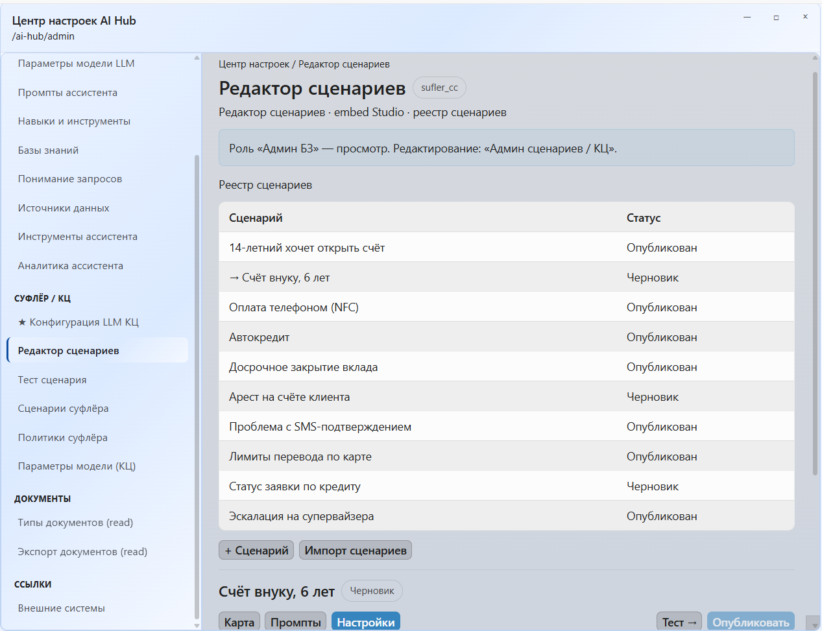

II.3.5.3. База знаний LLM Контакт-центра (§4.5.1)
[Прил.1 §4.5.1]: администрирование KB модуля КЦ без привлечения разработчика — в Центре настроек Hub (/ai-hub/admin → «Базы знаний КЦ»). Роль: Администратор базы знаний LLM (§2.4 п.2). Синхронизация контента из СУЗ — FR-SUF-17, VI.1.
ID | Описание | Реализация | Пункт в ТТ
FR-KB-CC-01 | Должна быть возможность добавлять и изменять промпты, сценарии, структуру и содержание базы знаний LLM без привлечения разработчика, без технических знаний, навыков, без знания языков программирования (§4.5.1.1) | Вход: администратор базы знаний LLM открывает Hub → «Базы знаний КЦ» / «Редактор сценариев». Механизм реализации: визуальные формы CRUD промптов, сценариев и структуры KB без IDE; RBAC §2.4 п.2. Выход: изменения сохранены и доступны для публикации. Приемка: admin smoke, UC-UND-01. | 4.5.1.1
FR-KB-CC-02 | Должна быть возможность редактировать и структурировать данные базы знаний LLM так, чтобы их эффективно могла использовать LLM-модель (§4.5.1.2) | Вход: администратор редактирует документ или раздел KB. Механизм реализации: UI структурирования (разделы, теги, chunk-политики); pipeline ingest → chunking/embedding ([Исполнитель] §4.5.1.6). Выход: индекс cc_production оптимизирован для RAG. Приемка: INT-T-SUZ-01, preview поиска (FR-UND-12). | 4.5.1.2
FR-KB-CC-04 | Должны направляться оповещения об изменениях в базе знаний LLM для дальнейшей проверки обновления администратором базы знаний LLM и администратором диалоговых сценариев и промптов (§4.5.1.4) | Вход: завершена переиндексация cc_production (webhook СУЗ или ручная публикация). Механизм реализации: notify-сервис: e-mail / in-app уведомление ролям §2.4 п.2 и п.6 со ссылкой на журнал изменений. Выход: администраторы получили оповещение о необходимости проверки. Приемка: admin smoke, INT-T-SUZ-01. | 4.5.1.4
FR-KB-CC-05 | Должен фиксироваться процесс обновления базы знаний LLM (логирование) (§4.5.1.5) | Вход: любое событие ingest/reindex (статья СУЗ, ручная загрузка, удаление). Механизм реализации: журнал в Hub → «Базы знаний КЦ» → «Журнал индексации»: timestamp, источник, doc_id, статус, версия индекса; экспорт в Security & Audit / KUMA. Выход: полная трассируемость обновлений KB. Приемка: INT-T-SUZ-01, INT-T-AUD-01. | 4.5.1.5
FR-KB-CC-07 | Для модуля Контакт-центра может быть создано неограниченное количество баз знаний LLM (§4.5.1.7) | Вход: администратор базы знаний LLM создает новый логический экземпляр KB (напр. cc_staging, cc_production, тематическая группа). Механизм реализации: CRUD экземпляров и групп KB в Hub; каждый — отдельный vector store on-prem. Выход: список KB без программного лимита; выбор KB для теста — FR-UI-CC-04. Приемка: admin smoke, FR-UI-CC-15. | 4.5.1.7, 4.6.4.6

II.3.5.4. Настройка релевантности (§4.5.3)
[Прил.1 §4.5.3]: интерфейс настройки порогов релевантности ответов LLM для модуля КЦ — Hub → «Политики суфлера» / «Модуль понимания» → «Пороги релевантности». Роль: Администратор базы знаний LLM (§2.4 п.2). Профиль: sufler_cc.
ID | Описание | Реализация | Пункт в ТТ
FR-REL-CC-01 | Разработчик должен реализовать интерфейс, позволяющий устанавливать уровни релевантности, которые определяют, насколько ответ модуля LLM соответствует ожиданиям пользователя (§4.5.3.1) | Вход: администратор базы знаний LLM открывает экран «Настройка релевантности». Механизм реализации: параметры min_relevance, display_threshold, escalation_threshold для профиля sufler_cc; сохранение в конфигурации Hub. Выход: пороги применяются к retriever и отображению % на карточках подсказок. Приемка: UC-UND-01, SUF-T-12, admin smoke. | 4.5.3.1
FR-REL-CC-02 | Интерфейс по настройке уровней релевантности: отдельные уровни для канала телефония и онлайн-чат; тестирование на исторических данных; регулировка по контексту/сложности запроса (§4.5.3.2.1–4.5.3.2.3) | Вход: администратор задает пороги отдельно для channel=telephony и channel=online_chat; опционально — пресеты «финансы/юридические» vs «стандартные» темы. Механизм реализации: (1) две строки конфигурации в UI; (2) sandbox «Тест на истории» — прогон выборки диалогов за период, отчет распределения score; (3) правила повышения порога по тегу темы/интенту. Выход: оптимальные пороги по каналу и типу запроса; отчет теста сохранен. Приёмка: настройка порогов отдельно для telephony и online_chat; прогон «Тест на истории»; сохранение отчёта распределения score (admin smoke). | 4.5.3.2.1, 4.5.3.2.2, 4.5.3.2.3
FR-REL-CC-03 | Интерфейс должен поддерживать функции автоматического отслеживания релевантности ответов через отчеты о доле запросов, соответствующих порогу, и случаях, когда LLM не достиг минимального уровня (§4.5.3.3) | Вход: накоплены production-диалоги с метриками score и обратной связью операторов. Механизм реализации: ETL в модуль «Отчетность» (§4.7): % ответов ≥ порога; счетчик «ниже min» по каналам; дашборд для аналитика КЦ. Выход: отчет «Соответствие порогу релевантности» в II.6. Приемка: CHAT-T-14, FR-RPT-CC-09. | 4.5.3.3, 4.7.2
Механика эталонов и сценариев. Диалоговый сценарий (FR-SCR-01…12) и эталон QU (II.2.6) — разные сущности: сценарий определяет ход диалога (узлы, ветки, эскалация, промпт sufler_cc), эталон QU — семантический якорь для распознавания реплики клиента и поиска в cc_production. При публикации сценария из backlog ≥50 (Прил. B, VII.5 №7) разработчик диалоговых сценариев экспортирует стартовые реплики → кандидаты эталонов QU; внутренний пользователь КЦ верифицирует распознавание в тест-диалоге (SUF-T-06) до публикации.

Слайд 6. Макет интерфейса редактора диалоговых сценариев — визуальная карта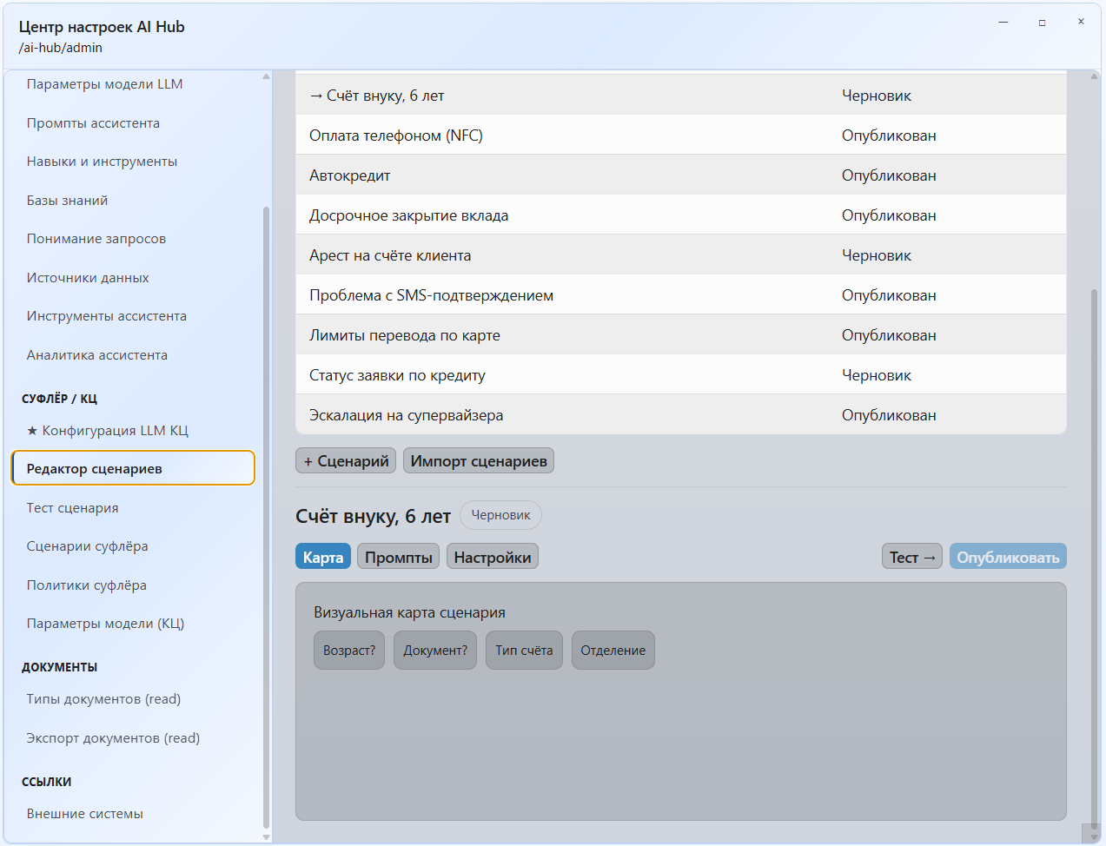
Слайд 7. Макет интерфейса тестирования диалогового сценария
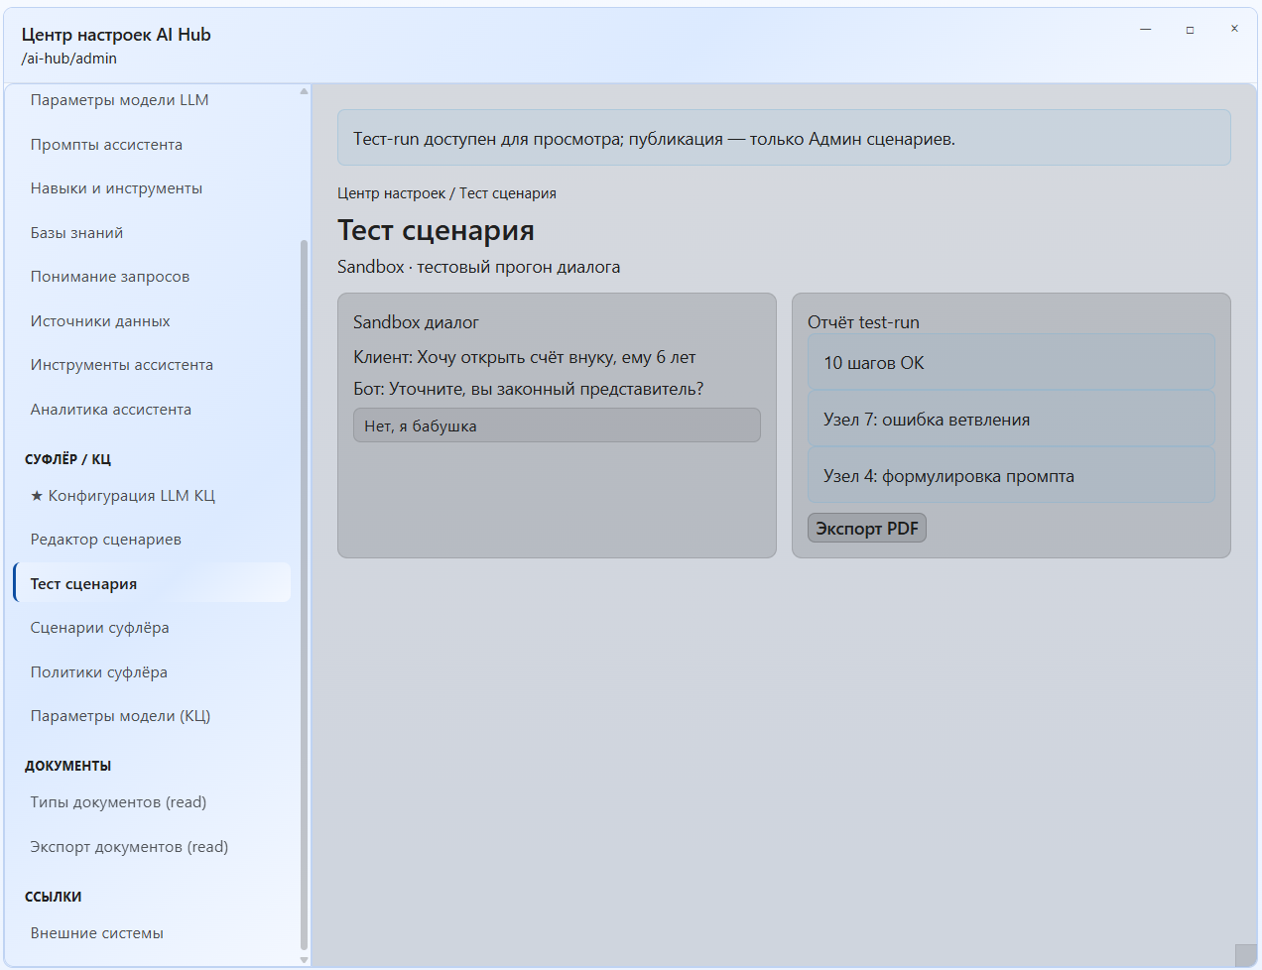

II.3.5.2. Конфигурация LLM Контакт-центра (sufler_cc)
Слой | Раздел Hub | Содержание
0 | Параметры модели (КЦ) | §3.3, preset «строгий суфлер» (низкая temperature)
1–2 | Редактор сценариев | Промпты узлов, сценарии «Услуга»
3 | Базы знаний / webhook СУЗ | read-only + журнал индексации
4–5 | Политики суфлера | Пороги релевантности тел./онлайн-чат, max карточек, режим «Услуга»
6 | Тест сценария | sandbox + отчет 4.5.2.8

II.3.6.1. Сквозной бюджет времени (ASR + RAG + LLM)
Звено | Требование | Примечание
ASR partial/final | ≤1 с (FR-ASR-04); INT-T-OKT-03: 2–5 с после фразы | Этап ASR, не итог подсказки
RAG + LLM | 1–2 с на реплику (§4.3.1.4) | p95 ≤2 с, 75 операторов параллельно
Нагрузочный тест | Эмулятор диалогов + сценарии КЦ | II.7.4

II.3.5.5. Интерфейс внутреннего пользователя КЦ
[Прил.1 §2.4 п.6]: роль «Внутренний пользователь Контакт-центра» получает доступ к отдельному интерфейсу тест-диалога с LLM — это не тестовый контур всей системы (стенд Bitrix/Oktell/AI Hub, VII.3) и не АРМ оператора с клиентским каналом. Назначение: Администратор базы знаний LLM проверяют промпты, диалоговые сценарии и качество ответов RAG/LLM в изолированном чате без подключения к телефонии, онлайн-чату или виджету сайта.
Интерфейс — отдельное standalone-окно (не вкладка Hub, не панель суфлера в АРМ); в Hub для этой роли вкладка «Суфлер» скрыта (UC-SUF-N02). Макет — диалог внутреннего пользователя КЦ (I.8, II-KC, canvas internal-user-kc-mockup).
Блок | Описание
Вход | Администратор базы знаний LLM КЦ (§2.4 п.6) вводит тестовые запросы (в т.ч. перефразировки эталонных реплик сценария — II.2.6) и выбирает сценарий/промпт для проверки
механизм реализации | Тот же контур RAG/LLM, preset sufler_cc, индекс cc_production; QU сопоставляет запрос с эталонами обучающей выборки; без клиентского канала и без передачи ответов клиенту
Выход | Ответ LLM + % релевантности + permalink СУЗ + исходный эталонный пример (FR-UND-12); возможность оценить пригодность эталона и сценария перед публикацией в production
Приемка | SUF-T-06 (отдельное окно, не Hub-суфлер; проверка эталона QU); SUF-T-14 (тест-диалог без клиентского UI; полная история запросов внутреннего пользователя и ответов LLM)
Состав UI (макет II-KC, canvas internal-user-kc-mockup, v1.4.1):
Зона | Элементы
Заголовок | Standalone-окно «Тест-диалог · внутренний пользователь КЦ»; кнопки свернуть / развернуть / закрыть
Панель параметров | Выбор сценария (CC-SCR-0xx) и промпта (sufler_cc) для проверки
История тест-диалога (прокручиваемая) | Хронология всех пар «запрос внутреннего пользователя → ответ LLM» в рамках текущей сессии; не только последний ответ. Каждый запрос — отдельный блок справа с меткой «Запрос» и временем; каждый ответ LLM — блок слева с меткой «Ответ LLM», % релевантности, кликабельным названием статьи СУЗ ↗, привязкой к эталону QU (FR-UND-12) и кнопками оценки («Эталон подтвержден» / «Низкая релевантность»)
Поле ввода | Многострочное поле «Новый тестовый запрос»; кнопки «Отправить», «Очистить», «Новый диалог» (сброс истории)

Макет II-KC. Тест-диалог внутреннего пользователя КЦ (§2.4 п.6)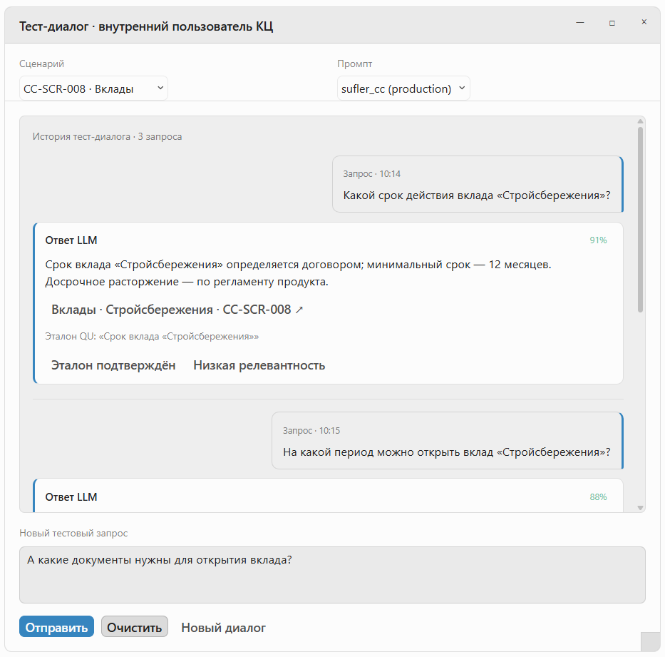

II.3.6. KPI и интеграции
[Прил.1 §4.3.1.4, §4.7]: SLA подсказок, интеграции СУЗ/Oktell
Сводка KPI (p95 ≤2 с, галлюцинации ≤3%) и зависимостей приемки от сроков интеграций.
Показатель | Значение | Пункт в ТТ
Время подсказки (p95) | ≤ 2 с | 4.3.1
Длина карточки | ≤ 500 символов (ориентир) | §3.4
Доля галлюцинаций | ≤ 3% на стенде | 4.3.1
Источник КЦ | 100% СУЗ (production-индекс) | 4.1.6

Интеграция | Назначение | Раздел
СУЗ → RAG | Production-индекс для подсказок и permalink | VI.1
Oktell → SuflerTelephony | Сессия звонка, ASR dual-leg, события | VI.2
модуль понимания запросов | Транскрипт, разделение каналов | II.2
As-Is (Oktell): MS SQL 2016; ASR не встроен; API управления вызовом — нет; событийная модель — открыто (VII.5); тестового контура нет ().

II.4. Интерфейс для работы суфлера — онлайн-чат (§2.2.2.3, §4.3.2)
[Прил.1 §4.3.2]: суфлер в канале онлайн-чат — подсказки в АРМ оператора
Суфлер онлайн-чата обрабатывает текстовые сообщения клиентов и выводит ранжированные подсказки в правой панели АРМ (не во вкладке Hub). Он обеспечивает:
- Webhook сообщений онлайн-чата → RAG → LLM → карточки в АРМ
- Редактирование ответа оператором без передачи URL СУЗ клиенту
- Обратную связь “воспользовался / не воспользовался / неполный ответ” (§4.3.2.5)
- Карточки подсказок: компактное отображение по умолчанию; при наведении курсора или фокусе клавиатуры карточка раскрывается на месте (in-place) с полным текстом, «Вставить в ответ», ссылкой СУЗ и обратной связью §4.3.2.5 — без перехода на другой экран и без всплывающего окна вне панели (макет II-3).
- Graceful degradation при недоступности суфлера
Целевой эффект: оператор онлайн-чата сокращает время ответа; качество подсказок и консультаций одинаково высокое в каналах телефония и онлайн-чат.

Слайд 5. Макет интерфейса для работы суфлера — онлайн-чат (панель в АРМ)
Описание кнопок панели суфлёра — онлайн-чат (АРМ).

«Вставить в ответ» — система вставляет текст подсказки в поле ответа оператора (без ссылки на СУЗ для клиента); оператор может отредактировать текст перед отправкой.

Ссылка на статью СУЗ (название статьи) — открывает статью СУЗ в новой вкладке только для оператора.

«Воспользовался» — фиксирует, что оператор использовал подсказку.

«Не воспользовался» — фиксирует, что подсказкой не воспользовались.

«Неполный ответ» — фиксирует, что ответ неполный.

«Отключить суфлёр для диалога» — скрывает/отключает подсказки на текущий диалог с возможностью снова включить.

Редактирует: тексты, подписи кнопок, видимость элементов и настройки виджета/АРМ задаёт администратор модуля Контакт-центра в панели администрирования. Разработчик поставляет функциональность и выполняет первичную настройку при внедрении; в эксплуатации правки кнопок разработчиком не требуются.
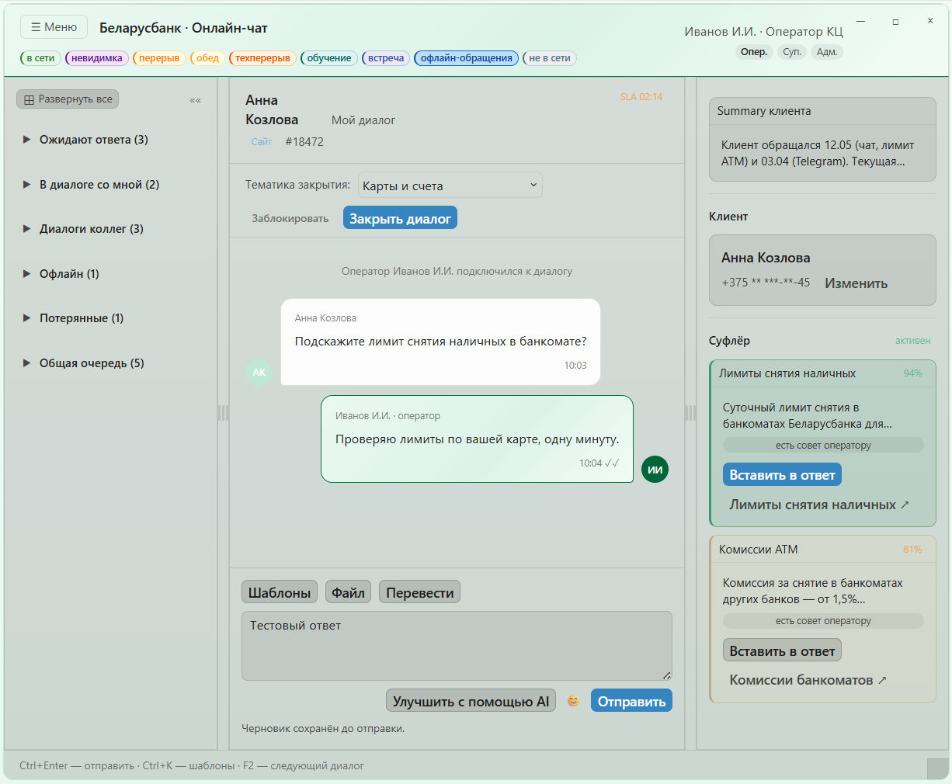
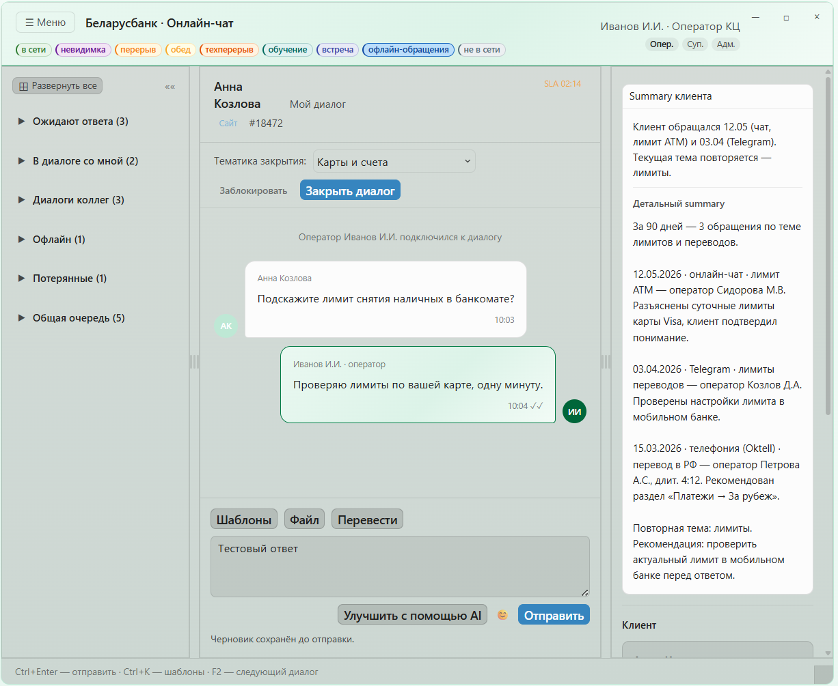

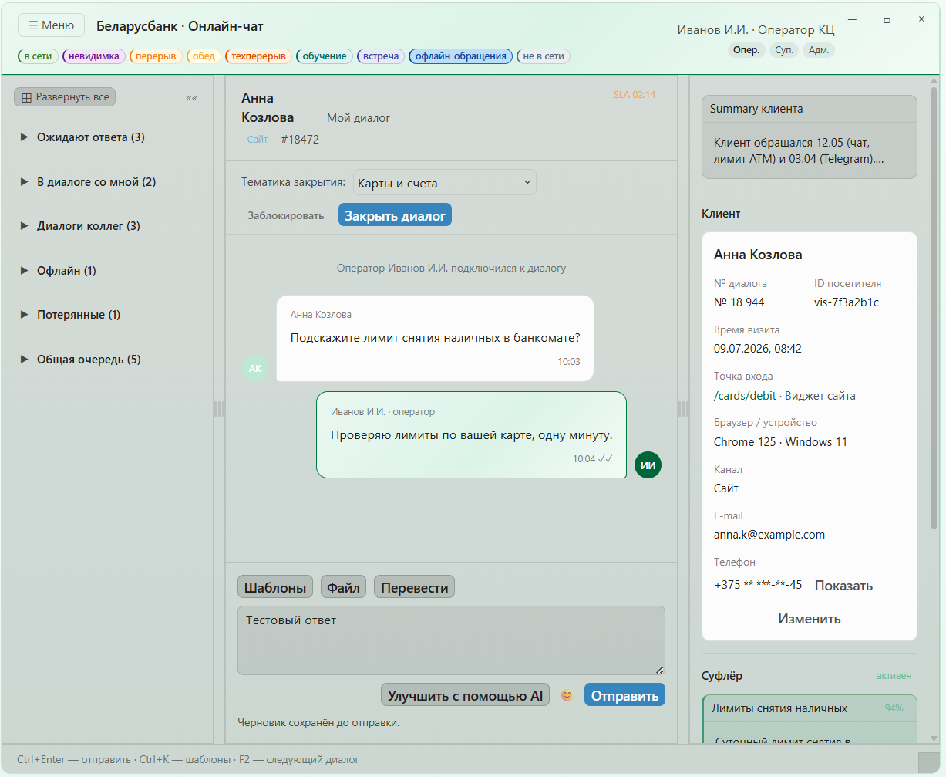
Взаимодействие оператора с АРМ онлайн-чата

1. Слева — очереди и список диалогов; в центре — переписка с клиентом и поле ответа; справа — блоки «Summary клиента», «Клиент» и «Суфлёр».
2. Оператор читает сообщения клиента в центре, при необходимости пишет ответ в поле ввода и нажимает «Отправить». По кнопке «Вставить в ответ» текст подсказки суфлёра вставляется в поле ответа; оператор может поправить его перед отправкой.
3. Разделы «Клиент» и «Summary клиента» справа по умолчанию свёрнуты. Чтобы посмотреть подробности — навести мышь на блок; чтобы свернуть — убрать мышь. Нажимать для открытия не нужно. Данные показываются на месте.
4. В блоке «Суфлёр» оператор смотрит подсказку, при наведении мыши видит полный текст, ссылку на статью СУЗ и кнопки «Воспользовался / Не воспользовался / Неполный ответ».
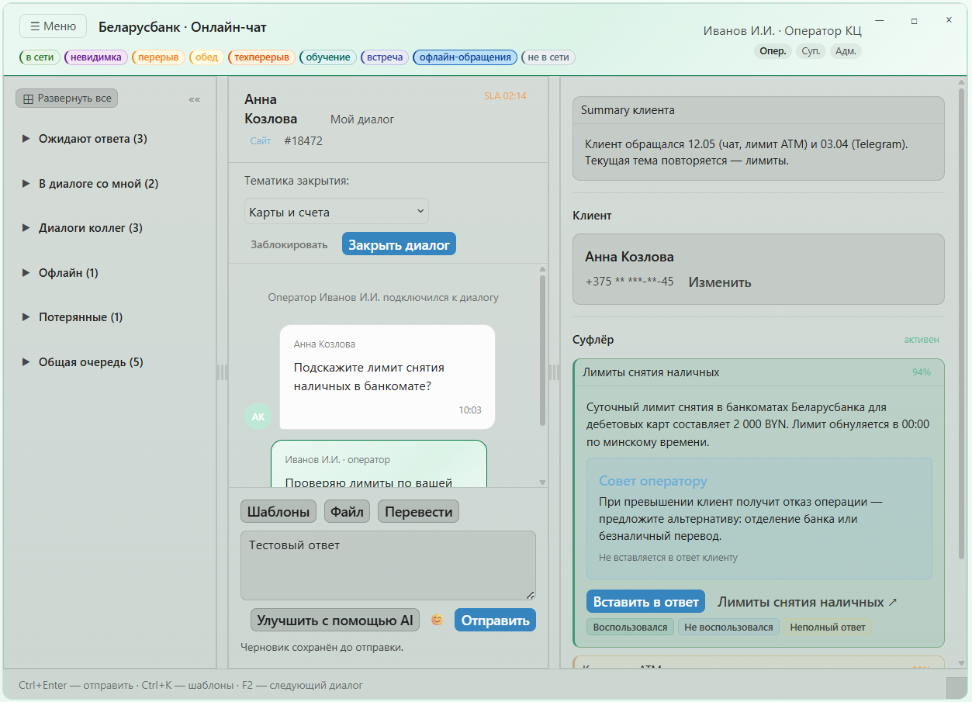
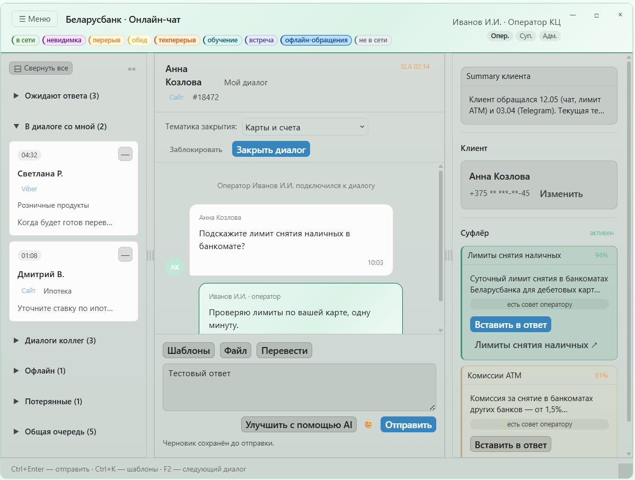
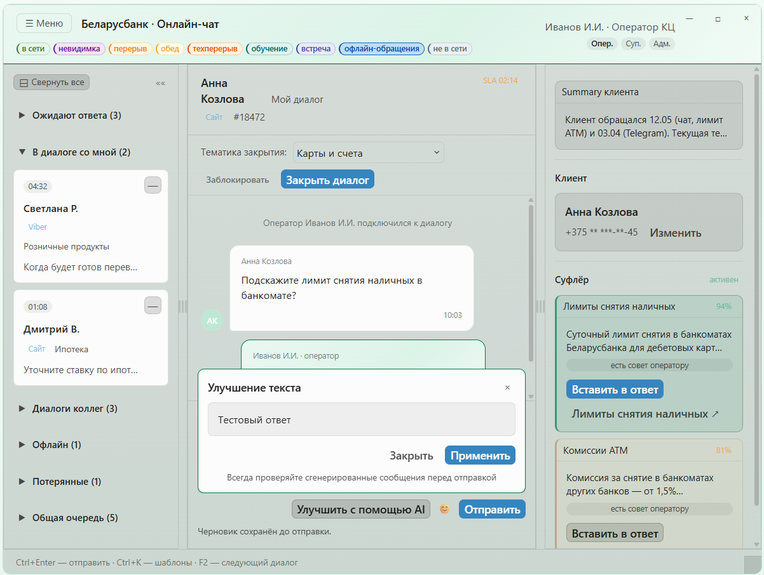
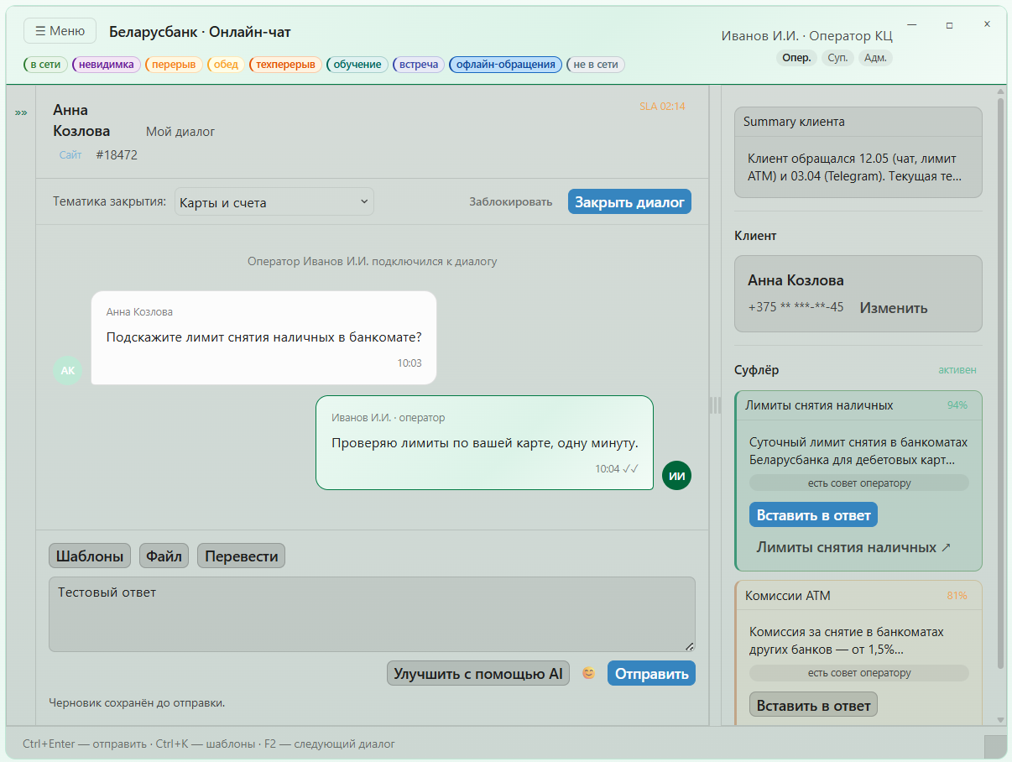
[Прил.1 §4.3.2]: модуль суфлер в канале онлайн-чат обрабатывает текстовые сообщения клиентов для релевантных подсказок оператору онлайн-чата Контакт-центра; обратная связь обязательна.
- Подсказки LLM в ходе диалога; ссылки на статьи СУЗ — только оператору (кликабельное название статьи ↗, не метка «СУЗ»; клиенту в онлайн-чате ссылки на СУЗ не отправляются).
- Карточки подсказок в правой панели — компактный предпросмотр; полное содержимое и обратная связь §4.3.2.5 — при in-place раскрытии (hover/focus), см. макет I.8 II-3.
- Обратная связь по подсказкам — обязательна.

II.4.1. Пользовательские сценарии
[Прил.1 §4.3.2]: UC-SUF-C01…C03
Сообщение клиента → подсказка; ответ без permalink; ручной режим при сбое.
ID | Наименование | Реализация | Пункт в ТТ
UC-SUF-C01 | Сообщение клиента → подсказка в АРМ | Вход: платформа онлайн-чата передает webhook сообщения клиента (session_id, текст). Механизм реализации: событие поступает в суфлер → поиск по cc_production → языковая модель; метаданные RAG: permalink, title. Выход: карточки подсказок в правой панели АРМ с названием статьи СУЗ ↗ под каждой подсказкой. Приемка: SUF-T-03, CHAT-T-04. | 4.3.2
UC-SUF-C02 | Ответ клиенту без permalink СУЗ | Вход: оператор нажимает «Вставить» или редактирует черновик ответа. Механизм реализации: ссылки на СУЗ удаляются; фиксируется «текст суфлера» и «отправлено оператором». Выход: клиент получает сообщение без постоянной ссылки на СУЗ. Приемка: SUF-T-04, CHAT-T-05. | 4.3.2.7
UC-SUF-C03 | Суфлер недоступен — ручной ответ | Вход: поиск или языковая модель не ответили в срок или вернули ошибку. Механизм реализации: переход в режим ручной работы (плавная деградация сервиса). Выход: оператор отвечает вручную; отображается «суфлер недоступен». Приемка: CHAT-T-04 (негативный сценарий). | 4.3.2

II.4.2. Функциональные требования (UI панели суфлера в АРМ)
[Прил.1 §4.3.2, §4.6.3]: каноническая таблица FR §4.3.2 — II.3.4.2 (FR-SUF-C00…C13). Ниже — ссылочная сводка для навигации из раздела UI; дублирование блоков «Вход/Механизм/Выход/Приемка» не выполняется.
ID | Пункт ТТ | Раздел
FR-SUF-C00 | 4.3.2.1 | II.3.4.2
FR-SUF-C09 | 4.3.2.2 | II.3.4.2
FR-SUF-C10 | 4.3.2.3 | II.3.4.2
FR-SUF-C01 | 4.3.2.4 | II.3.4.2
FR-SUF-C04 | 4.3.2.5 | II.3.4.2
FR-SUF-C02 | 4.3.2.6–7 | II.3.4.2
FR-SUF-C05 | 4.3.2.8 | II.3.4.2
FR-SUF-14 | 4.3.2.9 | II.3.4.1
FR-SUF-C11 | 4.3.2.10 | II.3.4.2
FR-SUF-C13 | 4.3.2.11 | II.3.4.2
FR-SUF-C12 | 4.3.2.12 | II.3.4.2
FR-SUF-C07, FR-SUF-C08 | 4.6.3 | II.3.4.2, II.4

II.4.3. Стыковка с платформой онлайн-чата (§8.1 integration TZ)
[integration TZ §8.1]: обмен онлайн-чат ↔ суфлер
Sequence-диаграмма потоков сообщений и обратной связи оператора.
Направление | Содержание
Онлайн-чат → Суфлер | Каждое сообщение клиента (session_id, канал, текст, время)
Суфлер → АРМ | Ранжированные подсказки, % релевантности, permalink СУЗ
Оператор → Суфлер | воспользовался / не воспользовался / неполный ответ; отключение для диалога
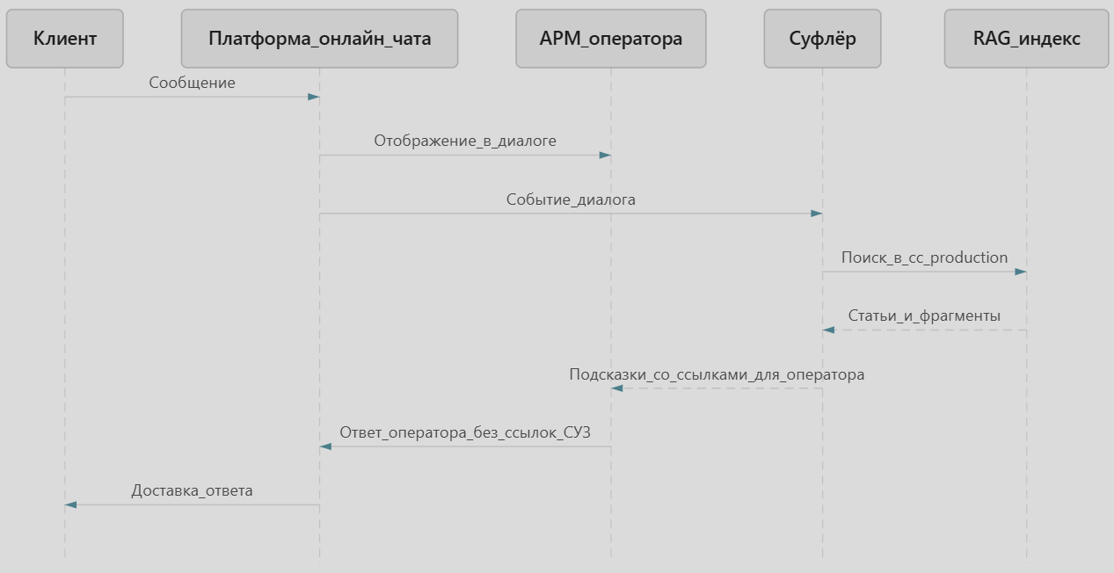

II.5. Модуль онлайн-чат (§2.2.2.4, §4.4)
[Прил.1 §4.4]: виджеты, мессенджеры, АРМ, очереди
Модуль онлайн-чат — полноценная платформа текстового обслуживания: виджет на сайте/ИБ, мессенджеры (TG/Viber), соцсети (VK/OK) и API-каналы в едином АРМ оператора. Он обеспечивает:
- Три блока каналов (мессенджеры, соцсети, API) и единую историю клиента
- Очереди, автоназначение, офлайн-режим и супервайзинг
- Интеграцию суфлера (II.4) и бота первой линии
- 22 пользовательских сценария (UC-K/O/S/A/R) и FR-CHAT-01…20
Целевой эффект: банк получает единое окно оператора онлайн-чата с AI-подсказками и управляемыми очередями по всем текстовым каналам.

II.5.1. Контекст, каналы, состав системы
[Прил.1 §4.4, §4.1.9]: каналы и цели модуля онлайн-чата
Цели AHT/качества; диаграмма состава; As-Is vs To-Be по каналам.
Цели:
Цель | Метрика | Пункт в ТТ
Единое окно оператора онлайн-чата | 3 блока каналов (§4.4): мессенджеры TG/Viber; соцсети VK/OK; API-каналы | 4.4
Снижение AHT | Подсказки суфлера + шаблоны | 4.3.2
Качество ответов | Обязательная тематика и фидбек LLM | 4.4, 4.3
Нагрузка онлайн-чата | одновременные диалоги / диалоги в час (не «зв/ч») | 4.4.6, 4.8

II.5.1.1. Три блока каналов (v1.4)
Блок | Каналы | Пункт ТТ
Виджет / сайт | Веб-сайт банка, иные каналы банка, лендинги | §4.1.9, §4.4
Мессенджеры | Telegram, Viber | §4.4
Социальные сети | ВКонтакте, Одноклассники (+ иные по согласованию) | §4.4
API-каналы | REST/webhook-адаптеры; регистрация в панели администратора | §4.4.6
Сохранение переписки: все сообщения — единое хранилище с channel_id, client_id, timestamps; переходы между каналами — см. FR-CHAT-07.
Состав (целевой):
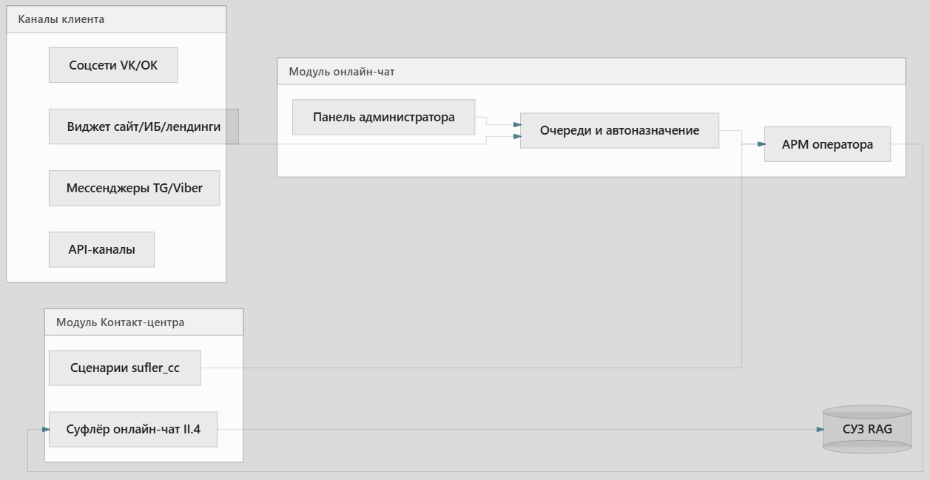
Канал | As-Is | To-Be
Мессенджеры (Telegram, Viber) | Единое окно | Сохранить
Соцсети (VK, OK) | Единое окно (с мессенджерами) | Сохранить
Виджет / сайт / ИБ | Отдельно от мессенджеров | Интеграция в единое АРМ оператора — §4.1.9, §4.4
API-каналы | По ТТ в scope | Неограниченные API-каналы

II.5.2. Роли и администрирование
[Прил.1 §2.4 п.3–7]: роли модуля онлайн-чат
Администратор КЦ, оператор онлайн-чата, супервизор; AD-группы — открыто.
Роль §2.4 | Договорное имя | Детализация
п.3 | администратор модуля Контакт-центра | полнота прав администратора (§4.4)
п.4 | оператор канала телефония Контакт-центра | роли п.4 и п.5 разделены; один оператор не совмещает телефонию и онлайн-чат
п.5 | оператор онлайн-чата Контакт-центра | UC-O8 (обзор коллег), черновик/блокировка (FR-CHAT-09/10)
п.6 | администратор диалоговых сценариев и промптов | редактор сценариев Hub
п.7 | аналитик Контакт-центра | отчетность II.6, UC-REP-CC-01/02
п.2 | администратор базы знаний LLM | СУЗ, пороги QU II.2
Матрица AD — I.4. Группы LDAPS prod — открыто (VII.5 №4).
Слайд 24. Макет интерфейса панели управления модуля онлайн-чат
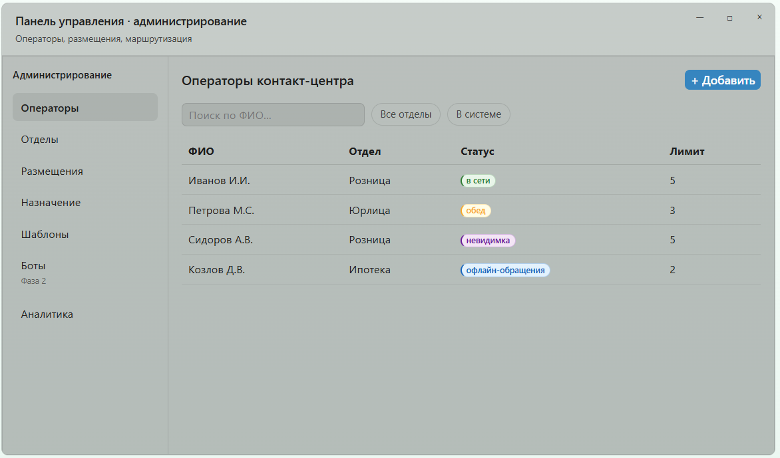

II.5.3. Виджет и форма входа
[Прил.1 §4.4]: виджет, CSP, форма входа
Точки размещения, настраиваемые поля; тема на закрытии — не на входе.
- Произвольные точки размещения виджета (§4.1.9); настраиваемые поля формы (§4.4).
- Статус очереди / ETA на форме — опционально (II.5.3.1); расшифровка ИБ (§8 ТТ) — см. I.10.
- Фото/имена в шапке диалога (§4.4); мессенджеры и соцсети — §4.4.6.

II.5.3.1. Настройки виджета (v1.3)
Договорная формулировка §4.1.9 «иные каналы банка» и детализация кналов — полная таксономия: II.5.1.1; виджет (embed) vs адаптеры мессенджеров/соцсетей/API — FR-CC-09, UC-A2, FR-CHAT-01.
Параметр | По умолчанию | Пункт ТТ
Точка размещения (widget_id) | один widget_id на веб-сайт банка / иные каналы банка / лендинг | §4.1.9, FR-CHAT-01
Тип канала (виджет vs адаптер) | виджет — embed-код; мессенджеры (TG/Viber), соцсети (VK/OK), API — отдельные адаптеры, не II.5.3.1 | §4.4.6, FR-CHAT-06, комм. [34]
Домены CSP (whitelist) | пусто до настройки администратором | §4.4, FR-CHAT-20
Маршрутизация (отдел / скилл-группа) | назначается per widget_id | §4.4, UC-A1
Тема на форме входа | выкл. (назначает оператор при закрытии) | §4.4, UC-O4
Статус очереди / ETA | выкл. (не показывать клиенту очередь и время ожидания без отдельного решения банка) | §4.4, FR-CHAT-13
Приветствие / прощание | настраиваемые тексты | §4.4
Проверка орфографии | вкл. (оператор) | §4.4
§4.4.10 / §4.4.23 | один виджет — несколько сайтов; разный дизайн | §4.4.10, §4.4.23

Слайд 8. Макет интерфейса виджета модуля онлайн-чат и формы входа

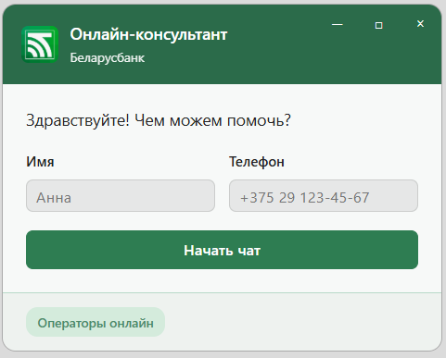
Если клиент нажимает кнопку чата вне рабочего времени, виджет показывает сообщение (текст настраивается в панели администрирования): можно оставить вопрос, ответ будет предоставлен в рабочее время.
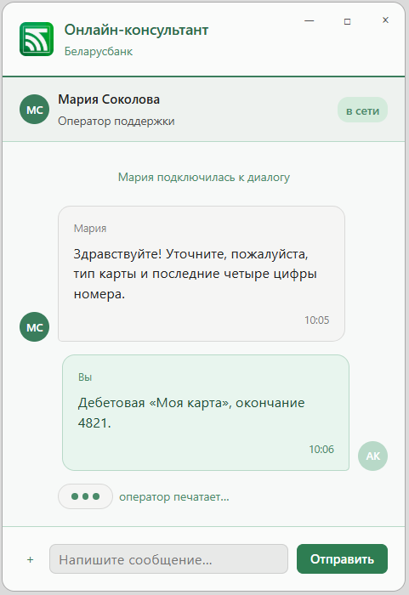

II.5.4. АРМ оператора
[Прил.1 §4.4]: рабочее место оператора онлайн-чата
Черновик клиента, блокировка, статусы online/ Невидимка/offline; canvas online-chat.
- Единая история каналов (§4.3.2.11, §4.3.1.13): в панели истории АРМ отображаются обращения клиента во всех каналах, включая телефонные звонки (Oktell); summary из телефонии — ID/ФИО оператора; формирование summary настраиваемо через промпты (верхнеуровневый и детальный по запросу оператора).
- Карточка summary / истории: компактный предпросмотр summary; при наведении курсора или фокусе клавиатуры раскрывается на месте (in-place) со списком обращений по каналам — без перехода на другой экран (макет II-7).
- Карточка клиента (§4.4): компактно — имя и маскированный телефон; при hover/focus — in-place раскрытие с полным набором полей (№ диалога, ID посетителя, время визита, точка входа — кликабельная ссылка, браузер/устройство, канал, e-mail, телефон).
- Контекст в ответах LLM (§4.3.2.12, §4.3.1.14): подсказки суфлера формируются с учетом предыдущих диалогов клиента; режим использования контекста — автоматический или ручной вызов (настройка администратора). Администратор задаёт правила отбора истории: период давности (например, не учитывать диалоги старше N дней) и/или лимит последних K диалогов. Диалоги старше заданного периода в контекст не включаются.
- Поле ввода оператора — всегда доступно (многострочное, настраиваемый размер, проверка орфографии); не только при недоступности суфлера (§4.4, протокол 06.07 п. [81–82]).
- Черновик сообщения клиента до отправки (FR-CHAT-09).
- Блокировка клиента (FR-CHAT-10).
- Секция «Диалоги коллег» в левой панели очереди АРМ (протокол 02.07 §2.1.14): список активных диалогов коллег с именем оператора и меткой «только просмотр»; выбор диалога переключает центральную колонку в режим read-only с контекстной подписью «Просмотр · {оператор}» (UC-O8, FR-CHAT-14); секция видна оператору и супервизору, скрыта для администратора (RBAC).
- Изменение ширины колонок АРМ: drag-resize между панелью очереди, чатом и панелью клиента/суфлера (ColumnResizeHandle).
- Статус «обед», offline (FR-CHAT-11); суфлер и обязательный фидбек — II.4.
Статусы операторов онлайн-чата
Online (в сети). Оператор доступен для обслуживания. Система может распределять на него новые активные диалоги. Статус виден другим операторам; клиентам не отображается.
Невидимка. Оператор может обрабатывать уже назначенные и офлайн-диалоги, но новые активные диалоги система на него не распределяет. Статус входит в расчёт рабочего времени оператора. Выставляется оператором перед перерывом/обедом, в начале смены (для разбора офлайн-сообщений) и в конце смены (для обработки диалогов, поступивших в рабочее время).
Офлайн. Оператор в данный момент не обслуживает посетителей: нет доступа к чатам с клиентами и операторами и к оперативной информации по ним. При этом он может пользоваться прочими функциями административного интерфейса. Если соединение с оператором потеряно на всех устройствах (при входе с нескольких), спустя 1 минуту система автоматически переводит оператора в статус «Офлайн».
Общие правила. Операторы видят статусы друг друга. Для клиентов статусы операторов не отображаются.

Слайд 9. Макет интерфейса рабочего места оператора онлайн-чата (АРМ)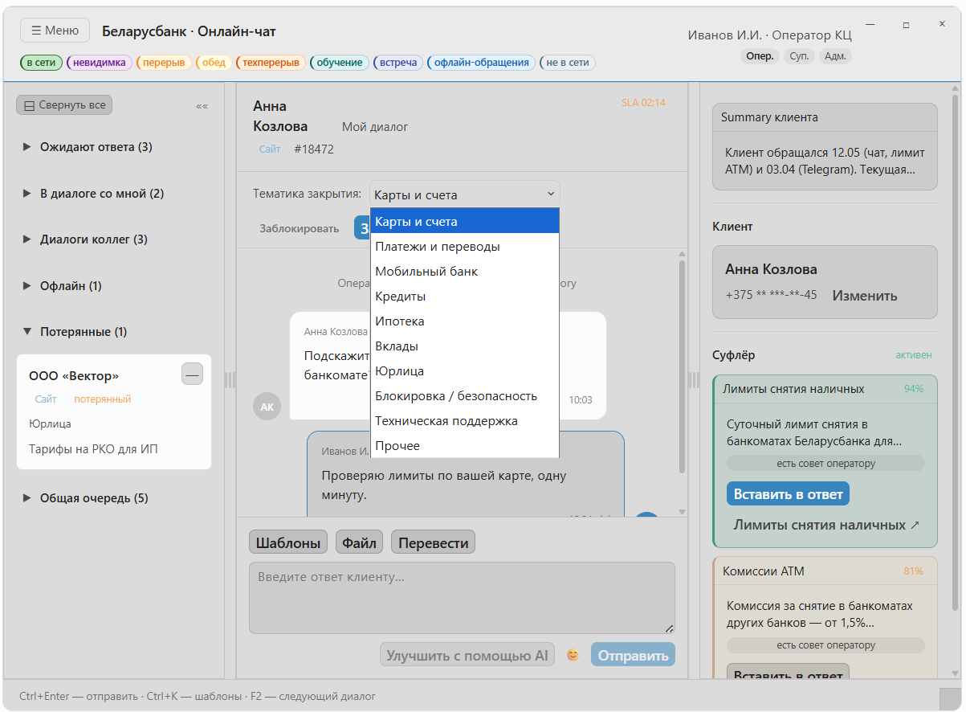

II.5.5. Очереди, офлайн, отказы
[Прил.1 §4.4.47]: очереди и классификация отказов
Online/offline, перегрузка, потерянные диалоги — FR-CHAT-15.
Состояние | Поведение | Пункт в ТТ
Online | Автоназначение активных операторов | 4.4.6
Offline клиента | Диалог в офлайн-очереди, ответ при возврате | 4.4, UC-K4
Перегрузка | Очередь + сообщение клиенту (FR-CHAT-13) | 4.4
Отказ / потерянный | Классификация по порогам (FR-CHAT-15) | 4.4

II.5.6. Сводная таблица UC (22 сценария)
[Прил.1 §4.4]: UC-K1…UC-CHAT-R2
Полный реестр пользовательских сценарии онлайн-чата для CHAT-T.

ID | Наименование | Реализация | Пункт в ТТ
UC-K1 | Начало онлайн-чата на сайте | Вход: клиент открывает виджет, заполняет форму (тема по умолчанию не задается) и создает сессию онлайн-чата. Механизм реализации: маршрутизация в очередь отдела; назначение оператору в статусе «в сети». Выход: диалог отображается в АРМ оператора и в виджете клиента. Приемка: CHAT-T-01. | 4.4
UC-K2 | Обращение через мессенджер | Вход: клиент обращается через Telegram или Viber. Механизм реализации: адаптер канала сохраняет переписку с идентификатором channel_id. Выход: диалог обрабатывается в том же АРМ, что и веб-чат. Приемка: CHAT-T-12. | 4.4
UC-K3 | Повторное обращение (единая история) | Вход: клиент с тем же client_id или телефоном обращается через другой канал (напр. ранее звонил, теперь пишет в онлайн-чат). Реализовано посредством: кросс-канальная история (телефония + онлайн-чат); summary в АРМ (FR-SUF-15). Выход: предыдущие обращения (в т.ч. телефонные) видны оператору; повторная тема подсвечена. Приемка: CHAT-T-13. | 4.3.1.13, 4.3.1.14, 4.3.2.11, 4.3.2.12
UC-K4 | Клиент офлайн / отказ / потерянный | Вход: клиент закрыл вкладку или истек таймаут 5–10 минут. Механизм реализации: очередь сообщений при отключении; классификация (FR-CHAT-15). Выход: ответ доставляется при повторном подключении или статус «потерянный». Приемка: CHAT-T-15, CHAT-T-20. | 4.4
UC-O1 | Прием назначенного диалога | Вход: оператор в статусе «в сети» получает push или видит очередь «Мои диалоги». Механизм реализации: автоматическое назначение (FR-CHAT-03). Выход: активный диалог в центральной колонке АРМ. Приемка: CHAT-T-02. | 4.4
UC-O2 | Ответ с суфлером и фидбеком | Вход: клиент отправил сообщение в онлайн-чат. Механизм реализации: UC-SUF-C01 и обязательная обратная связь (§4.3.2.5). Выход: ответ клиенту без ссылки на СУЗ. Приемка: CHAT-T-04, CHAT-T-05. | 4.3.2
UC-O3 | Перевод диалога | Вход: оператор нажимает «Перевести» и выбирает отдел или оператора. Механизм реализации: смена назначенного оператора с сохранением истории. Выход: новый оператор получает уведомление. Приемка: CHAT-T-09. | 4.4
UC-O4 | Закрытие диалога с тематикой | Вход: оператор завершает обслуживание и нажимает «Закрыть». Обеспечивается за счет: система требует выбрать тематику из выпадающего списка (не при входе клиента); данные сохраняются в базе диалогов, архивная копия — в долгосрочном хранилище. Выход: диалог закрыт; клиенту показывается короткий опрос после обращения (§4.4.26). Приемка: CHAT-T-06. | 4.4
UC-O5 | Диалог из общей очереди | Вход: оператор берет диалог из «Общей очереди». Механизм реализации: действует лимит активных диалогов на оператора. Выход: диалог открывается в том же АРМ. Приемка: CHAT-T-02. | 4.4
UC-O6 | Внутренний чат операторов | Вход: оператор отправляет сообщение другому оператору без участия клиента. Реализовано посредством: отдельный канал внутренних сообщений. Выход: панель внутренней переписки операторов. Приемка: CHAT-T (smoke). | 4.4
UC-O7 | Авто-диалог по сценарию | Вход: клиент обращается к боту первой линии по промпту sufler_cc (§4.3.2.8). Механизм реализации: сценарий бота до эскалации оператору. Выход: оператор получает уведомление о подключении к диалогу. Приемка: CHAT-T-10, CHAT-T-16. | 4.3.2.8
UC-O8 | Обзор диалогов коллег (read-only) | Вход: оператор открывает секцию «Диалоги коллег» в левой панели АРМ и выбирает диалог. Обеспечивается за счет: RBAC — режим только чтения; контекстная подпись «Просмотр · {оператор}». Выход: просмотр диалогов коллег без возможности отправки. Приемка: CHAT-T-17. | 4.4
UC-S1 | Супервизор: наблюдение | Вход: пользователь с ролью супервизор (I.4.2) открывает панель наблюдения. Механизм реализации: поток диалога оператора в режиме только чтения. Выход: экран «Супервизор». Приемка: CHAT-T-09. | 4.4
UC-S2 | Супервизор: перераспределение | Вход: супервизор перетаскивает или назначает диалог другому оператору или отделу. Механизм реализации: смена маршрута (FR-CHAT-18). Выход: очереди обновлены. Приемка: CHAT-T-09. | 4.4
UC-S3 | История отдела | Вход: супервизор задает фильтр по отделу и периоду. Механизм реализации: запрос к хранилищу диалогов. Выход: список диалогов и экспорт. Приемка: CHAT-T-06. | 4.4
UC-A1 | Отдел и маршрутизация | Вход: администратор Контакт-центра настраивает структуру обслуживания. Механизм реализации: создание, изменение и удаление отделов и групп навыков (§4.4). Выход: панель администратора маршрутизации. Приемка: CHAT-T-07. | 4.4
UC-A2 | Виджет: точки размещения | Вход: администратор открывает раздел «Виджеты» панели модуля онлайн-чат и выбирает тип точки размещения: веб-сайт банка, иные каналы банка или лендинг (§4.1.9; комм. [34] — не мессенджеры и соцсети: Telegram, Viber, VK, OK настраиваются через UC-A5 и FR-CHAT-06). Механизм реализации: для каждой точки — уникальный widget_id; настройки II.5.3.1: дизайн (§4.4.10/23), домены CSP, поля формы входа, приветствие, маршрутизация в отдел / скилл-группу; код встраивания генерируется автоматически. Выход: готовый embed-код и предпросмотр виджета в панели; точка появляется в списке размещений с меткой типа канала. Приемка: CHAT-T-07. | 4.1.9, 4.4
UC-A3 | Автоназначение | Вход: администратор настраивает правила автоматического распределения диалогов между операторами. Механизм реализации: очередь назначает обращения по очереди (round-robin) или оператору с наименьшей текущей загрузкой. Выход: диалог автоматически попадает к оператору (сценарии UC-O1, UC-O5). Приемка: CHAT-T-02. | 4.4
UC-A4 | Подключение бота | Вход: администратор включает сценарий бота первой линии. Механизм реализации: промпт sufler_cc и FR-CHAT-17. Выход: активируется сценарий UC-O7. Приемка: CHAT-T-10. | 4.4
UC-A5 | Канал мессенджера | Вход: администратор регистрирует адаптер Telegram или Viber в панели. Реализовано посредством: интеграция через REST или webhook (§4.4.6). Выход: канал отображается в блоке «Мессенджеры». Приемка: CHAT-T-12. | 4.4
UC-CHAT-R1 | Оперативная панель супервизора | Вход: супервизор или аналитик открывает оперативную панель (§4.7.3.1). Механизм реализации: показатели очередей и соблюдения SLA в реальном времени. Выход: экран «Оперативная панель». Приемка: CHAT-T-11. | 4.7.3
UC-CHAT-R2 | Отчет за период (дашборд онлайн-чата) | Вход: аналитик задает фильтры по каналу и периоду. Обеспечивается за счет: агрегация данных в PostgreSQL. Выход: выгрузка отчета в xlsx или pdf. Приемка: CHAT-T-14. | 4.7.4
Слайд 22. Макет интерфейса супервизора — маршруты и очереди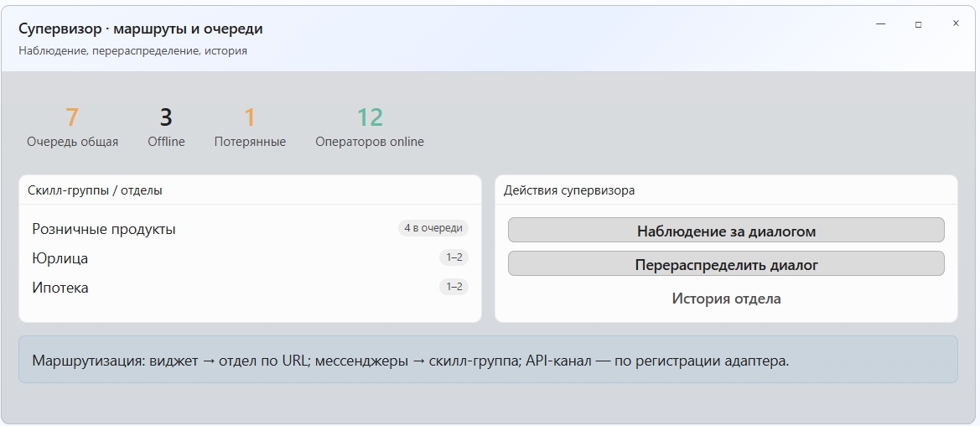
Как тематика попадает в диалог:
1) автоматически при поступлении диалога в очередь — система определяет тематику по вариантам на основе названий статей СУЗ (§4.4.49 ТТ);
2) клиент может выбрать тему на форме входа виджета, если это включено в настройках;
3) оператор может указать или изменить тематику в ходе диалога и при закрытии обращения;
4) при возврате диалога в очередь оператор может сменить тематику или группу операторов (§4.4.56 ТТ).

II.5.7. Функциональные требования
[Прил.1 §4.4]: FR-CHAT-01…20

Описание интерфейса оператора онлайн-чата (АРМ)

Список диалогов / очереди — открыть диалог из очереди или своих назначенных.
Взять диалог / принять из очереди — назначить обращение на себя.
Вернуть в очередь — вернуть диалог в очередь (при необходимости сменить тематику или группу).
Перевести / переназначить — передать диалог другому оператору или группе.
Отправить — отправить сообщение клиенту.
Вложить файл — прикрепить файл к сообщению (в пределах правил ИБ).
Шаблоны / быстрые ответы — вставить заготовленный текст в поле ответа.
История клиента — открыть историю обращений.
Summary — показать краткое резюме по клиенту/диалогу.
Тематика — указать или изменить тему обращения.
Закрыть диалог — завершить обращение (с обязательной тематикой/полями закрытия по настройкам).
Статус оператора (Online / Невидимка / Обед / Офлайн) — сменить свой статус.
Суфлёр: «Вставить в ответ» — вставить текст подсказки в поле ответа.
Суфлёр: ссылка на статью СУЗ — открыть статью для оператора.
Суфлёр: «Воспользовался» / «Не воспользовался» / «Неполный ответ» — оценить подсказку.
Суфлёр: отключить для диалога — скрыть подсказки на текущий диалог с возможностью снова включить.

Описание интерфейса администратора модуля Контакт-центра (онлайн-чат)

Каналы / виджеты — создать и настроить точки размещения виджета, мессенджеры, соцсети, API.
Форма входа — настроить тексты, поля, кнопки, обязательность полей.
Расписание / нерабочее время — задать рабочее время и текст сообщения вне часов работы.
Очереди и тематики — создать/изменить/удалить тематики и привязать их к очередям и группам операторов.
Распределение диалогов — включить/настроить автоназначение и правила маршрутизации.
Права и роли операторов — подключить/исключить операторов к работе с очередями.
Шаблоны сообщений и быстрые ответы — создать и редактировать тексты.
Статусы и уведомления — настроить доступные статусы и оповещения.
Отчётность — открыть отчёты и конструктор отчётов модуля.

FR модуля онлайн-чата в формате v1.3.
ID | Описание | Реализация | Пункт в ТТ
FR-CHAT-01 | Виджет и неограниченное число точек размещения | Вход: администратор добавляет новую точку размещения embed-виджета: веб-сайт банка, иные каналы банка или лендинг (§4.1.9). Механизм реализации: неограниченное число widget_id — по одному на каждую точку; отдельная конфигурация II.5.3.1 и whitelist доменов CSP. Мессенджеры (Telegram, Viber), соцсети (VK, Одноклассники) и API-каналы не используют widget_id и embed-код — для них регистрируются канальные адаптеры (FR-CHAT-06, UC-A5); полная таксономия — II.5.1.1. Все каналы маршрутизируются в единое АРМ оператора (FR-CHAT-02). Выход: код встраивания для каждой точки виджета; переписка из всех каналов — в общих очередях. Приемка: CHAT-T-07, UC-A2. | 4.1.9, 4.4
FR-CHAT-02 | Единое АРМ оператора онлайн-чата | Вход: оператор входит в АРМ через учетную запись банка. Механизм реализации: единое рабочее место: очереди, диалог и суфлер. Выход: оператор видит все каналы в одном АРМ. Приемка: CHAT-T-02. | 4.4
FR-CHAT-03 | Очереди, автоназначение, лимит диалогов на оператора | Вход: новый диалог клиента поступает в очередь отдела. Механизм реализации: назначение по очереди (round-robin) или по текущей загрузке; лимит диалогов на оператора. Выход: диалог в «Мои диалоги» или в «Общей очереди». Приемка: CHAT-T-02, UC-O1/O5. | 4.4
FR-CHAT-04 | Офлайн-обращения и ответ при возврате клиента | Вход: клиент отключился от онлайн-чата. Механизм реализации: очередь офлайн-сообщений; доставка при повторном подключении. Выход: сообщения ожидают доставки или статус «потерянный». Приемка: CHAT-T-15, UC-K4. | 4.4
FR-CHAT-05 | Отделы / скилл-группы и маршрутизация | Вход: администратор настраивает структуру обслуживания. Механизм реализации: создание, изменение и удаление отделов и групп навыков. Выход: таблицы маршрутизации §4.4. Приемка: CHAT-T-07, UC-A1. | 4.4
FR-CHAT-06 | Интеграция Telegram, Viber, VK, OK, API | Вход: клиент пишет через Telegram, Viber, VK, OK или API. Механизм реализации: адаптеры каналов сохраняют переписку в едином хранилище. Выход: одно рабочее место для всех каналов. Приемка: CHAT-T-12, UC-K2. | 4.4
FR-CHAT-07 | Единая история клиента между каналами (включая телефонию) | Вход: клиент с тем же идентификатором обращается через другой канал. Механизм реализации: API кросс-канальной истории + summary из телефонии (FR-SUF-15); контекст предыдущих диалогов в подсказках LLM — авто/ручной вызов. Выход: история всех каналов в АРМ; повторная тема подсвечена оператору. Приемка: CHAT-T-13, UC-K3. | 4.3.2.11, 4.3.2.12, 4.3.1.13, 4.3.1.14
FR-CHAT-08 | Обязательная тематика при закрытии | Вход: оператор нажимает «Закрыть» диалог. Реализовано посредством: обязательный выбор тематики из выпадающего списка (не на форме входа). Выход: диалог закрыт; клиенту показывается опрос после обращения (§4.4.26). Приемка: CHAT-T-06, UC-O4. | 4.4
FR-CHAT-09 | Черновик сообщения клиента до отправки | Вход: клиент набирает текст, но еще не отправил сообщение. Механизм реализации: предпросмотр черновика до отправки оператору. Выход: индикатор набора текста и черновик сообщения. Приемка: CHAT-T-18. | 4.4
FR-CHAT-10 | Блокировка клиента с журналированием | Вход: супервизор или оператор инициирует блокировку клиента. Механизм реализации: черный список и журнал аудита. Выход: клиент заблокирован. Приемка: CHAT-T-19. | 4.4
FR-CHAT-11 | Статусы оператора online / обед / offline | Вход: оператор меняет статус «в сети» / «обед» / «не в сети». Механизм реализации: статус влияет на получение новых диалогов. Выход: статус отображается в шапке АРМ. Приемка: CHAT-T-02. | 4.4.6
FR-CHAT-12 | Настраиваемые поля формы входа | Вход: администратор настраивает форму входа в виджет. Механизм реализации: настраиваемые поля при начале диалога (тема по умолчанию не задается). Выход: поля формы в виджете. Приемка: CHAT-T-07. | 4.4
FR-CHAT-13 | Настраиваемый статус очереди для клиента | Вход: клиент ожидает ответа в очереди. Механизм реализации: настраиваемый текст статуса очереди для клиента. Выход: сообщение о статусе в виджете. Приемка: CHAT-T-01. | 4.4
FR-CHAT-14 | Обзор диалогов коллег UC-O8 | Вход: оператор открывает секцию «Диалоги коллег» в левой панели АРМ. Обеспечивается за счет: RBAC: только чтение диалогов коллег; навигация из sidebar, без переключателя режима в центре. Выход: просмотр без поля ввода. Приемка: CHAT-T-17, UC-O8. | 4.4
FR-CHAT-15 | Классификация отказ/потерянный/офлайн | Вход: таймаут, отключение клиента или отказ от диалога. Механизм реализации: классификация: потерянный / отклоненный / офлайн. Выход: метки статуса и отчеты. Приемка: CHAT-T-15/20, UC-K4. | 4.4
FR-CHAT-16 | Внутренний чат операторов | Вход: оператор отправляет сообщение другому оператору. Механизм реализации: отдельный канал внутренних сообщений без участия клиента. Выход: панель внутренней переписки операторов. Приемка: CHAT-T smoke, UC-O6. | 4.4
FR-CHAT-17 | Бот первой линии с эскалацией | Вход: администратор включает сценарий бота первой линии. Механизм реализации: бот первой линии с передачей оператору. Выход: активируется сценарий UC-O7. Приемка: CHAT-T-10, UC-O7. | 4.4
FR-CHAT-18 | Супервайзинг и перераспределение | Вход: супервизор открывает экран наблюдения. Механизм реализации: просмотр и переназначение диалогов. Выход: экран супервизора (canvas). Приемка: CHAT-T-09, UC-S1/S2. | 4.4
FR-CHAT-19 | Вход через AD / LDAPS | Вход: оператор входит в рабочее место (АРМ). Механизм реализации: AD/LDAPS SSO (открыто VII.5). Выход: авторизованная сессия. Приемка: CHAT-T-02 (открыто). | 4.4, §8 ТТ
FR-CHAT-20 | ИБ виджета: CSP, домены, вложения | Вход: супервизор или аналитик открывает оперативную панель. Механизм реализации: показатели очередей и SLA в реальном времени (SSE). Выход: экран «Оперативная панель». Приемка: CHAT-T-11, UC-CHAT-R1. | §8–9 ТТ

II.5.9. Возможности сообщений по каналам (§6.3)
[integration TZ §6.3]: цитирование, вложения по каналам
Матрица возможностей виджет vs Telegram/Viber/VK.
Действие | Виджет | Telegram | Viber | VK / OK
Цитирование | Да | Да* | Нет* | Ограничено*
Редактирование | Да | Да* | Нет* | Нет*
Вложения | По ИБ | Да* | Да* | Да*
Точная матрица уточняется при подключении канала.

II.5.10. Дополнительные функции §4.4
[Прил.1 §4.4.26–39]: post-chat, шаблоны, hold
Опрос после диалога, e-mail транскрипта, шаблоны ответов оператора.
Пункт ТТ | Функция | Реализация
§4.4.26–27 | Опрос оценки оператора после диалога | Post-chat виджет: 1–5 звезд + комментарий
§4.4.28 | Отправка транскрипта на e-mail | Кнопка «Отправить на e-mail» в АРМ / post-chat
§4.4.29 | Звуковые уведомления клиента | Настройка в виджете (вкл/выкл)
§4.4.31 | Шаблоны ответов оператора | Панель «Шаблоны» в АРМ
§4.4.39 | Hold + таймауты | Таймер hold; авто-закрытие по политике КЦ
§4.4.x | Смайлики, вложения | Пикер emoji; вложения с антивирусом (FR-CHAT-20)
Слайд 23. Макет интерфейса Post-chat — опрос после диалога
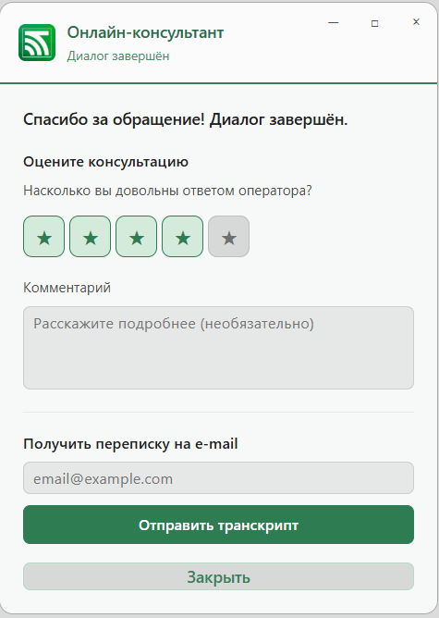

II.6. Модуль «Отчетность» (§4.7)
[Прил.1 §4.7]: мониторинг и отчетность модуля Контакт-центра
Реестр отчётов модуля «Отчётность» (§4.7 ТТ). По каждому отчёту ниже указаны назначение, формула, данные/фильтры, вид представления и периоды. Потребитель — Аналитик Контакт-центра (§2.4 п.7), если не указано иное.

Отчёт по повторным обращениям (§4.7.4.6). Назначение: показать, сколько клиентов обращались повторно и по каким тематикам. Формула: число повторных обращений = число клиентов, у которых за период не менее двух обращений; доля повторных = число таких клиентов / число всех клиентов с обращениями за период × 100%. Данные и фильтры: период, канал (телефония / онлайн-чат), тематика, идентификатор клиента. Вид: сводная таблица и столбчатая диаграмма по тематикам. Периоды: день, неделя, месяц или произвольный диапазон.

Отчёт по качеству преобразования речи в текст и анализу разговоров (§4.7.4.7). Назначение: контроль качества ASR и разбор телефонных разговоров. Формула: средняя уверенность ASR = сумма confidence по репликам / число реплик; доля нераспознанных = число реплик со статусом «не распознано» или confidence ниже порога / все реплики × 100%. Данные и фильтры: период, оператор, номер телефона, порог качества (в том числе критерии §4.7.3.5: успешность распознавания менее 90%, доля неразборчивых фрагментов 10% и более). Вид: таблица записей и линейный график качества по дням; доступна выгрузка аудио и транскрипта. Периоды: день, неделя, месяц или произвольный диапазон.

Отчёт по диалогам в текстовом виде (§4.7.4.8). Назначение: просмотр каждого диалога в виде текста с репликами клиента и оператора (телефония или онлайн-чат). Формула: построчный журнал реплик выбранного диалога; дополнительно фиксируется наличие или отсутствие отметки полезности по подсказкам диалога. Данные и фильтры: период, канал, оператор, тематика, признак наличия отметки полезности. Вид: текстовая лента / таблица реплик; выгрузка в .xlsx и .pdf. Периоды: произвольный диапазон или выбранный диалог.

Отчёт по категоризации запросов и ответов LLM по тематикам (§4.7.4.9.1). Назначение: разложить запросы клиентов и ответы модуля LLM по тематикам. Формула: доля тематики = число обращений или ответов данной тематики / общее число за период × 100%. Данные и фильтры: период, канал, тематика запроса, тематика ответа. Вид: круговая или столбчатая диаграмма и сводная таблица. Периоды: день, неделя, месяц.

Отчёт по диалогам с галлюцинациями LLM (§4.7.4.9.2). Назначение: перечень диалогов с признаками галлюцинации (ответ вне СУЗ, низкая опора на источники, пометка аналитика , отметка оператора) с просмотром запроса, ответа и тематики. Формула: число таких диалогов; доля = число диалогов с галлюцинацией / число всех диалогов с ответом LLM за период × 100%. Данные и фильтры: период, канал, тематика, оператор. Вид: таблица кейсов с переходом в карточку диалога. Периоды: день, неделя, месяц или произвольный диапазон.

Статистические диаграммы и выгрузка (§4.7.5, §4.7.7). Модуль строит статистику в виде сводных таблиц, графиков и диаграмм и позволяет выгружать их в форматах .png, .csv, .xlsx, .docx и иных согласованных форматах.

Регулярность формирования отчётов (§4.7.6). Отчёты формируются регулярно: ежедневно, еженедельно, ежемесячно, а также по запросу аналитика.

Конструктор отчётов (§4.7.8.1–4.7.8.4). Аналитик может настраивать содержание отчёта, добавлять и убирать метрики, изменять формат представления данных (таблица, график, диаграмма) и создавать собственные шаблоны отчётов для повторного использования. В конструкторе также доступен отчёт по диалогам с наличием/отсутствием отметки полезности, разбивкой по операторам и возможностью для аналитика проставить отметку постфактум при разборе (с фиксацией в журнале).

Приёмка модуля «Отчётность» выполняется по описанным формулам и сценариям RPT-T (критерии приёмки отчётности добавляются отдельным блоком).
Модуль «Отчетность» собирает метрики релевантности подсказок LLM, производительности каналов и качества ASR для роли аналитик Контакт-центра (§2.4 п.7). Он обеспечивает:
- Real-time дашборд очередей и SLA (§4.7.3.1)
- Отчеты релевантности/полезности по обратной связи операторов
- Конструктор отчетов и выгрузку xlsx/pdf
- Просмотр всех записей звонков и чатов с транскриптами (§4.2.2.10, §4.7.3); прием нераспознанных ASR-записей (§4.2.2.11)
Целевой эффект: руководство КЦ принимает решения по качеству обслуживания и дообучению сценариев на основе объективных данных.
Scope v1.4: функциональность §4.7 — подраздел II.6 (не отдельный Part §2.2). Потребитель: аналитик Контакт-центра (§2.4 п.7).

Слайд 25. Макет интерфейса оперативной панели КЦ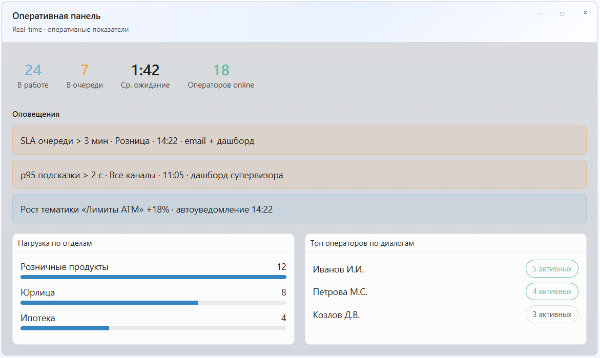
Автоуведомления при отклонении порогов и по росту тематики доставляются: (1) карточкой в блок «Оповещения» оперативной панели КЦ; (2) e-mail на адреса получателей, заданные администратором (по умолчанию — аналитик Контакт-центра и супервизор). Содержание: тип события, канал/отдел, время, краткое описание; в письме — ссылка на оперативную панель.

Слайд 26. Макет интерфейса аналитики модуля онлайн-чат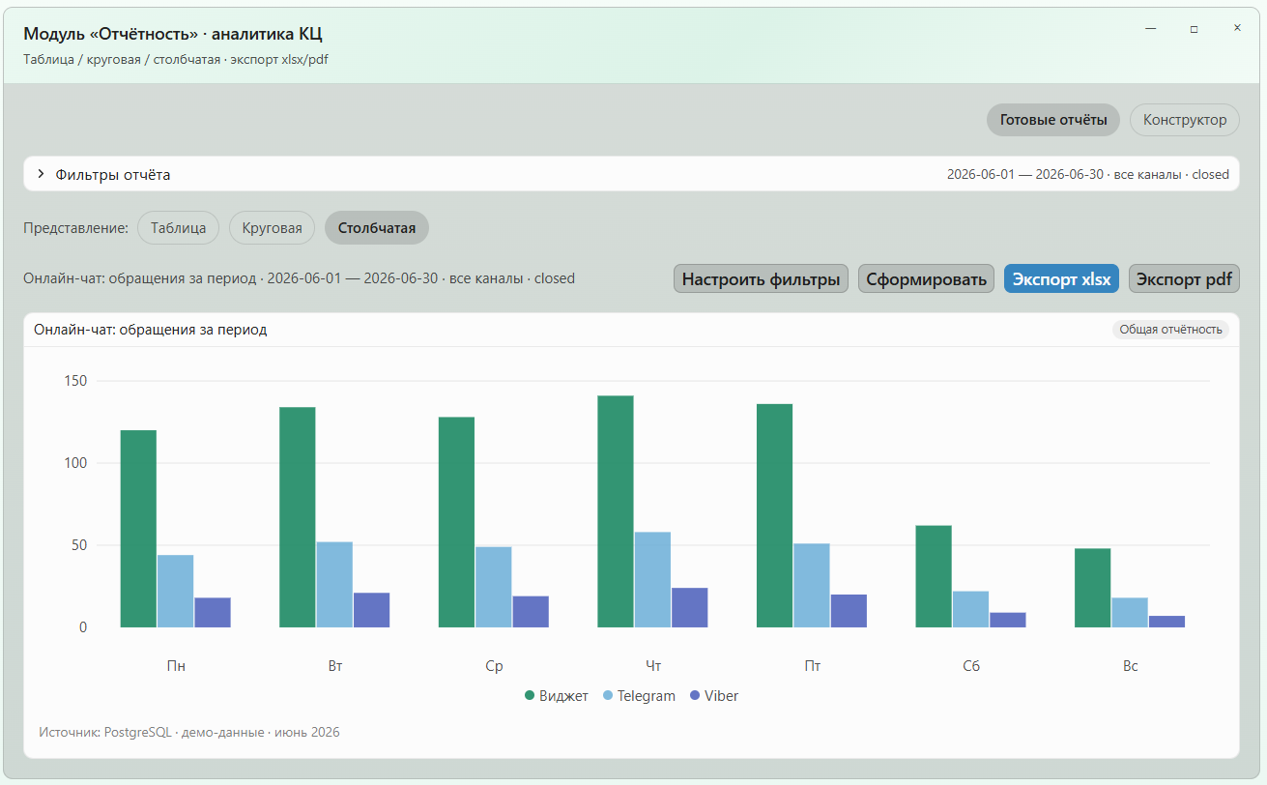
Свод статистики модуля онлайн-чат (§4.4.40–4.4.41 ТТ). Отчётность онлайн-чата формируется в отдельном функционале (не смешивается с общими отчётами §4.7 без отдельного разреза «онлайн-чат»). Ниже — состав свода и формулы. Период: день / неделя / месяц / произвольный диапазон. Фильтры: отдел, скилл-группа, оператор, канал виджета/мессенджера/соцсети, онлайн/офлайн. Роль: аналитик / администратор модуля Контакт-центра.

1) Статистика по категориям (тематикам). Показатели: «Обращений закрыто» = число диалогов, закрытых в данной категории за период; «% от обращений» = (число диалогов категории / общее число закрытых диалогов за период) × 100.

2) Статистика по отделам (онлайн и офлайн отдельно). «Обращений поступило» = число диалогов, обработанных в отделе за период (включая переводы на отдел); «Обращений закрыто» = число полностью завершённых диалогов в отделе за период.

3) Статистика использования по датам — онлайн. «Обращений поступило» = число диалогов, поступивших за сутки; «Запрос впервые» = число диалогов от новых посетителей (новый ID) за сутки; «Сообщений операторов» / «Сообщений посетителей» = сумма сообщений соответствующей стороны за сутки; «Среднее время в очереди» = сумма времени ожидания в QUEUE / число таких диалогов; «Среднее время ожидания в очереди оператора» (при автоназначении) = сумма времени ожидания в персональной очереди / число назначенных диалогов; «Среднее время ожидания для пропущенных» = сумма времени ожидания пропущенных / число пропущенных; «Среднее время ответа на сообщение» = сумма времён до ответа оператора / число ответов; «Диалогов» = число состоявшихся диалогов за сутки; «Ответ дан за 20 с.» = число диалогов с временем ответа ≤ 20 с; «Ответ за 10/20/30/40 с.» (%) = (число диалогов с ответом в пределах N секунд / число всех обращений за сутки) × 100; «Пропущенных» = число диалогов, оставшихся в QUEUE при закрытии, при наличии хотя бы одного оператора online; «Отказов» = число диалогов, закрытых посетителем до таймаута; «Непринятых приглашений» = число диалогов, закрытых по таймауту в состоянии INVITATION.

4) Статистика использования по датам — офлайн. «Офлайновых попало в общую очередь» = число офлайн-диалогов в QUEUE за сутки; «Офлайновых назначено на оператора» (при автоназначении) = число офлайн-диалогов, назначенных оператору; «Обработанных офлайн» = число офлайн-диалогов, закрытых оператором за сутки; «Сообщений операторов» = число сообщений операторов по офлайн-обращениям; «Среднее время ожидания офлайнового в общей очереди» = сумма времени в QUEUE / число офлайн-диалогов; «Среднее время ожидания в очереди оператора» (при автоназначении) = сумма времени в персональной очереди / число таких обращений; «Среднее время получения ответа на сообщение посетителя для офлайн» = сумма времён от офлайн-обращения до ответа / число таких обращений.

5) Статистика использования по часам. Те же показатели, что в п. 3–4, агрегируются по часу суток (усреднение за выбранный период) отдельно для онлайн и офлайн.

6) Статистика по операторам. Активность каждого оператора за период с разбивкой по суткам (период не длиннее 7 дней). Показатели: «Обработано диалогов»; «Ответ дан за 20 с.»; «Офлайновых назначено на оператора» (при автоназначении); «Обработанных офлайн»; «Сообщений оператора (онлайн+офлайн)»; «Средняя длина сообщения (в символах)»; «Средний рейтинг оператора»; «Среднее время ожидания оператора в его очереди»; «Кол-во приглашенных посетителей»; «Непринятых приглашений»; «Кол-во переводов из отдела» / «в отдел»; «Кол-во сообщений о занятости оператора».

7) Суммарная статистика по операторам. Те же показатели, что в п. 6, агрегированные за выбранный период без разбивки по суткам.

8) Статистика по пропущенным посетителям. «Кол-во пропущенных посетителей» по операторам; «Среднее время ожидания для пропущенных». Пропущенный: при выключенном автоназначении диалог переведён на оператора, посетитель ушёл без первого ответа оператора, ожидание дольше таймаута отказа.

9) Статистика по посетителям, получившим ответ от других операторов. «Кол-во взятых другим оператором посетителей, пока оператор был online»; «Среднее время ожидания посетителя» (ответ других операторов в период online данного оператора).

10) Статистика по использованию времени операторами. «Время online»; «Время в диалогах»; «Суммарное время в диалогах»; «Время с одним / двумя / тремя и более чатами»; «Среднее время в диалоге»; время по статусам (на телефоне, перед обедом, обед, инструктаж, технический / короткий / личный перерыв, на встрече, невидимка, обработка офлайн-обращений).

11) Статистика по регионам. «Страна»; «Регион»; «Обращений закрыто»; «В процентах» = (обращения из региона / все обращения) × 100. Регион — по геотаргетингу.

12) Статистика по начальным страницам. «Страница начала» (URL); «Обращений»; «% от обращений» = (обращения с страницы / все обращения) × 100.

13) Историческая отчётность по обращениям (§4.4.34). Журнал обращений с фильтрами: скилл-группа; данные клиента (телефон, ФИО, IP); оценка в чате; категория при закрытии; просмотр данных клиента, истории общения, оценки клиента и тематики, указанной оператором при закрытии.

14) Конструктор отчётов онлайн-чата (§4.4.43). Создание, редактирование и удаление индивидуальных отчётов; выбор источников данных; создание собственных метрик на основе показателей п. 1–12.

Приёмка свода онлайн-чата — по формулам выше (отдельные критерии CHAT-T / RPT-T для ключевых метрик).
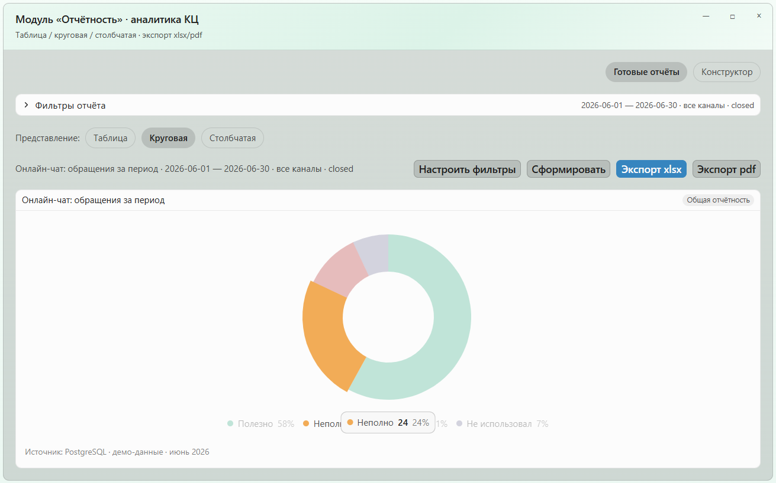

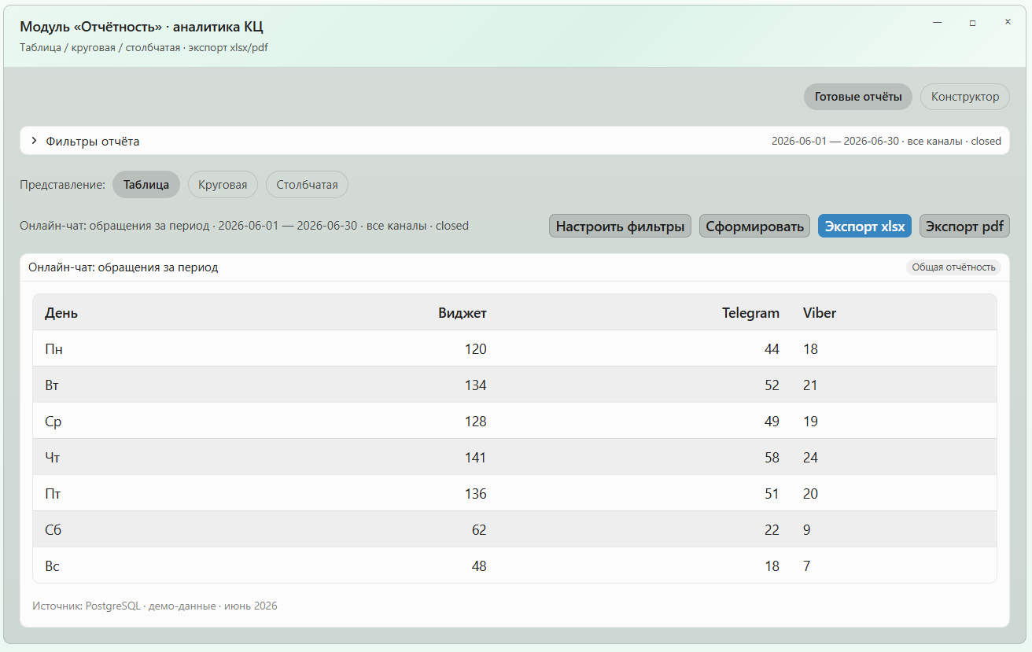
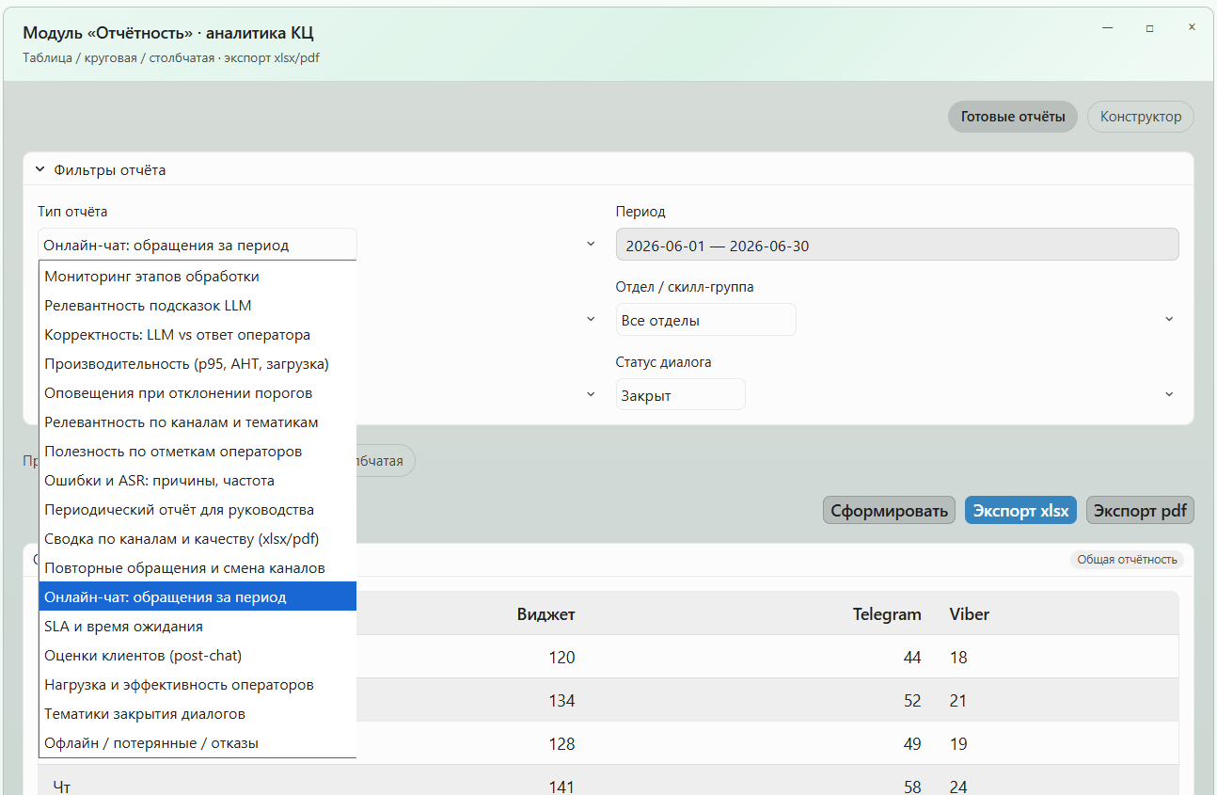
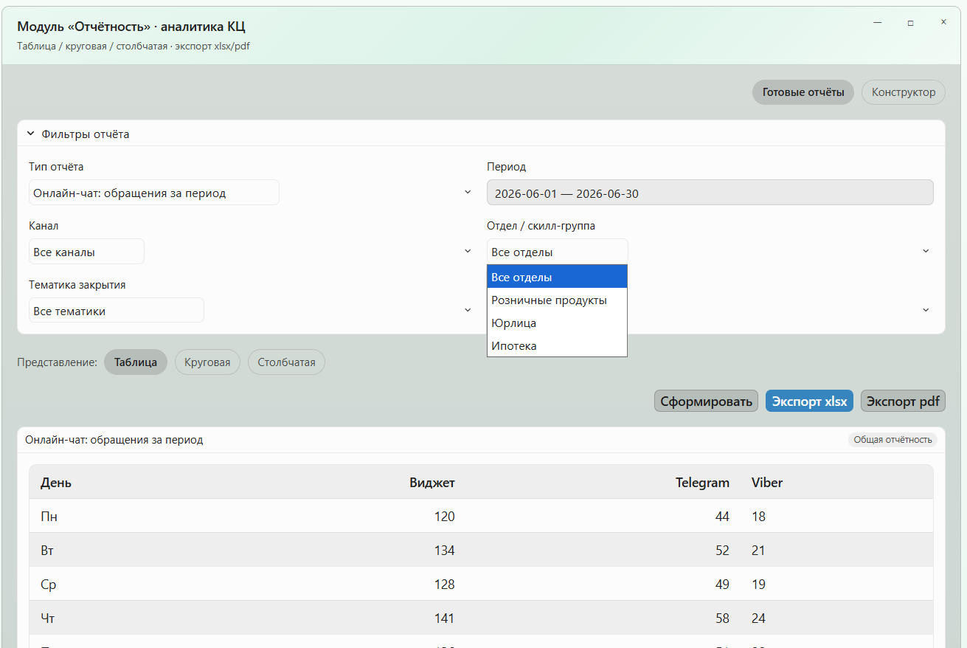
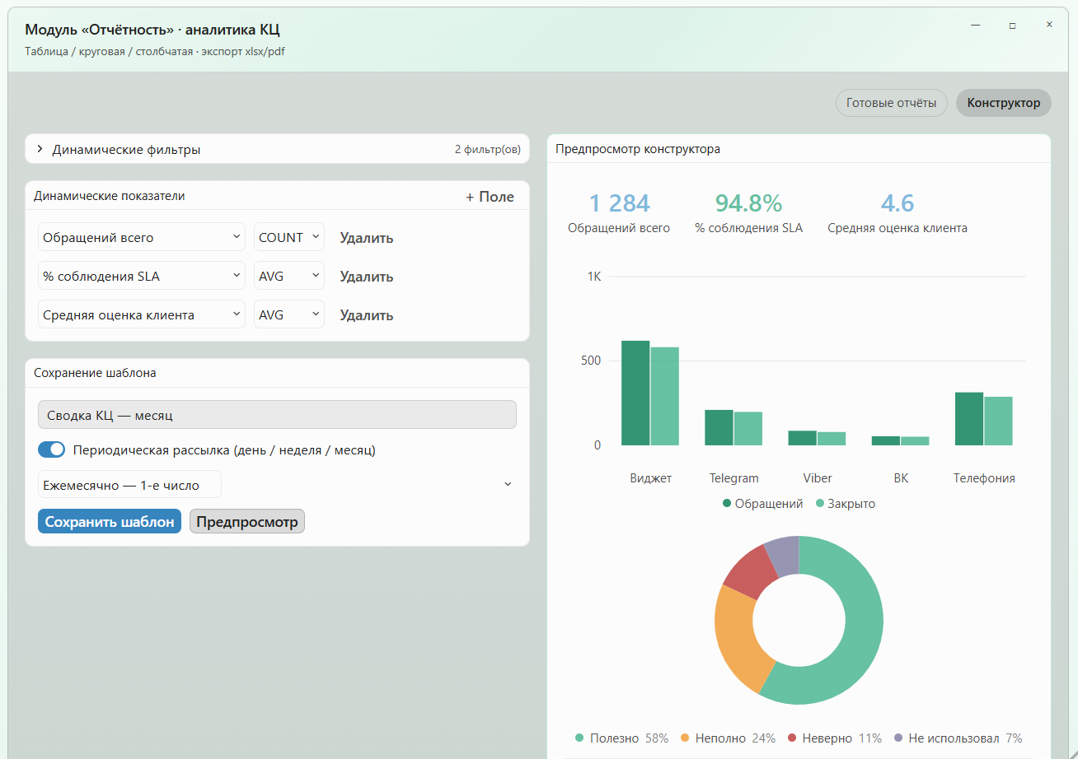
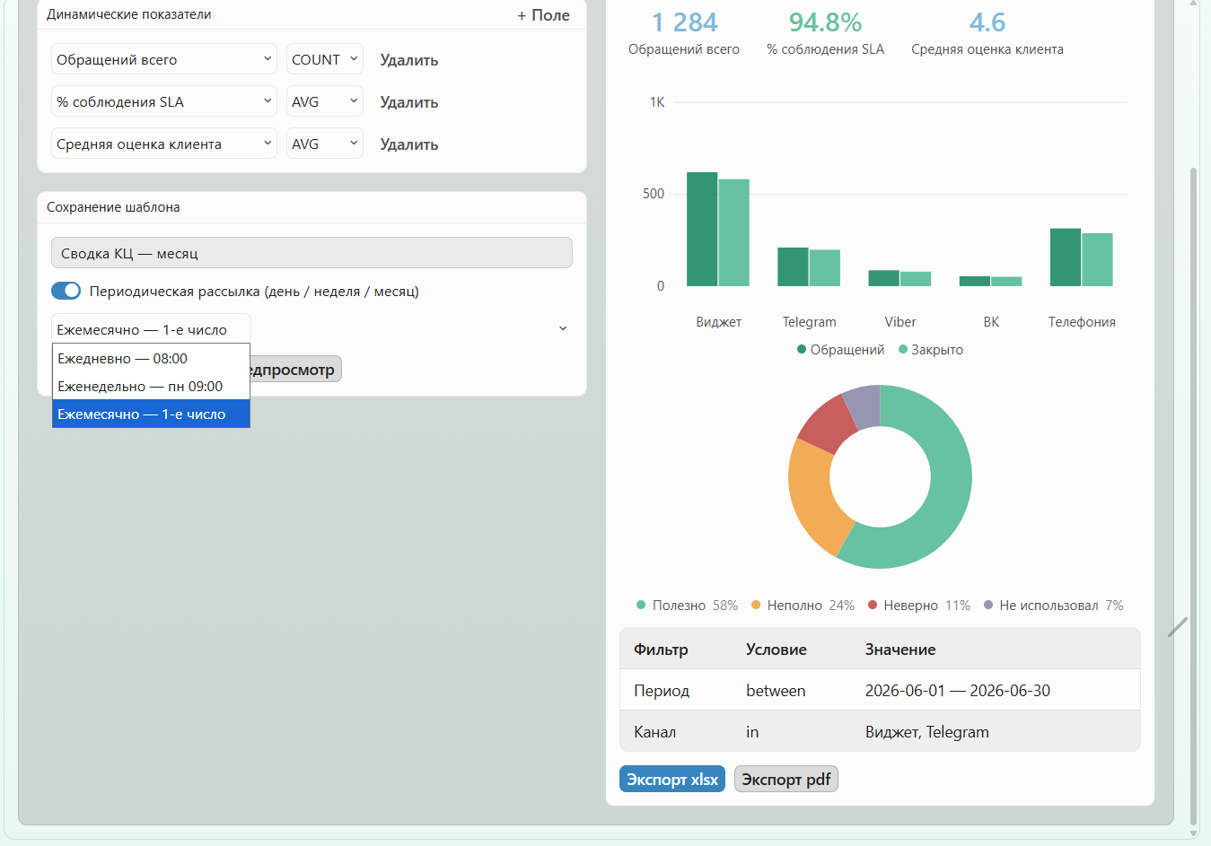

II.6.1. Функциональные требования
[Прил.1 §4.7]: FR-RPT-CC-01…12
FR отчетности КЦ: мониторинг, корректность ответов, производительность.
ID | Описание | Реализация | Пункт в ТТ
FR-RPT-CC-01 | Модуль Контакт-центра должен иметь возможность для мониторинга всех этапов обработки запросов и корректности ответов. | Вход: аналитик Контакт-центра открывает модуль «Отчетность». Механизм реализации: мониторинг этапов обработки: понимание запроса → поиск в базе знаний → ответ модели. Выход: операционная панель с текущим состоянием процессов. Приёмка: UC-REP-CC-01. | 4.7.1
FR-RPT-CC-02 | Модуль Контакт-центра должен автоматически формировать отчеты с результатами по релевантности и полезности ответов модуля LLM на основе отметок, проставленных операторами канала телефония и онлайн-чата в разрезе ролей пользователей. | Вход: накоплены % релевантности по ответам LLM и отметки операторов («воспользовался» / «не воспользовался» / «неполный ответ»). Механизм реализации: отчёт по каналу (телефония / онлайн-чат) и ролям: распределение и среднее % релевантности; доля отметок полезности; динамика по периодам. Выход: отчёт о релевантности и полезности подсказок (§4.7.2). Приёмка: UC-REP-CC-01. | 4.7.2
FR-RPT-CC-03 | дашборд real-time: активные диалоги, очереди, SLA по каналам (тел./онлайн-чат) в режиме реального времени: | Вход: супервизор открывает оперативную панель. Механизм реализации: показатели обновляются в реальном времени: активные диалоги, очереди, соблюдение SLA. Выход: экран «Оперативная панель» (§4.7.3.1). Приемка: CHAT-T-11, UC-CHAT-R1. Оперативная панель (§4.7.3.1). В режиме реального времени отображаются не только сводные показатели эффективности (очереди, SLA, загрузка), но и сами диалоги каналов телефония и онлайн-чат со всей сопутствующей информацией для анализа: канал, статус диалога, оператор, клиент/идентификатор, тематика, время ожидания/ответа, текст обращения и ответ/подсказка LLM, отметка полезности («воспользовался» / «не воспользовался» / «неполный ответ» либо явно «не проставлена»), % релевантности либо явно «не проставлен», признак низкой релевантности или отклонения ответа. Из списка доступен переход в карточку диалога для детального просмотра. Сводные цифры дополняют ленту/список диалогов, но не заменяют её. | 4.7.3.1
FR-RPT-CC-04 | анализ корректности: сравнение ответа LLM vs финальный текст оператора; фидбек (воспользовался / не воспользовался / неполный ответ)ответов модуля LLM: | Вход: аналитик сравнивает текст подсказки и финальный ответ оператора. Механизм реализации: сопоставление «текст суфлера» и «отправлено оператором» с учетом оценок. Выход: отчет о корректности ответов (§4.7.3.2). Приемка: UC-REP-CC-01 . | 4.7.3.2
FR-RPT-CC-05 | производительность: время подсказки p95, AHT, загрузка операторов: | Вход: наступило расписание или запрос ad-hoc. Реализовано посредством: формирование отчета по расписанию: день / неделя / месяц или по запросу. Выход: готовый файл отчета для скачивания. Приемка: UC-REP-CC-01 . | 4.7.3.3
FR-RPT-CC-06 | автоуведомления при отклонении порогов: | Вход: отклонение порога или закономерность по тематике §4.7.4.5.1. Механизм реализации:автоматическая отправка (email/дашборд); аналитик не собирает рассылку вручную. Выход: уведомление доставлено. Приемка: UC-REP-CC-01 . | 4.7.3.4, 4.7.4.5.1
FR-RPT-CC-07 | отчет релевантности по каналам и тематикам: | Вход: Разработчик настраивает отчет. Реализовано посредством: конструктор: выбор показателей, формата и шаблона (§4.7.4.4). Выход: шаблон сохранен для повторного использования. Приемка: UC-REP-CC-01. | 4.7.4.1
FR-RPT-CC-08 | отчет полезности по отметкам операторов ответов: | Вход: фильтры: канал, период, тематика, роль оператора. Механизм реализации: агрегация FeedbackEvent; показатели §4.7.4.2.1–2: доля «полезно» / «неполно» / «неверно», динамика по периодам, разрез телефония/онлайн-чат. Выход: xlsx/pdf. Приемка: UC-REP-CC-01. | 4.7.4.2
FR-RPT-CC-09 | отчет некорректных ответов LLM: причины, частота, примеры: | Вход: некорректные ответы LLM (оценка «неверно», расхождение подсказки и финального ответа оператора). Механизм реализации: классификация причин, частота, примеры диалогов с контекстом. Выход: отчет §4.7.4.3 (не качество ASR/записей). Приемка: UC-REP-CC-02. | 4.7.4.3
FR-RPT-CC-10 | периодические отчеты для аналитиков/руководителей для аналитиков и управленцев: | Вход: аналитик формирует отчет по операторам. Механизм реализации: группировка показателей по каждому оператору. Выход: сводная оценка работы оператора. Приемка: UC-REP-CC-01 . | 4.7.4.4
FR-RPT-CC-11 | отчеты должны быть доступны в разных форматах (.xlsx, .pdf) и содержать сводные данные по каналам, качеству обслуживания и показателям LLM, чтобы их можно было использовать для улучшения клиентского сервиса. | Вход: аналитик запрашивает отчет с разбивкой по каналам обслуживания. Механизм реализации: сбор показателей телефонии и онлайн-чата: объем обращений, качество, использование подсказок. Выход: сводная панель по каналам; выгрузка в Excel/PDF для улучшения сервиса. Приемка: UC-REP-CC-01 . | 4.7.4.4.1
FR-RPT-CC-12 | выявление закономерностей (повторные обращения, «бьется» в каналы): | Вход: накоплена история обращений клиентов. Механизм реализации: анализ повторных обращений и переключений между каналами. Выход: отчет о закономерностях для улучшения маршрутизации. Приемка: UC-REP-CC-01 . | 4.7.4.5
FR-RPT-CC-13 | закономерности по тематике обращения: | Вход: история обращений. Механизм реализации: анализ по тематике §4.7.4.5 + триггер автоуведомления. Выход: отчет. Приемка: UC-REP-CC-01 . | 4.7.4.5
FR-RPT-CC-14 | конструктор отчетов §4.7.8.1–4.7.8.4: | Вход: аналитик создает шаблон. Механизм реализации: показатели, фильтры, формат. Выход: конструктор §4.7.8. Приемка: UC-REP-CC-01. | 4.7.8.1–4.7.8.4
FR-RPT-CC-15 | единая история каналов в отчетах: | Вход: клиент обращался в телефонии и онлайн-чате. Механизм реализации: сквозная история §4.3.1.13–14. Выход: единая карточка клиента. Приемка: CHAT-T-13. | 4.3.1.13, 4.3.1.14

II.6.2. Пользовательские сценарии
[Прил.1 §4.7.4]: UC-REP-CC-01…02
Конструктор отчетов аналитика; выгрузка нераспознанного ASR.
ID | Наименование | Реализация | Пункт в ТТ
UC-REP-CC-01 | Аналитик КЦ: конструктор отчетов → фильтры канал/период → xlsx/pdf | Вход: аналитик Контакт-центра (§2.4 п.7) открывает конструктор отчетов. Механизм реализации: конструктор (§4.7.4.4) — фильтры по каналу, периоду и тематике. Выход: файл xlsx или pdf на панели мониторинга. Приемка: FR-RPT-CC-03…11. | 4.7.4.4
UC-REP-CC-02 | Просмотр записей ASR — контроль качества распознавания | Вход:Аналитик Контакт-центра (§2.4 п.7) авторизован в Hub и открывает QA-интерфейс ASR (FR-ASR-10) или модуль «Отчетность» для отчета §4.7.3.2. Механизм реализации: см. FR-ASR-10 (каталог, карточка, фильтры, действия); ETL нераспознанных сегментов → отчет (FR-ASR-11); статистика ASR → «Отчетность» (FR-ASR-14); выгрузка всех записей (FR-ASR-17, комм. [59]); экспорт CSV/PDF/XLSX/ DOCX (FR-ASR-19). Выход: оценка качества ASR и релевантности ответов; отчет ASR в модуле «Отчетность». Приемка (пошагово, комм. [53]): (1) аналитик открывает QA-интерфейс → каталог всех записей за период, без принудительного фильтра «низкая уверенность»; (2) в строке каталога видны метаданные: дата/время, канал, оператор, ID сессии, длительность, confidence, статус распознавания; (3) аналитик выбирает запись → единая карточка: аудиоплеер (телефония) или лента чата + транскрипт + те же метаданные; (4) воспроизведение аудио синхронизировано с подсветкой текущей реплики в транскрипте; (5) опциональный фильтр «низкая уверенность» сужает список по запросу аналитика (комм. [55]); (6) аналитик может пометить реплику «кандидат эталона» / «учебный пример ASR», добавить термин в словарь (FR-ASR-13) или выгрузить все записи по фильтру (FR-ASR-17); (7) нераспознанные сегменты доступны в отчете §4.7.3.2 (FR-ASR-14); (8) выгрузка CSV/PDF/XLSX (FR-ASR-19). Тесты: CHAT-T-14 / INT-T-ASR-01. | 4.2.2.10–11, 4.2.2.14, 4.2.2.17, 4.7.3

Приёмка модуля «Отчётность» (RPT-T)

RPT-T-01. Оперативная панель (§4.7.3.1): в реальном времени видны диалоги телефонии и онлайн-чата со сопутствующей информацией, не только сводные KPI.
RPT-T-02. Отчёт релевантности (§4.7.4.1): среднее значение по каналам телефония/онлайн-чат; фильтр по периоду; выгрузка.
RPT-T-03. Отчёт полезности (§4.7.4.2): доли «Воспользовался» / «Не воспользовался» / «Неполный ответ»; разбивка по операторам и периоду.
RPT-T-04. Отчёт по диалогам без отметки полезности (конструктор §4.7.8): список диалогов без отметки; аналитик может проставить отметку постфактум; запись в журнале.
RPT-T-05. Отчёт повторных обращений (§4.7.4.6): значения считаются по формулам ТЗ; фильтры период/канал/тематика.
RPT-T-06. Отчёт качества ASR (§4.7.4.7 / §4.7.3.5): фильтрация и выгрузка нераспознанных записей по критериям ТТ.
RPT-T-07. Отчёт по диалогам в тексте (§4.7.4.8): открывается лента реплик клиента и оператора.
RPT-T-08. Отчёт по тематикам и галлюцинациям (§4.7.4.9): категоризация и список кейсов с просмотром запроса/ответа.
RPT-T-09. Расписание и выгрузка (§4.7.5–4.7.6): отчёт по расписанию (день/неделя/месяц) и по запросу; выгрузка .xlsx/.pdf/.csv/.png.
RPT-T-10. Конструктор (§4.7.8): создать шаблон, добавить/убрать метрики, сохранить и повторно сформировать отчёт.
RPT-T-11. Свод статистики онлайн-чата (§4.4.41): ключевые метрики по датам/отделам/категориям считаются по формулам свода онлайн-чата.

II.7. Приемка модуля Контакт-центра (SUF-T, CHAT-T)
[Прил.1 §4.3, §4.4, §4.6–4.8]: критерии приемки КЦ
Раздел II.7 фиксирует наборы SUF-T, CHAT-T, MDL и нагрузочное тестирование на тестовом контуре КЦ + AI Hub. Он обеспечивает:
- Условия стенда (реализация всего функционала Модуля Контакт-центра на тестовом контуре банка)
- 14 критериев SUF-T и 20 CHAT-T с трассировкой к UC/FR
- Нагрузочный тест 75 операторов, p95 ≤2 с (II.7.4)
Целевой эффект: приемка Модуля Контакт-центра в полном объеме, указанном в ТТ (пункт ТТ = описанию в ТЗ = приемке соответствия реализованного функционала требованиям ТТ)
Стенды приемки: тестовый контур КЦ (Bitrix/SUZ, Oktell,) + тестовый AI Hub. Абсолютные даты согласованные сроки заменены относительными вехами от даты подписания договора — VII.1.
Критерии приемки интерфейсов суфлера и модуля онлайн-чат; детализация UC — §II.3–II.5.

II.7.0. Формат пошаговых сценариев приемки
Каждый идентификатор -T- в v1.4 имеет развернутое описание в подразделах ниже. Обязательные поля:
Поле | Содержание
ID | SUF-T-01, CHAT-T-04 и т.д.
Название | Краткая формулировка проверки
Предусловия | Роль, стенд, данные, конфигурация
Шаги | Пронумерованные действия тестировщика
Ожидаемый результат | Наблюдаемый и измеримый итог
Стенд | Единый тестовый стенд банка: весь функционал модуля Контакт-центра для приёмки (в составе стенда — тестовые контуры Bitrix/SUZ, Oktell и AI Hub)
Связь | FR/UC + листовой пункт ТТ (§4.x.x.x)

II.7.1. SUF-T (интерфейсы суфлера, §4.3, §4.6)
[Прил.1 §4.3, §4.6]: SUF-T-01…14
Критерии приемки суфлера телефония/онлайн-чат на интеграционном стенде.
Условия стенда: критерии SUF-T на интеграционном контуре — после выполнения согласованных поручений (, II.3.6): тест Bitrix T+30 раб. дней (тест Bitrix), тестовый звонок Oktell T+45 раб. дней (тест Oktell).
ID | Критерий | UC / FR
SUF-T-01 | Oktell: подсказка в отдельном окне суфлера (не Hub); 1–2 с после asr.final (p95 ≤2 с) | UC-SUF-T01, FR-SUF-06
SUF-T-02 | Permalink СУЗ: название статьи, только оператору | UC-SUF-T03, UC-SUF-C01
SUF-T-03 | Онлайн-чат: подсказка в АРМ при сообщении клиента | UC-SUF-C01
SUF-T-04 | Клиент онлайн-чата не получает URL СУЗ | UC-SUF-C02
SUF-T-05 | Оператор онлайн-чата: Hub без суфлера; подсказки только в АРМ | UC-SUF-N01
SUF-T-06 | Администратор базы знаний LLM: отдельное окно тест-диалога; проверка эталонов QU перед публикацией сценария | UC-SUF-N02, II.2.6
SUF-T-07 | Обратная связь сохраняется в отчетности | UC-SUF-T04
SUF-T-08 | p95 подсказки ≤ 2 с на стенде | FR-SUF-06
SUF-T-09 | ≥ 50 сценариев production с картой | FR-SCR-01
SUF-T-10 | Test-run 4.5.2.7–8 для сценариев реестра | FR-SCR-10
SUF-T-11 | CC-SCR-001…010: ветки как в Прил.2 | FR-SCR-01
SUF-T-12 | Динамические подсказки: новая реплика → карточки с % релевантности за 1–2 с (p95 ≤2 с); синонимы Δ ≤ 10 п.п.; антонимы → UC-UND-02 | FR-UND-06, FR-SUF-11, FR-SUF-06, UC-UND-02
SUF-T-13 | Активный звонок/диалог: фокус в отдельном окне суфлера или АРМ онлайн-чата (не Hub «А+Д») | FR-SUF-12
SUF-T-14 | UI: реплики клиента и оператора → 3–5 подсказок с %; без лишних элементов телефонии | FR-SUF-13
SUF-T-15 | Запрос вне СУЗ → оператору нет подсказки / низкий %; без автоответа клиенту | FR-CC-06, FR-UND-18

II.7.1.1. Пошаговые сценарии SUF-T (v1.4)

SUF-T-01 — Подсказка по транскрипту в отдельном окне суфлера
Поле | Значение
Название | Oktell: подсказка по реплике клиента в standalone-окне
Предусловия | Роль: оператор канала телефония (§2.4 п.4). Стенд: test Oktell + test Bitrix (cc_production актуален) + AI Hub staging. Активный тестовый звонок с ASR.
Шаги | 1. Оператор принимает звонок на тестовой линии Oktell. 2. Клиент произносит реплику по теме из СУЗ (напр. CC-SCR-001). 3. Дождаться финального ASR-транскрипта (asr.final); зафиксировать t_final. 4. Проверить окно суфлера (не Hub slide-in). 5. Замерить Δt = t_hint_display − t_final до появления первой карточки подсказки.
Ожидаемый результат | В окне суфлёра: реплика клиента + 1 карточка подсказки с % релевантности (для приёмки; количество карточек настраивается администратором в диапазоне 1–5); Δt от asr.final до отображения карточек — 1–2 с (на стенде p95 ≤2 с, II.7.4); Hub «Ассистент» не открыт в том же окне.
Стенд | test Oktell (T+45) + test Bitrix (T+30)
Связь | UC-SUF-T01 · 4.3.1.4, 4.6.2.2.2

SUF-T-02 — Permalink СУЗ только оператору
Поле | Значение
Название | Ссылка на статью СУЗ с названием; новая вкладка
Предусловия | SUF-T-01 выполнен; подсказка с permalink отображена.
Шаги | 1. Нажать ссылку с названием статьи под подсказкой. 2. Проверить, что открылась новая вкладка браузера.
Ожидаемый результат | Статья СУЗ открыта оператору в новой вкладке; title соответствует источнику RAG.
Стенд | test Oktell + test Bitrix
Связь | UC-SUF-T03 · 4.3.1.8

SUF-T-03 — Онлайн-чат: подсказка в АРМ
Поле | Значение
Название | Подсказка суфлера при сообщении клиента в онлайн-чате
Предусловия | Роль: оператор онлайн-чата (§2.4 п.5). Активный диалог в АРМ.
Шаги | 1. Клиент отправляет сообщение в виджете. 2. Дождаться обработки webhook. 3. Проверить правую панель АРМ.
Ожидаемый результат | При сообщении клиента с содержанием для поиска в СУЗ — 1 карточка подсказки в панели суфлёра АРМ (для приёмки; количество карточек настраивается администратором в диапазоне 1–5); под карточкой — название статьи СУЗ ↗; не во вкладке Hub. На реплики без содержания для поиска («да», «нет», «не знаю» и аналогичные) карточки не отображаются.
Стенд | Hub staging + виджет test
Связь | UC-SUF-C01 · 4.3.2.2

SUF-T-04 — Клиент онлайн-чата не получает URL СУЗ
Поле | Значение
Название | Ответ клиенту без ссылок на СУЗ
Предусловия | SUF-T-03; оператор отправляет ответ клиенту.
Шаги | 1. Оператор копирует текст подсказки или нажимает кнопку авто вставки(без URL) в поле ввода. 2. Отправить сообщение клиенту. 3. Проверить виджет клиента.
Ожидаемый результат | В сообщении клиента нет URL СУЗ / Bitrix.
Стенд | Hub staging + виджет test
Связь | UC-SUF-C02 · 4.3.2.5

SUF-T-05 — Оператор онлайн-чата: суфлер только в АРМ
Поле | Значение
Название | Hub без суфлера; подсказки в АРМ
Предусловия | Роль: оператор онлайн-чата.
Шаги | 1. Открыть портал → AI Hub → проверить меню. 2. Открыть АРМ онлайн-чата. 3. Инициировать диалог SUF-T-03.
Ожидаемый результат | Суфлер только в правой панели АРМ; slide-in Hub не содержит ленту подсказок телефонии.
Стенд | Hub staging
Связь | UC-SUF-N01 · 4.3.2.2

SUF-T-06 — Диалоговое окно для внутренних пользователей
Поле | Значение
Название | Внутренний пользователь КЦ: отдельное диалоговое окно (не Hub-суфлёр, не АРМ оператора)
Предусловия | Роль: Внутренний пользователь Контакт-центра (§2.4 п.6). Стенд: AI Hub staging. Подготовлен эталон QU / сценарий-кандидат к проверке.
Шаги | 1. Войти под внутренним пользователем КЦ. 2. 2. Открыть отдельное окно «Тест-диалог» из меню AI Hub (роль «Внутренний пользователь Контакт-центра»). Окно не размещается во вкладках Hub «Ассистент» и «Документы» и не является АРМ оператора.3. Ввести текстовый запрос по эталону/теме СУЗ. 4. Зафиксировать ответ и % релевантности. 5. 5. Убедиться, что ответ видит только внутренний пользователь: нет связи с телефонией/виджетом/мессенджером.
Ожидаемый результат | Окно открыто отдельно; отображаются запрос и ответ LLM с % релевантности; под ответом — кнопки «воспользовался», «не воспользовался», «неполный ответ»; суфлёр телефонии/АРМ не используется; база знаний пользователем не изменяется.
Стенд | Hub staging
Связь | UC-SUF-N02 · II.3.5.5 · 4.3.1, 4.6.1

SUF-T-07 — Обратная связь сохраняется в отчётности
Поле | Значение
Название | Отметка полезности подсказки попадает в модуль «Отчётность»
Предусловия | SUF-T-01 или SUF-T-03 выполнен; под карточкой подсказки доступны кнопки «Воспользовался / Не воспользовался / Неполный ответ».
Шаги | 1. Нажать одну из кнопок обратной связи под подсказкой с опорой на статью СУЗ. 2. Открыть модуль «Отчётность» под аналитиком КЦ. 3. Найти событие/строку по диалогу и оператору за текущий период.
Ожидаемый результат | Отметка зафиксирована (FeedbackEvent); видна в отчёте полезности / журнале диалога; повторное нажатие не создаёт противоречивый «пустой» статус без записи.
Стенд | test Oktell / Hub staging + Отчётность
Связь | UC-SUF-T04 · FR-SUF-C04 · 4.3.1.9 / 4.3.2.5

SUF-T-08 — p95 подсказки ≤ 2 с на стенде
Поле | Значение
Название | Нагрузочный/стендовый замер времени появления подсказки
Предусловия | Стенд test Oktell + test Bitrix; профиль нагрузки согласован (до 75 операторов — II.7.4). Серия эталонных реплик по СУЗ.
Шаги | 1. Выполнить серию звонков/реплик с фиксацией t_final (asr.final) и t_hint_display. 2. Рассчитать Δt для каждой реплики. 3. Построить p95 по выборке стенда.
Ожидаемый результат | p95(Δt) ≤ 2 с; типичный ответ 1–2 с после asr.final. Результат задокументирован в протоколе приёмки.
Стенд | test Oktell + test Bitrix (нагрузка II.7.4)
Связь | FR-SUF-06 · II.7.4 · 4.3.1.4

SUF-T-09 — ≥ 50 сценариев в рабочем каталоге
Поле | Значение
Название | При вводе в ПЭ в рабочем каталоге порядка 50 сценарных диалогов (настройка Подрядчика)
Предусловия | Роль проверки: аналитик/админ диалоговых сценариев (просмотр каталога). Стенд: Hub staging / pre-prod.
Шаги | 1. Открыть рабочий каталог диалоговых сценариев суфлёра.  2. Убедиться, что опубликовано не менее 50 сценариев.  3. По каждому сценарию: открыть визуальную карту (узлы/ветки); запустить test-run (или прогон в тест-диалоге внутреннего пользователя); зафиксировать результат (успех / ошибка) в протоколе приёмки.
Ожидаемый результат | В каталоге не менее 50 рабочих сценариев. По каждому сценарию выполнен test-run (или прогон в тест-диалоге): сценарий отрабатывает по карте без критических ошибок; результат проверки занесён в протокол приёмки.
Стенд | Hub staging / pre-prod
Связь | FR-SCR-01 · 4.5.2.1

SUF-T-10 — Test-run сценариев реестра (4.5.2.7–8)
Поле | Значение
Название | Прогон test-run для сценариев реестра перед публикацией
Предусловия | Доступ к редактору сценариев; выбран сценарий из реестра/каталога.
Шаги | 1. Открыть сценарий. 2. Запустить test-run / проверку по п. 4.5.2.7–8. 3. Зафиксировать результат (успех/ошибки веток).
Ожидаемый результат | Test-run выполнен без критических ошибок; результат сохранён/отображён в UI; сценарий допускается к публикации только при успешном прогоне (по правилам редактора).
Стенд | Hub staging
Связь | FR-SCR-10 · 4.5.2.7–4.5.2.8

SUF-T-11 — CC-SCR-001…010: ветки как в Прил.2
Поле | Значение
Название | Эталонные сценарии Прил.2 воспроизводятся по веткам
Предусловия | В каталоге доступны реализованные сценарии CC-SCR-001…010 по ТТ (Прил.2); стенд с cc_production.
Шаги | 1. Выбрать сценарий CC-SCR-00N. 2. Пройти основные ветки по карте Прил.2 (позитив/уточнение/эскалация — по карточке). 3. Сверить фактическое поведение с описанием Прил.2.
Ожидаемый результат | По всем 10 сценариям CC-SCR-001…010 ветки соответствуют Прил.2 (позитив / уточнение / эскалация — по карточке). Приёмка считается успешной при полном соответствии.
Стенд | Hub staging + test Bitrix
Связь | FR-SCR-01 · Прил.2 · 4.5.2

SUF-T-12 — Динамические подсказки и % релевантности (FR-UND-06)
Поле | Значение
Название | Новая реплика клиента → обновление карточек с % релевантности
Предусловия | SUF-T-01 выполнен; в cc_production — эталонная статья по теме CC-SCR-001; min_relevance = 70 %. Администратор базы знаний LLM создал эталонную пару с синонимичной перефразировкой (II.2.6).
Шаги | 1. Клиент произносит реплику эталонной формулировкой. 2. Дождаться 1 карточки подсказки (для приёмки; настройка 1–5); замерить Δt от asr.final (1–2 с). 3. Зафиксировать % на карточке; % ≥ min_relevance. 4. Клиент произносит синонимичную перефразировку той же темы. 5. Проверить: документ тот же; Δ % между шагами 3 и 5 ≤ 10 п.п.; Δt подсказки 1–2 с. 6. Клиент произносит реплику с антонимичным смыслом к теме эталона. 7. Проверить: % < min_relevance или срабатывает уточнение / нет подсказки. 8. Вторая реплика клиента по другой теме — проверить появление новой карточки (не кэш предыдущей) за 1–2 с.
Ожидаемый результат | Отображается 1 карточка подсказки; % релевантности — целое числовое значение от 0 до 100 (без дробной части); обновление за 1–2 с от asr.final; синонимы → тот же документ (Δ ≤ 10 п.п.); антонимы → низкий % или уточнение / нет подсказки; новая реплика → новая карточка. Количество карточек настраивается администратором в диапазоне 1–5.
Стенд | test Oktell + test Bitrix
Связь | FR-UND-06, FR-SUF-11, UC-UND-02 · 4.2.1.6, 4.3.1.4

SUF-T-13 — Фокус в окне суфлёра / АРМ, не в Hub «Ассистент+Документы»
Поле | Значение
Название | Активный звонок/диалог: рабочий фокус вне оболочки Hub А+Д
Предусловия | Роль: оператор телефонии или онлайн-чата. Активный звонок или диалог.
Шаги | 1. Начать обслуживание клиента. 2. Проверить, где отображаются подсказки. 3. Открыть AI Hub и убедиться, что лента суфлёра не подменена вкладками «Ассистент»/«Документы» в том же окне.
Ожидаемый результат | Телефония — отдельное окно суфлёра; онлайн-чат — панель в АРМ. Hub slide-in не является основным местом подсказок суфлёра.
Стенд | test Oktell / Hub staging
Связь | FR-SUF-12 · 4.6.2.3 / 4.3.2

SUF-T-14 — UI ленты: реплики и карточки подсказок с %
Поле | Значение
Название | Лента «реплика → подсказка(и) с %» без лишних элементов телефонии
Предусловия | SUF-T-01 выполнен; в настройках число карточек 1–5 (по умолчанию 1, если так зафиксировано в ТЗ).
Шаги | 1. Провести диалог с репликами клиента и оператора. 2. Проверить структуру окна: хронология реплик и блок подсказок к реплике клиента. 3. Проверить наличие % релевантности (целое 0–100) и кнопок «воспользовался» / «не воспользовался» / «неполный ответ» у подсказки со статьёй СУЗ.
Ожидаемый результат | UI соответствует лаконичной ленте §4.6.2; % на карточках; обратная связь на месте; нет смешения с телефонной панелью Oktell.
Стенд | test Oktell
Связь | FR-SUF-13 · 4.6.2.2

SUF-T-15 — Запрос вне СУЗ: оператору нет подсказки
Поле | Значение
Название | Блокировка посторонних тем: retriever без источников СУЗ
Предусловия | Роль: оператор телефонии (§2.4 п.4) или оператор онлайн-чата (§2.4 п.5). Стенд: test Oktell / Hub staging + cc_production без статей по тестовой «посторонней» теме. Порог min_relevance задан администратором (FR-UND-13).
Шаги | 1. Телефония: инициировать звонок (предусловия SUF-T-01). Онлайн-чат: открыть диалог (предусловия SUF-T-03). 2. Клиент задает вопрос вне СУЗ (напр. «расскажи анекдот», «погода в Минске», «курс доллара ЦБ РФ»). 3. Дождаться обработки QU/RAG. 4. Проверить панель суфлера оператора (окно телефонии / правая панель АРМ онлайн-чата). 5. Убедиться, что клиенту не отправлено автосообщение от суфлера. 6. Проверить запись в журнале аудита (§9).
Ожидаемый результат | Retriever: 0 chunk’ов из cc_production или max score < min_relevance; карточки подсказок отсутствуют либо отображается текст «запрос вне базы знаний / нет подсказки по СУЗ»; нет автоматического ответа клиенту; оператор отвечает вручную или эскалирует по регламенту КЦ; в audit log: kb=cc_production, sources=[] или max_relevance < threshold, hint_generated=false.
Стенд | test Oktell + test Bitrix / Hub staging + виджет test
Связь | FR-CC-06 · FR-UND-18 · 4.1.6, 4.2.1.1

II.7.2. MDL (профиль sufler_cc)
[Прил.1 §3.3.1]: MDL-01 — temperature профиля КЦ
Проверка изменения параметров LLM профиля sufler_cc с test-run.
ID | Критерий | UC / FR
MDL-01 | Изменение temperature профиля sufler_cc с проверкой test-run | UC-MDL-02, §3.3.1

II.7.3. CHAT-T (модуль онлайн-чат, §4.4)
[Прил.1 §4.4]: CHAT-T-01…20
Критерии приемки платформы онлайн-чата; CHAT-T-08 (AD) — открыто.
ID | Критерий | UC
CHAT-T-01 | Клиент с сайта начинает диалог и получает ответ | UC-K1
CHAT-T-02 | Автоназначение / очередь | UC-O1, UC-O5
CHAT-T-03 | АРМ: данные клиента и история | UC-O1
CHAT-T-04 | Подсказка суфлера из СУЗ + название статьи ↗ | UC-O2
CHAT-T-05 | Ответ клиенту без ссылок СУЗ | UC-O2
CHAT-T-06 | Закрытие диалога, история сохранена | UC-O4
CHAT-T-07 | Админ: отдел, виджет (точки размещения + таксономия каналов) | UC-A1, UC-A2
CHAT-T-08 | Вход в АРМ через AD | §4.4, FR-CHAT-19
CHAT-T-09 | Супервизор: наблюдение и перевод | UC-S1, UC-S2
CHAT-T-10 | Бот первой линии | UC-A4
CHAT-T-11 | Оперативная панель | UC-CHAT-R1
CHAT-T-12 | Мессенджер: сообщение → АРМ → ответ | UC-K2, UC-A5
CHAT-T-13 | Единая история между каналами (телефония + онлайн-чат), summary — §4.3.1.13–14 | UC-K3, FR-SUF-15
CHAT-T-14 | Отчет за период | UC-CHAT-R2
CHAT-T-15 | Офлайн-обращение | UC-K4
CHAT-T-16 | Авто-диалог 4.3.2.8 | UC-O7
CHAT-T-17 | UC-O8: просмотр диалога коллеги read-only | UC-O8
CHAT-T-18 | Черновик сообщения клиента в виджете до отправки | FR-CHAT-09
CHAT-T-19 | Блокировка клиента, повтор отклонен | FR-CHAT-10
CHAT-T-20 | Классификация отказ/потерянный/офлайн | FR-CHAT-15, UC-K4

II.7.3.1. Пошаговые сценарии CHAT-T (v1.4)

CHAT-T-01 — Клиент с сайта начинает диалог
Поле | Значение
Название | Старт диалога через виджет сайта банка
Предусловия | Виджет размещен на test-странице; оператор online в АРМ.
Шаги | 1. Клиент открывает виджет на сайте. 2. Заполняет форму входа (тема опциональна). 3. Отправляет первое сообщение. 4. Оператор принимает диалог.
Ожидаемый результат | Диалог в АРМ оператора; клиент получает ответ; точка входа (URL страницы) видна в карточке клиента.
Стенд | Hub staging + виджет test
Связь | UC-K1 · 4.4.1

CHAT-T-02 — Автоназначение / очередь
Поле | Значение
Название | Диалог попадает в очередь и назначается оператору
Предусловия | Настроено автоназначение; ≥1 оператор online.
Шаги | 1. Клиент создает диалог (CHAT-T-01). 2. Проверить «Мои диалоги» / «Общую очередь» оператора.
Ожидаемый результат | Диалог назначен по правилам FR-CHAT-03 или доступен в общей очереди.
Стенд | Hub staging
Связь | UC-O1, UC-O5 · 4.4.6

CHAT-T-03 — АРМ: данные клиента и история
Поле | Значение
Название | Карточка клиента и история в АРМ
Предусловия | Активный диалог; у клиента есть предыдущие обращения (test data).
Шаги | 1. Открыть диалог в АРМ. 2. Проверить панель данных клиента. 3. Прокрутить историю сообщений.
Ожидаемый результат | № диалога, ID, время визита, точка входа (кликабельная ссылка), браузер/ОС — в карточке клиента (компактный вид; полные поля при in-place раскрытии hover/focus); summary/история — компактный предпросмотр, полный список при раскрытии.
Стенд | Hub staging
Связь | UC-O1 · 4.4.12

CHAT-T-04 — Подсказка суфлера из СУЗ
Поле | Значение
Название | Подсказка в АРМ по сообщению клиента
Предусловия | cc_production содержит статью по теме сообщения.
Шаги | 1. Клиент отправляет вопрос по продукту банка. 2. Дождаться подсказки в правой панели. 3. Проверить ссылку источника (название статьи, не «СУЗ»).
Ожидаемый результат | Карточка подсказки: компактный предпросмотр; при hover/focus — in-place раскрытие с текстом из СУЗ, % релевантности, «Вставить в ответ», кликабельным названием статьи СУЗ ↗ и обратной связью §4.3.2.5; время 1–2 с; клик по названию статьи открывает ее в новой вкладке.
Стенд | Hub staging + test Bitrix
Связь | UC-O2 · 4.3.2.4

CHAT-T-05 — Ответ клиенту без ссылок СУЗ
Поле | Значение
Название | Клиент не видит URL СУЗ в ответе
Предусловия | CHAT-T-04 выполнен.
Шаги | 1. Оператор отправляет ответ на основе подсказки. 2. Проверить виджет клиента.
Ожидаемый результат | Сообщение клиенту без permalink СУЗ; оператор при этом видел название статьи ↗ в панели суфлера.
Стенд | Hub staging
Связь | UC-O2 · 4.3.2.5

CHAT-T-06 — Закрытие диалога, история сохранена
Поле | Значение
Название | Закрытие диалога с обязательной тематикой и сохранением истории
Предусловия | Активный диалог в АРМ; оператор online.
Шаги | 1. Завершить переписку. 2. Нажать «Закрыть». 3. Выбрать тематику (обязательно). 4. Подтвердить закрытие. 5. Открыть историю/карточку клиента повторно.
Ожидаемый результат | Диалог закрыт; тематика сохранена; история переписки доступна; при необходимости показан post-chat опрос клиенту.
Стенд | Hub staging
Связь | UC-O4 · FR-CHAT-08 · 4.4

CHAT-T-07 — Админ: настройка виджета и точек размещения
Поле | Значение
Название | Создание конфигурации виджета для точки размещения
Предусловия | Администратор КЦ авторизован в панели; создан хотя бы один отдел (UC-A1).
Шаги | 1. Открыть «Каналы → Виджеты». 2. Создать widget_id для точки (сайт / иные каналы банка / лендинг). 3. Настроить параметры II.5.3.1 (дизайн, CSP, форма, маршрутизация). 4. Скопировать embed-код. 5. Проверить предпросмотр. 6. Убедиться, что мессенджеры (Telegram, Viber), соцсети (VK, OK) и API-каналы настраиваются в отдельных разделах панели (не через II.5.3.1).
Ожидаемый результат | Код встраивания сгенерирован; виджет отображается в предпросмотре; в списке каналов виджет отделен от адаптеров мессенджеров, соцсетей и API (комм. [34]).
Стенд | Hub staging
Связь | UC-A1, UC-A2, FR-CHAT-01, FR-CC-09 · 4.1.9, §4.4

CHAT-T-08 — Вход в АРМ через AD
Поле | Значение
Название | Авторизация оператора онлайн-чата через AD/LDAPS
Предусловия | Стенд с интеграцией AD (после готовности ДРиРИТ / VII.5 №4). Учётная запись тестового оператора в нужной группе.
Шаги | 1. Открыть АРМ без локального пароля приложения (SSO/AD). 2. Войти доменной УЗ. 3. Проверить доступ к очередям по роли.
Ожидаемый результат | Успешный вход через AD/LDAPS; права соответствуют роли. Если AD на стенде ещё не готов — статус «открыто», зафиксировать блокер.
Стенд | Hub staging + AD test
Связь | FR-CHAT-19 · 4.4 · VII.5 №4

CHAT-T-09 — Супервизор: наблюдение и перевод
Поле | Значение
Название | Супервизор видит диалоги и переназначает
Предусловия | Роль супервизора; есть активный диалог у оператора A.
Шаги | 1. Открыть экран супервизора. 2. Найти активный диалог оператора A. 3. Перевести/переназначить на оператора B. 4. Проверить АРМ B.
Ожидаемый результат | Диалог доступен супервизору для наблюдения; после перевода отображается у оператора B и снимается с A (по правилам маршрутизации).
Стенд | Hub staging
Связь | UC-S1, UC-S2 · FR-CHAT-18 · 4.4

CHAT-T-10 — Бот первой линии
Поле | Значение
Название | Бот первой линии с эскалацией на оператора
Предусловия | Администратор включил сценарий бота (UC-A4); оператор online для эскалации.
Шаги | 1. Клиент начинает диалог в виджете. 2. Получить ответ/меню бота. 3. Инициировать эскалацию (запрос оператора / условие сценария). 4. Проверить назначение на оператора.
Ожидаемый результат | Бот обрабатывает первую линию; при эскалации диалог попадает к оператору без потери истории клиента.
Стенд | Hub staging + виджет test
Связь | UC-A4, UC-O7 · FR-CHAT-17 · 4.4

CHAT-T-11 — Оперативная панель
Поле | Значение
Название | Оперативная панель: диалоги + сопутствующая информация в real-time
Предусловия | Роль супервизора или аналитика; есть активные диалоги телефонии и/или онлайн-чата.
Шаги | 1. Открыть оперативную панель. 2. Проверить наличие списка/карточек диалогов (не только KPI). 3. Открыть карточку диалога и сопутствующие поля (канал, оператор, тематика, времена, подсказка/отметка).
Ожидаемый результат | В реальном времени видны диалоги со сопутствующей информацией; сводные показатели дополняют список, но не заменяют его (§4.7.3.1).
Стенд | Hub staging
Связь | UC-CHAT-R1 · FR-RPT-CC-03 · 4.7.3.1

CHAT-T-12 — Мессенджер: сообщение → АРМ → ответ
Поле | Значение
Название | Канал мессенджера (Telegram/Viber): сквозной ответ
Предусловия | Адаптер мессенджера настроен (UC-A5); оператор online.
Шаги | 1. Клиент пишет в мессенджер. 2. Диалог появляется в АРМ. 3. Оператор отвечает. 4. Клиент получает ответ в мессенджере.
Ожидаемый результат | Сообщение доставлено в единое АРМ; ответ клиента уходит в тот же канал; канал идентифицирован в карточке диалога.
Стенд | Hub staging + test-бот мессенджера
Связь | UC-K2, UC-A5 · 4.4.6

CHAT-T-13 — Единая история между каналами
Поле | Значение
Название | Кросс-канальная история и summary в АРМ
Предусловия | Test data: клиент ранее обращался по телефону (Oktell) и в онлайн-чате; идентификаторы сопоставлены (телефон / client_id).
Шаги | 1. Клиент с тем же телефоном открывает диалог в онлайн-чате. 2. Оператор принимает диалог в АРМ. 3. Открыть панель истории / summary. 4. Запросить детальный summary (если настроен ручной вызов). 5. Отправить новое сообщение клиента и проверить подсказку суфлера.
Ожидаемый результат | В истории видны обращения телефония + онлайн-чат; summary содержит выжимку из звонка (ID/ФИО оператора); подсказка учитывает контекст предыдущих диалогов (§4.3.1.13–14, §4.3.2.11–12).
Стенд | Hub staging + test Oktell
Связь | UC-K3, FR-SUF-15, FR-CHAT-07 · 4.3.1.13, 4.3.1.14, 4.3.2.11, 4.3.2.12

CHAT-T-14 — Отчёт за период
Поле | Значение
Название | Свод/отчёт онлайн-чата за период с выгрузкой
Предусловия | Есть закрытые диалоги за период; роль аналитика/админа.
Шаги | 1. Открыть отчётность онлайн-чата / дашборд за период. 2. Задать фильтры канал/период. 3. Проверить ключевые метрики по формулам свода §4.4.41. 4. Выгрузить xlsx/pdf.
Ожидаемый результат | Отчёт сформирован; значения согласуются с тестовыми диалогами; файл выгрузки открывается.
Стенд | Hub staging
Связь | UC-CHAT-R2 · 4.4.41 / 4.7.4

CHAT-T-15 — Офлайн-обращение
Поле | Значение
Название | Офлайн-сообщение вне рабочего времени / без операторов
Предусловия | Настроено нерабочее время или отсутствуют online-операторы; виджет принимает офлайн.
Шаги | 1. Клиент оставляет вопрос в нерабочее время (или при отсутствии online). 2. Проверить текст клиенту о возможности оставить вопрос. 3. В рабочее время оператор обрабатывает офлайн-обращение из очереди.
Ожидаемый результат | Обращение сохранено как офлайн; попало в очередь; обработано оператором; в статистике отражено как офлайн.
Стенд | Hub staging + виджет test
Связь | UC-K4 · FR-CHAT-15 · 4.4

CHAT-T-16 — Авто-диалог §4.3.2.8
Поле | Значение
Название | Автоматизированный диалоговый сценарий/ветка 4.3.2.8
Предусловия | Включён соответствующий авто-сценарий (бот/сценарий) на стенде.
Шаги | 1. Клиент инициирует тему, покрытую авто-сценарием. 2. Пройти шаги авто-диалога. 3. При необходимости проверить эскалацию на оператора.
Ожидаемый результат | Сценарий отрабатывает по настройке; клиент получает предусмотренные ответы/кнопки; эскалация сохраняет контекст.
Стенд | Hub staging
Связь | UC-O7 · 4.3.2.8

CHAT-T-17 — Просмотр диалога коллеги (read-only)
Поле | Значение
Название | Оператор/супервизор открывает диалог коллеги без права писать от его имени
Предусловия | Есть диалог у коллеги; у текущего пользователя есть право просмотра (по RBAC).
Шаги | 1. Открыть раздел «Диалоги коллег» / список. 2. Выбрать диалог коллеги. 3. Попытаться ввести сообщение.
Ожидаемый результат | История видна; поле ввода недоступно (read-only) либо отправка блокируется; подпись режима просмотра отображается.
Стенд | Hub staging
Связь | UC-O8 · 4.4

CHAT-T-18 — Черновик сообщения клиента в виджете
Поле | Значение
Название | Черновик в виджете до отправки не теряется при навигации в рамках сессии
Предусловия | Виджет на test-странице; функция черновика включена (FR-CHAT-09).
Шаги | 1. Клиент вводит текст, не отправляя. 2. Свернуть/развернуть виджет (или перейти и вернуться в рамках правил продукта). 3. Проверить сохранность черновика. 4. Отправить сообщение.
Ожидаемый результат | Черновик сохранён до отправки согласно FR-CHAT-09; после отправки становится сообщением в диалоге.
Стенд | Hub staging + виджет test
Связь | FR-CHAT-09 · 4.4

CHAT-T-19 — Блокировка клиента
Поле | Значение
Название | Блокировка спам-клиента и отклонение повторного обращения
Предусловия | Роль с правом блокировки; тестовый клиент.
Шаги | 1. Заблокировать клиента из АРМ/админки. 2. Попытаться начать новый диалог тем же клиентом. 3. Проверить журнал блокировки.
Ожидаемый результат | Новый диалог отклонён/не создаётся; факт блокировки зафиксирован; разблокировка возможна уполномоченной ролью.
Стенд | Hub staging
Связь | FR-CHAT-10 · 4.4.44.5

CHAT-T-20 — Классификация отказ / потерянный / офлайн
Поле | Значение
Название | Система корректно классифицирует незавершённые обращения
Предусловия | Настроены таймауты; можно смоделировать отказ клиента, потерю и офлайн.
Шаги | 1. Создать диалог и закрыть его клиентом до ответа (отказ). 2. Создать диалог и дождаться таймаута в очереди при online-операторах (пропущенный/потерянный — по правилам). 3. Создать офлайн-обращение. 4. Проверить статусы/отчёт.
Ожидаемый результат | Каждый кейс имеет корректную классификацию в АРМ/отчётности (отказ / потерянный / офлайн) согласно FR-CHAT-15.
Стенд | Hub staging
Связь | FR-CHAT-15 · UC-K4 · 4.4

II.7.4. Нагрузочное тестирование КЦ
[Прил.1 §4.3.1.4, §4.8;]: 75 операторов, p95 ≤2 с
Параметры нагрузочного теста КЦ: эмулятор диалогов + фиксация метрик в модуле «Отчетность».
Целевой эффект: подтверждается способность контура выдерживать пиковую нагрузку телефонии согласно §4.8 ТТ.
Параметр | Значение | Стенд
Одновременные операторы телефонии | 75 | тестовый контур КЦ + AI Hub
Время подсказки | p95 ≤2 с на реплику | эмулятор ASR/диалогов
Параллельно | сценарии КЦ (CC-SCR) + онлайн-чат | см. Приложение B
Метод: генератор диалогов (скрипт заказчика/исполнителя) + фиксация метрик в модуле «Отчетность».

Часть III. Модуль ИИ-ассистент (§2.2.3, §5)
Модуль ИИ-ассистент предоставляет сотрудникам банка интеллектуальный чат с LLM в отдельном окне «Ассистент» (портальный лаунчер или slide-in Hub для back-office). Операторы КЦ могут использовать ассистент параллельно с окном суфлера (I.5). Поддерживаются внутренние и внешние источники, генерация документов, саммаризация, RPA и SQL/код по политике ИБ; управление — ролями §2.4 п.8–10 и администратором базы знаний LLM (п.2).
[Прил.1 §2.2.3, §5]: интерфейс для работы модуля ИИ-ассистента — диалог с LLM, KB, QU §5.2, отчетность §5.4.

III.1. Назначение и границы
[Прил.1 §5.1, §5.2]: назначение модуля ИИ-ассистент
Раздел III.1 определяет границы модуля: вкладка «Ассистент», отдельные индексы KB (assistant_*), KPI (p95 ≤2 с, не менее 2000 пользователей). Он обеспечивает:
- Таблицу «входит / не входит» (суфлер КЦ, OCR, cc_production — вне scope)
- KPI §5.1.17, §5.1.35, историю 10 дней
- Ссылку на REST API (tz-ai-assistant-belarusbank.md)
Целевой эффект: сотрудники банка получают безопасный AI-инструмент для рабочих задач без смешения с контуром КЦ.
Трассировка: пункты 5.1.1–5.1.41.4, 5.2.1–5.2.14, 5.3–5.4 Приложения 1.

Границы модуля
Входит | Не входит
Вкладка «Ассистент» в AI Hub | Суфлер оператора КЦ (Part II)
Функции модуля LLM через [Платформа] | Детальная спецификация платформы (Part V)
KB, RAG, Query Understanding (§5.2) | Production-индекс КЦ (cc_production) — отдельный контур
Word/PDF/Excel/PPT/BPMN, текст, презентации, диаграммы | Онлайн-чат с клиентами (II.5)
RPA, парсинг, код/SQL (политика ИБ) | Модуль распознавания документов (Part IV)
Саммаризация документов, аудио, видео | —
Панель администрирования, отчетность §5.4 | —
До 2000 одновременных пользователей (§5.1.35) | —
KPI [Прил.1]:
Показатель | Значение | Пункт в ТТ
Время ответа | ≤ 2 сек (p95) | 5.1.17
Длина ответа | ≤ 500 символов (ориентир UI) | §3.4
Галлюцинации | ≤ 3% | §3.6
Одновременные пользователи | Не менее 2000 | 5.1.35
История в UI | 10 дней | 5.1.25

III.2. Роли
[Прил.1 §2.4 п.2, 8–10]: роли модуля ИИ-ассистент
Роли ассистента — подмножество §2.4: администратор KB, администратор модуля, пользователь, аналитик. Операторы КЦ (п.4–5)могут пользоваться ассистентом через отдельное окно из портального лаунчера; ограничение доступа — настройка администратора, не запрет «во время сессии» по умолчанию.
Целевой эффект: доступ к чату и настройкам соответствует организационной структуре банка через AD.
Роли модуля — подмножество [Прил.1 §2.4]
№ §2.4 | Роль | Вкладка «Ассистент» | Центр настроек | Основные действия
2 | Администратор базы знаний LLM | по AD | KB, QU, промпты, LLM | CRUD KB, импорт, пороги QU, assistant_bank
8 | Администратор модуля ИИ-ассистент | по AD | модуль целиком | Источники, мониторинг §5.1.37, capabilities
9 | Пользователь ИИ-ассистента | да | — | Чат, выбор KB, вложения, обратная связь
10 | Аналитик ИИ-ассистента | read-only* | отчетность §5.4 | Отчеты, конструктор, экспорт
Просмотр отчетов и агрегированных журналов без отправки сообщений в чат.
Примечание (границы с КЦ): роли п. 4–5 (оператор канала телефония / онлайн-чата Контакт-центра) не являются ролями модуля ИИ-ассистент. Оператор онлайн-чата не видит вкладку «Ассистент» в Hub (UC-ASS-N01, ASS-T-UI-02); оператор телефонии — отдельное окно суфлера по FR-SUF-09 (не вкладка Hub); «Ассистент» — только при явном назначении роли п. 9.
Роль Аналитик ИИ-ассистента (п. 10) закрывает отчетность §5.4; отдельная проектная роль «Аудитор» (I.4.2) — read-only журналы ИБ, не подменяет п. 10.

III.3. Интерфейсы и макеты
[Прил.1 §5.1.18–19]: UI вкладки «Ассистент», слайды III-1…III-8
Описание зон чата (toolbar, лента, инструменты, обратная связь) и сквозных слайдов I.8. Макеты — иллюстрация, не ослабляют ТТ.
Целевой эффект: UI согласуется с заказчиком по нумерованным слайдам до разработки.
Принцип: требования к UI — из [Прил.1 §5.1.18–19]; макеты и слайды — иллюстрация для согласования, не ослабляют ТТ. Сквозная нумерация — I.8 (слайды 10–17); canvas ИИ-ассистент + экраны Центра настроек AI Hub (III-4, III-7).

Зоны вкладки «Ассистент»
Зона | Элементы
Toolbar | Выбор базы знаний (список по AD/подразделению), «+ Новый», «История» (10 дней), переключатель RU/EN. При выборе базы знаний на основе СУЗ ответы формируются из RAG-индекса суфлёра (векторная база), который наполняется из СУЗ через интеграцию. Прямых обращений к СУЗ за текстом ответа в момент диалога нет. Ссылки на статьи открывают страницу в СУЗ для просмотра оператором.
Лента | User / Assistant; блок «Источники (N)» с %; классификация запроса
Ввод | TextArea, «Прикрепить» (pdf/docx/xlsx, аудио, видео), «Инструменты»
Инструменты | Генерация doc, RPA, Код/SQL, перевод RU↔EN (текст запроса/ответа, не формат файла — §5.1.21–22)
Обратная связь | «Воспользовался» / «Неполный ответ» / «Не воспользовался» (§5.1.19)

Сводная таблица слайдов
ID | Слайд | Экран | Пункт в ТТ
III-1 | 10 | Чат с источниками | 5.1.18–20
III-2 | 11 | Состояния интерфейса (пустой / стриминг / ошибка / уточнение) | 5.1.23, 5.2.13
III-3 | 12 | Генерация документа (modal) | 5.1.8–9
III-4 | 13 | Центр настроек — KB и QU | 5.1.41, 5.2.11–12
III-5 | 14 | Саммаризация аудио/видео | 5.1.38
III-6 | 15 | Инструменты: код/SQL, RPA | 5.1.10, 5.1.39
III-7 | 16 | Центр настроек — реестр RPA | 5.1.39
III-8 | 17 | Перевод RU↔EN, двуязычный ответ | 5.1.21–22

Слайд 10. Макет интерфейса модуля ИИ-ассистента — чат с источниками
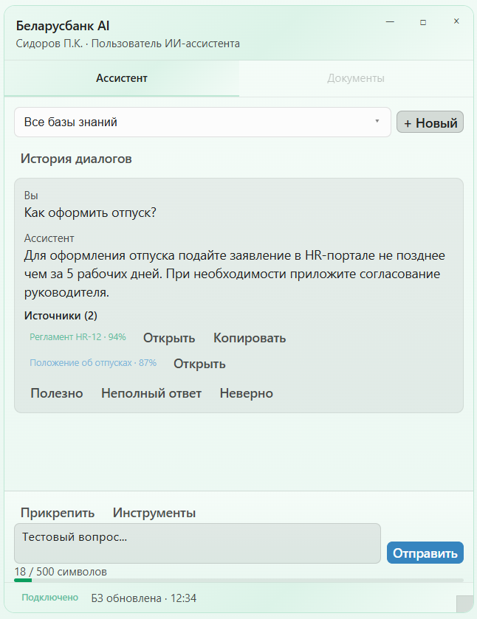
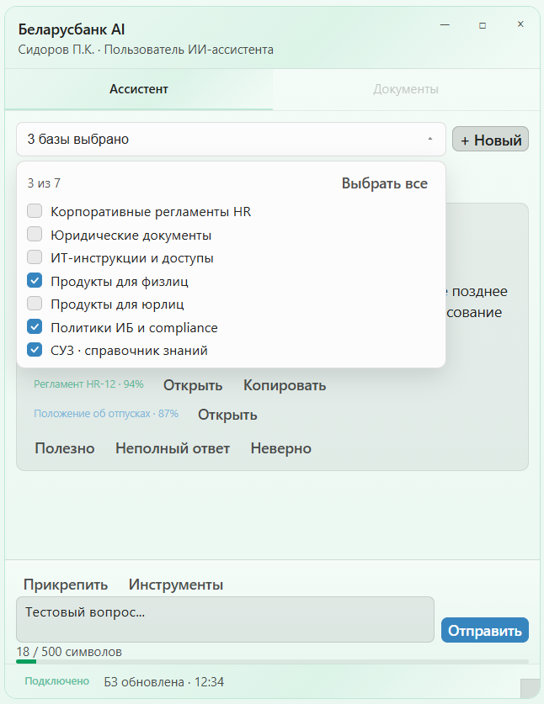

Слайд 11. Макет интерфейса модуля ИИ-ассистента — состояния интерфейса
.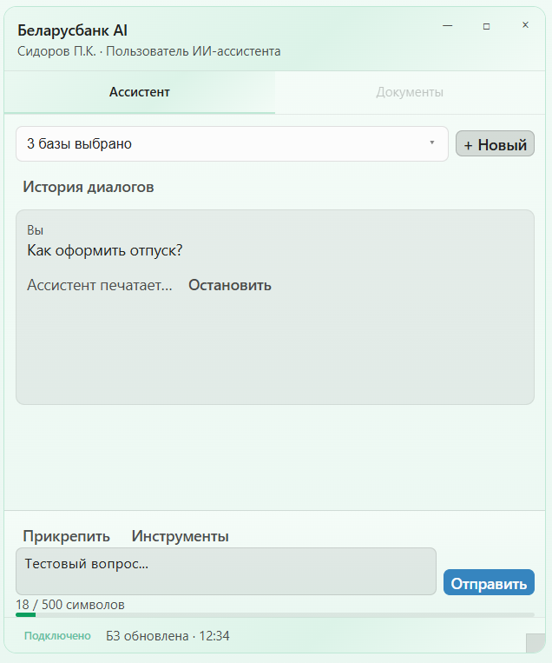
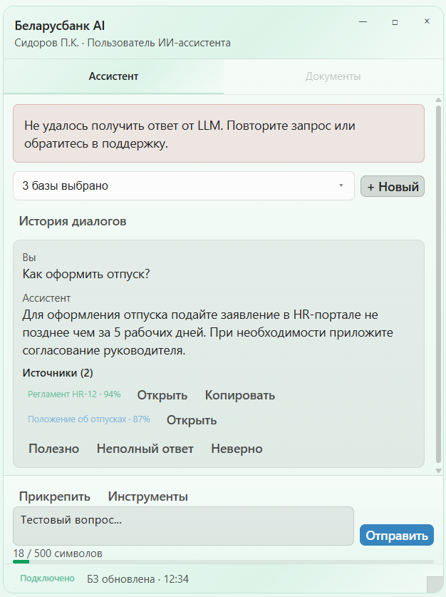
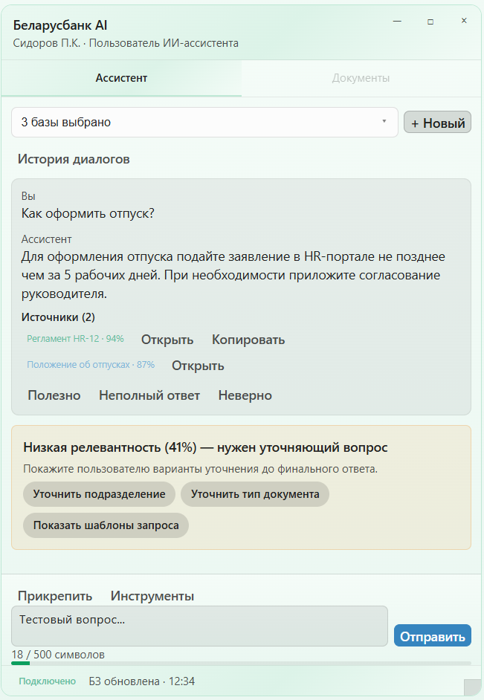

Слайд 12. Макет интерфейса модуля ИИ-ассистента — генерация документа
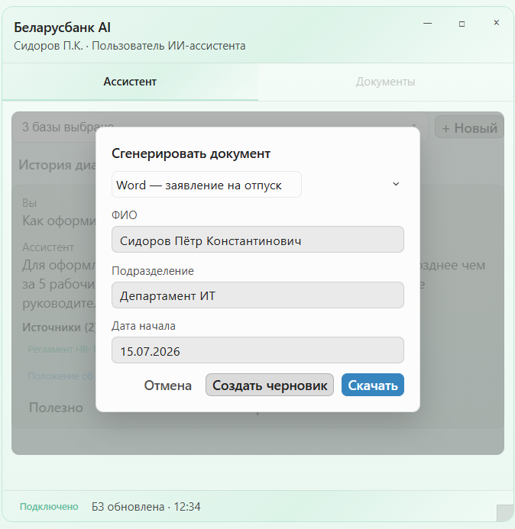

Слайд 13. Макет интерфейса Центра настроек — базы знаний LLM и уточняющие вопросы
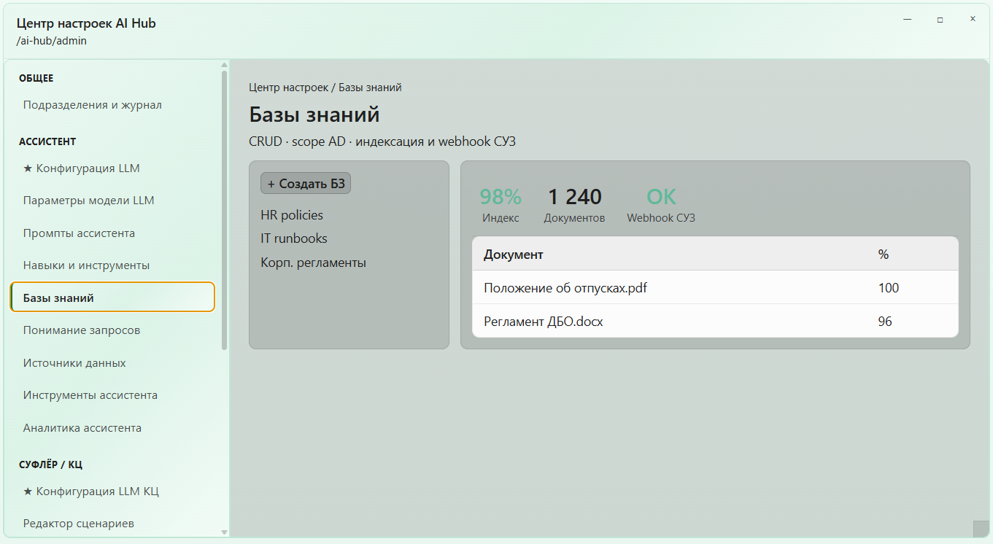

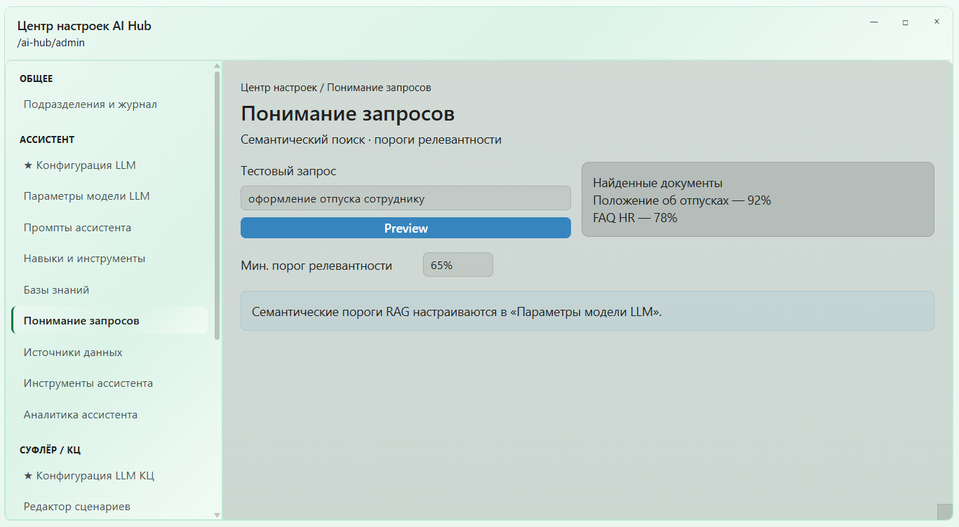

Слайд 14. Макет интерфейса модуля ИИ-ассистента — саммаризация аудио и видео
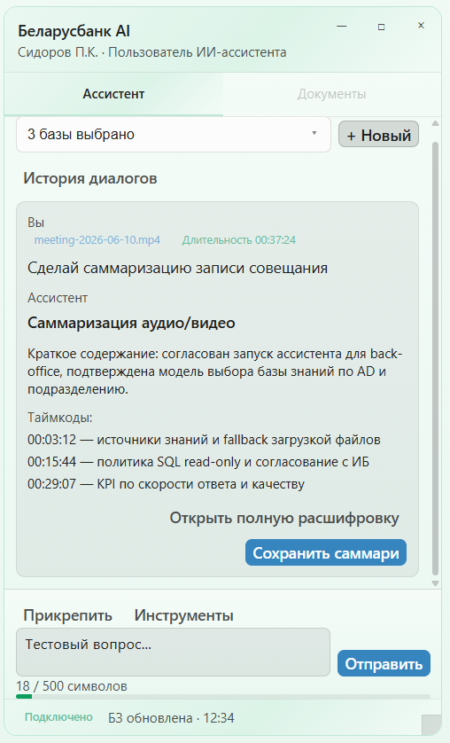

Слайд 15. Макет интерфейса модуля ИИ-ассистента — инструменты код/SQL и RPA
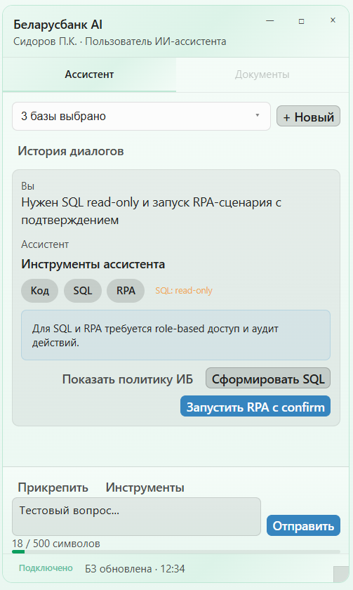

Слайд 16. Макет интерфейса Центра настроек — реестр RPA
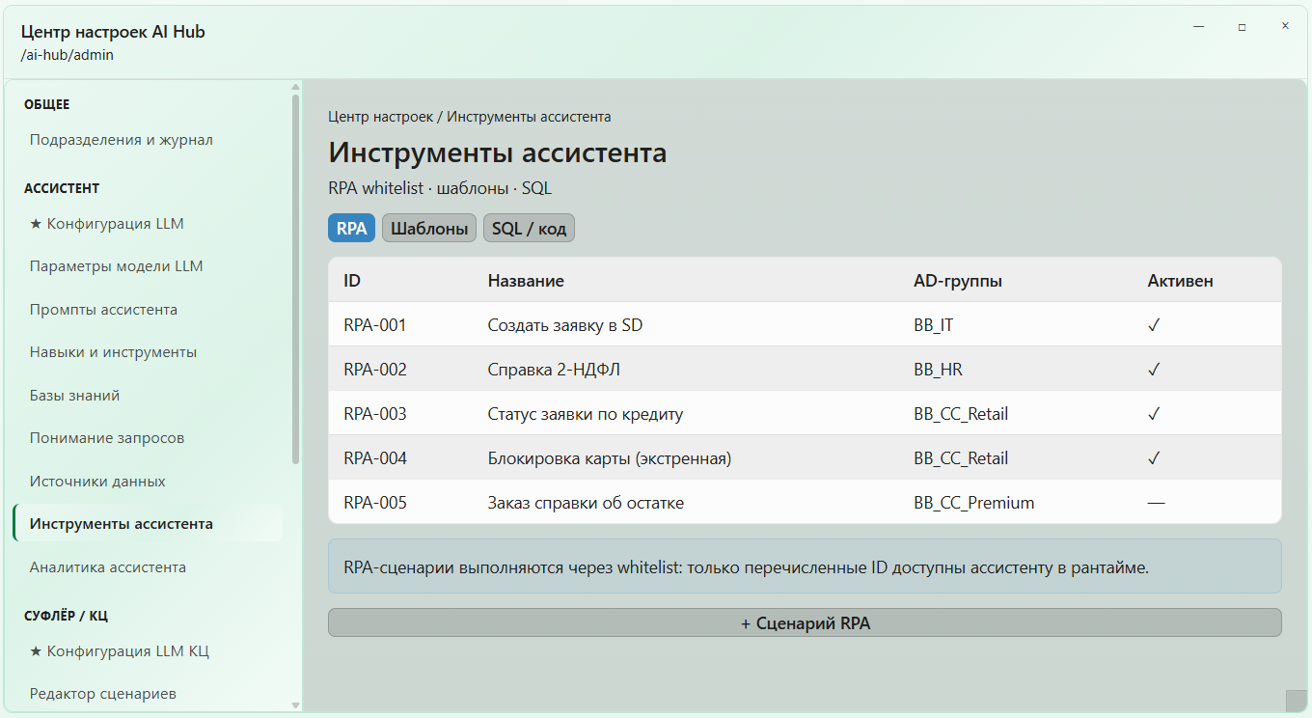

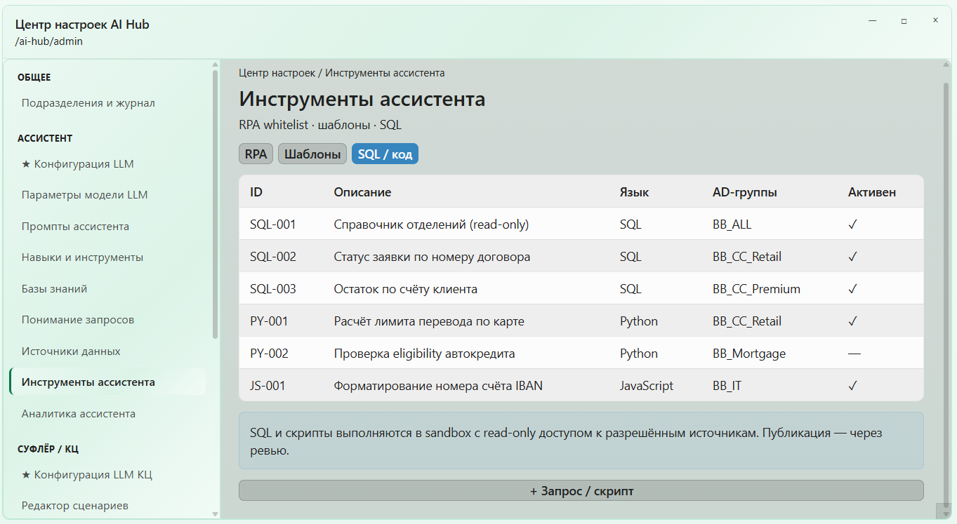
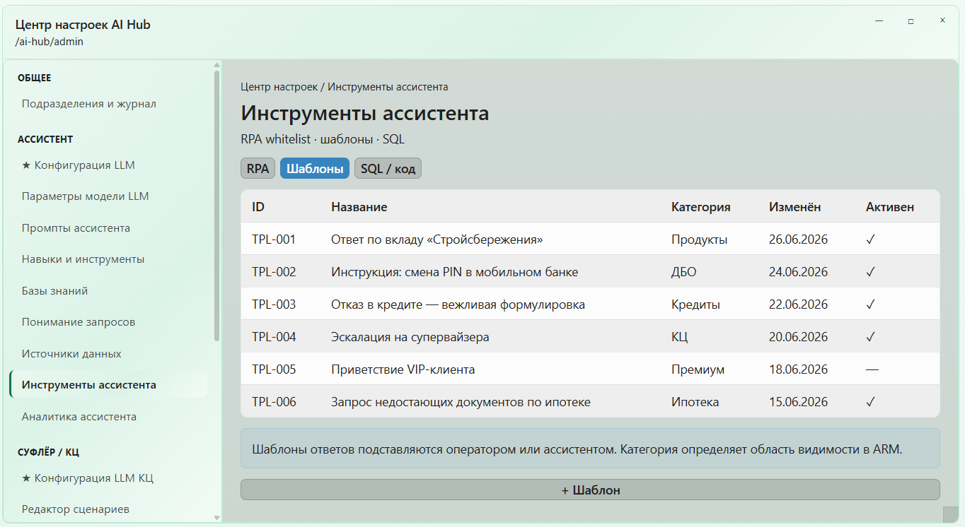

Слайд 17. Макет интерфейса модуля ИИ-ассистента — перевод RU↔EN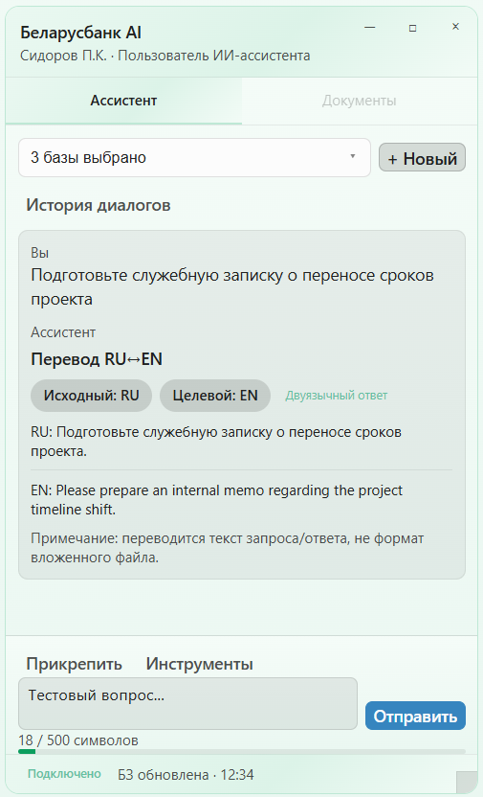

Обратная связь (слайд 10, UC-ASS-17):
Кнопка UI | Tooltip (Прил.1) | Поведение
Воспользовался | Воспользовался | Оценка сохранена; кнопки блокируются
Неполный ответ | Неполный ответ | Callout + chip-уточнения; placeholder «Уточните запрос…»
Не воспользовался | Не воспользовался | Зафиксировано; пользователь может переформулировать
Событие FeedbackEvent → отчетность §5.4 (ASS-T-14).

III.4. Пользовательские сценарии
[Прил.1 §5.1–5.2]: UC-ASS-01…23, UC-ASS-N01
Реестр сценариев пользователя и администратора ассистента: от входа AD до RPA, SQL и отказа по ИБ.
Целевой эффект: покрытие ASS-T трассируется к конкретным UC.

UC | Наименование | Реализация | Пункт в ТТ
UC-ASS-01 | Вход AD, выбор KB, новый диалог | Вход: пользователь нажимает FAB → «Ассистент» и выбирает базу знаний по AD/department. Механизм реализации: аутентификация LDAPS и фильтрация баз знаний по области доступа. Выход: пустой чат с выбранной базой знаний (session_id, kb_id). Приемка: ASS-T-01. | 5.1.3.1, 5.1.33–34
UC-ASS-02 | Вопрос → ответ с источниками и % | Вход: пользователь вводит текст запроса. Механизм реализации: поиск по индексу assistant_* и ответ языковой модели (assistant_bank). Выход: ответ с блоком «Источники (N)» и процентом релевантности. Приемка: ASS-T-02. | 5.1.7, 5.1.20
UC-ASS-03 | Комбинированные внутр./внешн. источники | Вход: запрос требует данных из внутренних и внешних источников (белый список, согласованный с ИБ). Механизм реализации: оркестрация инструментов (§5.1.30). Выход: сводный ответ из согласованных источников. Приемка: ASS-T-03 (если egress согласован). | 5.1.4, 5.1.30
UC-ASS-04 | Саммаризация pdf/docx/xlsx | Вход: пользователь загружает файл pdf, docx или xlsx. Механизм реализации: конвейер IDP: разбиение на фрагменты и суммаризация (§5.1.38). Выход: текстовое резюме документа в онлайн-чате. Приемка: ASS-T-04. | 5.1.12, 5.1.38
UC-ASS-04a | Саммаризация аудио/видео | Вход: пользователь загружает аудио или видеофайл. Механизм реализации: распознавание речи on-prem и суммаризация. Выход: резюме содержимого в онлайн-чате. Приемка: ASS-T-04a. | 5.1.38
UC-ASS-05 | Генерация Word/PDF/Excel/PPT/BPMN | Вход: пользователь выбирает шаблон и формулирует промпт для генерации документа. Механизм реализации: языковая модель и библиотека шаблонов (§5.1.8–9). Выход: файл docx, pdf, xlsx, ppt или bpmn для скачивания. Приемка: ASS-T-05. | 5.1.8–9
UC-ASS-06 | Генерация текста (записка, справка, отчет) | Вход: пользователь запрашивает «записку» или «справку». Механизм реализации: предустановленный шаблон (§5.1.8.1). Выход: черновик текста, доступный для редактирования. Приемка: ASS-T-05. | 5.1.8.1
UC-ASS-07 | Генерация презентации / диаграммы | Вход: пользователь запрашивает презентацию или диаграмму. Механизм реализации: генерация по шаблонам (§5.1.8.2–3). Выход: файл ppt или bpmn для скачивания. Приемка: ASS-T-05. | 5.1.8.2–3
UC-ASS-08 | Запуск RPA с confirm | Вход: пользователь инициирует команду RPA. Механизм реализации: диалог подтверждения и whitelist сценариев (§5.1.10) с согласованием ИБ. Выход: статус запуска RPA-задачи. Приемка: ASS-T-08 (открыто). | 5.1.10
UC-ASS-09 | Код / SQL / тест-кейсы (RBAC, ИБ) | Вход: пользователь запрашивает SQL-запрос или фрагмент кода. Обеспечивается за счет: вызов инструмента в песочнице только чтение и журнал аудита (III.6.5). Выход: блок кода в интерфейсе. Приемка: ASS-T-09 (открыто). | 5.1.39
UC-ASS-10 | Парсинг по параметрам пользователя | Вход: пользователь задает параметры извлечения данных из документа. Механизм реализации: извлечение по параметрам (§5.1.11). Выход: структурированный результат в онлайн-чате. Приемка: ASS-T smoke. | 5.1.11
UC-ASS-11 | Перевод RU↔EN, двуязычный ответ (текста, не файла) | Вход: пользователь запрашивает перевод текста (не файла) RU↔EN. Механизм реализации: FR-ASS-25, двуязычный блок EN+RU. Выход: ответ на целевом языке. Приемка: ASS-T-11. | 5.1.21–22
UC-ASS-12 | Уточняющие вопросы / варианты ответа | Вход: оценка релевантности ответа ниже порога. Механизм реализации: уточняющие вопросы и кнопки-варианты (§5.2.13). Выход: пользователю предлагаются варианты уточнения. Приемка: ASS-T-02 (ветка сценария). | 5.1.32, 5.2.13
UC-ASS-13 | Запрос не распознан | Вход: намерение запроса не распознано модулем понимания. Механизм реализации: порог модуля QU. Выход: сообщение «Запрос не распознан» (§5.1.23). Приемка: ASS-T-13. | 5.1.23
UC-ASS-14 | Повторные одинаковые реплики | Вход: подряд поступают одинаковые реплики пользователя. Механизм реализации: дедупликация (§5.2.14). Выход: повторы объединены или проигнорированы. Приемка: модульные тесты и ASS-T. | 5.2.14
UC-ASS-15 | Контекст предыдущих диалогов | Вход: пользователь включил учет контекста прошлых диалогов (авто или вручную). Механизм реализации: слой истории (III.11). Выход: прошлые диалоги учитываются в промпте. Приемка: ASS-T-15. | 5.1.24
UC-ASS-16 | История обращений (10 дней) | Вход: пользователь открывает боковую панель истории. Механизм реализации: хранение сессий за 10 дней (§5.1.25). Выход: список прошлых сессий для продолжения. Приемка: ASS-T-16. | 5.1.25
UC-ASS-17 | Обратная связь | Вход: ассистент сформировал ответ. Механизм реализации: не менее трех кнопок обратной связи → отчетность (§5.4). Выход: событие событие обратной связи (FeedbackEvent). Приемка: ASS-T-14. | 5.1.19
UC-ASS-18 | Админ: CRUD KB, импорт | Вход: администратор выполняет CRUD базы знаний и импорт файлов. Механизм реализации: администрирование баз знаний (III.6). Выход: обновленный индекс поиска. Приемка: ASS-T-18. | 5.1.41
UC-ASS-19 | Админ: External Data Adapter | Вход: администратор настраивает External Data Adapter. Механизм реализации: конфигурация адаптеров (§5.1.30–31) с согласованием ИБ. Выход: новый источник в реестре. Приемка: открыто VII.5. | 5.1.30–31
UC-ASS-20 | Админ: панель мониторинга ассистента | Вход: администратор открывает панель мониторинга (§5.1.37). Механизм реализации: показатели по SSE. Выход: панель мониторинга администратора. Приемка: ASS-T-20. | 5.1.37
UC-ASS-21 | Админ: preview QU, порог релевантности | Вход: Администратор базы знаний LLM вводит тестовый запрос и задает порог релевантности. Механизм реализации: тестовый прогон поиска (§5.2.11). Выход: список документов по запросу с процентом релевантности. Приемка: ASS-T-21. | 5.2.11–12
UC-ASS-22 | Просмотр журнала (аналитик / ИБ) | Вход: аналитик или служба ИБ открывает журнал (§5.1.27). Механизм реализации: интерфейс аудита только для чтения. Выход: фильтрация и экспорт записей. Приемка: ASS-T-22. | 5.1.27
UC-ASS-23 | Отказ по ИБ / фильтр контента | Вход: запрос отклонен фильтром информационной безопасности (§5.1.14–15). Механизм реализации: политика контента. Выход: сообщение об отказе в обработке. Приемка: ASS-T-23. | 5.1.14–15
UC-ASS-N01 | Оператор онлайн-чата: вкладка «Ассистент» скрыта | Вход: пользователь с ролью оператор онлайн-чата (§2.4 п.5) входит в Hub. Обеспечивается за счет: RBAC скрывает вкладку «Ассистент». Выход: доступно только рабочее место онлайн-чата. Приемка: матрица I.4.3. | §2.4 п.5, I.4

III.5. Функциональные требования
[Прил.1 §5.1–5.2]: FR-ASS и FR-QU
Раздел III.5 содержит полный набор FR-ASS-01…42 и FR-QU для модуля ассистента в формате v1.3.
Целевой эффект: функциональность §5.1–5.2 ТТ детализирована для согласования и приемки ASS-T.

III.5.1. Общие требования (§5.1)
[Прил.1 §5.1.1–5.1.41]: FR-ASS-01…42
Общие FR ассистента: LLM, источники, генерация, ИБ, UI, масштабирование.
ID | Описание | Реализация | Пункт в ТТ
FR-ASS-01 | Модуль ИИ-ассистент должен включать функции модуля LLM. | Вход: пользователь открывает модуль ИИ-ассистент в Hub. Реализовано посредством: использование общего сервиса языковой модели платформы. Выход: ассистент работает на общей модели банка. Приемка: ASS-T smoke. | 5.1.1
FR-ASS-02 | Распознавание и понимание запросов (модуль QU §5.2). | Вход: пользователь вводит текстовый запрос. Механизм реализации: модуль понимания запросов (QU) §5.2 выполняет маршрутизацию и поиск. Выход: определено намерение запроса и подобран контекст. Приемка: ASS-T-02. | 5.1.2
FR-ASS-03 | Единый чат: промпт и контекстный диалог. | Вход: пользователь нажимает FAB → «Ассистент». Механизм реализации: сессия и системный/задачный промпт §5.1.3.1. Выход: контекстный диалог в едином чате. Приемка: ASS-T-01, UC-ASS-01. | 5.1.3.1
FR-ASS-04 | Персонализация под пользователя / структурное подразделение банка. | Вход: пользователь входит через учетную запись AD. Механизм реализации: фильтрация баз знаний по department/области доступа §5.1.3.2. Выход: список доступных KB персонализирован. Приемка: ASS-T-01. | 5.1.3.2
FR-ASS-05 | Поиск во внутренних и внешних источниках данных. | Вход: запрос требует данных из нескольких источников. Механизм реализации: внутренние и внешние адаптеры (белый список, согласованный с ИБ). Выход: сводный ответ из согласованных источников. Приемка: ASS-T-03, UC-ASS-03. | 5.1.4
FR-ASS-06 | Интеграция с внутренними банковскими системами. | Вход: запрос к внутренним банковским системам. Обеспечивается за счет: внутренние адаптеры §5.1.5 (открыто egress). Выход: данные из целевых систем банка. Приемка: VII.5. | 5.1.5
FR-ASS-07 | Сбор и агрегация информации с автоматической сводкой. | Вход: вопрос по нескольким документам. Механизм реализации: поиск и суммаризация языковой моделью §5.1.6. Выход: сводное резюме в онлайн-чате. Приемка: ASS-T-02. | 5.1.6
FR-ASS-08 | Контекстная фильтрация и ранжирование по релевантности (% в UI). | Вход: результаты поиска по базе знаний. Механизм реализации: ранжирование по релевантности; отображение процента §5.1.7. Выход: отсортированный список источников. Приемка: ASS-T-02, UC-ASS-02. | 5.1.7
FR-ASS-09 | Генерация текста (записки, справки, отчеты…). | Вход: пользователь запрашивает «записку» или «справку». Механизм реализации: генерация по шаблону §5.1.8.1. Выход: редактируемый черновик текста. Приемка: ASS-T-05, UC-ASS-06. | 5.1.8.1
FR-ASS-10 | Генерация презентаций по шаблонам. | Вход: пользователь запрашивает презентацию. Механизм реализации: генерация по шаблону ppt §5.1.8.2. Выход: файл ppt для скачивания. Приемка: ASS-T-05, UC-ASS-07. | 5.1.8.2
FR-ASS-11 | Генерация BPMN, ER, блок-схем. | Вход: пользователь запрашивает BPMN, ER или блок-схему. Механизм реализации: генератор диаграмм §5.1.8.3. Выход: файл диаграммы для скачивания. Приемка: ASS-T-05, UC-ASS-07. | 5.1.8.3
FR-ASS-12 | Генерация изображений. | Вход: пользователь запрашивает генерацию изображения. Механизм реализации: модель генерации изображений (открыто + ИБ). Выход: сгенерированное изображение. Приемка: VII.5. | 5.1.8.4
FR-ASS-13 | Создание файлов Word, PDF, Excel, PPT, BPMN. | Вход: пользователь выбирает формат экспорта. Реализовано посредством: формирование docx/pdf/xlsx/ppt/bpmn §5.1.9. Выход: файл для скачивания. Приемка: ASS-T-05, UC-ASS-05. | 5.1.9
FR-ASS-14 | Интеграция RPA (запуск по команде с confirm). | Вход: пользователь инициирует команду RPA. Механизм реализации: диалог подтверждения и белый список сценариев §5.1.10. Выход: статус запуска RPA-задачи. Приемка: ASS-T-08, UC-ASS-08. | 5.1.10
FR-ASS-15 | Парсинг по параметрам пользователя. | Вход: пользователь задает параметры извлечения данных. Механизм реализации: извлечение по параметрам пользователя §5.1.11. Выход: структурированный результат в онлайн-чате. Приемка: UC-ASS-10. | 5.1.11
FR-ASS-16 | Анализ документов, PDF/Excel, резюме и аналитика. | Вход: пользователь загружает документ pdf/docx/xlsx. Механизм реализации: анализ и суммаризация §5.1.12. Выход: аналитика и резюме в онлайн-чате. Приемка: ASS-T-04, UC-ASS-04. | 5.1.12
FR-ASS-17 | Адаптация терминологии, обучение на истории. | Вход: история диалогов подразделения накоплена. Механизм реализации: адаптация промптов на истории подразделения §5.1.13. Выход: тон ответов адаптирован под подразделение. Приемка: ASS-T smoke. | 5.1.13
FR-ASS-18 | Защита ПДн и тайны. | Вход: запрос содержит персональные данные. Механизм реализации: маскирование и политика фильтрации §5.1.14. Выход: отказ или ответ с редактированием ПДн. Приемка: ASS-T-23, UC-ASS-23. | 5.1.14
FR-ASS-19 | Фильтры типа контента. | Вход: запрос относится к запрещенной категории контента. Механизм реализации: блокировка запрещенных категорий §5.1.15. Выход: сообщение о блокировке. Приемка: ASS-T-23. | 5.1.15
FR-ASS-20 | Статистика по подразделениям, ролям, типам запросов. | Вход: администратор открывает статистику. Механизм реализации: показатели по подразделениям, ролям и типам запросов §5.1.16. Выход: панель мониторинга статистики. Приемка: ASS-T-20. | 5.1.16
FR-ASS-21 | Время ответа ≤ 2 сек. | Вход: любой запрос пользователя. Механизм реализации: SLA: p95 времени ответа ≤2 с. Выход: ответ в установленный срок. Приемка: нагрузочное тестирование ассистента. | 5.1.17
FR-ASS-22 | UI: запросы к KB и источникам. | Вход: пользователь открывает интерфейс чата. Реализовано посредством: панель запросов к KB и источникам §5.1.18. Выход: интерфейс ввода запроса. Приемка: ASS-T-02. | 5.1.18
FR-ASS-23 | Обратная связь (≥3 кнопки). | Вход: ассистент сформировал ответ. Механизм реализации: не менее трех кнопок обратной связи §5.1.19. Выход: событие событие обратной связи (FeedbackEvent). Приемка: ASS-T-14, UC-ASS-17. | 5.1.19
FR-ASS-24 | Ссылки на источники в ответе. | Вход: сформирован ответ на основе RAG. Механизм реализации: карточки источников и ссылки §5.1.20. Выход: блок «Источники (N)». Приемка: ASS-T-02. | 5.1.20
FR-ASS-25 | Перевод RU↔EN и двуязычный ответ (текста запроса/ответа, §5.1.21–22). | Вход: пользователь запрашивает перевод текста RU↔EN. Механизм реализации: перевод и двуязычный блок §5.1.21–22. Выход: ответ на целевом языке с блоком проверки. Приемка: ASS-T-11, UC-ASS-11. | 5.1.21–22
FR-ASS-26 | Сообщение «запрос не распознан». | Вход: намерение запроса не распознано. Механизм реализации: порог модуля QU не достигнут. Выход: сообщение «Запрос не распознан». Приемка: ASS-T-13, UC-ASS-13. | 5.1.23
FR-ASS-27 | Контекст предыдущих диалогов (auto/manual). | Вход: пользователь включил учет контекста прошлых диалогов. Механизм реализации: прошлые диалоги включаются в промпт §5.1.24. Выход: ответ с учетом истории. Приемка: ASS-T-15, UC-ASS-15. | 5.1.24
FR-ASS-28 | История в UI за 10 дней. | Вход: пользователь открывает боковую панель истории. Механизм реализации: список сессий за 10 дней §5.1.25. Выход: можно продолжить прошлый диалог. Приемка: ASS-T-16, UC-ASS-16. | 5.1.25
FR-ASS-29 | SSL, on-prem, лимиты размера/типа файлов. | Вход: пользователь загружает вложение по HTTPS. Механизм реализации: SSL, ограничения типа и размера файлов §5.1.26. Выход: безопасное вложение принято. Приемка: ASS-T-04. | 5.1.26
FR-ASS-30 | Логирование операций пользователей. | Вход: любое действие пользователя в ассистенте. Механизм реализации: журнал аудита всех операций §5.1.27. Выход: журнал для аналитика и службы ИБ. Приемка: ASS-T-22, UC-ASS-22. | 5.1.27
FR-ASS-31 | Безопасный доступ к внешним источникам. | Вход: запрос к внешнему источнику. Обеспечивается за счет: прокси egress и согласование ИБ §5.1.28. Выход: данные из внешнего источника после санитизации. Приемка: VII.5. | 5.1.28
FR-ASS-32 | Классификация запросов (операция/справка…). | Вход: текст запроса пользователя. Механизм реализации: классификатор намерений §5.1.29. Выход: маршрутизация: операция или справка. Приемка: ASS-T-02. | 5.1.29
FR-ASS-33 | Адаптеры внутр./внешн. систем. | Вход: регистрация нового адаптера. Механизм реализации: реестр внутренних и внешних адаптеров §5.1.30–31. Выход: настроенный коннектор. Приемка: VII.5, UC-ASS-19. | 5.1.30–31
FR-ASS-34 | Уточняющие вопросы при неясном запросе. | Вход: запрос пользователя неоднозначен. Механизм реализации: уточняющие вопросы и кнопки-варианты §5.1.32 / §5.2.13. Выход: пользователю предложены варианты уточнения. Приемка: ASS-T-02, UC-ASS-12. | 5.1.32
FR-ASS-35 | Аутентификация; авторизация через AD. | Вход: пользователь открывает Hub. Обеспечивается за счет: аутентификация AD/LDAPS и RBAC §5.1.33–34. Выход: доступ к ассистенту в рамках роли. Приемка: ASS-T-01, UC-ASS-01. | 5.1.33–34
FR-ASS-36 | Поддержка до 2000 одновременных пользователей. | Вход: рост числа одновременных пользователей. Механизм реализации: масштабирование до 2000 сессий. Выход: без нарушения SLA. Приемка: нагрузочное тестирование §5.1.35. | 5.1.35
FR-ASS-37 | Обучение на новых данных KB / источниках. | Вход: обновлена база знаний или источник. Механизм реализации: автоматическая переиндексация и переобучение §5.1.36. Выход: актуальный поиск. Приемка: ASS-T-18. | 5.1.36
FR-ASS-38 | Панель администрирования (источники, мониторинг). | Вход: администратор открывает /ai-hub/admin. Механизм реализации: управление источниками и мониторинг по SSE §5.1.37. Выход: панель мониторинга администратора. Приемка: ASS-T-20, UC-ASS-20. | 5.1.37
FR-ASS-39 | Саммаризация документов, аудио, видео. | Вход: пользователь загружает документ, аудио или видео. Обеспечивается за счет: конвейер IDP и распознавание речи on-prem §5.1.38. Выход: резюме содержимого в онлайн-чате. Приемка: ASS-T-04/04a, UC-ASS-04. | 5.1.38
FR-ASS-40 | Код, SQL, тест-кейсы (совместно с ИБ — §III.6, VII.5). | Вход: пользователь запрашивает SQL или фрагмент кода. Механизм реализации: песочница только чтение и политика ИБ §5.1.39. Выход: блок кода в интерфейсе. Приемка: ASS-T-09, UC-ASS-09. | 5.1.39
FR-ASS-41 | Замена LLM без смены UI. | Вход: меняется поставщик или версия языковой модели. Механизм реализации: слой абстракции §5.1.40. Выход: интерфейс без изменений, новая модель подключена. Приемка: регрессионное тестирование ASS-T. | 5.1.40
FR-ASS-42 | Админ KB без программирования. | Вход: администратор открывает интерфейс управления KB. Реализовано посредством: CRUD и импорт без программирования §5.1.41. Выход: управление базами знаний. Приемка: ASS-T-18, UC-ASS-18. | 5.1.41
Маркеры реализации: [Платформа] — общий слой LLM/RAG; «+ согласование ИБ» — FR-ASS-12; «+ ИБ [Заказчик]» — FR-ASS-18, FR-ASS-40.

III.5.2. Модуль понимания запросов (§5.2)
[Прил.1 §5.2.1–5.2.14]: FR-QU-01…14
FR QU ассистента; детализация — также III.9.
См. детализацию III.9.
ID | Описание | Реализация | Пункт в ТТ
FR-QU-01 | Модуль QU, настройка без кода. | Вход: Администратор базы знаний LLM. Механизм реализации: модуль QU с настройкой без кода §5.2.1. Выход: интерфейс настроек модуля понимания. Приемка: ASS-T-21. | 5.2.1
FR-QU-02 | Обучающая выборка из KB. | Вход: документы базы знаний; эталонные пары «вопрос — интент» (аналог II.2.6 для индексов assistant_*). Механизм реализации: обучающая выборка из пар вопрос–ответ KB §5.2.2; CRUD без программирования. Выход: автоматически сформированные и вручную добавленные примеры. Приемка: ASS-T-18. | 5.2.2
FR-QU-03 | Синонимы; достаточно одной формулировки. | Вход: перефразированный запрос пользователя. Механизм реализации: сопоставление по cosine similarity embedding §5.2.3; одна эталонная фраза + опциональные синонимы (автогенерация или ручной ввод) — см. II.2.6. Выход: достаточно одного эталонного примера в выборке. Приемка: модульные тесты модуля понимания запросов (QU). | 5.2.3
FR-QU-04 | RU и EN. | Вход: текст на RU или EN. Механизм реализации: двуязычный модуль QU §5.2.4. Выход: распознавание на обоих языках. Приемка: ASS-T-11. | 5.2.4
FR-QU-05 | Синонимы/антонимы; % релевантности. | Вход: поисковый запрос. Механизм реализации: учет синонимов и антонимов; процент релевантности §5.2.5. Выход: ранжированный список результатов. Приемка: ASS-T-02. | 5.2.5
FR-QU-06 | Без ручной разметки ключевых слов. | Вход: новые примеры в обучающей выборке. Механизм реализации: обучение без ручной разметки ключевых слов §5.2.6. Выход: автоматическое обучение. Приемка: ASS-T-18. | 5.2.6
FR-QU-07 | Автообучение при обновлении KB. | Вход: опубликовано обновление KB. Механизм реализации: автоматический запуск переобучения §5.2.7. Выход: задача обучения поставлена в очередь. Приемка: ASS-T-18. | 5.2.7
FR-QU-08 | Авто/ручная валидация формулировок. | Вход: новая формулировка вопроса (из диалога или ручного ввода). Механизм реализации: автоматическое добавление в эталоны или очередь ручной валидации Администратором базы знаний LLM §5.2.8 (II.2.6). Выход: пример утвержден и проиндексирован. Приемка: ASS-T-18. | 5.2.8
FR-QU-09 | Пополнение выборки из внутренних источников (загрузка / импорт KB). | Вход: импорт из внутренних источников (документы KB, FAQ). Механизм реализации: ETL-импорт в обучающую выборку §5.2.9; первичный набор эталонов — см. II.2.6. Выход: обучающая выборка расширена; запущено переобучение (FR-QU-07). Приемка: ASS-T-18. | 5.2.9
FR-QU-10 | Дедупликация примеров вопросов. | Вход: дубликат вопроса в обучающей выборке. Механизм реализации: контроль дубликатов §5.2.10. Выход: повторный пример отклонен. Приемка: модульные тесты модуля понимания запросов (QU). | 5.2.10
FR-QU-11 | Preview поиска для админа KB. | Вход: Администратор базы знаний LLM вводит тестовый запрос. Механизм реализации: интерфейс предпросмотра поиска §5.2.11. Выход: документы с процентом релевантности. Приемка: ASS-T-21, UC-ASS-21. | 5.2.11
FR-QU-12 | Минимальный порог релевантности. | Вход: Администратор базы знаний LLM задает минимальный порог. Механизм реализации: конфигурация min relevance §5.2.12. Выход: порог применен к поиску. Приемка: ASS-T-21. | 5.2.12
FR-QU-13 | Уточнение + варианты ответа. | Вход: низкий score релевантности. Механизм реализации: уточняющие вопросы и варианты ответа §5.2.13. Выход: кнопки-варианты для пользователя. Приемка: UC-ASS-12. | 5.2.13
FR-QU-14 | Повторные реплики подряд. | Вход: подряд поступают одинаковые реплики. Механизм реализации: дедупликация §5.2.14. Выход: повторы объединены или проигнорированы. Приемка: UC-ASS-14. | 5.2.14

III.6. Настройки модуля
[Прил.1 §5.1.41, §5.3, §5.1.30–39]: три уровня настроек
Настройки ассистента распределены по рабочему UI, Центру настроек Hub и платформе/внешним системам.
Целевой эффект: администраторы управляют KB, источниками и capabilities без участия разработчиков.
Три уровня: рабочий UI (вкладка) · Центр настроек AI Hub · платформа / внешние системы.

III.6.1. Рабочий UI — выбор базы знаний
[Прил.1 §5.1.3.2, §5.1.41]: выбор KB по AD/подразделению
Параметры сессии пользователя: KB, новый диалог, вложения, перевод RU↔EN.
Параметр | Кто меняет | Описание | Пункт в ТТ
Выбор KB | Пользователь (п. 9) | Список KB, отфильтрованный по AD-группам и подразделению (department / scope KB) | 5.1.3.2, 5.1.41
Новый диалог | Пользователь | Сброс контекста сессии | 5.1.3.1
Прикрепление файла | Пользователь | pdf/docx/xlsx, аудио, видео в рамках лимитов §5.1.26.3 | 5.1.12, 5.1.38
Перевод RU↔EN | Пользователь | Инструмент «Перевод» — текст, не конвертация формата файла | 5.1.21–22
Связь KB ↔ подразделение: scope KB задает администратор базы знаний LLM (п. 2) в Центре настроек; пользователь видит только разрешенные KB. Персонализация промптов по подразделению — §5.1.3.2, III.10.1 (тип Scope).

III.6.2. Центр настроек — раздел «Ассистент»
[Прил.1 §5.1.37, §5.3]: CRUD KB, adapters, RPA, SQL
Таблица параметров Центра настроек и ролей §2.4.
Параметр | Роль §2.4 | Пункт в ТТ
CRUD KB, импорт документов | п. 2, п. 8 | 5.1.41
Scope KB по AD-группам / подразделениям | п. 2 | 5.1.41, 5.1.3.2
External Data Adapters | п. 8 | 5.1.30–31
Шаблоны Word/PDF/Excel/PPT/BPMN | п. 2 | 5.1.9
Порог релевантности QU | п. 2 | 5.2.12
Preview QU | п. 2 | 5.2.11
Реестр RPA (whitelist) | п. 8 | 5.1.10
Политика SQL / код | ИБ + п. 8 | 5.1.39
Фильтры контента | п. 8 + ИБ | 5.1.15
Лимиты файлов | п. 8 | 5.1.26.3
Панель мониторинга | п. 8 | 5.1.37
Навыки и инструменты (capabilities) | п. 2, п. 8 | 5.1.8–12, 5.1.10
Промпты assistant_bank | п. 2 | 5.3.2
Параметры модели LLM | п. 2 | §3.3
System prompt assistant_bank — III.10.1; промпты КЦ sufler_cc — II.3.5.1 (не смешивать).

III.6.3. Реестр источников данных
: каталог внутренних/внешних источников
АНИС, СУЗ, DWH, RPA; fallback через загрузку файлов при отсутствии API.
каталог внутренних и внешних источников; при отсутствии API — fallback через загрузку файлов / регламентную выгрузку.
Источник | Тип | Интеграция As-Is | To-Be | Fallback без API | Пункт в ТТ
АНИС (нормативно-информационная система) | Внутренний | Регламенты банка | Индекс assistant_anis через External Data Adapter | Выгрузка регламентов в KB | 5.1.4
Загруженные документы (pdf/docx/xlsx…) | Внутренний | — | Импорт в KB админом | Загрузка файлов в KB / сессию | 5.1.41, 5.1.12
СУЗ (Bitrix) | Внутренний | API нет (VI.1) | Опциональный индекс assistant_suz | Выгрузка по модели B; ручной импорт | 5.1.4, 5.1.30
Регламенты / портал / DWH | Внутренний | уточнить на согласовании | External Data Adapter | Загрузка + регламентная синхронизация | 5.1.4–5, 5.1.30
Банковские системы (RPA, API) | Внутренний | По каталогу Заказчика | Адаптеры | Ручная выгрузка в KB | 5.1.5, 5.1.31
Внешние источники (интернет) | Внешний | Политика ИБ | Secure adapter, whitelist | Не используется без адаптера и ИБ | 5.1.28–30
OCR / IDP | Внутренний | — | Опционально file_id → поля в чат | — | —
Правило: production-индекс КЦ (cc_production) не смешивается с индексами ассистента.

III.6.4. «Навыки и инструменты» (capabilities)
[Прил.1 §5.1.8–12, §5.1.10]: capabilities профиля assistant_bank
Deep links на KB, RPA, SQL, перевод; выключенный capability скрыт в UI.
Путь: /ai-hub/admin → Навыки и инструменты · профиль assistant_bank · роли п. 2, п. 8; ИБ — approve SQL/RPA.
Capability | Deep link | Пункт в ТТ
Поиск по KB (RAG) | Базы знаний | 5.1.4, 5.1.41
Внешние источники | III.6.3 | 5.1.28–31
Генерация документов | Шаблоны | 5.1.8–9
RPA | Реестр RPA | 5.1.10
SQL / код | Политика SQL §III.6.5 | 5.1.39
Саммаризация файлов | Лимиты файлов | 5.1.12, 5.1.38
Перевод RU↔EN | Промпты → task | 5.1.21–22
Уточняющие вопросы | III.9 | 5.2.13
Контекст истории | III.11 слой 5 | 5.1.24
Capability выключена → инструмент не отображается в панели ассистента.

III.6.5. Политика SQL / код (§5.1.39)
[Прил.1 §5.1.39]: whitelist SQL, sandbox код, аудит
Раздел «Политика SQL / код» настраивается совместно с ИБ. Здесь задаются:
- Разрешенные БД/схемы (read-only whitelist)
- AD-группы доступа к инструменту «Код/SQL»
- Обязательное логирование tool calls в audit log
генерация SQL и кода возможна только в согласованных границах без риска для prod-данных.
Настраивается совместно с ИБ; детализация вопросов — VII.5.
Параметр | Описание | Роль
Разрешенные БД / схемы | Whitelist SQL read-only | ИБ
Режим SQL | read-only / запрещено | ИБ
Sandbox код | Генерация тест-кейсов без prod-доступа | ИБ + п. 8
AD-группы | Кто видит «Код/SQL» в панели | ИБ
Аудит tool calls | Обязательное логирование | [Платформа]

III.7. Интеграции и API
[Прил.1 §5.1.5, §5.1.30–31, §7.1]: AD, RPA, SIEM, REST
Целевой эффект: контур ассистента подключен к корпоративным системам по согласованным адаптерам.
Система | Сторона | Содержание | Пункт в ТТ
AD / LDAPS | [Заказчик] | SSO, группы → роли §2.4 | 5.1.34, I.10
СУЗ (опционально) | [Заказчик] + [Исполнитель] | Индекс assistant_suz ≠ cc_production | 5.1.4, VI.1
АНИС | [Заказчик] + [Исполнитель] | Один из основных источников информации для модуля ИИ-ассистент; индекс assistant_anis | 5.1.4
Oktell | [Заказчик] + [Исполнитель] | Источник данных для ассистента: история обращений клиента по каналу телефонии (по запросу пользователя). Интеграция Oktell ↔ суфлёр телефонии — раздел VI.2. | 5.1.5
RPA | [Заказчик] API + [Исполнитель] UI | Whitelist сценариев §III.6.2 | 5.1.10
Банковские системы | [Заказчик] | Адаптеры External Data | 5.1.5, 5.1.31
Внешние источники | Совместно | Secure adapters | 5.1.28–30
OCR | [Исполнитель] | file_id → поля в чат | —
SIEM (KUMA) | [Заказчик] | События ИБ | 5.1.27, VI.3
ASR (аудио/видео) | [Исполнитель] | Саммаризация §5.1.38 | 5.1.38
REST API (сводка): префикс /api/v1/assistant — сессии, сообщения, KB, tools, SSE-стриминг.
Интеграция «только API» (без UI) — вне вкладки «Ассистент»; потребители — по согласованному контракту и RBAC [Заказчик].

III.8. Приемка (ASS-T)
[Прил.1 §5.1.17, §5.4]: критерии ASS-T
Таблица ASS-T-01…RPT-02 с условиями стенда (согласование §4.2, AD prod).
Целевой эффект: приемка ассистента формализована и не зависит от приемки КЦ.
Условия стенда: после согласования п. 4.2; AD/LDAPS prod — VII.5 №4.
ID | Критерий | UC / FR
ASS-T-01 | AD-вход пользователя ассистента | UC-ASS-01
ASS-T-02 | Вопрос по KB: ответ + ≥1 источник с % | UC-ASS-02
ASS-T-03 | Чужой dept / KB: 403 или пустой retrieval | FR-ASS-35
ASS-T-04 | Вложение pdf: саммаризация | UC-ASS-04
ASS-T-04a | Вложение аудио/видео: саммаризация | UC-ASS-04a
ASS-T-05 | Генерация Word | UC-ASS-05
ASS-T-06 | Excel/PPT/BPMN по шаблону | UC-ASS-05
ASS-T-07 | RPA с confirm | UC-ASS-08
ASS-T-08 | SQL read-only по политике ИБ | UC-ASS-09
ASS-T-09 | Код + тест-кейс в sandbox | UC-ASS-09
ASS-T-10 | Перевод RU↔EN | UC-ASS-11
ASS-T-11 | Уточняющие вопросы при низком % | UC-ASS-12
ASS-T-12 | «Запрос не распознан» | UC-ASS-13
ASS-T-13 | История 10 дней | UC-ASS-16
ASS-T-14 | Обратная связь → отчетность | UC-ASS-17
ASS-T-15 | Аудит: session_id, без лишних ПДн | UC-ASS-22
ASS-T-16 | 50 concurrent smoke, p95 ≤ 5 сек на стенде | FR-ASS-36
ASS-T-16a | p95 ответа ≤ 2 сек (согласованная выборка) | 5.1.17
ASS-T-17 | Статистика подразделения | FR-ASS-20
ASS-T-18 | Админ базы знаний: CRUD БЗ и импорт документов без программирования | UC-ASS-21
ASS-T-QU-01 | Автообучение QU при update KB | FR-QU-07
ASS-T-QU-02 | Порог релевантности → уточнение | FR-QU-12
ASS-T-UI-01 | Слайды 10–17 согласованы | §III.3
ASS-T-UI-02 | Оператор онлайн-чата: «Ассистент» скрыта | UC-ASS-N01
ASS-T-UI-03 | Блок «Источники»: % и «Открыть» | UC-ASS-02
ASS-T-PRM-01 | Публикация промпта assistant_bank | UC-PRM-01
ASS-T-MDL-01 | Изменение temperature §3.3.1 | UC-MDL-01
ASS-T-LLM-01 | «Проверить конфигурацию» — test-run | UC-LLM-01
ASS-T-RPT-01 | Отчет релевантности за период | FR-RPT-ASS-01
ASS-T-RPT-02 | Конструктор: свой шаблон | FR-RPT-ASS-08
RBAC границы с КЦ: оператор онлайн-чата — ASS-T-UI-02; оператор телефонии без роли п. 9 — FR-SUF-09 (ASS-T-UI-04 перенесен в Part II, не дублируется).

ASS-T-18 — Админ БЗ: CRUD и импорт документов
Название. Администратор базы знаний LLM создаёт/изменяет БЗ и загружает документы без программирования.
Предусловия. Роль: Администратор базы знаний LLM (§2.4 п.2). Стенд: AI Hub staging. Доступ в «Центр настроек» → «Базы знаний».
Шаги.
- Войти под Администратором базы знаний LLM.
- Открыть управление базами знаний.
- Создать новую БЗ (или выбрать существующую).
- Загрузить тестовый документ (pdf/docx).
- Дождаться индексации.
- Выполнить тестовый поиск/запрос по загруженному содержимому.
Ожидаемый результат. БЗ создана/обновлена; документ отображается в составе БЗ; после индексации по содержимому документа находится ответ/источник; действия выполнены через UI без программирования.

III.9. Модуль понимания запросов модуля ИИ-ассистент (§5.2)
[Прил.1 §5.2]: Query Understanding ассистента
QU ассистента: семантический поиск по KB, автообучение, пороги, уточняющие вопросы — настраивается администратором KB (п.2) без кода.
Целевой эффект: релевантность ответов ассистента управляема через preview и пороги в Центре настроек.
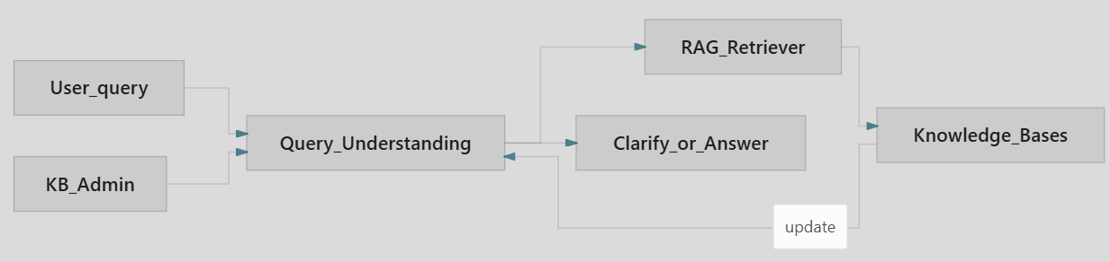
Действие админа | UI | Пункт в ТТ
Preview: документы по запросу | Центр настроек | 5.2.11
Минимальный порог % | Центр настроек | 5.2.12
Валидация формулировок | Центр настроек | 5.2.8
Загрузка примеров из источников | Импорт KB | 5.2.9
Порог QU 5.2.12 (когда отвечать) ≠ пороги retrieval §3.3.5–3.3.6 — см. III.11.1.

III.10. Промпты и отчетность ассистента
[Прил.1 §5.3–5.4]: промпты assistant_bank, отчетность §5.4
Области KB/QU, промпты Studio и отчетность аналитика (п.10).
Целевой эффект: контент и качество ответов ассистента настраиваются и измеряются end-to-end.
Область | Где настраивается | System prompt
KB, QU | Центр настроек → «Базы знаний» / «Понимание запросов» | —
Промпты ассистента | III.10.1 | assistant_bank
Сценарии КЦ | II.3.5.1 | sufler_cc
Отчетность | «Мониторинг» + конструктор | —

III.10.1. Интерфейс «Промпты ассистента»
[Прил.1 §5.3.2]: embed Studio, assistant_bank, роль п.2
3 колонки: библиотека System/Task/Scope, редактор Markdown, preview с % релевантности.
Путь: /ai-hub/admin → Промпты ассистента · embed Studio · assistant_bank · роль п. 2 · §5.3.2.
Компоновка (3 колонки): библиотека (System / Task / Scope по KB / подразделению) · редактор Markdown + переменные {{kb}}, {{user}}, {{dept}} · preview с тестовым запросом и % релевантности.
ID | Описание | Реализация | Пункт в ТТ
FR-KB-01 | CRUD KB, промпты — без программиста | Вход: администратор открывает интерфейс KB. Реализовано посредством: CRUD баз знаний и промптов без программирования §5.3.1.1. Выход: панель администрирования KB. Приемка: ASS-T-18. | 5.3.1.1
FR-PRM-01 | Самостоятельное создание промптов | Вход: администратор создает новый промпт. Механизм реализации: библиотека промптов §5.3.2.1. Выход: новый шаблон промпта. Приемка: ASS-T-PRM-01. | 5.3.2.1
FR-PRM-02 | CRUD промптов без кода | Вход: администратор редактирует промпт. Реализовано посредством: CRUD без переразвертывания §5.3.2.2. Выход: опубликованный промпт. Приемка: ASS-T-PRM-01. | 5.3.2.2
FR-REL-01 | Уровни релевантности для LLM | Вход: администратор задает уровни релевантности. Механизм реализации: уровни релевантности для LLM §5.3.3.1. Выход: конфигурация порогов. Приемка: ASS-T-21. | 5.3.3.1
FR-REL-02 | Автоотслеживание релевантности, отчеты | Вход: поступают запросы пользователей. Механизм реализации: автоматическое отслеживание релевантности §5.3.3.2 → §5.4. Выход: отчеты о релевантности. Приемка: ASS-T-14. | 5.3.3.2
UC-PRM-01: админ KB → редактирование System → preview → «Опубликовать» → критерий ASS-T-PRM-01.

III.10.2. Отчетность (§5.4)
Потребитель: аналитик ИИ-ассистента (§2.4 п. 10).
ID | Описание | Реализация | Пункт в ТТ
FR-RPT-CC-01 | Средняя релевантность; разбивка по типам запросов | Вход: аналитик ИИ-ассистента §2.4 п.10 открывает отчетность. Механизм реализации: средняя релевантность с разбивкой по типам запросов §5.4.1.1. Выход: аналитическая панель ассистента. Приемка: ASS-T-14. | 5.4.1.1
FR-RPT-CC-02 | Полезность: воспользовался / не воспользовался / неполный | Вход: накоплена обратная связь по ответам ассистента. Механизм реализации: показатели: воспользовался / не воспользовался / неполный §5.4.1.2. Выход: отчет о полезности. Приемка: ASS-T-14. | 5.4.1.2
FR-RPT-CC-03 | Отчет по ошибочным ответам | Вход: выявлены ошибочные ответы ассистента. Механизм реализации: отчет об ошибках §5.4.1.3. Выход: список для разбора QA. Приемка: ASS-T-14. | 5.4.1.3
FR-RPT-CC-04 | Категоризация по темам | Вход: запросы помечены по темам. Механизм реализации: категоризация запросов §5.4.2.1. Выход: отчет по тематикам. Приемка: ASS-T-14. | 5.4.2.1
FR-RPT-CC-05 | Отчет по галлюцинациям (RBAC ИБ) | Вход: аналитик ИБ проверяет галлюцинации. Обеспечивается за счет: RBAC для доступа ИБ §5.4.2.2. Выход: панель мониторинга галлюцинаций. Приемка: ASS-T-14. | 5.4.2.2
FR-RPT-CC-06 | Регулярные и ad-hoc отчеты | Вход: настроено расписание или ad-hoc запрос. Механизм реализации: регулярные и разовые отчеты §5.4.3. Выход: сформированные отчеты по расписанию. Приемка: ASS-T-14. | 5.4.3
FR-RPT-CC-07 | Таблицы, графики, диаграммы | Вход: аналитик запрашивает визуализацию. Механизм реализации: таблицы и графики §5.4.4. Выход: выгрузка pdf/xlsx. Приемка: ASS-T-14. | 5.4.4
FR-RPT-CC-08 | Конструктор: метрики, формат, шаблоны | Вход: аналитик настраивает конструктор отчетов. Механизм реализации: выбор показателей и шаблонов §5.4.5. Выход: сохраненные шаблоны отчетов. Приемка: UC-ASS-RPT. | 5.4.5
UC-ASS-RPT: аналитик → конструктор → метрики (релевантность, полезность, темы) → период → экспорт PDF/Excel.

III.11. Конфигурация LLM (ассистент)
[Прил.1 §3.3, §5.3.2]: profile assistant_bank, Dashboard 7 слоев
Раздел «Конфигурация LLM (ассистент)» предоставляет администратору базы знаний LLM (роль п. 2) единую панель управления профилем assistant_bank. Здесь настраиваются:
- Параметры модели (temperature, chunk, пороги §3.3)
- Instructions, Capabilities, Knowledge, Understanding, Guardrails
- Test & Publish — sandbox и «Проверить конфигурацию» (UC-LLM-01)
Все настройки выполняются без программирования (no-code) через визуальный интерфейс. Изменения применяются к профилю assistant_bank и не затрагивают профиль sufler_cc модуля Контакт-центра.
Слой | Название | Раздел Hub | Пункт в ТТ
0 | Параметры модели | III.11.1 | 3.3.1–3.3.6
1 | Instructions | III.10.1 | 5.3.2
2 | Capabilities | III.6.4 | 5.1.8–12, 5.1.10
3 | Knowledge | Базы знаний | 5.1.41, 5.3.1
4 | Understanding | III.9 | 5.2.*
5 | Guardrails | QU порог + фильтры + контекст истории | 5.1.15, 5.1.24, 5.3.3
6 | Test & Publish | Preview + «Проверить конфигурацию» | 5.3.2, UC-PRM-01
UC-LLM-01: все слои OK → «Проверить конфигурацию» → sandbox-ответ → ASS-T-LLM-01.

III.11.1. Параметры модели LLM (§3.3)
[Прил.1 §3.3.1–3.3.6]: FR-MDL, переключатель assistant_bank | sufler_cc
UI слайдеров temperature, chunk, порогов retrieval; UC-MDL-01.
Путь: /ai-hub/admin → Параметры модели LLM · переключатель assistant_bank | sufler_cc (КЦ — II.3.5.2).
Пункт ТТ | Параметр | UI
3.3.1 | Температура | Slider 0–1
3.3.2 | Max длина ответа | Число + preset
3.3.3 | Chunk size | Символы
3.3.4 | Chunk overlap | Символы
3.3.5 | Семант. порог включения фрагмента | % slider
3.3.6 | Порог детерминированного ответа из KB | % slider
3.1 | Контекст ≥8200 | read-only badge
3.2 | Несколько LLM на модуль | select

ID | Описание | Реализация | Пункт в ТТ
FR-MDL-01 | Температура | Вход: администратор меняет temperature. Механизм реализации: хранилище параметров LLM §3.3.1. Выход: вывод модели с новым значением temperature. Приемка: ASS-T-MDL-01. | 3.3.1
FR-MDL-02 | Max длина ответа | Вход: администратор задает max tokens. Механизм реализации: ограничение длины ответа §3.3.2. Выход: ответ ограничен заданной длиной. Приемка: ASS-T-MDL-01. | 3.3.2
FR-MDL-03 | Chunk size | Вход: администратор задает chunk size. Механизм реализации: настройка индексатора §3.3.3. Выход: переразбиение при публикации. Приемка: ASS-T-18. | 3.3.3
FR-MDL-04 | Chunk overlap | Вход: администратор задает chunk overlap. Механизм реализации: перекрытие фрагментов §3.3.4. Выход: качество индекса обновлено. Приемка: ASS-T-18. | 3.3.4
FR-MDL-05 | Семант. порог в контекст | Вход: администратор задает семантический порог. Механизм реализации: фильтр контекста §3.3.5. Выход: в промпт попадают только релевантные фрагменты. Приемка: ASS-T-02. | 3.3.5
FR-MDL-06 | Порог детерминированного ответа из KB | Вход: администратор задает порог детерминированного ответа. Механизм реализации: порог детерминированного ответа из KB §3.3.6. Выход: режим ответа только с цитированием источника. Приемка: ASS-T-02. | 3.3.6
UC-MDL-01: изменение temperature → «Тест с текущими параметрами» → ASS-T-MDL-01.
Preset assistant_bank: temperature 0.3–0.4; max ответа 800–1200 симв. (ориентир; суфлер КЦ — ≤500, §3.4).

Часть IV. Модуль распознавания документов (§2.2.4, §6)
Модуль распознавания документов автоматизирует OCR/IDP для банковских документов (паспорта, договоры, выписки и др.) во вкладке «Документы» AI Hub. Pipeline: поступление документа (ручная загрузка через web-интерфейс либо автоматический приём из ЭДО / API) → классификация → извлечение полей → HITL → экспорт в системы банка. Развертывание on-prem в изолированной сети; роли — §2.4 п.11–13.
Каналы поступления документов (§6.1.4):
• Ручная загрузка — пользователь загружает файл во вкладке «Документы».
• Приём из ЭДО / API — документ поступает автоматически по интеграции, без ручной загрузки.

IV.1. Назначение и границы
[Прил.1 §6.1]: назначение OCR/IDP
Границы модуля, виды документов §6.1.3, KPI (≥95% OCR, ≥1 стр/с).
Целевой эффект: scope OCR отделен от СУЗ-RAG и ассистента.
Трассировка: пункты 6.1.1–6.1.25, 6.2.1–6.2.5, 6.3 Приложения 1.

Виды документов (§6.1.3)
№ | Категория | Примеры
6.1.3.1 | Удостоверяющие личность | Паспорт, ID
6.1.3.2 | Анкеты, заявления | Заявки клиентов
6.1.3.3 | Справки | Внутренние/внешние
6.1.3.4 | Договоры | Кредит, депозит, аренда
6.1.3.5 | Платежные | Квитанции, чеки, счета
6.1.3.6 | Уставные ЮЛ | Устав, выписки, лицензии
6.1.3.7 | Банковские выписки | —
6.1.3.8 | Жилье, имущество | —
6.1.3.9 | Рукописные | Пониженный auto-approve (v1.1)

Конкретный перечень типов документов (doc_type) для пилота согласовывается с Заказчиком на этапе внедрения (поручение 4.2: доп. согласование модуля распознавания документов).

Границы модуля
Входит | Не входит
Вкладка «Документы» в AI Hub | Суфлер, онлайн-чат (Part II)
Загрузка UI, API ingest, пакетная загрузка (§6.1.4–5) | Парсинг вложений СУЗ → RAG (вне scope модуля OCR; см. VI.1)
OCR, классификация, извлечение полей, валидация, HITL | Модуль ИИ-ассистент как отдельный чат (Part III)
LLM post-processing, интеграция с чат-ассистентом (§6.1.24) | Обучение моделей в облаке
Интеграция с ЭДО, экспорт в системы банка | Детальная спецификация платформы LLM (Part V)
Отчетность §6.2, обучение §6.3 | —
Локальное развертывание, изолированная сеть (§6.1.22) | —
KPI [Прил.1]:
Показатель | Значение | Пункт в ТТ
Точность OCR | ≥ 95% на стандартных отсканированных документах | 6.1.18
Производительность | ≥ 1 страница / 1 сек на 1 поток | 6.1.19
Форматы входа | PDF, JPEG, PNG, TIFF (+ .jpg) | 6.1.6
Форматы экспорта документа | pdf, docx, txt, xlsx | 6.1.16
Выгрузка данных | Excel, CSV, JSON | 6.1.23
ИБ | Шифрование, аудит, RBAC | 6.1.21, §8–9
Детальные FR/UC/приемка — [Прил.1 §6] (настоящий раздел IV.2–IV.8).

IV.2. Роли
[Прил.1 §2.4 п.11–13]: администратор, пользователь, аналитик OCR
Три договорные роли модуля с функциями по ТТ дословно.
Целевой эффект: RBAC OCR согласован с AD.
№ §2.4 | Роль (ТТ, дословно) | Функции по ТТ | Вкладка Hub | AD-группа
11 | Администратор модуля распознавания документов | Контроль за предоставлением доступов в модуль распознавания документов; управление настройками безопасности модуля распознавания документов; контроль за своевременным обновлением модуля распознавания документов и обеспечение его работоспособности; управление интеграциями с другими системами банка | «Документы», Центр настроек (раздел OCR) | TBD
12 | Пользователь модуля распознавания документов | Доступ к интерфейсу модуля LLM через модуль распознавания документов для отправки запросов и получения ответов модуля LLM; предоставление обратной связи по качеству ответов модуля LLM путем проставления оценки релевантности и полезности ответа | «Документы» | TBD
13 | Аналитик модуля распознавания документов | Сбор и анализ данных о работе модуля распознавания документов; формирование отчетности модуля распознавания документов | Отчетность OCR (§6.2) | TBD
Сопоставление AD-групп — I.4.1; параметры LDAPS — I.10.

IV.3. Интерфейсы и макеты
[Прил.1 §6.1.15]: sub-tabs Очередь / Загрузить / Проверка
HITL overlay, confidence, слайды IV-1…IV-4. Операторские экраны — canvas Документы · OCR; админ «Типы документов» — Центр настроек AI Hub.
Целевой эффект: оператор проверяет OCR визуально поверх оригинала.
Sub-tabs вкладки «Документы»:Очередь · Загрузить · Проверка
Sub-tab | Элементы
Очередь | Фильтры (в т.ч. по источнику: ручная загрузка / API / ЭДО); таблица (файл, тип, статус, источник); progress; «Открыть». Документы из ЭДО появляются в очереди автоматически, без ручной загрузки.
Загрузить | Drop-zone; тип документа; пакет; «Начать распознавание» (только ручная загрузка; приём из ЭДО — не здесь, см. «Очередь»)
Проверка | Split: viewer + bbox; поля + confidence; LLM-правка; «Утвердить и экспорт»

Слайд 18. Макет интерфейса модуля распознавания документов — очередь задач
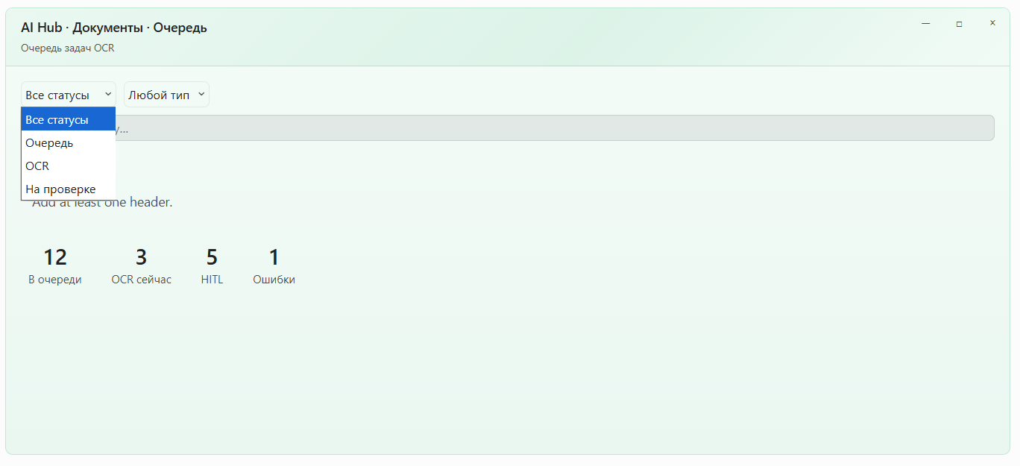

Слайд 19. Макет интерфейса модуля распознавания документов — загрузка документов
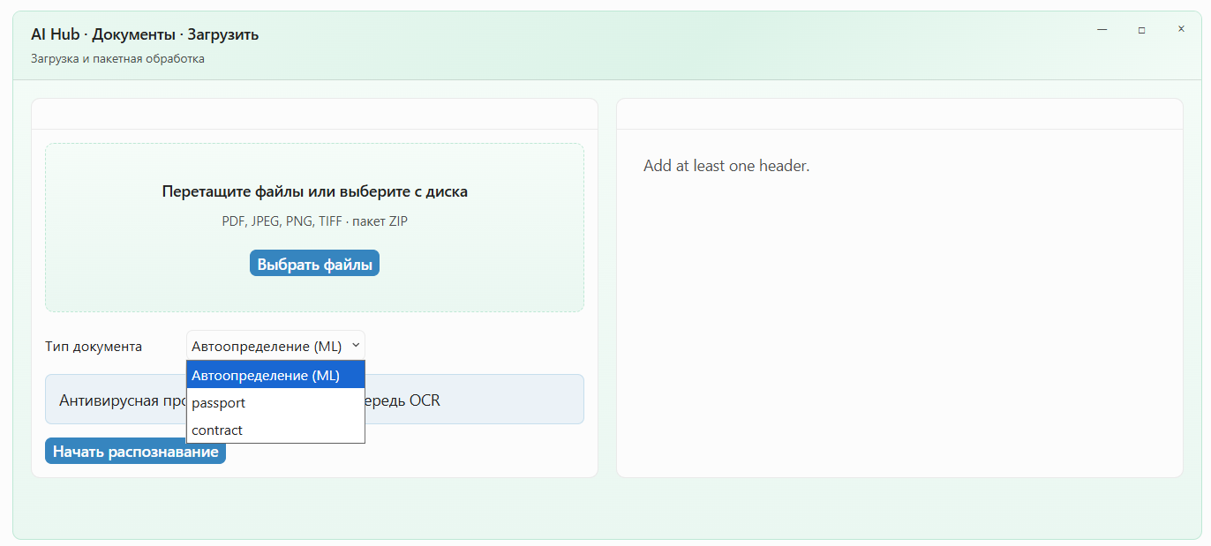

Слайд 20. Макет интерфейса модуля распознавания документов — проверка: просмотр текста поверх оригинала
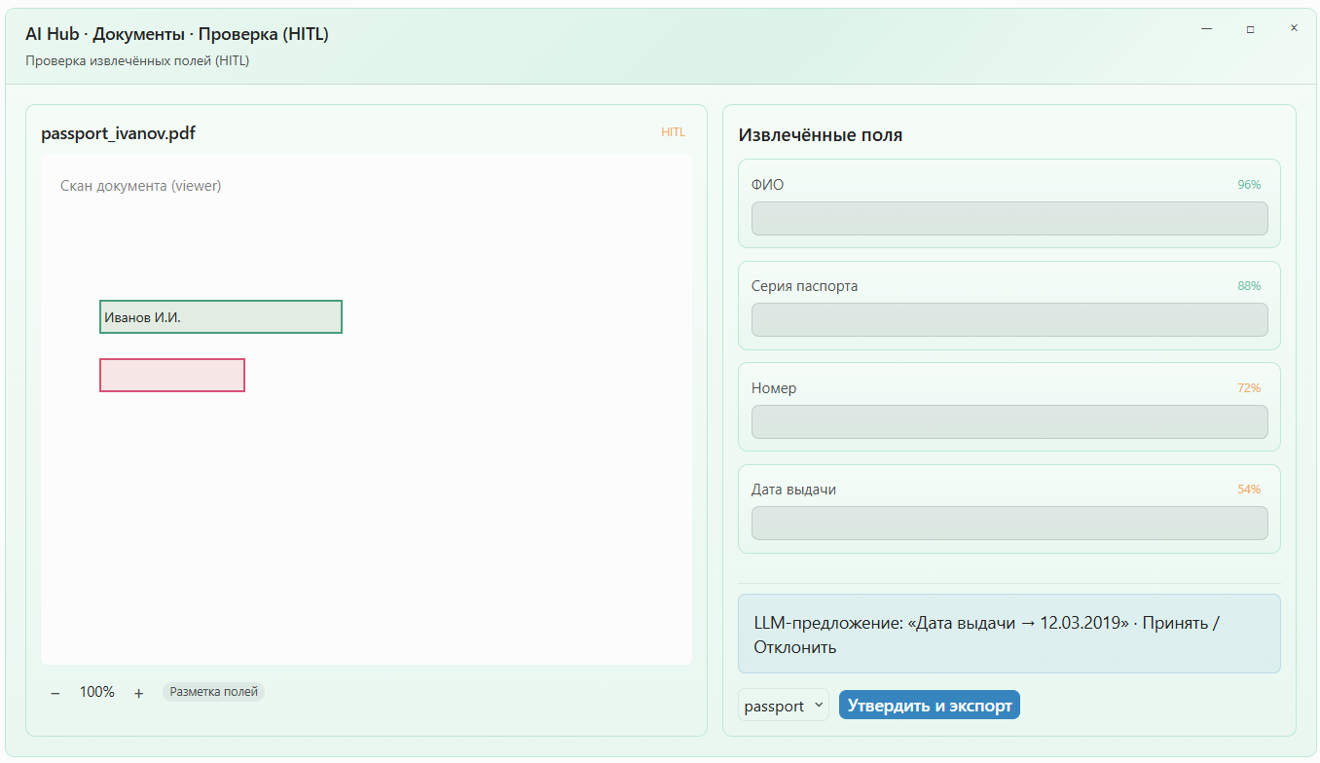
Элемент | Описание
Viewer | PDF/изображение; подсветка bbox по полям
Confidence | Цвет: авто / на проверку / ошибка валидации
Поля | Таблица: поле · значение · confidence · inline edit
LLM | Предложение правки — Принять / Отклонить
Экспорт | JSON / XML / CSV после approve

Слайд 21. Макет интерфейса Центра настроек — типы документов
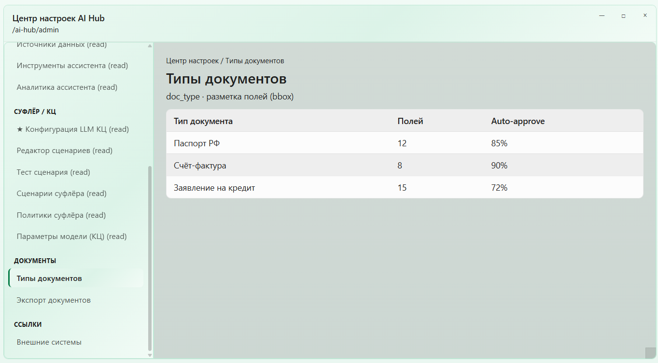

ID | Требование к UI | Пункт в ТТ
FR-OCR-UI-01 | Просмотр распознанного текста поверх оригинала документа | Вход: оператор открывает документ на проверку. Реализовано посредством: интерфейс HITL: текст поверх оригинала §6.1.15. Выход: просмотр распознанного текста на скане. Приемка: DOC-T-07.
FR-OCR-UI-02 | Ручная корректировка извлеченных данных пользователем (HITL) | Вход: оператор исправляет поле. Механизм реализации: редактирование inline и сохранение JSON. Выход: скорректированные извлеченные данные. Приемка: DOC-T-07.
FR-OCR-UI-03 | Подсветка сомнительных зон распознавания | Вход: зоны с низкой уверенностью распознавания. Механизм реализации: подсветка сомнительных областей. Выход: визуальные маркеры для проверки. Приемка: DOC-T-07.
FR-OCR-UI-04 | Ручная переквалификация типа документа | Вход: тип документа определен неверно. Механизм реализации: ручная переквалификация через выпадающий список §6.1.7. Выход: обновлен doc_type. Приемка: DOC-T-05.

IV.4. Пользовательские сценарии
[Прил.1 §6.1.4–6.1.25]: UC-DOC-01…13, UC-DOC-RPT
Сценарии ingest, HITL, экспорт, RPA, отчетность.
Целевой эффект: DOC-T трассируется к UC.
Сценарии производные от [Прил.1 §6.1] (загрузка → распознавание → валидация → экспорт / интеграция).
UC | Наименование | Реализация | Пункт в ТТ
UC-DOC-01 | Загрузка документа через web-интерфейс | Вход: пользователь загружает документ; система присваивает task_id. Механизм реализации: антивирусная проверка и постановка в очередь OCR. Выход: задача принята к обработке. Приемка: DOC-T-01. | 6.1.4
UC-DOC-02 | Загрузка через API | Вход: внешняя система отправляет документ через REST multipart. Механизм реализации: тот же конвейер OCR, что и для веб-загрузки. Выход: задача поставлена в очередь. Приемка: DOC-T-02. | 6.1.4
UC-DOC-03 | Загрузка из ПО электронного документооборота | Вход: система электронного документооборота отправляет webhook. Механизм реализации: прием документа в конвейер ingest. Выход: документ поставлен в очередь OCR. Приемка: DOC-T-03. | 6.1.4
UC-DOC-04 | Пакетная загрузка документов | Вход: поступает пакет документов в ZIP-архиве. Механизм реализации: параллельные воркеры обрабатывают файлы пакета. Выход: статус пакетной задачи в интерфейсе. Приемка: DOC-T-04. | 6.1.5
UC-DOC-05 | Автоопределение типа документа; ручная переквалификация | Вход: поступает скан без заранее заданного типа документа. Механизм реализации: ML-классификатор doc_type с возможностью ручной коррекции. Выход: документ классифицирован и направлен на обработку. Приемка: DOC-T-05. | 6.1.7
UC-DOC-06 | OCR, извлечение полей, валидация данных | Вход: документ проходит этап OCR. Механизм реализации: извлечение полей и проверка по правилам валидации. Выход: структурированные данные с результатом проверки. Приемка: DOC-T-06. | 6.1.8–6.1.14
UC-DOC-07 | HITL: просмотр overlay, корректировка, подсветка зон | Вход: оператор открывает документ на проверку (HITL). Механизм реализации: интерфейс наложения текста на скан (§6.1.15). Выход: оператор исправил зоны распознавания. Приемка: DOC-T-07. | 6.1.15
UC-DOC-08 | Экспорт распознанного документа (pdf, docx, txt, xlsx) | Вход: оператор или система инициирует экспорт результата. Механизм реализации: формирование файла в формате pdf, docx, txt или xlsx. Выход: файл для скачивания. Приемка: DOC-T-08. | 6.1.16
UC-DOC-09 | Выгрузка данных (Excel, CSV, JSON) | Вход: администратор запрашивает операционный отчет. Механизм реализации: структурированный экспорт в Excel, CSV или JSON. Выход: файл отчета о статусах обработки. Приемка: DOC-T-09. | 6.1.23
UC-DOC-10 | Подтверждение распознавания через чат-ассистент | Вход: извлеченные поля готовы к подтверждению оператором. Механизм реализации: передача полей в чат ассистента для проверки. Выход: оператор подтвердил или исправил результат OCR. Приемка: DOC-T-10. | 6.1.24
UC-DOC-11 | Включение в цепочку обработки RPA | Вход: документ обработан; следующий шаг — автоматизация. Механизм реализации: передача в RPA-цепочку (§6.1.25). Выход: запущена RPA-оркестрация. Приемка: DOC-T-11 (открыто). | 6.1.25
UC-DOC-RPT-01 | Аналитик: формирование отчета по §6.2 (регулярный / ad-hoc) | Вход: аналитик открывает конструктор отчетов модуля OCR (§6.2). Механизм реализации: формирование отчета по выбранным показателям. Выход: отчет на панели мониторинга. Приемка: DOC-T-RPT. | 6.2.1–6.2.5
UC-DOC-RPT-02 | Аналитик: экспорт сформированного отчета (отдельное действие) | Вход: аналитик запрашивает выгрузку сформированного отчета. Механизм реализации: экспорт артефакта отчета. Выход: файл отчета для скачивания. Приемка: DOC-T-RPT-02. | 6.2.4, 6.2.5

IV.5. Функциональные требования
[Прил.1 §6.1]: FR-OCR-01…25
Полный набор FR OCR/IDP §6.1 в формате v1.3.
Целевой эффект: §6.1 ТТ закрыт таблицей FR.
ID | Описание | Реализация | Пункт в ТТ
FR-OCR-01 | Модуль распознавания документов должен включать функции модуля LLM. | Вход: загружается модуль распознавания документов. Механизм реализации: общая языковая модель платформы для постобработки OCR §6.1.1. Выход: модуль OCR использует общий слой LLM. Приемка: DOC-T smoke. | 6.1.1
FR-OCR-02 | Модуль распознавания документов предназначен для автоматического распознавания, классификации и извлечения структурированной информации из различных типов документов, поступающих в банк в виде фотографий, PDF-файлов. Модуль должен использовать технологии компьютерного зрения и искусственного интеллекта для повышения точности и скорости обработки документов. | Вход: поступает скан или PDF. Механизм реализации: конвейер компьютерного зрения и OCR on-prem §6.1.2. Выход: структурированные извлеченные данные. Приемка: DOC-T-01. | 6.1.2
FR-OCR-03 | Модуль распознавания документов должен поддерживать работу со следующими видами документов: удостоверяющие личность; анкеты, заявления; справки; договоры; платежные документы; уставные документы ЮЛ; банковские выписки; документы на жилье и имущество; документы, оформленные вручную. | Вход: документ относится к поддерживаемому типу §6.1.3. Механизм реализации: классификатор по семейству документов. Выход: применяется типовая модель обработки. Приемка: DOC-T-05. | 6.1.3
FR-OCR-04 | Модуль распознавания документов должен обеспечивать возможность загрузки документов через API, web-интерфейс и интеграцию с ПО электронного документооборота. | Вход: документ поступает через web, API или ЭДО. Реализовано посредством: web UI / REST / webhook ЭДО §6.1.4; у каждой задачи в общей очереди ingest сохраняется источник (ручная загрузка / API / ЭДО). Выход: задача в очереди с указанием источника; в UI «Очередь» — колонка «Источник» и фильтр по источнику. Приёмка: DOC-T-01/02/03. | 6.1.4
FR-OCR-05 | Модуль распознавания документов должен поддерживать пакетную загрузку. | Вход: поступает ZIP-архив документов. Механизм реализации: параллельные воркеры §6.1.5. Выход: статус пакетной задачи. Приемка: DOC-T-04. | 6.1.5
FR-OCR-06 | Модуль распознавания документов должен поддерживать различные форматы документов: .pdf, .jpg, .png, .tiff, .jpeg и иные. | Вход: файл в формате pdf, jpg, png, tiff или jpeg. Реализовано посредством: адаптер формата §6.1.6. Выход: документ принят к обработке. Приемка: DOC-T-01. | 6.1.6
FR-OCR-07 | Модуль распознавания документов должен поддерживать автоматическое определение типа документа с возможностью ручной переквалификации типа документа пользователем. | Вход: поступает скан без заранее заданного типа. Механизм реализации: ML-классификатор doc_type с возможностью ручной коррекции §6.1.7. Выход: документ классифицирован и направлен на обработку. Приемка: DOC-T-05, UC-DOC-05. | 6.1.7
FR-OCR-08 | Модуль распознавания документов должен поддерживать оптическое распознавание текста (OCR). | Вход: страница документа в виде изображения. Механизм реализации: движок OCR §6.1.8. Выход: текстовый слой. Приемка: DOC-T-06. | 6.1.8
FR-OCR-09 | Модуль распознавания документов должен поддерживать высокоточное извлечение текста из изображений и PDF-документов. | Вход: изображение или PDF-документ. Механизм реализации: высокоточное OCR §6.1.9. Выход: извлеченный текст. Приемка: DOC-T-06. | 6.1.9
FR-OCR-10 | Модуль распознавания документов должен поддерживать распознавание как печатного, так и рукописного текста. | Вход: документ содержит рукописный текст. Механизм реализации: модель распознавания рукописи (HWR) §6.1.10. Выход: распознанный рукописный текст. Приемка: DOC-T-06. | 6.1.10
FR-OCR-11 | Модуль распознавания документов должен обеспечивать поддержку многостраничных документов. | Вход: многостраничный документ. Механизм реализации: постраничная обработка §6.1.11. Выход: полный текст документа. Приемка: DOC-T-06. | 6.1.11
FR-OCR-12 | Модуль распознавания документов должен поддерживать работу с многоязычными документами (русский, английский). | Вход: документ на русском или английском языке. Механизм реализации: многоязычное OCR §6.1.12. Выход: распознавание с учетом языка. Приемка: DOC-T-06. | 6.1.12
FR-OCR-13 | Модуль распознавания документов должен содержать функционал извлечения ключевых полей, выделения и структурирования информации из документа (ФИО, даты, серии и номера документов, суммы, реквизиты, наименования компаний, адреса и пр.), а также возможность настройки пользовательских шаблонов под документы. | Вход: настроен шаблон полей документа. Механизм реализации: NER и пользовательские шаблоны §6.1.13. Выход: структурированные поля в JSON. Приемка: DOC-T-06. | 6.1.13
FR-OCR-14 | Модуль распознавания документов должен обеспечивать проверку качества и валидацию данных, проверку полноты распознавания (например, заполненность всех обязательных полей), проверку корректности извлеченных данных (по справочникам, регулярным выражениям и т.д.), выявление аномалий, ошибок или несоответствий. | Вход: извлеченные поля готовы к проверке. Механизм реализации: правила валидации и справочники §6.1.14. Выход: результат проверки: успех / аномалии. Приемка: DOC-T-06. | 6.1.14
FR-OCR-15 | Модуль распознавания документов должен обеспечивать наличие визуального интерфейса для просмотра распознанного текста поверх оригинала, возможность ручной корректировки данных пользователем, подсветку сомнительных зон. | Вход: оператор открывает документ на проверку (HITL). Механизм реализации: интерфейс наложения текста на скан §6.1.15. Выход: исправленные зоны распознавания. Приемка: DOC-T-07, UC-DOC-07. | 6.1.15
FR-OCR-16 | Модуль распознавания документов должен позволять экспортировать распознанные документы в форматы: pdf, docx, .txt, .xlsx. | Вход: инициирован экспорт результата. Реализовано посредством: формирование pdf/docx/txt/xlsx §6.1.16. Выход: файл для скачивания. Приемка: DOC-T-08. | 6.1.16
FR-OCR-17 | Модуль распознавания документов должен иметь возможность интеграции с внутренними системами банка. | Вход: требуется передача данных во внутреннюю систему. Механизм реализации: API интеграции с системами банка §6.1.17. Выход: поля переданы в целевую систему. Приемка: INT-T. | 6.1.17
FR-OCR-18 | Точность OCR модуля распознавания документов должна составлять не менее 95% на стандартных отсканированных документах. | Вход: эталонный набор стандартных сканов. Механизм реализации: точность ≥95% на тестовом наборе §6.1.18. Выход: показатель качества на стенде. Приемка: DOC-T-06. | 6.1.18
FR-OCR-19 | Производительность модуля распознавания документов должна составлять не менее 1 страницы в 1 секунду на 1 поток. | Вход: обрабатывается поток страниц. Механизм реализации: ≥1 страница/с на воркер §6.1.19. Выход: SLA по производительности выполнен. Приемка: нагрузочное тестирование OCR. | 6.1.19
FR-OCR-20 | Модуль распознавания документов должен иметь возможность обучения на новых типах документов. | Вход: добавлен новый тип документа. Механизм реализации: дообучение few-shot §6.1.20. Выход: классификатор расширен. Приемка: DOC-T-05. | 6.1.20
FR-OCR-21 | Модуль распознавания документов должен обеспечивать шифрование передаваемых и хранимых данных, аудит действий пользователя, поддержку разграничений прав доступа. | Вход: передача и хранение документов. Обеспечивается за счет: шифрование, RBAC и аудит §6.1.21. Выход: защищенный конвейер обработки. Приемка: INT-T IB. | 6.1.21
FR-OCR-22 | Модуль распознавания документов должен иметь возможность локального развертывания и поддерживать работу в изолированной сети. | Вход: развертывание модуля OCR. Обеспечивается за счет: on-prem в изолированной сети §6.1.22. Выход: локальный ответ языковой модели в контуре банка. Приемка: INT-T. | 6.1.22
FR-OCR-23 | Модуль распознавания документов должен обеспечивать ведение логирования всех операций распознавания, формирования отчетов о статусе обработки (успех, ошибки, отказ) и возможность выгрузки данных в Excel, CSV, JSON. | Вход: завершена обработка документа. Механизм реализации: журнал статусов и экспорт Excel/CSV/JSON §6.1.23. Выход: операционные отчеты. Приемка: DOC-T-09. | 6.1.23
FR-OCR-24 | Модуль распознавания документов должен иметь возможность интеграции чат-ассистентами (для подтверждения распознавания данных). | Вход: требуется подтверждение распознанных полей. Механизм реализации: передача полей в чат ассистента §6.1.24. Выход: оператор подтвердил результат OCR. Приемка: DOC-T-10, UC-DOC-10. | 6.1.24
FR-OCR-25 | Модуль распознавания документов должен иметь возможность включения в цепочку обработки RPA (как часть процесса). | Вход: документ готов к автоматизации. Механизм реализации: передача в RPA-цепочку §6.1.25. Выход: запущена RPA-оркестрация. Приемка: DOC-T-11 (открыто). | 6.1.25

IV.5.1. Отчетность (§6.2)
ID | Описание | Реализация | Пункт в ТТ
FR-OCR-RPT-01 | Модуль распознавания документов должен иметь возможность автоматического формирования отчетов с результатами распознавания документов, в том числе в части результатов распознавания (успешно, с ошибками, отказ) и статистики использования (типы документов, пользователи). | Вход: аналитик модуля OCR запрашивает отчет. Механизм реализации: автоматическая статистика: успех, ошибки, отказы §6.2.1. Выход: отчет о результатах распознавания. Приемка: DOC-T-RPT. | 6.2.1
FR-OCR-RPT-02 | Модуль распознавания документов должен формировать отдельный отчет по распознаваниям с ошибками, включая причины распознавания с ошибками. | Вход: накопились распознавания с ошибками. Механизм реализации: разбор причин ошибок §6.2.2. Выход: отчет об ошибках. Приемка: DOC-T-RPT. | 6.2.2
FR-OCR-RPT-03 | Модуль распознавания документов должен генерировать отчеты регулярно (ежедневно, еженедельно, ежемесячно), а также по запросу. | Вход: наступило расписание или ad-hoc запрос. Механизм реализации: ежедневные / еженедельные / ежемесячные отчеты §6.2.3. Выход: сформированные периодические отчеты. Приемка: DOC-T-RPT. | 6.2.3
FR-OCR-RPT-04 | Модуль распознавания документов должен уметь формировать статистику в виде сводных таблиц, графиков, диаграмм. | Вход: аналитик запрашивает визуализацию. Механизм реализации: сводные таблицы и графики §6.2.4. Выход: выгрузка с панели мониторинга. Приемка: DOC-T-RPT. | 6.2.4
FR-OCR-RPT-05 | Конструктор отчетов должен позволять: настраивать содержание отчета; добавлять или убирать определенные метрики; изменять формат представления данных; создавать собственные шаблоны отчетов для дальнейшего использования. | Вход: аналитик настраивает конструктор отчетов. Реализовано посредством: выбор показателей, формата и шаблонов §6.2.5. Выход: сохраненные шаблоны отчетов. Приемка: DOC-T-RPT-02. | 6.2.5

IV.6. Настройки модуля
[Прил.1 §6.1.7, §6.1.13, §6.2.5]: doc_type, шаблоны, конструктор отчетов
Настраиваемые типы документов, валидация, обучение на новых типах.
Целевой эффект: администратор OCR расширяет pipeline без разработки.
Параметр | Описание | Роль §2.4 | Пункт в ТТ
Типы документов (doc_type) | Каталог типов по §6.1.3; автоопределение + ручная переквалификация | п. 11 | 6.1.7
Пользовательские шаблоны полей | Извлечение ФИО, дат, реквизитов и др. по шаблону | п. 11 | 6.1.13
Правила валидации | Справочники, регулярные выражения, обязательные поля | п. 11 | 6.1.14
Обучение на новых типах | Добавление типов документов в production-контур | п. 11 | 6.1.20
Конструктор отчетов | Метрики, период, формат, шаблоны; экспорт — отдельное действие (UC-DOC-RPT-02) | п. 13 | 6.2.5
ИБ модуля | Шифрование, аудит, RBAC | p. 11 | 6.1.21, §8–9

Слайд 27. Макет интерфейса Центра настроек — экспорт документов
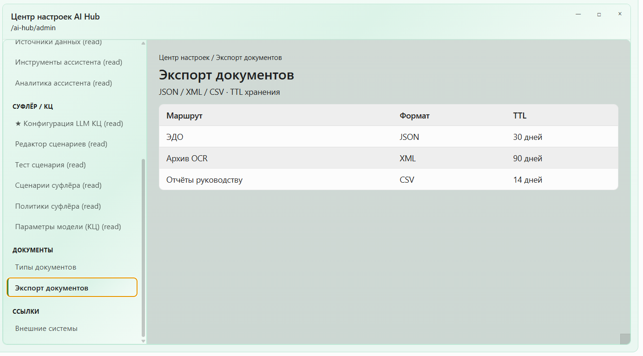

IV.6.2. Отчетность (§6.2)
Потребитель: аналитик модуля распознавания документов (§2.4 п. 13). Критерии — IV.8, FR-OCR-RPT-01…05.

IV.7. Интеграции
[Прил.1 §6.1.4, §6.1.17, §6.1.24–25]: ЭДО, ассистент, RPA, AD, KUMA
Каналы ingest и экспорт; контракты ЭДО — TBD на согласовании.
Целевой эффект: OCR встроен в документооборот банка.
Система / канал | Содержание интеграции | Пункт в ТТ
Web-интерфейс / API | Загрузка документов, статус обработки | 6.1.4
ПО электронного документооборота | Прием документов из ЭДО | 6.1.4
Внутренние системы банка | Экспорт структурированных данных после approve | 6.1.17
Модуль ИИ-ассистент | Подтверждение распознанных данных в чате | 6.1.24
RPA | Включение в цепочку обработки | 6.1.25
Active Directory | Аутентификация, RBAC | §7.1, §8
SIEM (KUMA) | Аудит операций OCR | §9.1.9
Конкретные контракты API ЭДО и целевых систем — TBD при конфигурировании на среде Заказчика (VII.5 №8).

IV.8. Приемка (DOC-T)
[Прил.1 §6.1.18–19, §6.2]: DOC-T-01…15
Критерии приемки OCR на эталонном наборе и стенде on-prem.
Целевой эффект: качество и производительность OCR подтверждены объективно.
ID | Критерий | UC / FR
DOC-T-01 | Загрузка PDF/JPEG через web: OCR ≥95% на эталонном наборе | UC-DOC-01, FR-OCR-06, FR-OCR-18
DOC-T-02 | Пакетная загрузка ≥10 документов без потери статуса | UC-DOC-04, FR-OCR-05
DOC-T-03 | Автоопределение типа + ручная переквалификация | UC-DOC-05, FR-OCR-07
DOC-T-04 | Извлечение обязательных полей по шаблону; валидация §6.1.14 | UC-DOC-06, FR-OCR-13, FR-OCR-14
DOC-T-05 | HITL: overlay, корректировка, подсветка сомнительных зон | UC-DOC-07, FR-OCR-15
DOC-T-06 | Производительность ≥1 стр./сек на 1 поток | FR-OCR-19
DOC-T-07 | Экспорт документа pdf/docx/txt/xlsx | UC-DOC-08, FR-OCR-16
DOC-T-08 | Выгрузка данных Excel/CSV/JSON | UC-DOC-09, FR-OCR-23
DOC-T-09 | Логирование операций; отчет успех/ошибка/отказ | FR-OCR-23
DOC-T-10 | RBAC: пользователь п.12 — загрузка; чужие документы — запрещено | FR-OCR-21, IV.2
DOC-T-11 | Аналитик п.13: отчет за период по §6.2.1 | UC-DOC-RPT-01, FR-OCR-RPT-01
DOC-T-12 | Экспорт отчета — отдельная кнопка/действие | UC-DOC-RPT-02, FR-OCR-RPT-05
DOC-T-13 | Локальное развертывание, изолированная сеть | FR-OCR-22
DOC-T-14 | Интеграция с ассистентом: подтверждение полей | UC-DOC-10, FR-OCR-24
DOC-T-15 | RPA: запуск сценария из цепочки OCR (whitelist) | UC-DOC-11, FR-OCR-25

IV.9. Информационная безопасность модуля
[Прил.1 §6.1.21]: шифрование, аудит, RBAC OCR
Специфика ИБ OCR + связь с I.9 и KUMA.
Целевой эффект: документы клиентов защищены на всех этапах pipeline.
Общие требования ИБ актива — I.9 (§8–9 ТТ); настоящий раздел — специфика модуля OCR и связь с FR-OCR-21…23.
Требование §6.1.21 | Детализация | Отражение в ТЗ v1.3
Шифрование передаваемых данных | TLS внутри контура; защищенные каналы API ingest, ЭДО, экспорт в целевые системы | FR-OCR-21, IV.7, VI.0
Шифрование хранимых данных | At-rest для исходных файлов, результатов OCR, журналов обработки | FR-OCR-21, FR-OCR-22
Аудит действий пользователя | Загрузка, просмотр, корректировка полей, approve/reject, экспорт, выгрузка отчетов | FR-OCR-21, FR-OCR-23, VI.3
Разграничение прав доступа | Роли п. 11–13 §2.4; изоляция документов между пользователями | IV.2, I.4.1, DOC-T-10
§6.1.23 — логирование операций OCR (связь с §9 ТТ):
Класс события | Примеры | Пункт ТТ | Передача в KUMA
Обработка документа | Старт/завершение OCR; успех, ошибка, отказ | 6.1.23 | VI.3.2
Действия пользователя | Загрузка, HITL-корректировка, экспорт | 6.1.21, 6.1.23 | INT-T-AUD
Отчетность | Формирование отчета §6.2; выгрузка Excel/CSV/JSON | 6.1.23, 6.2.5 | INT-T-AUD
ИБ | Отказ доступа, ошибка записи аудита | §8–9 | INT-T-AUD
Локальное развертывание и изолированная сеть — FR-OCR-22, I.9.3.

Часть V. Модуль LLM (§2.2.1, §3)
Модуль LLM — общий генеративный слой §2.2.1, используемый модулями Контакт-центра (sufler_cc), ИИ-ассистента (assistant_bank) и OCR. Part V фиксирует договорные рамки §3: контекст, RAG, параметры inference, KPI (≤500 символов, 1–2 с, галлюцинации ≤3%). Детальные платформенные контракты — этап 2 календарного плана «Кастомизация ПО по ТЗ» (Прил. 2); конфигурации по модулям — II.3.5.2, III.11.

V.1. Общие требования (§3)
[Прил.1 §3.1–3.6]: контекст, модели, RAG, галлюцинации
Сводная таблица параметров §3 без дублирования ПТР этапа 2.
Целевой эффект: единые SLO LLM для всех потребителей Hub.
Общие требования [Прил.1 §3]:
Параметр | Требование ТТ
Контекст | ≥8200 токенов/символов (§3.1)
Модели | Одна или несколько LLM на модуль; неограниченное число баз знаний (§3.2)
Генерация | До 500 символов за 1–2 с при ≥10 RPS (§3.4)
RAG | Ответы с учетом ретривера (§3.5)
Галлюцинации | ≤3% (§3.6)

V.2. Конфигурация моделей и RAG (§3.3–3.5)
[Прил.1 §3.3–3.5]: FR-LLM-01…07, зависимости СУЗ
Temperature, chunk, пороги retrieval; влияние As-Is СУЗ на RAG.
Целевой эффект: администратор KB управляет качеством генерации по отношению к модулям-потребителям.
Контекст внедрения:
- Согласованы зависимости по данным СУЗ (поля, формат, триггеры) и тестовому контуру (T+20…T+45).
- По СУЗ отсутствуют API/webhook, при этом база обновляется регулярно и используется как основной источник.
- Для консультаций КЦ единый источник ответа — СУЗ.
Детальные платформенные настройки, контракты API и low-level параметры inference остаются в ПТР этапа 2; в v1.2 фиксируются только договорные рамки §3 и зависимости внедрения.
ID | Требование | Пункт в ТТ
FR-LLM-01 | Администратор базы знаний LLM задает temperature модели для каждого модуля (sufler_cc, assistant_bank, docs_ocr) в пределах, утвержденных ИБ. | Вход: администратор задает temperature для модуля. Механизм реализации: хранилище параметров per-module sufler_cc/assistant_bank/docs_ocr §3.3.1. Выход: вывод модели с утвержденным значением temperature. Приемка: ASS-T-MDL-01.
FR-LLM-02 | Администратор базы знаний LLM задает ограничение длины генерации (max tokens/symbols) per модуль; UI и канальные ограничения не отменяют требование §3.4. | Вход: администратор задает max tokens/symbols. Механизм реализации: ограничение длины генерации §3.3.2 + канальные лимиты §3.4. Выход: ответ ограничен заданной длиной. Приемка: ASS-T-MDL-01.
FR-LLM-03 | Для каждого индекса базы знаний настраиваются chunk size и overlap с последующей переиндексацией и журналированием версии параметров. | Вход: администратор задает chunk size и overlap. Механизм реализации: переиндексация и журнал версий §3.3.3–4. Выход: новая версия индекса. Приемка: ASS-T-18.
FR-LLM-04 | Настраиваются два порога семантической близости: для включения фрагмента в контекст и для детерминированного ответа без генерации. | Вход: администратор задает пороги семантической близости. Механизм реализации: включение фрагмента в контекст и детерминированный ответ §3.3.5–6. Выход: настроенный retrieval. Приемка: ASS-T-02.
FR-LLM-05 | Генерация ответа использует ретривер и актуальный индекс базы знаний; источник должен быть трассируем до статьи/фрагмента. | Вход: формируется ответ RAG. Механизм реализации: retriever + индекс; трассировка до статьи/фрагмента §3.5. Выход: ответ с цитированием источника. Приемка: ASS-T-02.
FR-LLM-06 | Мониторинг качества LLM фиксирует долю галлюцинаций и отклонение от порога ≤3% с передачей в отчетность и аудит. | Вход: мониторинг качества LLM. Механизм реализации: доля галлюцинаций ≤3% → аудит и отчетность §3.6. Выход: панель мониторинга качества. Приемка: ASS-T-14.
FR-LLM-07 | Целевые параметры производительности и ответа фиксируются как SLO платформы: до 500 символов, 1–2 сек, не менее 10 RPS. | Вход: нагрузочное тестирование платформы. Механизм реализации: ≤500 символов, 1–2 с, ≥10 RPS §3.4. Выход: целевые SLO достигнуты. Приемка: нагрузочное тестирование платформы.

V.2.1. Ограничения источников знаний для RAG
As-Is по СУЗ (влияние на §3.5):
Параметр | As-Is | Учет в Part V
Объем и динамика контента | ~1732 статьи, 10–30 правок/день | Инкрементальная переиндексация и контроль latency обновления
Структура | Разделы/подразделы/категории, вложенность до 5 уровней | Нормализация структуры в индекс RAG
API/webhook | Отсутствуют | Интеграция по модели B (контракт данных + polling/outbox)
Версионность статей | Есть | Используется для delta-sync и трассировки источника
Детализация интеграционных механизмов приведена в VI.1; Part V фиксирует влияние этих ограничений на достижение KPI §3.

V.2.2. Зависимости подтверждения KPI Part V
Зависимость | Источник | Влияние на Part V
Спецификация полей/формата/триггеров СУЗ | согласованные сроки п.1.1 | Нужна для устойчивого retriever-пайплайна (§3.5)
Проработка API/варианта выгрузки СУЗ заказчиком | согласованные сроки п.1.2 | Влияет на актуальность индекса и фактическую релевантность
Тестовый контур Bitrix | согласованные сроки п.1.4 | Нужен для стендовой проверки SLO/SLA и приемки

Часть VI. Интеграции
Part VI описывает внешние контуры обмена AI Hub с системами банка:
-СУЗ ↔ RAG (модель B),
- Oktell ↔ суфлёр телефонии (модель T): события звонка, dual-leg ASR, контекст сессии — VI.2;
- единая история обращений клиента: телефония (Oktell) + онлайн-чат → общее хранилище по идентификатору клиента; summary и лента истории в АРМ / суфлёре (FR-SUF-15, FR-CHAT-07);

-SIEM KUMA.
АНИС ↔ модуль ИИ-ассистент:
Назначение: АНИС — один из основных источников информации для ассистента (локальные правовые акты, формы договоров, банковские документы и регламенты).
Механизм: синхронизация контента АНИС в индекс assistant_anis через External Data Adapter (API/выгрузка по согласованному контракту с Заказчиком). При отсутствии API — регламентная выгрузка файлов в базу знаний ассистента.
Использование: поиск и ответы ассистента по assistant_anis; индекс не смешивается с cc_production (суфлёр КЦ).
Ссылки в ответе: на использованные материалы АНИС / KB (по правилам UI ассистента).
Приёмка: ASS-T (источники / KB); детальный контракт обмена — на согласовании с Заказчиком.
Пункты ТТ: 5.1.4, 5.1.5, 5.1.20, 5.1.30–31.

Приемка интеграций (INT-T) отделена от SUF-T/CHAT-T. Аутентификация — I.10.

VI.0. Общие положения
[Прил.1 §7.1, §9.1.9]: принципы интеграций и INT-T
Исходные материалы sources/, трассировка согласованные сроки, принципы приемки INT-T ≠ SUF-T.
Целевой эффект: интеграции согласуются по единым правилам контура банка.

VI.0.3. Принципы и границы приемки
- Единый банковский контур — обмен только внутренними каналами (HTTP POST, WebSocket, Syslog); без выхода контента СУЗ/записей звонков в интернет.
- Источник истины — СУЗ (Bitrix) для текстов подсказок КЦ; Oktell — для событий звонка и leg-аудио, не для регламентов.
- INT-T ≠ SUF-T — приемка интеграционного обмена (webhook/outbox, события Oktell, доставка в KUMA) отдельно от приемки UI суфлера и качества подсказок (SUF-T, II.7.1).
- Разделение ответственности: Заказчик — инфраструктура, каналы, согласование ИБ; доработка Bitrix/Oktell — по матрицам BTX/OKT; Исполнитель — приемник, RAG, ASR, LLM, методика разметки СУЗ [Прил.1 §4.5.1.6].

методика разметки СУЗ
Разметка СУЗ для LLM (§4.5.1.6) выполняется Исполнителем по согласованию с Заказчиком:
• Исполнитель разрабатывает методику разметки (как дробить статьи на фрагменты, какие метаданные обязательны, как оформлять FAQ/эталоны) и согласует её с Заказчиком;
• Исполнитель применяет методику к пилотному/согласованному объёму статей СУЗ и настраивает автоматический пайплайн ingest (нормализация → chunking → embedding → индекс cc_production);
• после запуска пайплайна обновление индекса идёт автоматически при публикации в СУЗ; Заказчик редактирует контент в СУЗ, Исполнитель сопровождает методику и пайплайн.
Ручная разметка ключевых слов для обучения модуля понимания не требуется (§4.2.1.7).
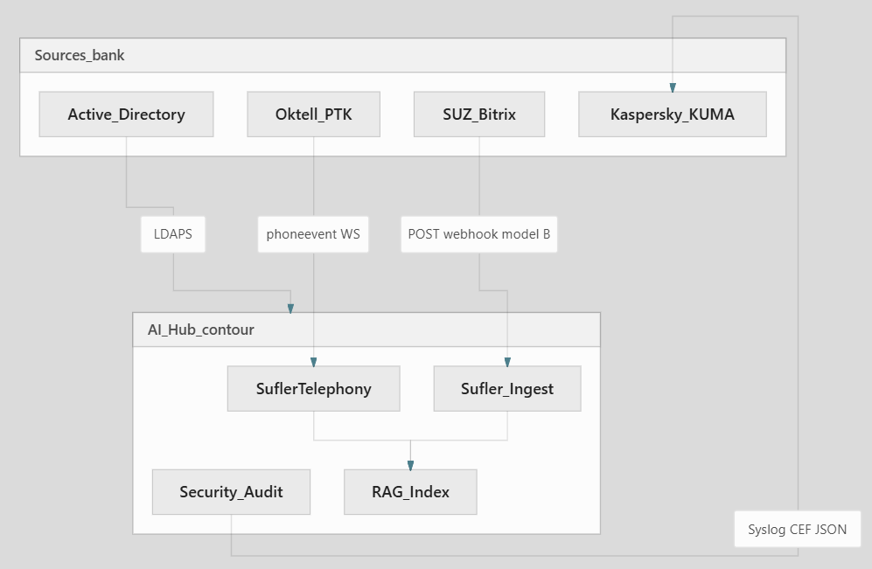

VI.1. СУЗ ↔ RAG
[Прил.1 §4.1.5–6, §4.5.1.3]: модель B webhook, индекс cc_production
Сводка интеграции Bitrix СУЗ: payload, INT-01…10, BTX deliverables, INT-T-SUZ.
Целевой эффект: подсказки КЦ всегда опираются на актуальный индекс СУЗ без runtime HTTP к CMS.
Система:1С-Битрикс: Управление сайтом (СУЗ, не Bitrix24) — единственный официальный источник консультаций КЦ [Прил.1 §4.1.5–6, §4.5.1.3].
Нормативный контракт интеграции- на интеграцию (модель B, INT-01…10, BTX-1…10, UC, JSON Schema). В— сводка для согласования; при расхождении приоритет у формулировок настоящего ТЗ и Прил.1 к договору.

Контекст эксплуатации:
- Оператор консультирует из СУЗ; при отсутствии информации — старший оператор или контент-менеджер СУЗ.
- Ссылки на статьи СУЗ нужны оператору для перехода; клиенту в онлайн-чате ссылки на СУЗ не отправляются (допустимы ссылки на корпоративный сайт банка).
- СУЗ обновляется ежедневно (фактически — непрерывно в рабочее время); контент-менеджеры КЦ обрабатывают материалы департаментов банка.

VI.1.1. As-Is
Текущее состояние As-Is по СУЗ:
Параметр | Значение
Статей | ~1732
Обновления | 10–30 изменений/день; раздел может правиться несколько раз за день
Структура | Разделы, подразделы, категории; вложенность до 5 уровней
Контент | Текст, таблицы, PDF, Word, Excel, изображения, ссылки
Версионность | Да (история изменений)
Поиск (UI СУЗ) | Полнотекстовый + фильтры по тегам/категориям
API / webhook | Нет; уведомления — главная страница СУЗ + информирование операторов
Владелец контента | Контент-менеджеры КЦ

VI.1.2. Модели интеграции A/B/C и выбор B
Штатный REST Bitrix [Штатно] недостаточен для событийной синхронизации без модуля bank.sufler.sync [Доработка] (см. tz-bitrix-rag-sufler.md §3.3).
Модель | Описание | Round-trip
A | Короткий webhook (метаданные) + обязательный GET статьи (iblock.element.get, INT-06) | 2 (POST + GET)
B | Webhook с полным телом (body_html, body_plain + метаданные §6.2) | 1 (POST)
C | Только Pull — периодический опрос REST без webhook | N× polling
Обоснование модели B (§3.8): единый банковский контур; один HTTP-вызов; снимок текста на момент outbox (нет гонки и как следствие загрузки ресурсов webhook→GET); §4.5.1.3 и §4.1.5 (real-time / online). GET [Штатно] — только INT-10 (полная первичная загрузка) и опционально INT-06 (миграция, отладка).
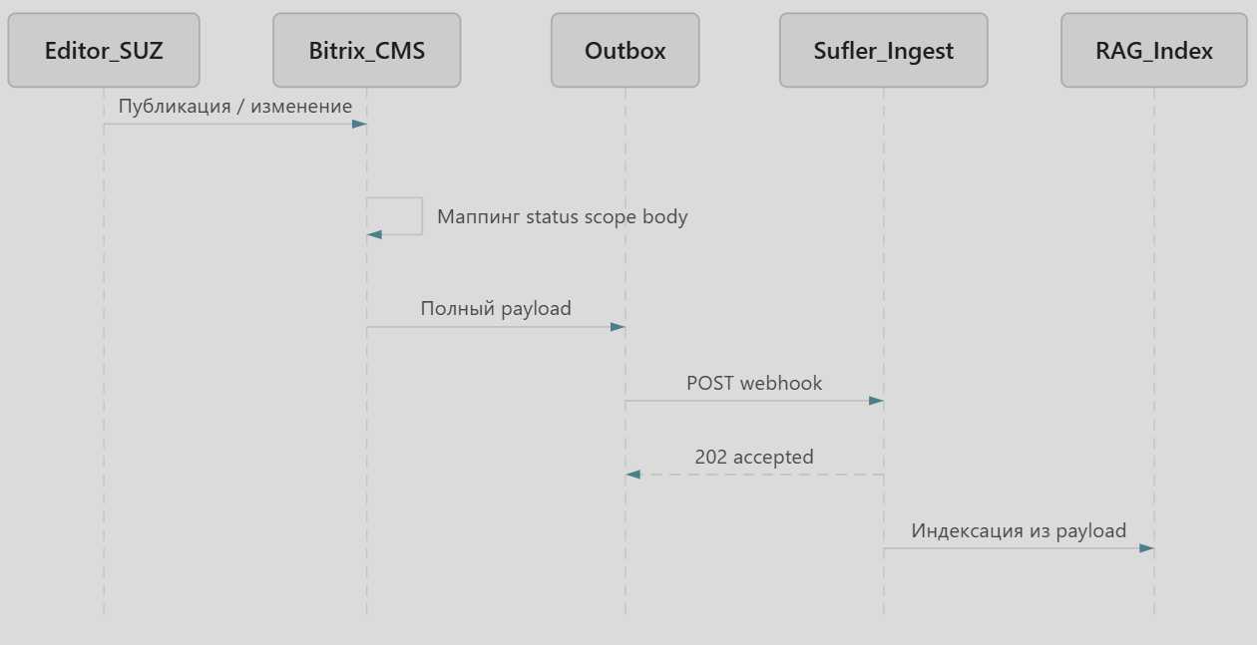

VI.1.3. Payload, статусы и бизнес-правила
Транспорт [Доработка]: POST https://{internal-host}/api/v1/knowledge/events Заголовки: Content-Type: application/json, X-Sufler-Event-Id: {event_id}, опционально X-Sufler-Signature: HMAC-SHA256(body, secret) (ИБ).
Поля webhook — описание в отдельном ТЗ на интеграцию; маппинг из инфоблока: NAME → title, PREVIEW_TEXT → preview, DETAIL_TEXT → body_html / body_plain.
Поле | Обяз. | Назначение
event_id | да | UUID; идемпотентность (at-least-once)
event_type | да | Словарь проекта (см. VI.1.4), не имя REST-метода
occurred_at | да | ISO-8601 — время бизнес-события в CMS
article_id, iblock_id | да | ID элемента и инфоблока СУЗ
section_id | нет | Узел каталога
version_id, version_number, is_current | да* | Версионность (*для версионных INT)
status | да | **draft / published / archived** — не путать с ACTIVE
title, preview, body_html, body_plain | да | Контент для RAG; body_ обязательны для INT-01, 05 при published
permalink | да | Стабильный URL оператора [Прил.1 §4.3.1.8]
locale | да | ru, en — §4.1.7
visibility_scope | да | Массив кодов аудитории, напр. ["kc_operator"]; вычисляется модулем sync (штатной галки «только КЦ» нет)
checksum | да | sha256 нормализованного body_plain
changed_fields | нет | Коды полей (DETAIL_TEXT, NAME, …)
Разделение event_type и status: снятие с публикации и удаление задаются **event_type**, а не значением status:
event_type | Типичный status | Действие в production-индексе
article.version_published | published | Индексировать / переиндексировать
article.updated | draft | Не индексировать (webhook для аудита)
article.unpublished | archived или published→снятие | Soft delete (скрыть из retrieval)
article.deleted | — | Hard delete по article_id
Бизнес-правила:
- Индексируются только статьи scope КЦ с status=published и visibility_scope, включающим КЦ; вне scope — не отправлять publish или слать article.unpublished.
- Вложения (PDF/Word/Excel) в v1 не индексируются — только HTML/text тела статьи.
- Подсказки — только из production-индекса; ссылки клиенту в чате — II.4.
- Разметка СУЗ для LLM — [Прил.1 §4.5.1.6] (методика Исполнителя, согласование Заказчиком).
- SLA: §4.5.1.3 — real-time; < 2 мин (не более 2 минут от публикации в СУЗ до поступления webhook) — верхняя граница интеграционного теста доставки webhook (§4.6 тест №1), не KPI качества подсказок (SUF-T).
Ответ приемника (INT-07, [Суфлер]):
HTTP | Условие | Действие outbox Bitrix
202 | Принято | sent
200 | Дубликат event_id | sent
400 / 401 / 403 | Ошибка валидации / auth | failed, без retry
503 / timeout | Временная недоступность | pending → INT-08 (retry, тот же event_id)

VI.1.4. Реестр сценариев INT и результатов BTX
ID | Сценарий | event_type / метод
INT-01 | Публикация статьи | POST webhook · article.version_published
INT-02 | Черновик | POST · article.updated, status=draft
INT-03 | Снятие с публикации | POST · article.unpublished
INT-04 | Удаление | POST · article.deleted
INT-05 | Новая версия | POST · article.version_published (новый version_id)
INT-06 | GET статьи (fallback) | GET REST / custom API
INT-07 | Ответ приемника | 202 / 200 duplicate / ошибки
INT-08 | Retry outbox | POST retry (тот же event_id)
INT-09 | Инкремент /changes | GET /local/api/sufler/v1/changes?since=
INT-10 | Полная первичная загрузка | GET iblock.element.* [Штатно]
INT-06 не входит в цепочку модели B (INT-01…05, 08).
Deliverables Bitrix (BTX-xx) — §4.3:
ID | Результат
BTX-1 | Модуль bank.sufler.sync: URL webhook, HMAC, IBLOCK_ID, whitelist разделов КЦ
BTX-2 | Обработчики OnAfterIBlockElementAdd/Update/Delete → outbox
BTX-3 | Outbox + retry (pending/sent/failed, 3+ повтора при 503/timeout)
BTX-4 | Бизнес-маппинг → status, visibility_scope, версии, body_*, checksum
BTX-5 | Документация: коды свойств ↔ поля контракта
BTX-6 | GET …/changes?since= (INT-09)
BTX-7 | Агент cron: досылка failed, reconciliation
BTX-8 | Админ-журнал outbox + replay (тот же event_id)
BTX-9 | Совместная приемка UC (§8)
BTX-10 | JSON Schema payload v1 + примеры по event_type
Штатно vs доработка: инфоблоки, события ядра, REST iblock.element.*, агенты — [Штатно] (§3.2); webhook, outbox, payload, /changes — [Доработка].
Не входит в scope разработчиков Bitrix (§4.4): RAG, эмбеддинги, LLM, АРМ оператора; изменение бизнес-процессов редактирования СУЗ.
Зависимости от Заказчика до старта (§4.5): ID инфоблока(ов), коды свойств, правила «опубликовано для КЦ»; внутренний URL endpoint (тест/прод), лимит JSON, требования ИБ; сервисная учетка REST (read) для INT-10.

VI.1.5. Матрица ответственности
Блок | Исполнитель | Bitrix (доработка) | Заказчик/ДИТ
Спецификация payload, INT-сценарии | Да | Согласование | Согласование
Outbox, retry, replay | — | Да | ИБ, URL endpoint
Индексация, RAG, LLM | Да | — | —
Разметка СУЗ для LLM §4.5.1.6 | Методика + выполнение разметки согласованного объёма статей СУЗ | — | Согласование
Тестовый стенд Bitrix | — | — | Да (согласованные сроки п.1.4)
Приемка INT-T | Да | Да | Да

Разметка СУЗ для LLM (§4.5.1.6) производится Исполнителем по согласованию с Заказчиком:
1) Исполнитель готовит методику разметки и согласовывает её с Заказчиком;
2) Исполнитель выполняет разметку согласованного объёма статей СУЗ (структура, фрагменты для RAG, обязательные метаданные, при необходимости эталонные формулировки);
3) Исполнитель настраивает автоматический пайплайн (публикация в СУЗ → ingest → индекс cc_production);
4) после запуска Заказчик ведёт статьи в СУЗ; при существенных изменениях структуры/правил Исполнитель актуализирует разметку и пайплайн.

VI.1.7. Приемка INT-T (интеграция СУЗ)
Приемка INT-T-SUZ — только контур обмена webhook/outbox/payload/idempotency [Прил.1 §4.5.1.3]; не смешивать с приемкой UI и качества подсказок (SUF-T, ТТ §4.6 интерфейс). Критерии:
ID | Критерий (= тест §4.6) | Метод
INT-T-SUZ-01 | Первая публикация → webhook < 2 мин, payload с body_html/body_plain по schema | Тест №1
INT-T-SUZ-02 | Черновик: status=draft → без переиндексации RAG | Тест №2
INT-T-SUZ-03 | Новая версия: is_current=true, старая снята из retrieval | Тест №3
INT-T-SUZ-04 | Unpublish: article.unpublished → soft delete | Тест №4
INT-T-SUZ-05 | Delete: article.deleted → hard delete | Тест №5
INT-T-SUZ-06 | Retry при 503 → идемпотентность по event_id | Тест №6
INT-T-SUZ-07 | 50 последовательных update — нет потерь в outbox | Тест №7
INT-T-SUZ-08 | Сверка REST/custom GET с маппингом BTX-4/5 | Тест №8
Артефакты: отчет прогона, скриншоты админ-журнала (BTX-8), логи по event_id.
UC — сценарии приемки интеграции СУЗ §8 (UC-A1…A9, B1, D1–D3).

VI.2. Oktell ↔ суфлер (телефония)
[Прил.1 §4.2.2.18, §4.3.1]: модель T, WebSocket, dual-leg ASR
Единая история: Oktell + онлайн-чат
Назначение: оператор видит обращения клиента во всех каналах (звонки Oktell и диалоги онлайн-чата) и summary по запросу.
Механизм: из Oktell в контур Hub передаются метаданные/результаты обращений по телефонии (идентификатор клиента, время, оператор, тема/summary); из модуля онлайн-чат — диалоги по тому же идентификатору. API единой истории отдаёт ленту и summary в АРМ и окно суфлёра.
Приёмка: CHAT-T-13, UC-K3, INT-T (Oktell history).
Пункты ТТ: 4.3.1.13–14, 4.3.2.11–12, 4.4.30.
As-Is Oktell, модель T, INT-T-OKT.
Целевой эффект: телефония передает события и аудио для подсказок в реальном времени.
Продукт: Oktell, ООО «Телефонные Системы» (РФ), 2.15.6.240503 release, HAL 2.16.82.270, БД schema 210802, MS SQL Server 2016, on-premise. Тестового контура с линиями нет (материалы заказчика).
Контекст КЦ: на телефонии клиента встречает голосовой робот (IVR); скилл-группы и маршрутизация по транскрипту робота; скриптов оператору в Oktell нет — суфлер реализуется в Hub (II.3). Подсказки RAG — только из production-индекса СУЗ (VI.1).

VI.2.1. As-Is (ответы заказчика / вендора)
Тема | Факт | Источник
IVR / робот | Web-редактор IVR-деревьев; маршрутизация по транскрипту/тематике; сценарий по звонку — можно определить программно | As-Is
Экспорт/импорт сценариев | Нет | As-Is
Скилл-группы | Есть (пример: «купить карту» → продажи) | As-Is
Скрипты оператору в Oktell | Не используются | As-Is
История звонка | Таблицы SQL: idchain, начало/конец, номер клиента | As-Is
ASR | Не встроен; в роботе — online, оператор–клиент — offline-аналитика | As-Is
MRCP v2, REST | Заявлена поддержка; документация — по запросу | As-Is (vendor)
Событийная модель / WebSocket | Заказчик: «не поддерживает» | As-Is
API управления вызовом | Нет | As-Is
Схема БД Oktell | Документации нет | As-Is
Мониторинг | Zabbix (серверы, БД) | As-Is

VI.2.3. Модель интеграции T
Аспект | Описание
События | Серверный WebSocket: phoneevent_ringstarted → commstarted → com stopped [Штатно]
Клиент Oktell.js | Не используется для учета звонков и транскрипта — только серверная интеграция
Аудио | Dual-leg записи Oktell → on-prem ASR суфлера (не Oktell STT / SpeechKit)
Спикер | operator = leg линии userlogin; client = leg абонента — без voiceprint
RAG | SuflerTelephony → production-индекс СУЗ; MRCP — резерв/legacy, не основной контур интеграции
Fallback | HTTP:4055 — getpbxcalljournal, downloadrecordbylink (INT-T09, T10)

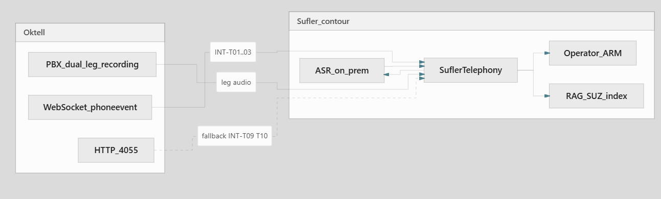

VI.2.4. Реестр INT-T и сценариев
ID | Сценарий
INT-T01 | Звонок на линию (phoneevent_ringstarted)
INT-T02 | Начало разговора (commstarted)
INT-T03 | Конец коммутации (commstopped)
INT-T04 | Подписка subscribeevent
INT-T05 | Контекст getchaincontent
INT-T06 | Leg → ASR → transcript
INT-T07 | Транскрипт → RAG
INT-T08 | Подсказки → АРМ
INT-T09 | Reconcile журнал
INT-T10 | Post-call recordlink
INT-T11 | Heartbeat / reconnect
INT-T10 — опционально QA/архив.
ID | Deliverable Oktell (заказчик)
OKT-1…3 | Web-интеграция WS, сервисная УЗ, подписка phoneevent
OKT-4, OKT-6 | Dual-leg запись КЦ; доступ к leg-аудио (обязательное условие поставки без настроенной dual-leg записи)
OKT-5, OKT-7 | Маппинг userlogin ↔ AD/АРМ; тестовая линия
OKT-8…10 | ИБ канала; совместная приемка; JSON-примеры событий

VI.2.5. Матрица ответственности
Блок | Исполнитель | Oktell (настройка) | Заказчик/ДИТ
SuflerTelephony, ASR, RAG, АРМ | Да | — | —
WebSocket, запись, сервисная УЗ | — | Да (OKT-1…6) | ИБ, сеть
Индекс СУЗ для подсказок | Да (VI.1) | — | Контент КЦ
Тестовая линия prod | — | — | Да (согласованные сроки п.2.3)
Приемка INT-T | Да | Да | Да

VI.2.7. Приемка INT-T (интеграция Oktell)
ID | Критерий | Метод
INT-T-OKT-01 | phoneevent_ringstarted → сессия call_session_id | Тестовый звонок OKT-7
INT-T-OKT-02 | commstarted → ASR на оба leg, speaker задан | INT-T02, T06
INT-T-OKT-03 | partial/final в АРМ ≤ SLA (ориентир 2–5 с после фразы) | Нагрузочный тест
INT-T-OKT-04 | Подсказка с permalink СУЗ по теме клиента | INT-T07, T08
INT-T-OKT-05 | commstopped → закрытие сессии | INT-T03
INT-T-OKT-06 | Reconnect WS без потери активного звонка | INT-T11
INT-T-OKT-07 | Reconcile пропущенного события | INT-T09

VI.3. SIEM / аудит (Kaspersky KUMA)
[Прил.1 §9.1.9]: передача событий ИБ в KUMA
Схема collector/normalizer, перечень событий AI Hub, INT-T-AUD.
Целевой эффект: центр кибербезопасности получает события Hub в корпоративной SIEM.
As-Is (заказчик): SIEM — Kaspersky Unified Monitoring and Analysis Platform (KUMA). Продукт проприетарный; техническое проектирование интеграции выполняется по открытой документации Kaspersky (без исходного кода продукта).

VI.3.1. Роли и границы
Зона | Исполнитель | Заказчик (ДИТ / ИБ)
Генерация событий аудита в ПО AI Hub | Security & Audit слой: структурированные события §9.3 | —
Локальное хранение журналов ≥1 год (§9.1.3) | Реализация в ПО | Политика ротации, емкость
Прием, нормализация, корреляция, хранение в SIEM | — | Collector, normalizer, routing в KUMA
Согласование транспорта, формата, EPS, tenant | Спецификация событий AI Hub | Endpoint collector, firewall, сертификаты
Версия KUMA, тестовый tenant | — | Предоставить (prod/test)

VI.3.2. Сопоставление с §9 ТТ
Требование ТТ | Реализация
§9.1.2 — однозначная идентификация, время | Поля Timestamp (RFC3339 / sync NTP), EventID, DeviceVendor/DeviceProduct
§9.1.3 — хранение ≥1 год | Локальный буфер/архив ПО + долгосрочное хранение в KUMA (политика Заказчика)
§9.1.6 — структурированный вид, экспорт | JSON/CEF/Syslog; экспорт файла из ПО независимо от KUMA
§9.1.9 — передача в SIEM | Доставка raw-событий на collector KUMA (см. VI.3.3)
§9.3 — состав записи | Тип события, время, источник, результат (успех/отказ), субъект (AD login), описание

VI.3.3. Целевая схема интеграции
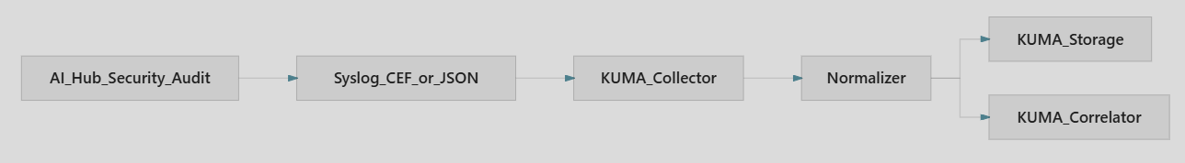
Рекомендуемый контур (по документации KUMA):
- Исполнитель — сервис аудита AI Hub формирует события и отправляет на endpoint, согласованный с ДРиИТ.
- Заказчик — на стороне KUMA настраивает collector с пассивным connector (TCP, UDP или HTTP) и normalizer под выбранный формат (Collector):
- JSON — структурированные события приложения
- CEF / Syslog-CEF — совместимость с типовыми SIEM-пайплайнами
- Syslog (RFC 3164 / 5424) — при маппинге на normalized event model.
- События приводятся к normalized event data model (макс. размер события 4 MB).
- Destinations collector → storage + correlator (стандартная схема KUMA).
Альтернативы (на согласование с ДИТ): агент KUMA на сервере приложения (forward raw events); rsyslog как промежуточный relay — см. раздел «Event stream control using rsyslog» в руководстве KUMA 3.0.3 (PDF).
REST API KUMA v2 (POST /api/v2/events и др.) предназначен преимущественно для поиска и управления платформой, а не для основного потока ingest прикладных событий — не использовать как primary-канал без согласования с ИБ.

VI.3.4. Открытые источники документации
Документ | URL | Использование
KUMA 3.0.3 — Administrator’s Guide (PDF) | support.kaspersky.com/help/KUMA/3.0.3/en-US/KUMA-3.0.3-en-US.pdf | Архитектура, collectors, интеграции
Collector | support.kaspersky.com/kuma/3.0.3/217762 | Connectors, normalizers, destinations
Normalized event data model | support.kaspersky.co.uk/kuma/3.0.3/217941 | Маппинг полей событий AI Hub
Supported event sources (4.0) | support.kaspersky.com/kuma/4.0/255782 | OOTB normalizers (ориентир)
Searching events (REST API v2) | support.kaspersky.com/kuma/3.0.3/269922 | Верификация доставки на стенде
Локальная копия ссылок и заметок — исходные материалы заказчика. Версия KUMA в контуре банка — уточняется Заказчиком (документация 3.x / 4.x может отличаться).

VI.3.5. Черновой перечень событий AI Hub → KUMA
Детальный реестр — в спецификации интеграции (этап 2–3). Минимальные категории:
Категория | Примеры | Модули
Аутентификация | login success/fail, logout, lockout | Hub, AD
Авторизация | access denied, role change | Hub
Администрирование | изменение настроек, интеграций, LLM | Hub, II–IV
Данные / ИБ | экспорт журнала, ошибка записи аудита, OWASP LLM guard | Hub, III
Интеграции | сбой доставки в KUMA, overflow буфера | VI.3

VI.3.6. Приемка (INT-T, аудит)
ID | Критерий | Метод
INT-T-AUD-01 | Согласованные типы событий §9.3 поступают в KUMA | Тестовый collector + поиск в KUMA
INT-T-AUD-02 | Поля субъекта (AD login), времени, результата заполнены | Выборка событий
INT-T-AUD-03 | При недоступности KUMA — локальная запись + сигнализация §9.2.6 | Имитация отказа
INT-T-AUD-04 | Локальное хранение ≥1 год | Проверка политики ротации ПО

Часть VII. Закрытие
Part VII завершает ТЗ v1.3: состав работ по календарному плану [Прил.2], контроль и приемка этапов, подготовка объекта к вводу, документирование и реестр открытых вопросов для согласования с Заказчиком.

VII.1. Состав и содержание работ
[Прил.2 договора]: этапы 1–9 календарного плана
Перечень этапов проекта, сроки, deliverables этапа 1 (настоящее ТЗ).
Целевой эффект: стороны понимают объем и последовательность работ по договору.
Контур AI Hub и договорные модули [Прил.1 §2.2] поставляются единовременно — без выделения MVP или последующих функциональных фаз. Календарный план [Прил.2] задает последовательность работ (разработка, интеграции, тестирование, ввод), а не поэтапную функциональную поставку подсистем.
Календарный план [Прил.2 к договору] (9 этапов, срок проекта ≤7 мес.):
Этап | Наименование | Результат | Длительность
1 | Разработка и утверждение ТЗ | Настоящий документ v1.3 + спецификации интеграций | 20 раб. дней от подписания договора
2 | Кастомизация ПО по ТЗ | Модули Hub, демо, внутреннее тестирование | 110 раб. дней от утверждения ТЗ
3 | Настройка интеграций | СУЗ, Oktell, AD, SIEM | 110 раб. дней (параллельно с этапом 2)
4 | Материалы для аттестации СЗИ | Документация §2.11 договора | 110 раб. дней (параллельно)
5 | Обучение | ≥3 админ., ≥5 пользователей | 5 раб. дней после этапов 2–3
6 | Совместное тестирование | Функц., интегр., нагрузочное | 10 раб. дней
7 | Проверка ИБ | Устранение уязвимостей | 10 раб. дней
8 | ОПЭ | Пилотная группа | 10 раб. дней
9 | Пром. эксплуатация | Акт сдачи-приемки | 2 раб. дня

VII.2. Контроль и приемка
[Прил.1, ГОСТ §6]: порядок приемки этапов и модулей
Связь приемки этапов с SUF-T, CHAT-T, ASS-T, DOC-T, INT-T.
Целевой эффект: ввод системы сопровождается формализованной приемкой.
Сводная матрица наборов приемки (детальные критерии — в разделах модулей):
Набор | Модуль (§2.2) | Раздел | Зависимости / примечание
SUF-T | интерфейсы суфлера (тел./чат) | II.7.1 | UI §4.3; CC-SCR → SUF-T-11
CHAT-T | модуль онлайн-чат | II.7.3 | §4.4; стыковка II.4
ASS-T | модуль ИИ-ассистент | III.8 | § п. 4.2; открытые FR — RPA/SQL/внешн. источники
DOC-T | модуль распознавания документов | IV.8 | DOC-T-01…15; открытые: DOC-T-15 (RPA), AD, §
INT-T | Интеграции | VI | Отдельно от SUF-T (UI §4.6 ТТ); контракт — tz-bitrix-rag §4.6
HUB-T | Контур целиком | VII.2 | Этапы 6–9 календарного плана

VII.3. Подготовка объекта к вводу
[ГОСТ §7]: стенды, обучение.
Требования к тестовым контурам Bitrix/Oktell/Hub; обучение ≥3 админ., ≥5 пользов.
Целевой эффект: банк готов к эксплуатации ПО после ввода.
Объект | Ответственный | Факт / требование
Тестовый сервер AI Hub | Исполнитель совместно с Заказчиком | CPU/RAM/GPU/ОС — в спецификации Исполнителя
BelVPN / удаленный доступ | Исполнитель | Форма банка
Тестовый Bitrix (СУЗ) | ДРиРИТ | Копия prod (тест Bitrix)
Тест Oktell | ДРиРИТ | Prod с маркировкой тест
AD / LDAPS | ДРиРИТ | Группы под 13 ролей, LDAPS endpoint
Контент СУЗ | КЦ | Production-индекс для INT-T
Обучение | Исполнитель | ≥3 админ., ≥5 пользов. (этап 5)

VII.4. Требования к документированию
[ГОСТ §8, §11.1 ТТ]: состав документации
Перечень документов этапов 2–7: руководства, ПМИ, акты.
Целевой эффект: эксплуатация сопровождается согласованным комплектом документов.
Документ | Раздел ТТ
Проектное и техническое решение | §11.1.1
Руководство по эксплуатации | §11.1.2
Руководство по администрированию | §11.1.3
Документация интеграции (API, форматы обмена) | §11.1.4

VII.5.1. Данные заказчика (TBD при внедрении)
Поля, которые не блокируют текст требований ТЗ, но обязательны для промышленного контура:
ID | Поле | Раздел ТЗ | Значение | Ответственный
C1 | Имена 13 AD-групп §2.4 | I.4.1 | TBD (13 ролей) | ДРиРИТ
C2 | AD-группа админа сценариев / доп. роли | I.4.2 | TBD | ДРиРИТ
C3 | Prod LDAPS (хост, порт 636, CA, служебная УЗ) | I.10 | TBD | ДРиРИТ / ИБ

Приложение A. Лист согласования
Роль (Заказчик) | ФИО | Дата | Подпись / статус
Владелец КЦ (телефония)
Владелец КЦ (онлайн-чат)
Владелец back-office / HR / IT
Координатор проекта (ДРиРИТ)
Представитель ИБ (ЦКБ)
Владелец модуля ИИ-ассистент
Владелец модуля распознавания документов

Роль (Исполнитель) | ФИО | Дата | Подпись / статус
Руководитель проекта
Архитектор / ведущий аналитик
Документ подготовлен Исполнителем (ООО «ГС Ритейл») для согласования с ОАО «АСБ Беларусбанк».

Приложение B. Реестр диалоговых сценариев КЦ (Прил.2)
Источник: Прил.2. Минимум к внедрению: 50 сценариев (§4.5.2.1 ТТ); эталонных в договоре — 10.
ID | Наименование | Канал | Раздел ТЗ | Приемка
CC-SCR-001 | 14-летний хочет открыть счет | Телефония + чат | II.3 | SUF-T-11
CC-SCR-002 | Счет внуку, 6 лет | Телефония + чат | II.3 | SUF-T-11
CC-SCR-003 | Оплата телефоном (NFC) | Телефония + чат | II.3 | SUF-T-11
CC-SCR-004 | Автокредит | Телефония + чат | II.3 | SUF-T-11
CC-SCR-005 | Перевод в РФ | Телефония + чат | II.3 | SUF-T-11
CC-SCR-006 | PIN-код карты | Телефония + чат | II.3 | SUF-T-11
CC-SCR-007 | Выписка для визы | Телефония + чат | II.3 | SUF-T-11
CC-SCR-008 | Стройсбережения — срок вклада | Телефония + чат | II.3 | SUF-T-11
CC-SCR-009 | Перевод на криптобиржу | Телефония + чат | II.3 | SUF-T-11
CC-SCR-010 | Проверка российских рублей | Телефония + чат | II.3 | SUF-T-11

Приложение C. Источники разработки
ГОСТ 34.602 §9. Перечень документов, на основании которых разрабатывается настоящее ТЗ.

C.1. Договорные и нормативные документы
Документ | Путь | Использование в ТЗ
Приложение 1 — технические требования | Прил.1 | Содержание требований §1–11
Приложение 2 — сценарии КЦ | Прил.2 | Прил. B
ГОСТ 34.602-2020 | Структура ТЗ | I.1.1
Приказ ОАЦ № 66 | Прил.1 §8.14 | I.9

C.2. Исходные материалы заказчика
Категория | Наименование/описание | Прочитано и изучено | Разделы ТЗ
Active Directory | Структура AD | Да (DOCX + LDIF) | I.4, I.10
Oktell | исходные материалы Oktell | Да (DOCX + PDF) | VI.2, VII.5
СУЗ | исходные материалы СУЗ | Да (DOCX) | VI.1
SIEM (KUMA) | исходные материалы заказчика | Открытая документация Kaspersky | VI.3

